Peça A Peça — guião de uso
  - Os ecrãs do portal, pela ordem em que se usam
22 de outubro de 2026
Índice

Para que serve este guião
O Peça A Peça é o portal onde a oficina procura peças, as encomenda à Romafe e acompanha os documentos de cada compra: pedidos, guias de remessa, faturas e devoluções.
Este guião percorre as páginas pela ordem em que se usam. Cada página tem três partes:
- Como se usa — a captura e o que se faz em cada sítio;
- Fluxo — os diagramas com tudo o que se pode fazer na página e onde cada ação leva;
- Estados da página — todos os estados em que a página pode aparecer (a carregar, vazia, com erro, sem ligação, sem permissão…), numa tabela e com a captura de cada um.
No fim há o percurso completo de uma compra, da pesquisa à fatura.
O que está aqui é o protótipo dos ecrãs. Os dados são de exemplo (a conta é a de «Fernando F. França», da conta Porto), nada do que se escreve fica gravado e alguns passos ainda não têm ecrã — estão listados no último capítulo.

Como abrir o protótipo
Para… | Endereço
Ver todos os ecrãs, com as versões e os estados | https://romafe-work.github.io/UI-images/peca-a-peca/
Usar o portal como uma oficina, a começar no início de sessão | https://romafe-work.github.io/UI-images/peca-a-peca/#so=ecra&demo=1&ecra=entrada
No segundo endereço, o portal funciona como para uma oficina: os botões e as ligações levam ao ecrã seguinte. A barra escura em baixo é da demonstração e não faz parte do portal: Anterior e Seguinte (ou as setas ← e → do teclado) andam pelos ecrãs, Reproduzir o fluxo passa-os todos sozinho e Copiar o link dá o endereço do ecrã em que se está.
No primeiro endereço, o do editor, escolhe-se em cima o estado de cada ecrã — «A carregar», «Sem ligação», «Sem resultados», e assim por diante — para ver como o portal reage a cada situação sem ter de a provocar.

Dados de exemplo
Para | Use
Entrar | Qualquer endereço de correio e qualquer palavra-passe
Matrícula | AA-12-BC (também respondem 45-XZ-91, 12-RT-08 e 78-QL-22)
N.º de chassis (VIN) | VF1RFB00X56789012
Referência | VKBA 6556 (rolamento de roda SKF)
Pedido | P2024/001256
Fatura | FT2024/05530

Mapa dos ecrãs
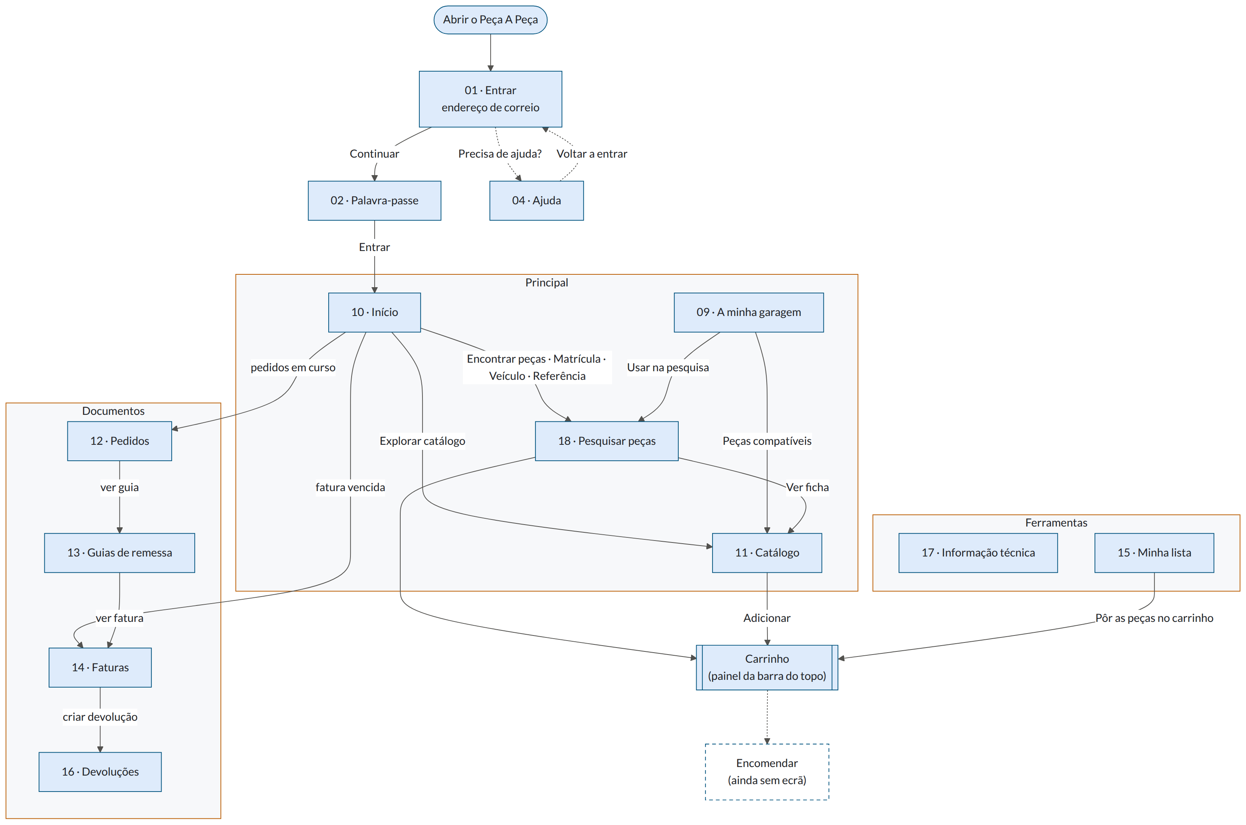
Os ecrãs do Peça A Peça e as ligações entre eles. O tracejado marca o que ainda não tem ecrã.

Como ler os diagramas
Forma e cor | Significa
Retângulo azul-escuro | A página de que se fala
Paralelogramo laranja | Uma ação de quem usa (clicar, escrever, escolher)
Retângulo branco | Um estado da página, com o número dele
Retângulo vermelho | Um erro ou uma falha
Losango | Uma decisão: o caminho depende da resposta
Retângulo cinzento tracejado | Outra página do portal
Retângulo branco tracejado | Um passo que ainda não tem ecrã
Os números são os dos ecrãs no protótipo: «12 · Pedidos» é o ecrã, «12.3» é o terceiro estado dele. O menu da esquerda agrupa-os em três blocos:
Bloco | Ecrãs
Principal | Início · A minha garagem · Pesquisar peças · Catálogo
Documentos | Pedidos · Guias de remessa · Faturas · Devoluções
Ferramentas | Informação técnica · Minha lista

O que está sempre à vista
Depois de entrar, todos os ecrãs têm a mesma moldura:
- Barra do topo — a marca ROMAFE e o nome do portal; a pesquisa rápida («Pesquisar peças, referências ou marcas», também com Ctrl + K); as mensagens; a ajuda; o carrinho, com o número de peças; e o perfil, com o nome da pessoa e a conta.
- O que cada ícone abre — as mensagens são os avisos da conta (fatura vencida ou por pagar, guia expedida, pedido à espera de stock); a ajuda traz primeiro as perguntas do ecrã em que se está e o contacto do apoio; o perfil tem as definições, as Minhas listas e Terminar sessão. Esc ou um clique fora fecham qualquer painel.
- Menu da esquerda — os três blocos acima. O ecrã aberto fica marcado. Recolher o menu, em baixo, deixa só os ícones e dá mais espaço ao conteúdo.

1 · Entrar

Como se usa
01 · Entrar — primeiro só o endereço de correio.
- Escrever o endereço de correio e carregar em Continuar.
- No ecrã seguinte, escrever a palavra-passe e carregar em Entrar. O ícone do olho mostra o que se escreveu. Manter sessão evita voltar a entrar no mesmo computador — num computador partilhado, deixa-se desligado.
- Se a palavra-passe estiver errada, o aviso aparece no próprio campo; basta corrigir e voltar a tentar.
02 · A palavra-passe.
Outras saídas deste passo:
- mudar (ao lado do endereço) volta ao primeiro passo para usar outro endereço.
- Esqueceu-se da palavra-passe? inicia a recuperação.
- Conta da empresa é para quem entra com a página de início de sessão da própria empresa.
- Precisa de ajuda? abre os casos mais comuns e o contacto do apoio da Romafe (dias úteis, das 9h às 18h, +351 226 158 300).
04 · Precisa de ajuda?

Fluxo: tudo o que se pode fazer
Entrar com o endereço e a palavra-passe.
A conta da empresa e a ajuda.

Estados da página (7)
Todos os estados em que a página pode aparecer. O primeiro de cada ecrã é o normal; os outros são as variações — a carregar, vazio, com erro, sem ligação, e assim por diante.
N.º | Estado | O que se vê
00 | Abertura (normal) | A entrada no Peça A Peça, na primeira visita: um rolamento 3D monta-se, desmonta-se em vista explodida com as cotas, desfaz-se em partículas que formam o ROMAFE, e passa ao 01 · Entrar. Salta-se com «Saltar» ou Esc.
01 | Entrar (normal) | O primeiro passo: só o endereço de correio. O anel exterior do rolamento entra e roda, as esferas giram à volta; com o campo em foco, abranda; «Continuar» trava o anel e passa à palavra-passe.
01.1 | Sem dados | O primeiro passo antes de escrever: o campo vazio com um exemplo, «Continuar» apagado até haver um endereço.
02 | A palavra-passe (normal) | A conta é nossa: a palavra-passe. O anel interior encaixa e as esferas alinham-se; «Entrar» completa o rolamento, acende a marca laranja e a câmara atravessa-o até ao Início.
02.1 | Palavra-passe errada | A resposta do servidor foi «palavra-passe errada»: o aviso no próprio campo e o anel interior a resistir, sem abanar o ecrã nem bloquear nada.
03 | O início de sessão da empresa (normal) | A conta é de uma empresa com página de início de sessão própria: a vista explodida com as cotas; ao continuar, as peças juntam-se e segue-se para a página da empresa.
04 | Precisa de ajuda? (normal) | Os casos mais comuns e o apoio da Romafe; as peças ficam suspensas e a opção escolhida traz a sua à frente. O botão volta a entrar.

Como aparece cada estado
00 · Abertura | 01 · Entrar
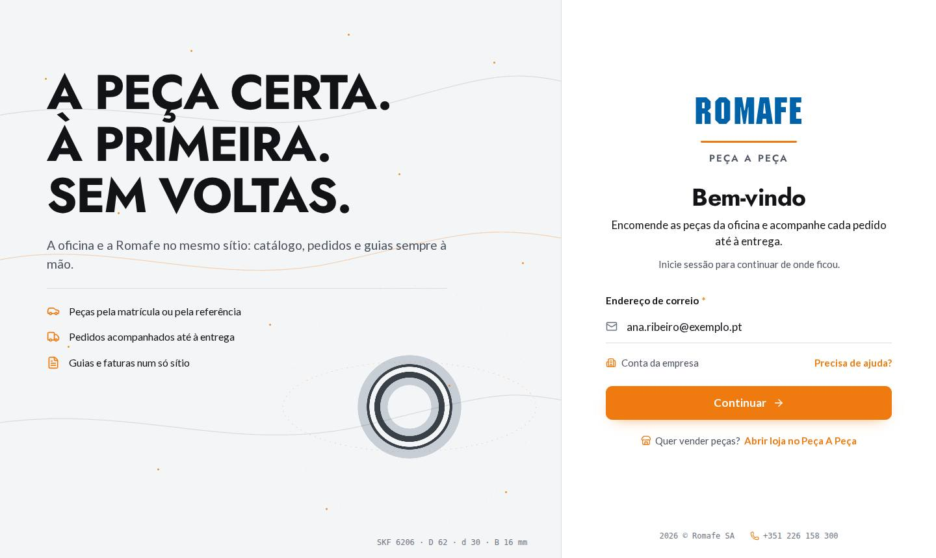 | 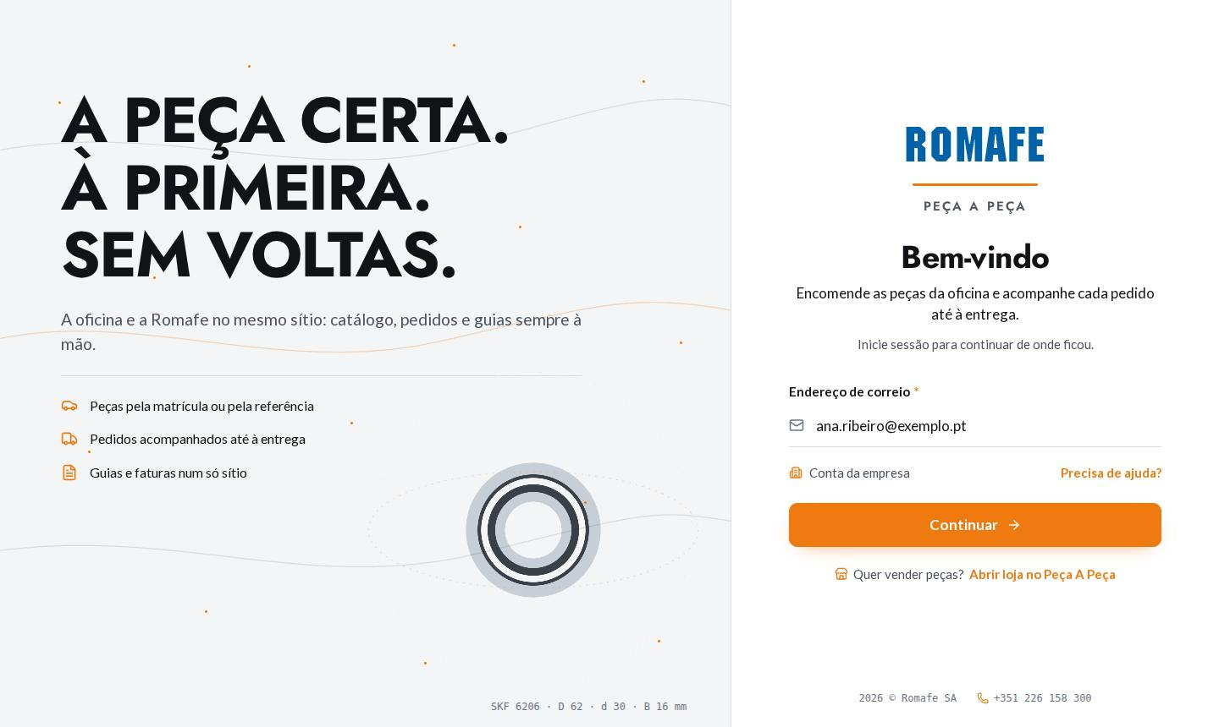

01.1 · Sem dados | 02 · A palavra-passe
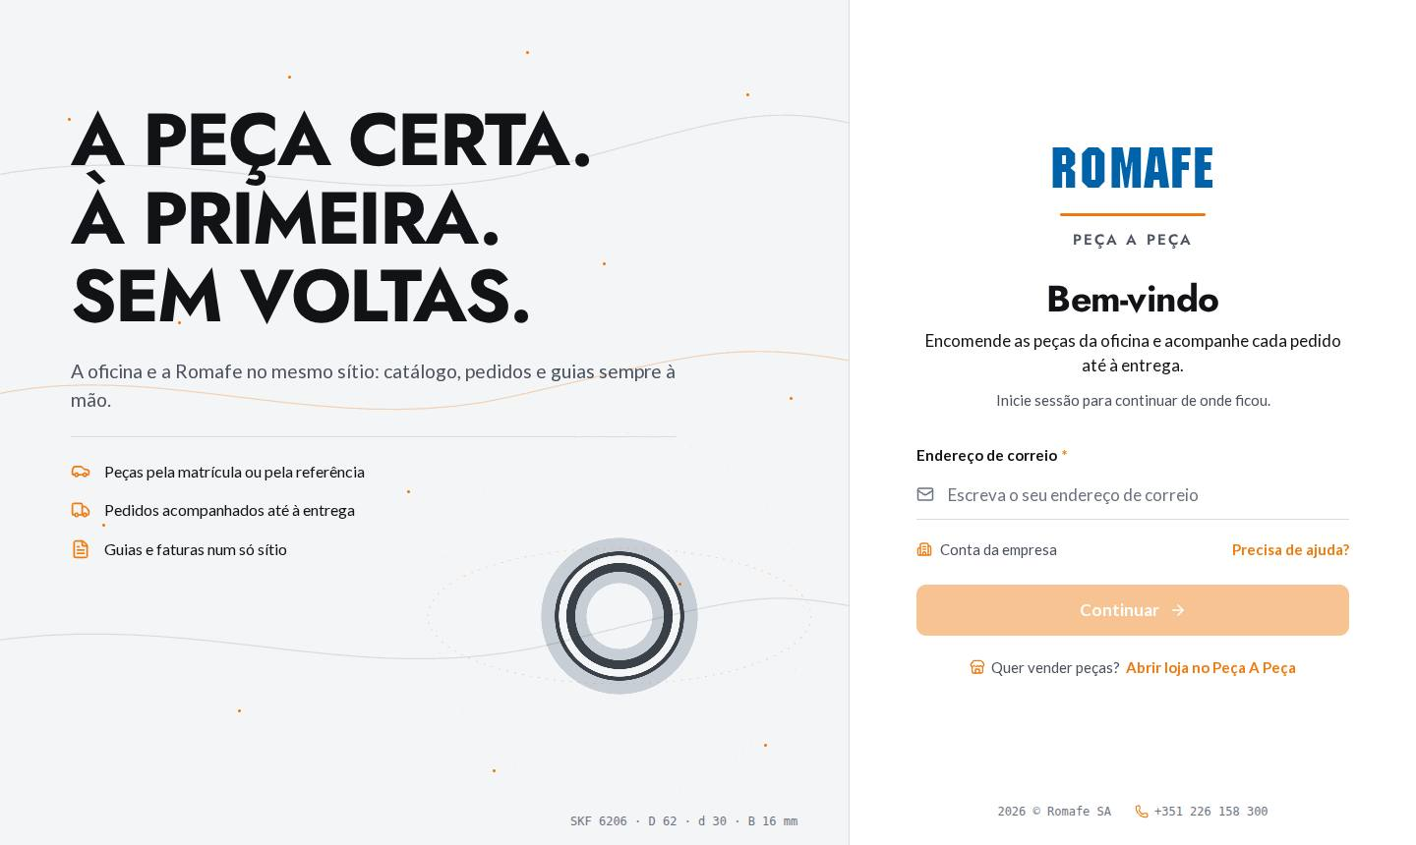

02.1 · Palavra-passe errada | 03 · O início de sessão da empresa
 | 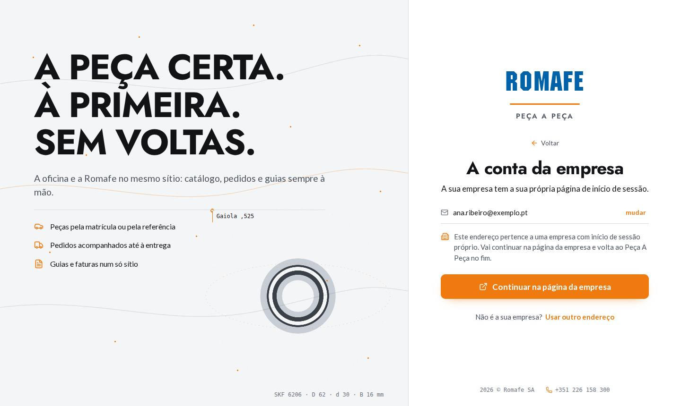

04 · Precisa de ajuda?
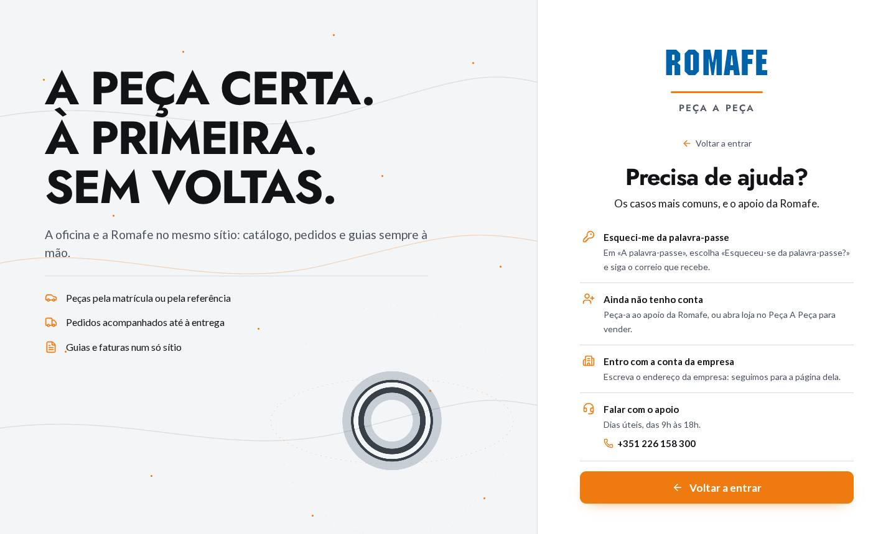

2 · Início

Como se usa
10 · Início.
É o ecrã que abre depois de entrar. Tem três usos:
- Começar uma pesquisa — Encontrar peças abre o Pesquisar peças; os botões Matrícula, Veículo e Referência abrem-no já na forma escolhida.
- Ir ao catálogo — Explorar catálogo.
- Ver o que pede atenção — por baixo dos botões, as ligações rápidas: os pedidos em curso (abrem os Pedidos) e as faturas vencidas (abrem as Faturas).
Mais abaixo, ao descer a página: as categorias mais pesquisadas pela conta, uma peça em destaque, Continuar de onde ficaste (as últimas pesquisas e peças vistas) e uma nova pesquisa. A peça em 3D à direita é ilustrativa: desmonta-se ao descer a página, e Explorar componente mostra o que é cada parte.

Fluxo: tudo o que se pode fazer
O que se faz a partir do Início.

Estados da página (8)
Todos os estados em que a página pode aparecer. O primeiro de cada ecrã é o normal; os outros são as variações — a carregar, vazio, com erro, sem ligação, e assim por diante.
N.º | Estado | O que se vê
10 | Início (normal) | Perceber de relance a atividade da conta e agir: quanto se comprou e quando, onde está cada encomenda, o que pede uma ação (faturas vencidas, recolhas, devoluções), os últimos pedidos e documentos, e os atalhos para o resto do portal. Pesquisar peças é no ecrã seguinte.
10.1 | A carregar | A abertura e o rolamento já estão; as categorias esperam em esqueleto, com a forma do que vão mostrar.
10.2 | Primeira utilização | Sem pedidos nem atividade: não há «Continuar de onde ficaste» nem a linha da conta; a pesquisa e o catálogo ganham o espaço.
10.3 | Sem o modelo 3D | O navegador não abre o 3D: o rolamento desenhado fica no lugar e a página funciona igual.
10.4 | Atividade indisponível | A atividade da conta não carregou: diz-se isso e tenta-se de novo; a pesquisa e o catálogo continuam.
10.5 | Sem ligação | A faixa diz que os preços e o stock são os da última vez.
10.6 | Sessão expirada | A página fica atrás, inerte; o diálogo pede para entrar outra vez.
10.16 | A carregar o portal | Depois de entrar, enquanto o portal ainda não existe: o ROMAFE, o nome da app e o rolamento a montar-se e a desmontar-se enquanto a espera durar.

Como aparece cada estado
10 · Início | 10.1 · A carregar

10.2 · Primeira utilização | 10.3 · Sem o modelo 3D

10.4 · Atividade indisponível | 10.5 · Sem ligação

10.6 · Sessão expirada | 10.16 · A carregar o portal
 | 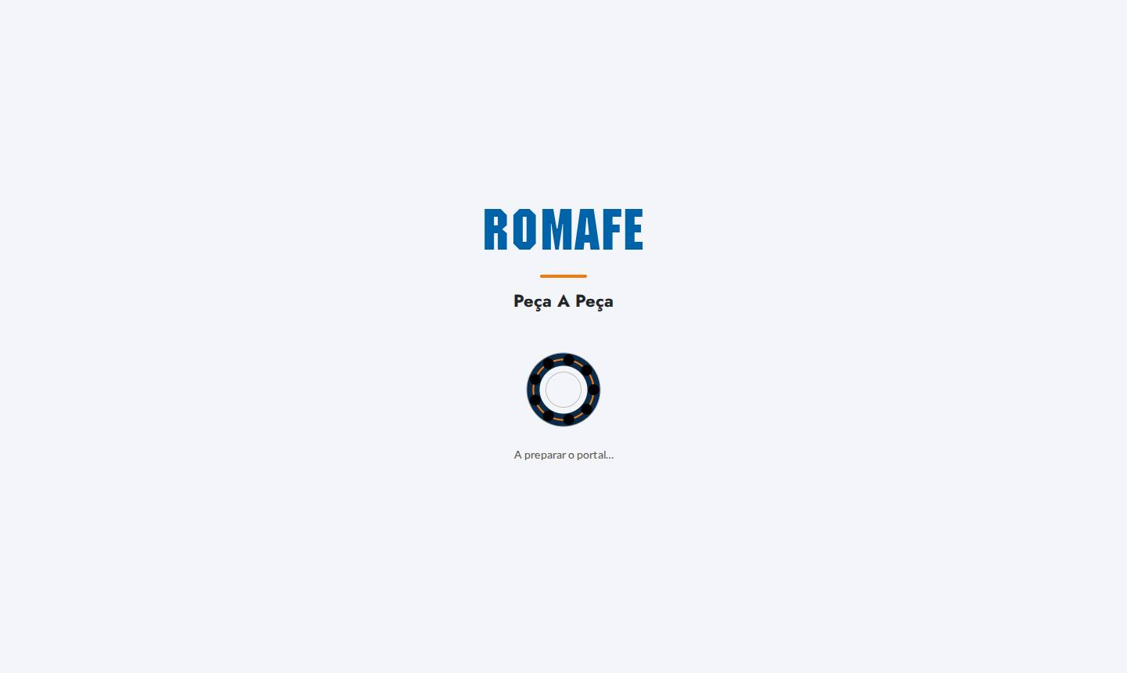

3 · A minha garagem

Como se usa
09 · A minha garagem.
Os veículos com que a oficina trabalha, cada um com a matrícula, o modelo, a motorização e a última pesquisa feita para ele.
- Peças compatíveis — abre o Catálogo já com esse veículo escolhido.
- Usar na pesquisa — abre o Pesquisar peças com o veículo identificado.
- Marcar — põe o veículo como favorito; o favorito fica em primeiro.
- Mais — mudar o nome (por exemplo, «Peugeot 308 do Sr. Costa») ou tirar o veículo da garagem.
- Adicionar veículo — escrever a matrícula e carregar em Adicionar; o portal identifica a versão.

Fluxo: tudo o que se pode fazer
O que se faz na garagem.

Estados da página (1)
Todos os estados em que a página pode aparecer. O primeiro de cada ecrã é o normal; os outros são as variações — a carregar, vazio, com erro, sem ligação, e assim por diante.
N.º | Estado | O que se vê
09 | A minha garagem (normal) | Os veículos com que a oficina trabalha: o favorito primeiro, marcar, mudar o nome, tirar e adicionar pela matrícula; «Peças compatíveis» abre o Catálogo com o veículo e «Usar na pesquisa» identifica-o na Pesquisar peças.

Como aparece cada estado
09 · A minha garagem
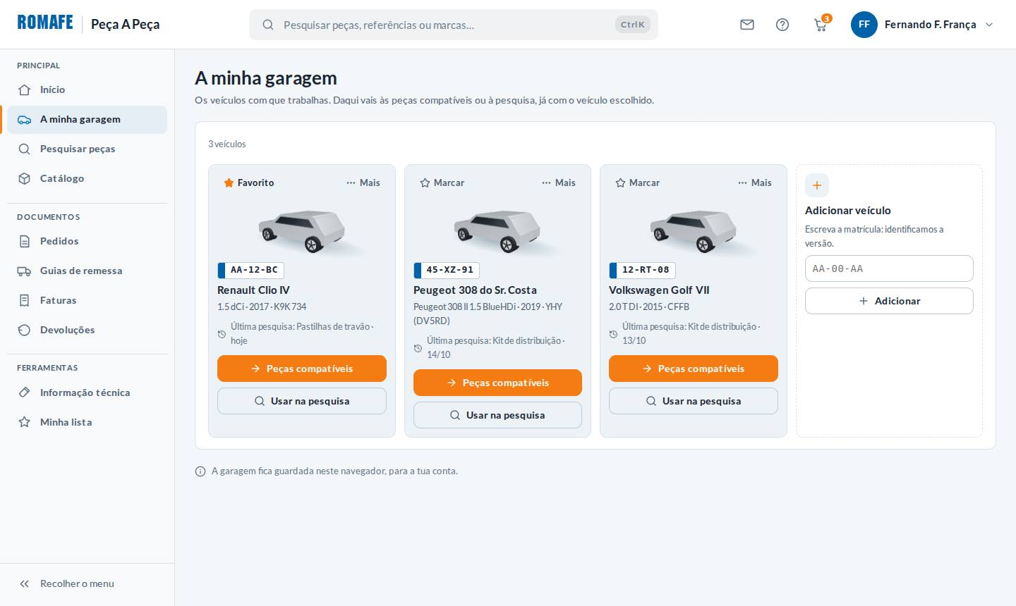

4 · Pesquisar peças

Como se usa
18 · Pesquisar peças.
Há três formas de pesquisar, nos três cartões do topo. Escolhe-se uma e aparece o formulário dela:
Cartão | Quando usar | O que se escreve
Por matrícula | Tem-se o carro à frente | A matrícula (AA-00-AA). Em Mais opções de identificação: o n.º de chassis (VIN), a descrição ou o motor
Por veículo | Sabe-se o modelo, mas não a matrícula | Marca → modelo → motorização
Por referência | Sabe-se a referência ou a marca da peça | A referência, a marca ou a descrição. Em Opções avançadas: a origem, as equivalências e a pesquisa parcial
Depois de identificado o veículo, o portal leva às peças compatíveis no Catálogo. A pesquisa por referência mostra logo a lista de resultados:
Os resultados de uma pesquisa por referência.
Em cada resultado: a marca e a referência, a descrição, o stock por armazém (Porto, Sacavém) e o preço líquido, com o PVP e o desconto por baixo.
- Adicionar põe a peça no carrinho.
- Ver ficha abre a ficha completa no Catálogo.
- Filtros, Ordenar, Lista / Grelha e Limpar pesquisa estão por cima da lista.
- Se não houver resultados, o ecrã propõe a pesquisa parcial ou outra forma de pesquisar.
Mais abaixo no ecrã há atalhos para quem pesquisa muitas vezes o mesmo: Continuar onde fiquei, as Peças frequentes e as Favoritas, e a Pesquisa avançada (o catálogo sem veículo e a informação técnica).

Fluxo: tudo o que se pode fazer
Pesquisar pela matrícula ou pelo VIN.
Pesquisar pelo veículo (marca, modelo, motorização) e as outras entradas.
Pesquisar pela referência e usar os resultados.

Estados da página (32)
Todos os estados em que a página pode aparecer. O primeiro de cada ecrã é o normal; os outros são as variações — a carregar, vazio, com erro, sem ligação, e assim por diante.
N.º | Estado | O que se vê
18 | Pesquisar peças (normal) | Encontrar a peça certa: identificar o veículo pela matrícula ou pelo VIN, escolhê-lo pela marca e modelo, ou pesquisar a referência (com equivalências); depois, as peças compatíveis no catálogo.
18.1 | Primeira pesquisa | A visita guiada pelas três formas de pesquisar, um cartão de cada vez (Seguinte, Anterior, Saltar); não se repete. Os blocos de baixo dizem o que vão mostrar.
18.2 | A carregar a pesquisa | O rolamento monta-se e roda no lugar do formulário; os cartões já se podem escolher.
18.3 | Matrícula a meio | «AA-12-B»: a ajuda por baixo diz quanto falta; ainda não é erro.
18.4 | Matrícula inválida | A matrícula incompleta: a borda, o ícone e a explicação por baixo; o que se escreveu fica.
18.5 | VIN inválido | «Mais opções» aberto: o VIN com 10 caracteres — «Faltam 7». A matrícula vazia não é erro: basta um dos campos.
18.6 | Vários veículos possíveis | Pela descrição «Clio 1.5 dCi»: os veículos do catálogo que respondem, para confirmar um. Nada se dá como certo antes da confirmação.
18.7 | Veículo não identificado | O serviço de identificação não devolveu nenhum veículo: o que fazer (confirmar, VIN, escolher pela marca); a matrícula escrita fica.
18.8 | Veículo confirmado | AA-12-BC: o veículo aparece por baixo, os dados um a um, com «Ver peças compatíveis»; a compatibilidade é a do catálogo.
18.9 | Marca escolhida | Por veículo: a Renault passou ao resumo em cima e o Modelo acendeu; a Motorização e o Ano esperam.
18.10 | Modelos a carregar | O Modelo diz «A carregar modelos…» com o rolamento pequeno; nada salta quando chegam.
18.11 | Marca sem modelos | A Fiat não tem modelos no catálogo: di-lo e aponta a referência ou a matrícula; o Modelo fica desligado.
18.12 | Veículo escolhido | Renault › Clio IV › 1.5 dCi: «Selecionar veículo» mostra o veículo por baixo, com «Ver peças compatíveis».
18.13 | Sugestões ao escrever | Na referência, «VKBA»: as sugestões agrupadas (referências, fabricantes, pesquisas recentes); ↑ ↓ Enter Esc.
18.14 | A pesquisar | O botão em «A pesquisar…»; os cartões encolhem e os resultados chegam em esqueleto, no mesmo sítio.
18.15 | Resultados | «SKF»: a contagem, a ordem, Lista ou Grelha, as marcas com o número de cada uma; cada peça com o stock, o preço líquido, «Adicionar» e a ficha.
18.16 | Com filtros | «kit» com a marca SKF e «Só com stock»: os filtros ativos em etiquetas que se tiram; quantos há sem eles.
18.17 | Referência não encontrada | «XQ-99812»: o que fazer — a pesquisa parcial, limpar ou o catálogo universal; o que se escreveu fica.
18.18 | Pesquisa limpa | Depois de «Limpar pesquisa»: os resultados saem, os cartões voltam ao tamanho e o foco volta ao campo.
18.19 | Pesquisa indisponível | O serviço de pesquisa não respondeu: «Tentar novamente» e o catálogo; o que se escreveu continua no campo.
18.20 | Sem ligação | O rolamento abranda até parar: «Estás sem ligação à Internet.» «Tentar novamente» confirma a ligação.
18.21 | Pesquisa global (Ctrl+K) | Ctrl+K (⌘K): recentes, pedidos, marcas e modelos, categorias e páginas; ↑ ↓ Enter Esc.
18.22 | Esqueleto da pesquisa | A forma exata do Início em esqueleto, com um pulsar lento: cada zona troca quando os dados chegam, sem saltos.
18.23 | Peças a carregar | Os resultados a chegar: os filtros e o cabeçalho da tabela ficam; as linhas em esqueleto; o rolamento ao pé da contagem.
18.24 | Página não encontrada | O rolamento a que falta uma esfera roda uma vez e mostra o lugar vazio: «Esta página saiu da rota.»
18.25 | Erro do servidor | O rolamento encrava a meio do movimento: o pedido não se concluiu; «Tentar novamente» ou voltar ao início.
18.26 | Sessão expirada | Um diálogo calmo por cima do Início: o cadeado fecha-se e «Iniciar sessão»; depois volta à mesma página.
18.28 | Em manutenção | Sem o portal: o rolamento em vista explodida, devagar — «Estamos a afinar o motor.» — e quando volta.
18.27 | Dois campos com erro | Dois campos errados: o resumo diz quantos são e cada erro leva ao seu campo; o que se escreveu fica.
18.29 | Falha parcial | As peças frequentes e o stock não carregaram: cada bloco diz o seu erro e tenta de novo sozinho; o resto da pesquisa funciona.
18.30 | Sem acesso aos preços | A conta não tem a permissão «Ver preços»: os preços e «Adicionar» saem e diz-se a quem pedir o acesso.
18.31 | Referência sem stock | INA 538 0001 10: zero nos dois armazéns — sem saída nem levantamento; por encomenda ao fornecedor, 3 a 5 dias úteis.

Como aparece cada estado
18 · Pesquisar peças | 18.1 · Primeira pesquisa
 | 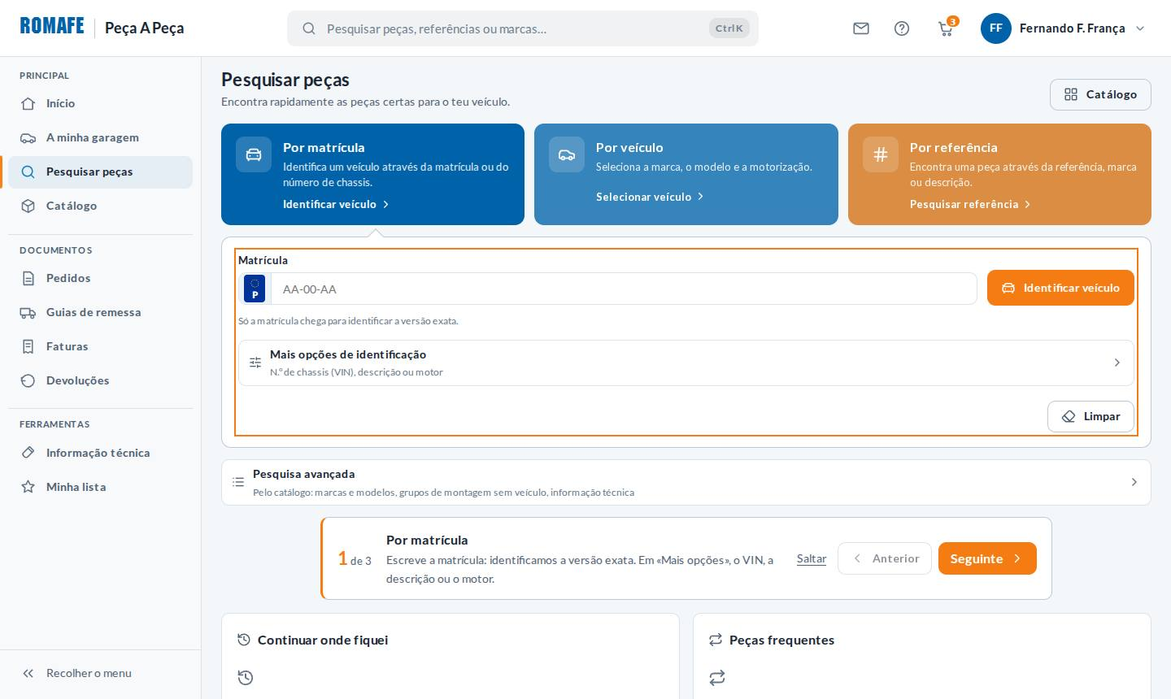

18.2 · A carregar a pesquisa | 18.3 · Matrícula a meio
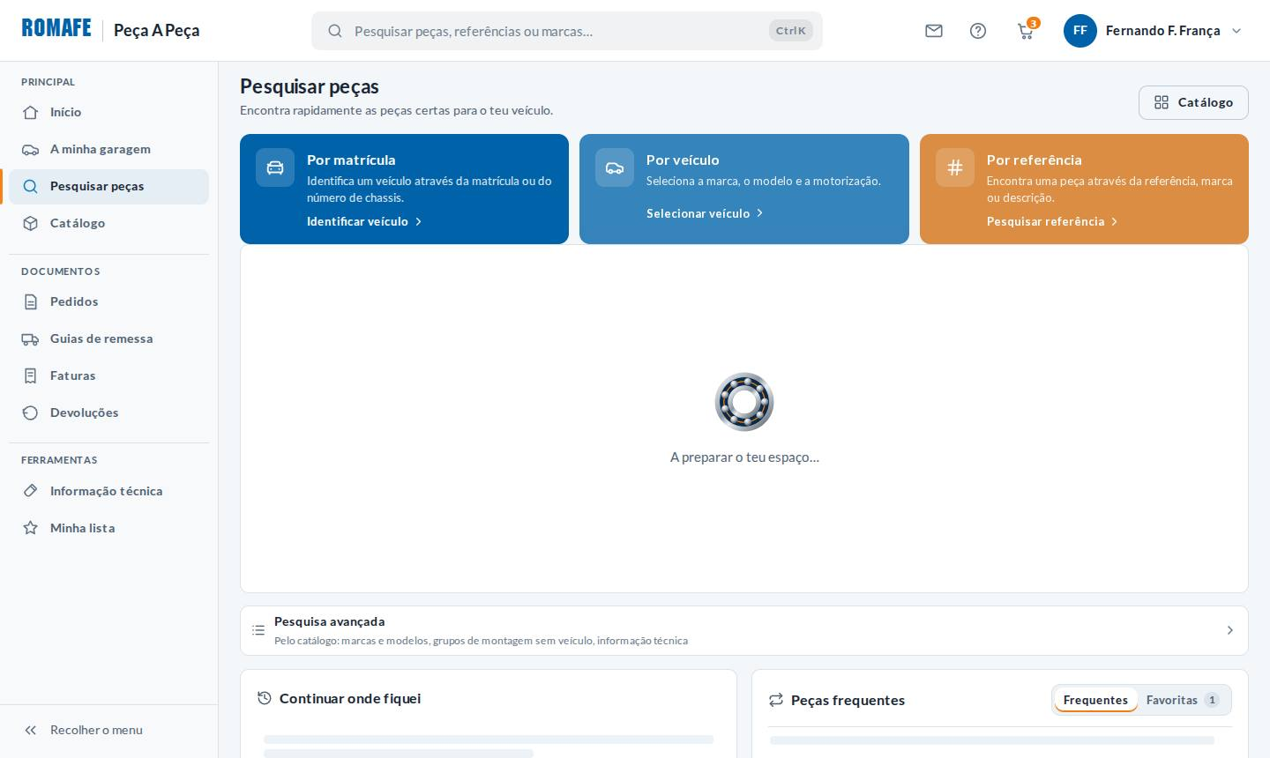 | 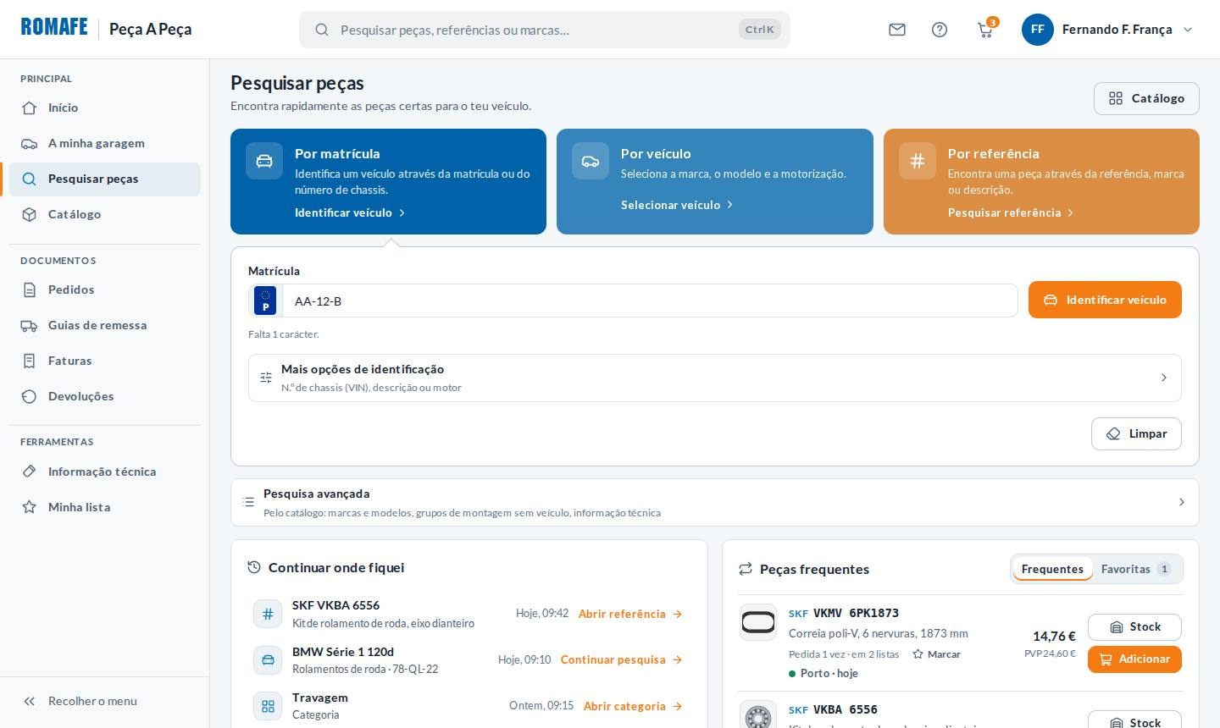

18.4 · Matrícula inválida | 18.5 · VIN inválido
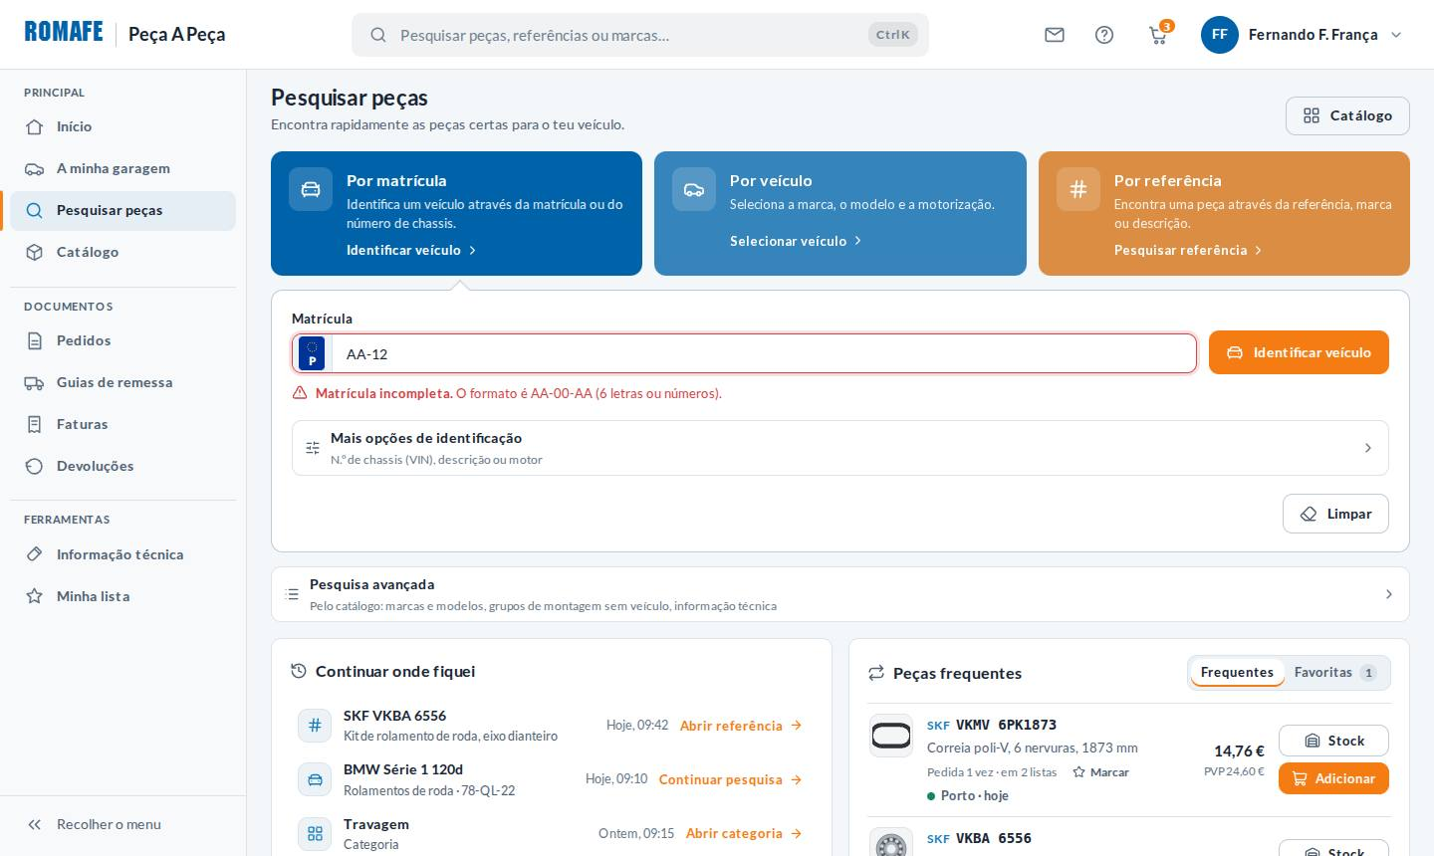

18.6 · Vários veículos possíveis | 18.7 · Veículo não identificado
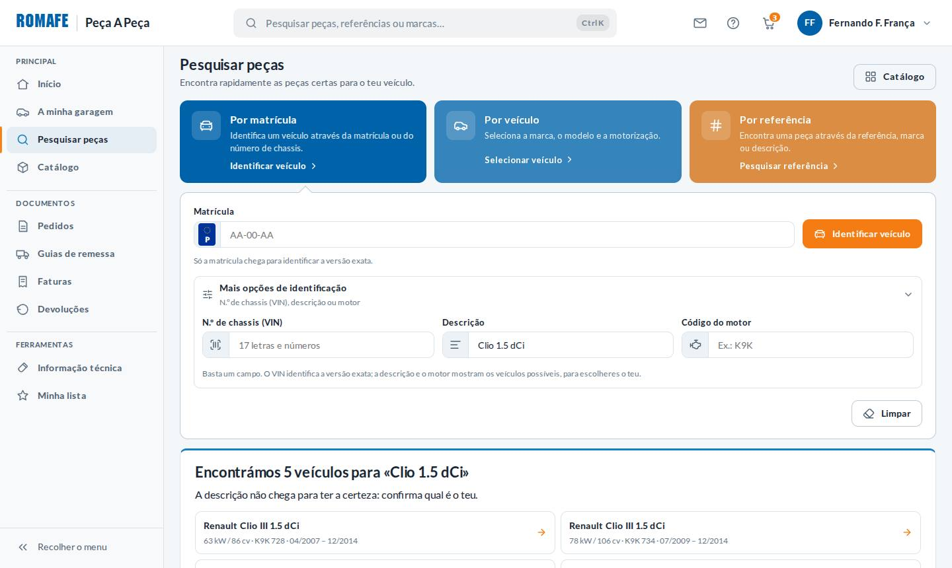 | 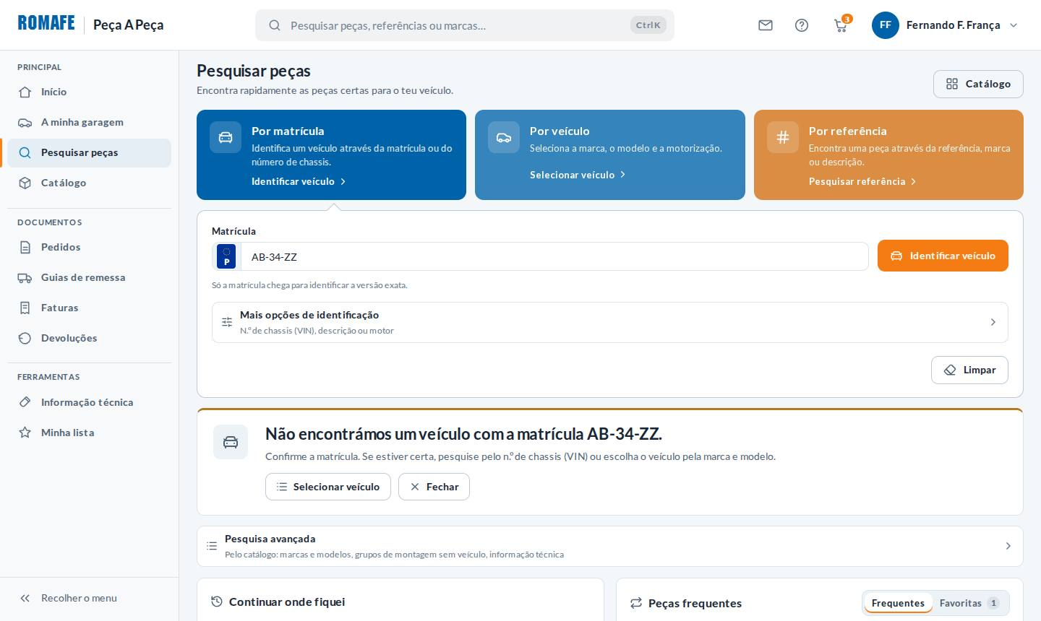

18.8 · Veículo confirmado | 18.9 · Marca escolhida
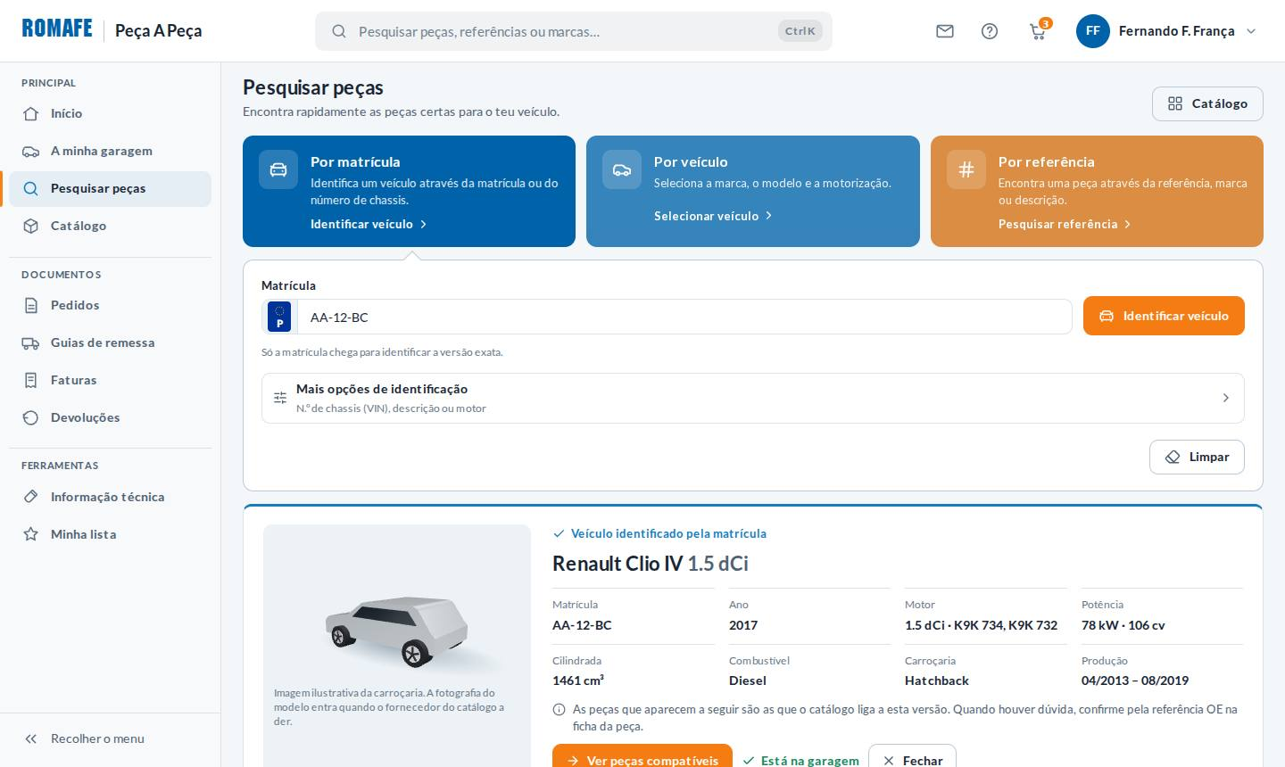 | 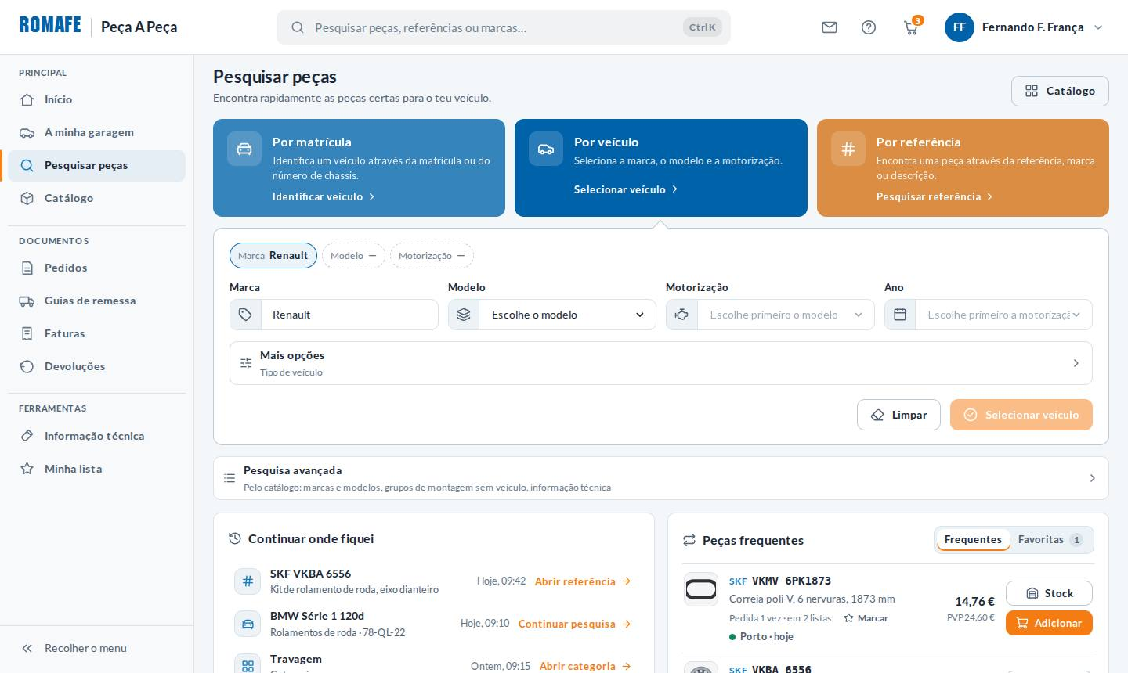

18.10 · Modelos a carregar | 18.11 · Marca sem modelos
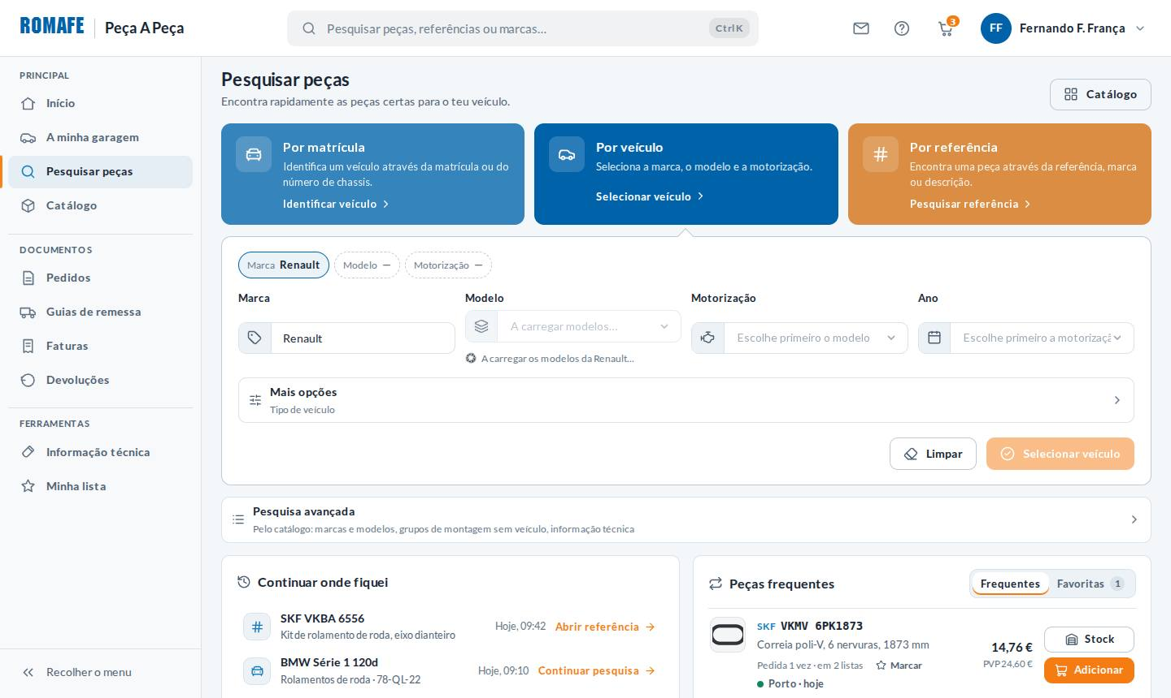 | 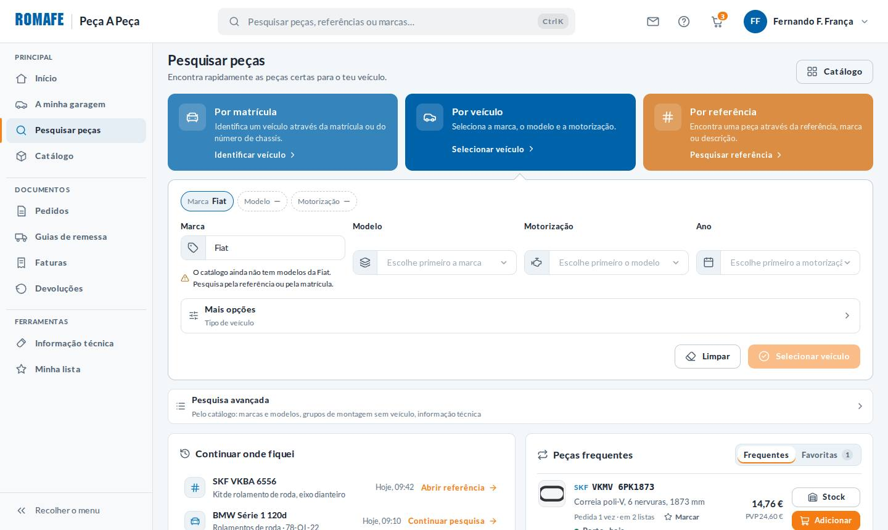

18.12 · Veículo escolhido | 18.13 · Sugestões ao escrever
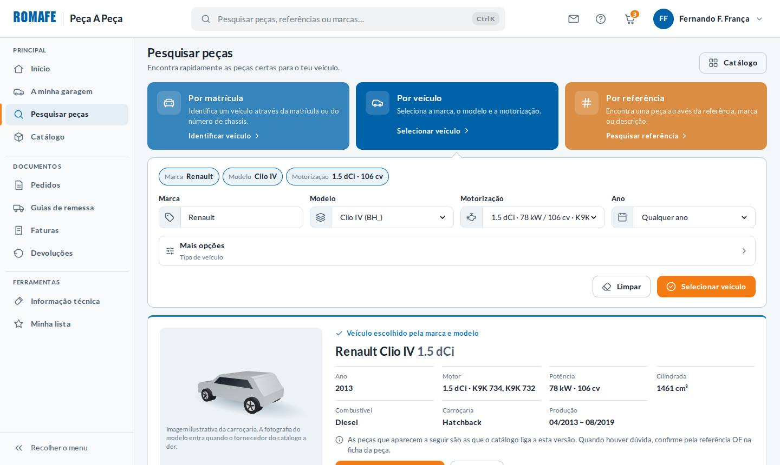 | 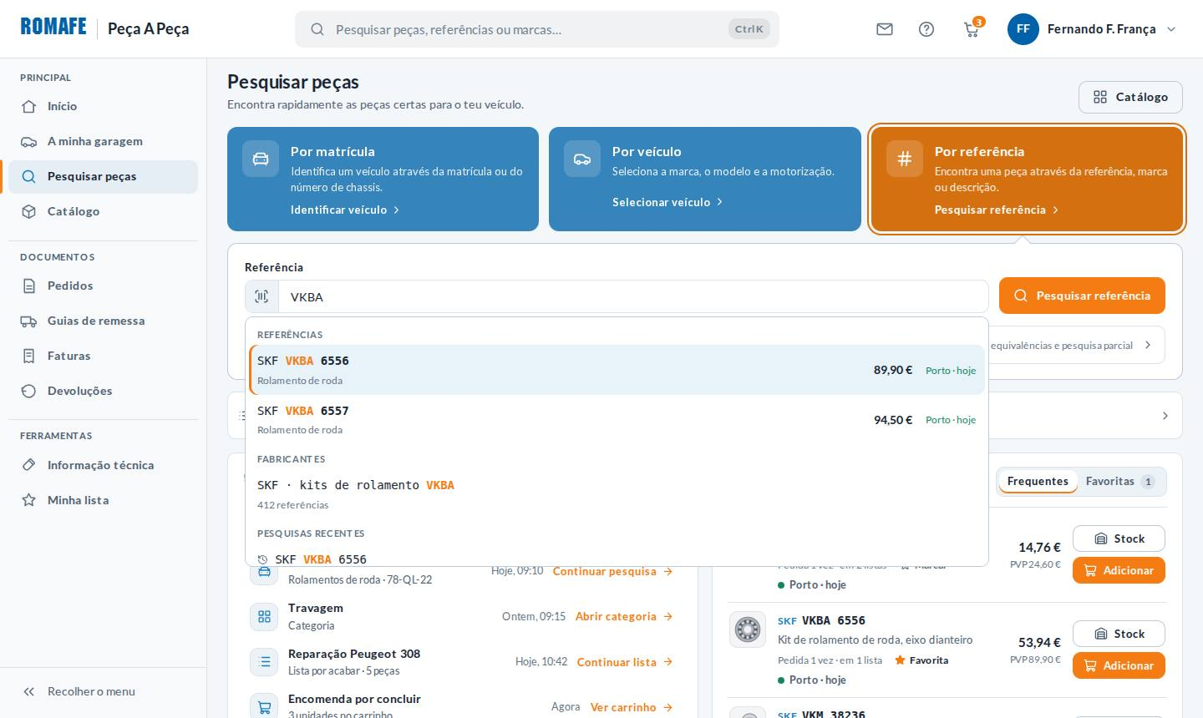

18.14 · A pesquisar | 18.15 · Resultados
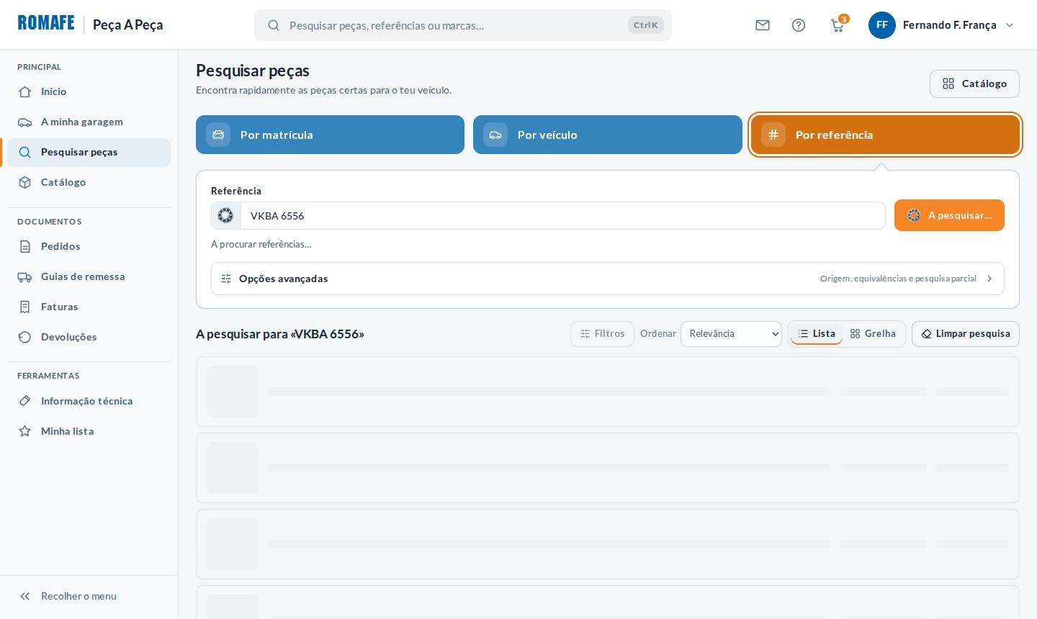 | 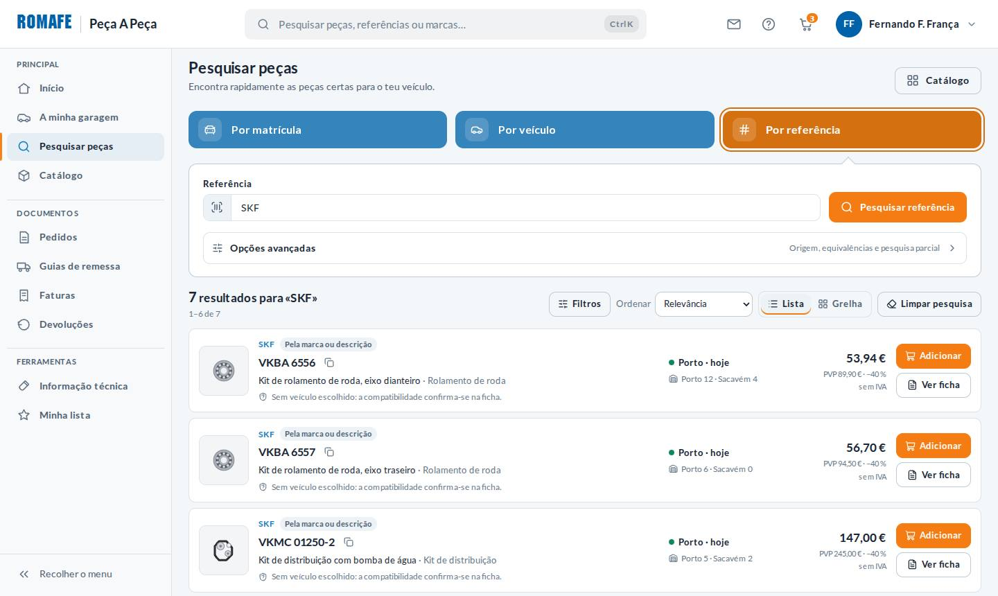

18.16 · Com filtros | 18.17 · Referência não encontrada
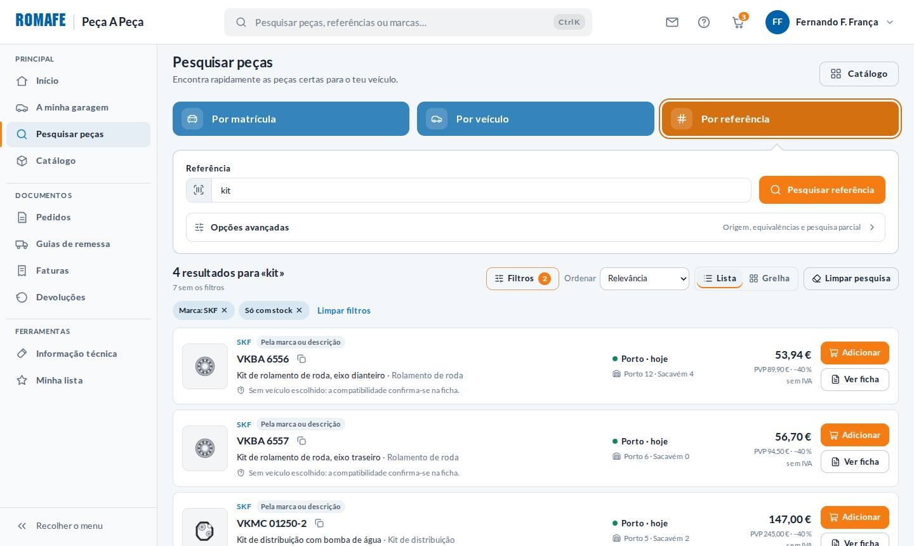 | 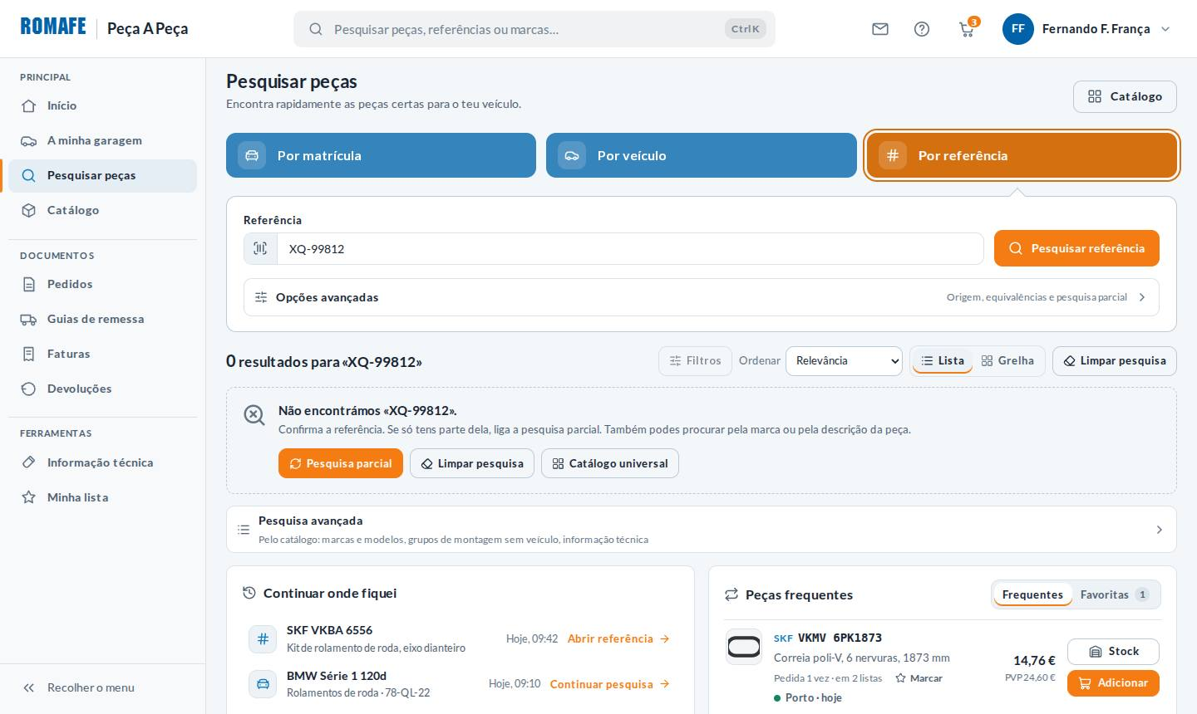

18.18 · Pesquisa limpa | 18.19 · Pesquisa indisponível
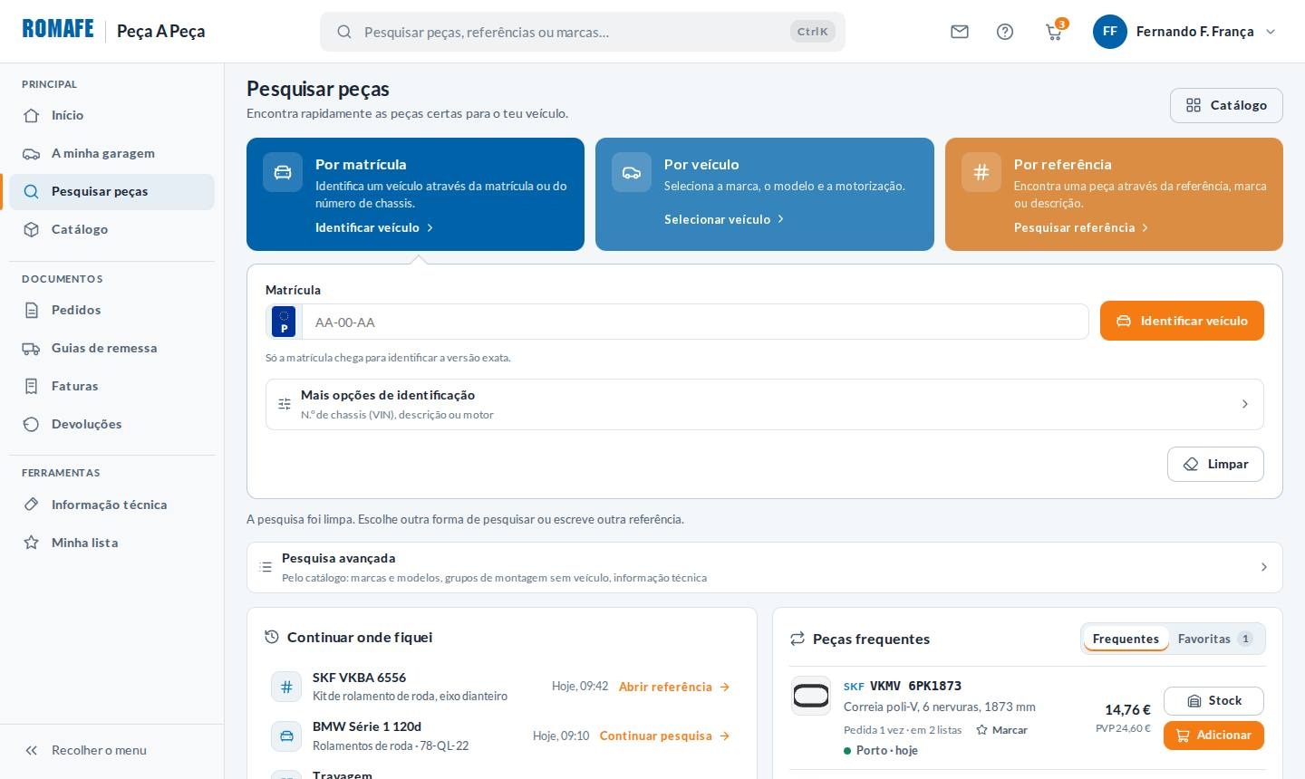 | 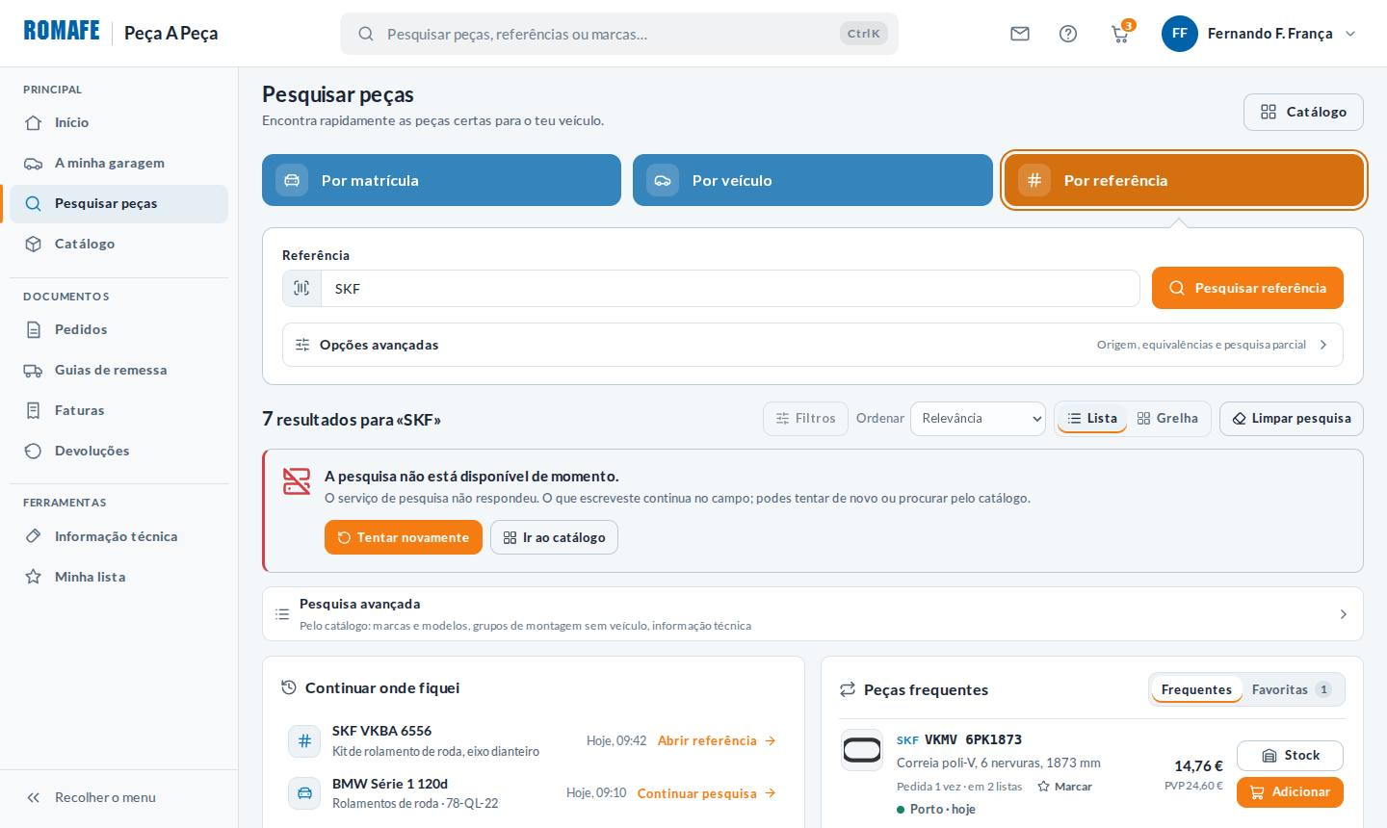

18.20 · Sem ligação | 18.21 · Pesquisa global (Ctrl+K)
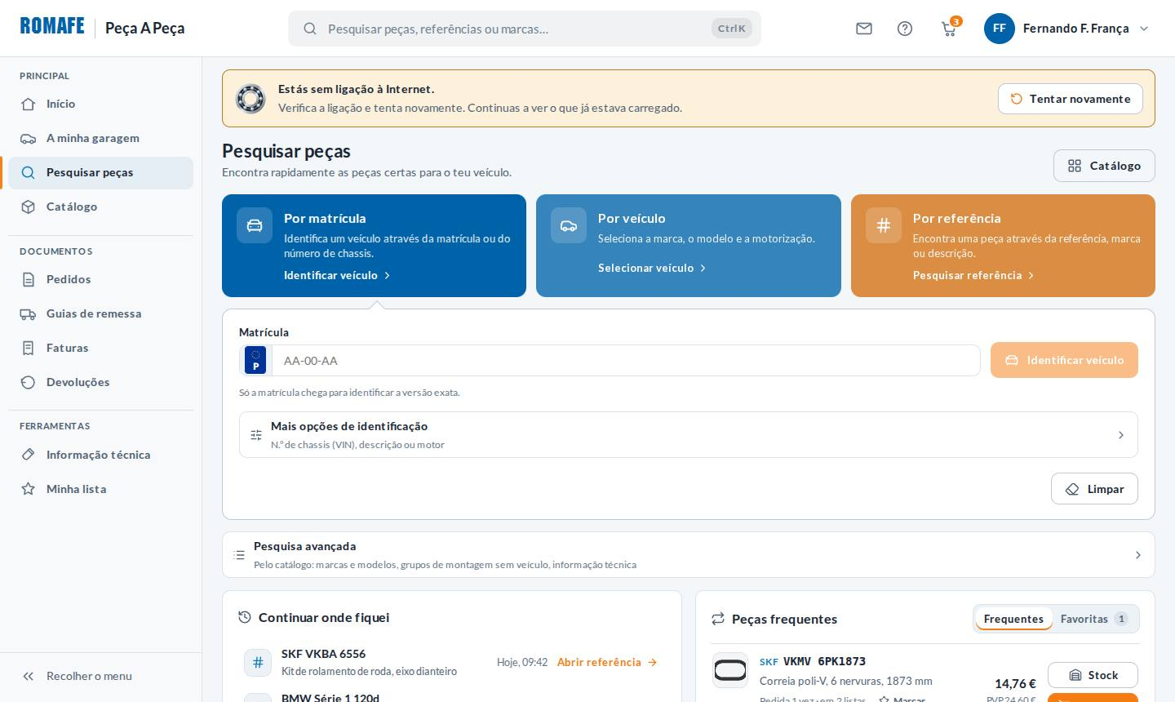 | 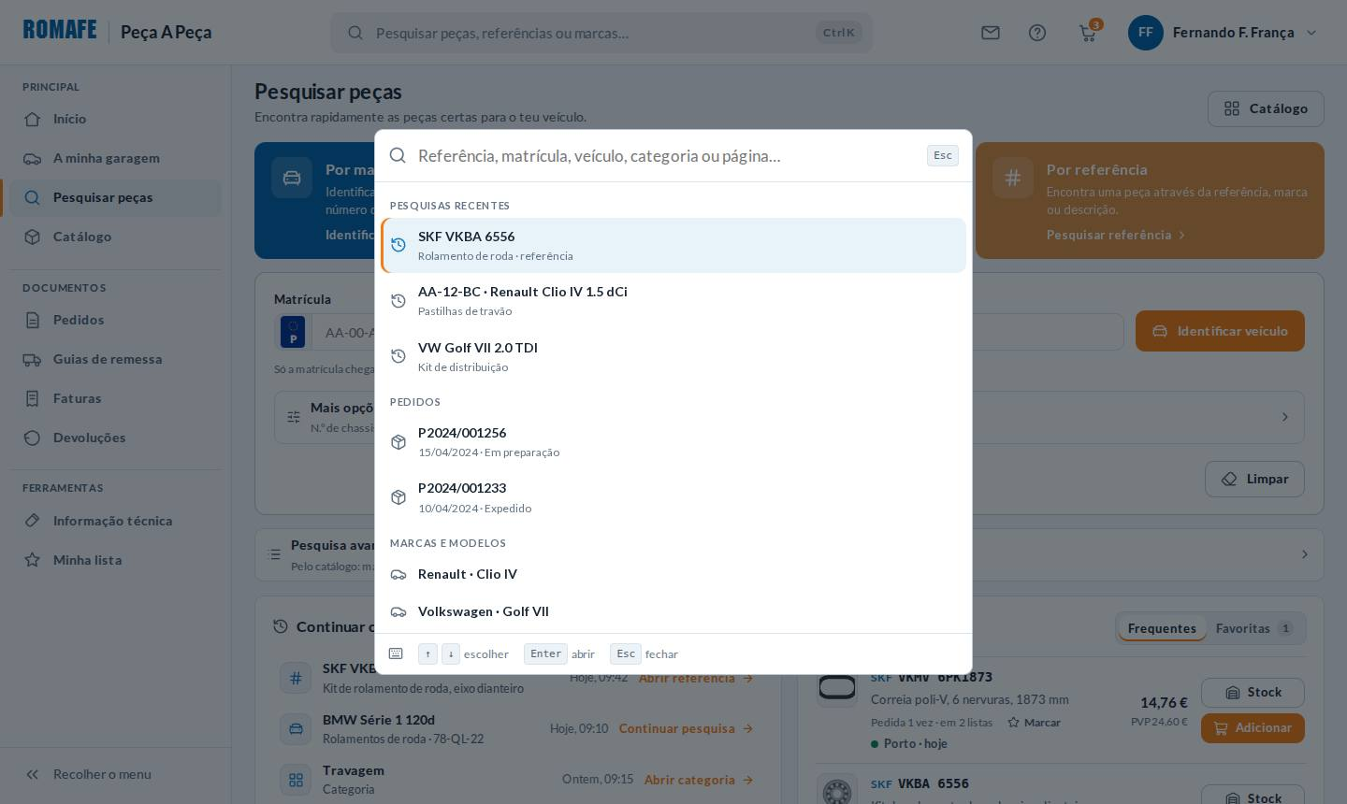

18.22 · Esqueleto da pesquisa | 18.23 · Peças a carregar
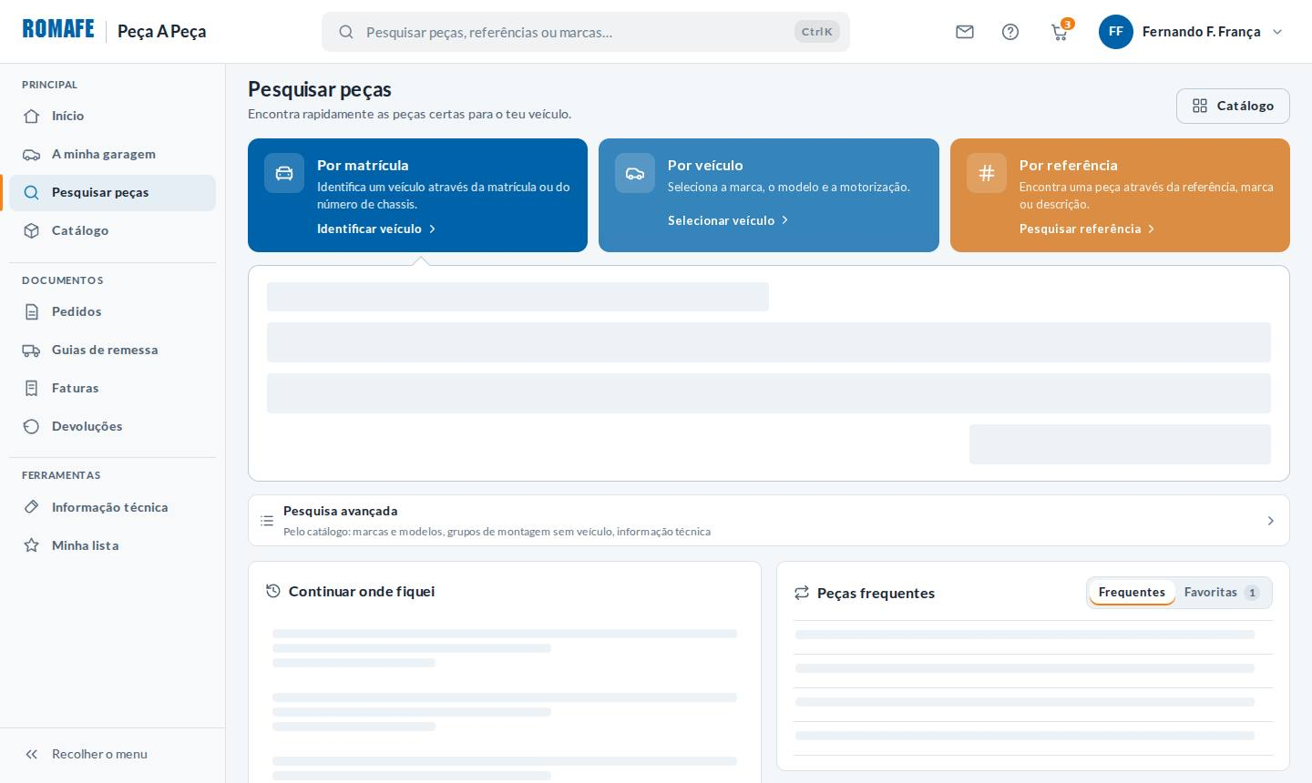 | 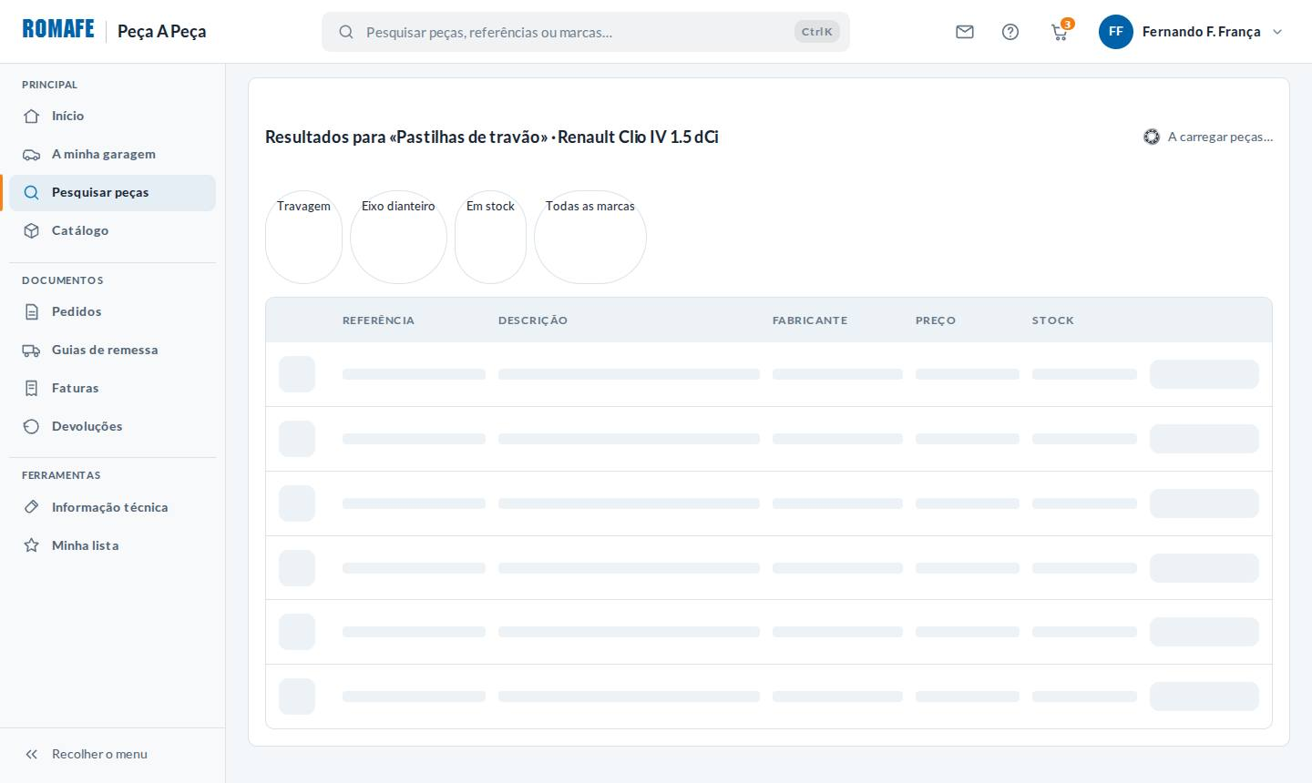

18.24 · Página não encontrada | 18.25 · Erro do servidor
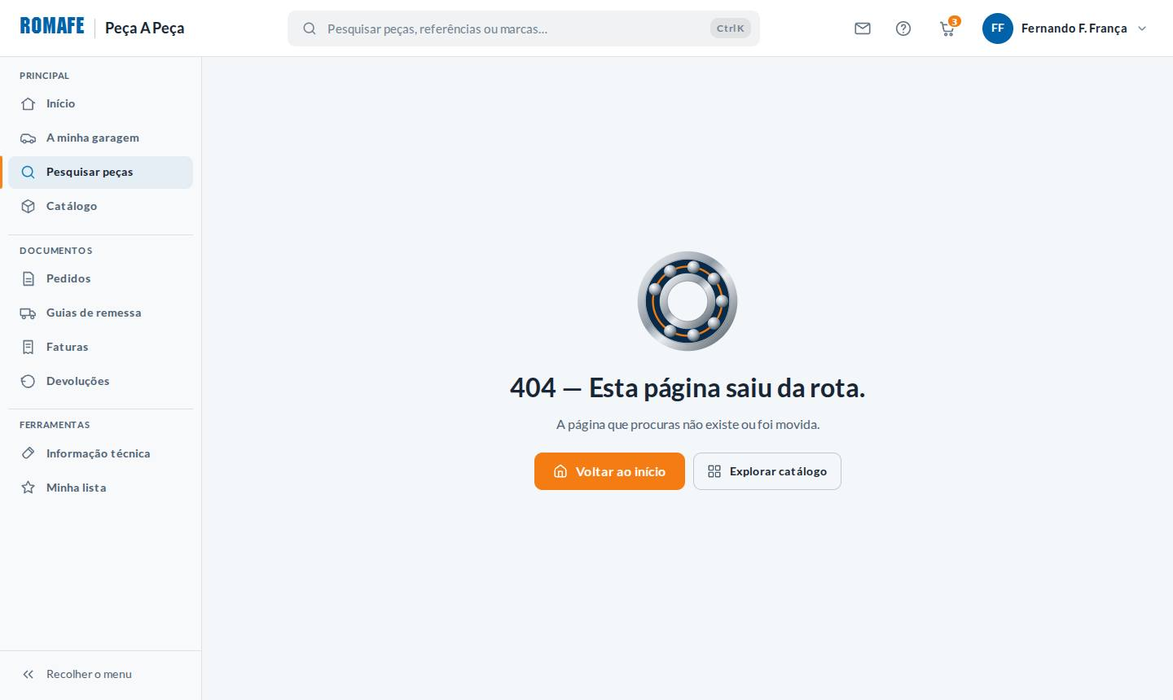 | 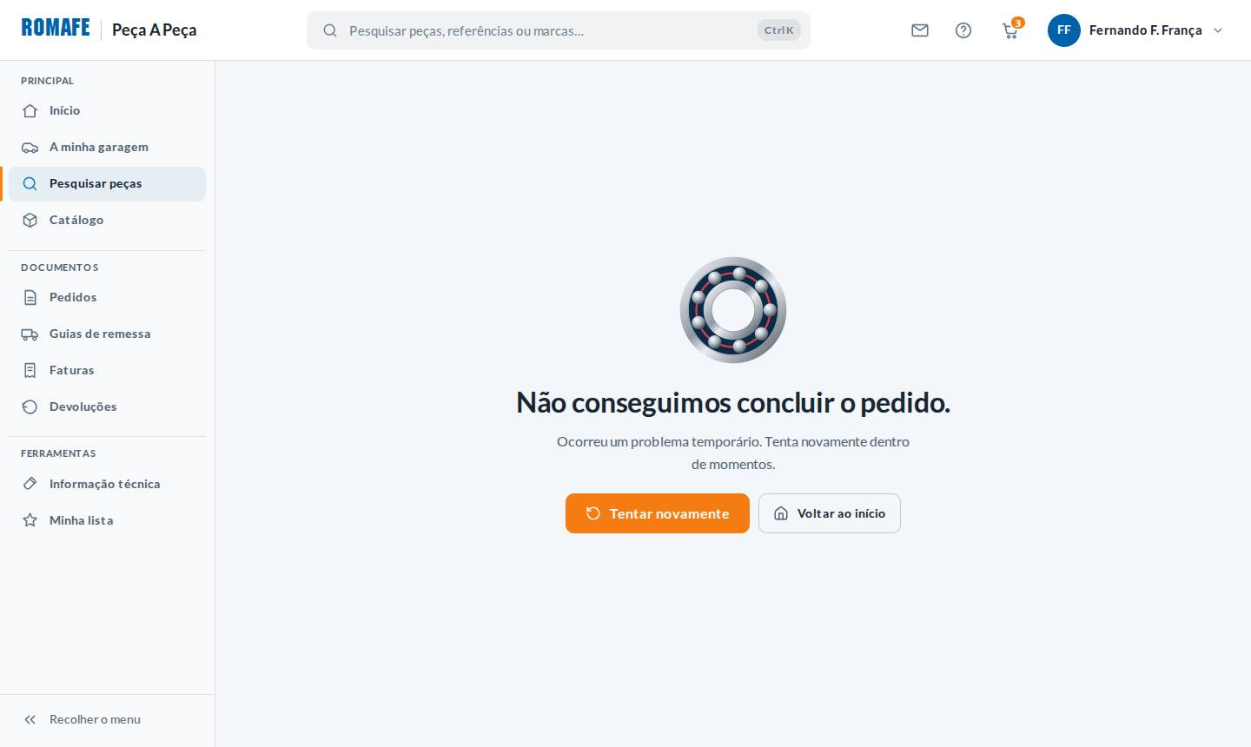

18.26 · Sessão expirada | 18.28 · Em manutenção
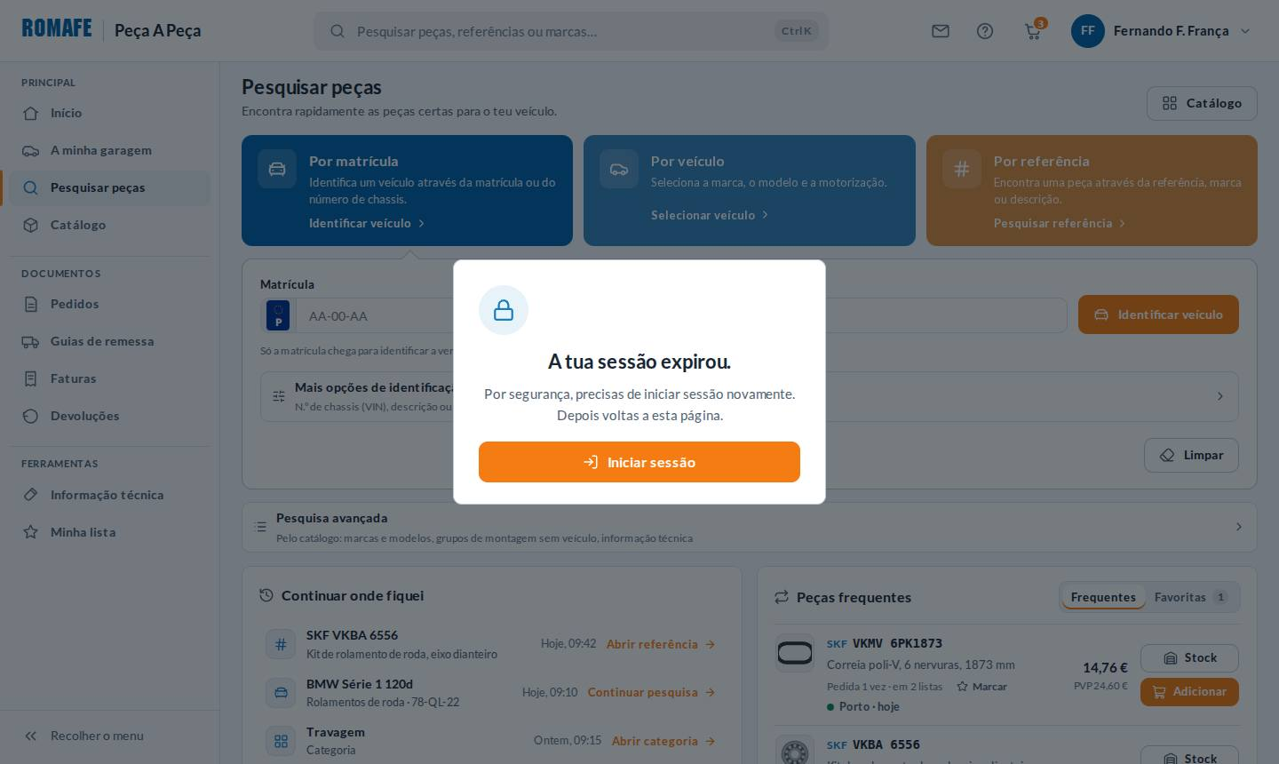 | 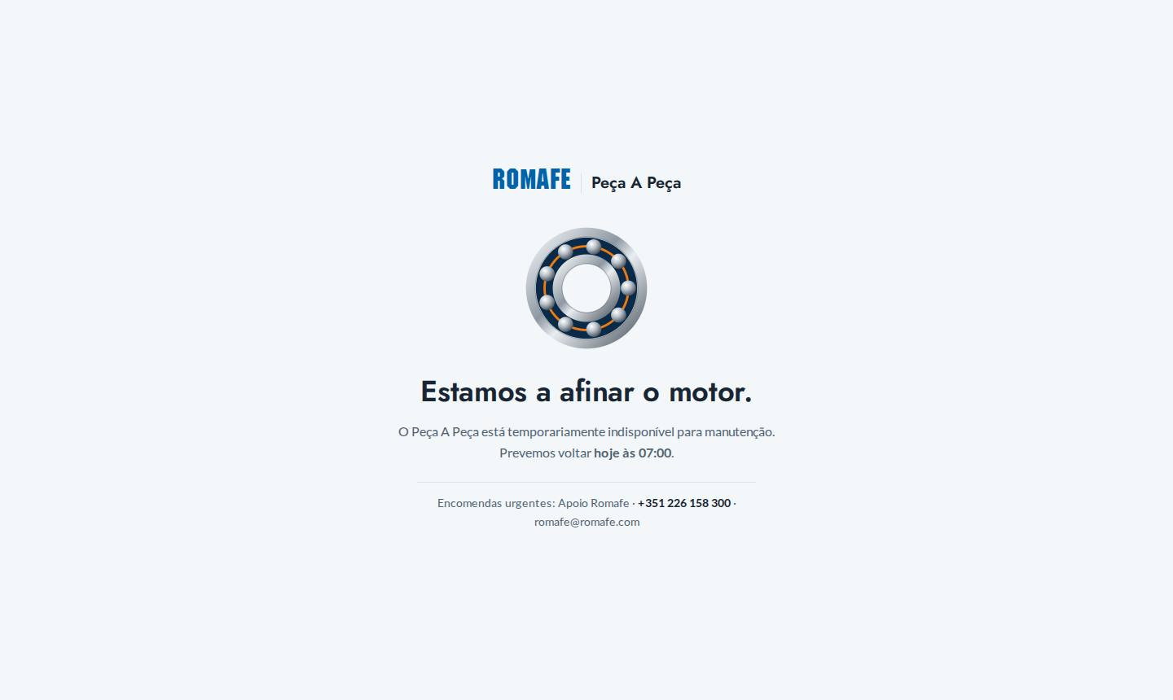

18.27 · Dois campos com erro | 18.29 · Falha parcial
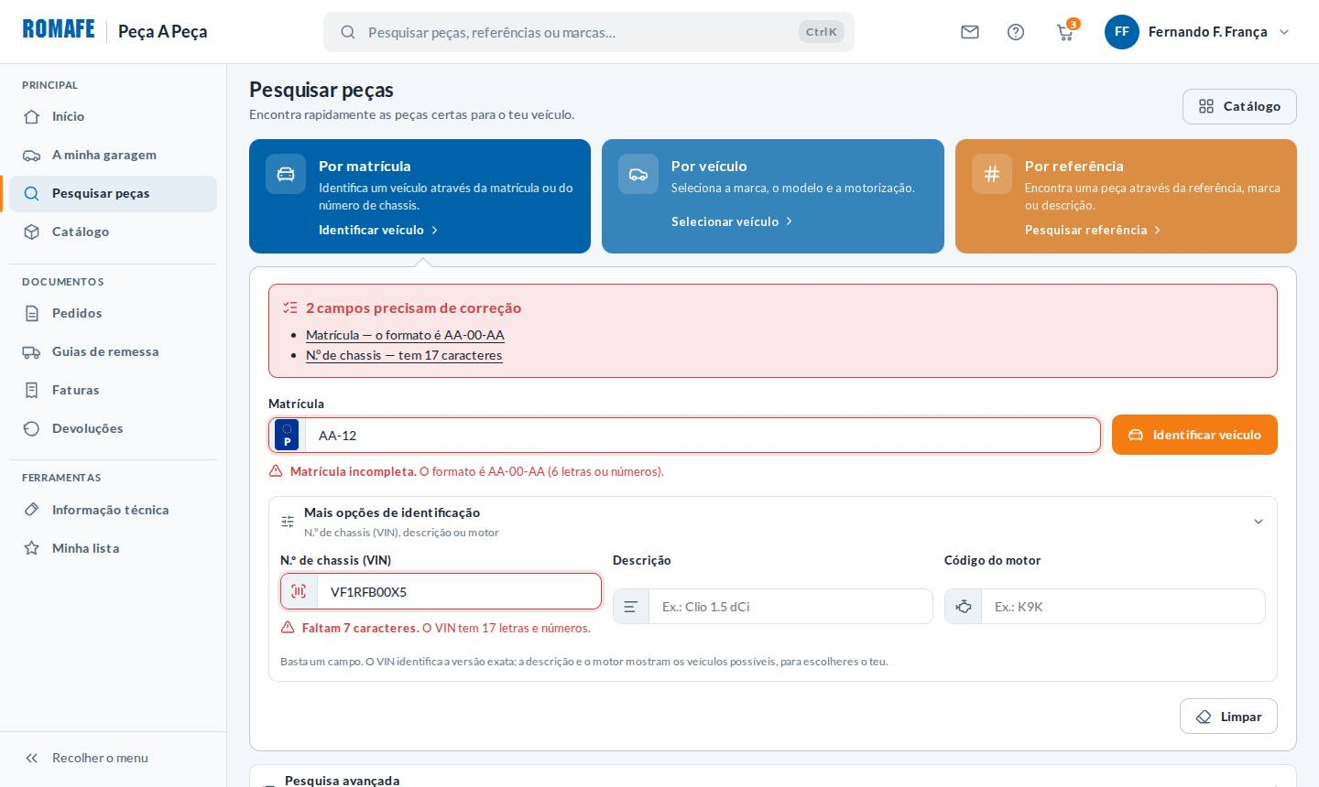 | 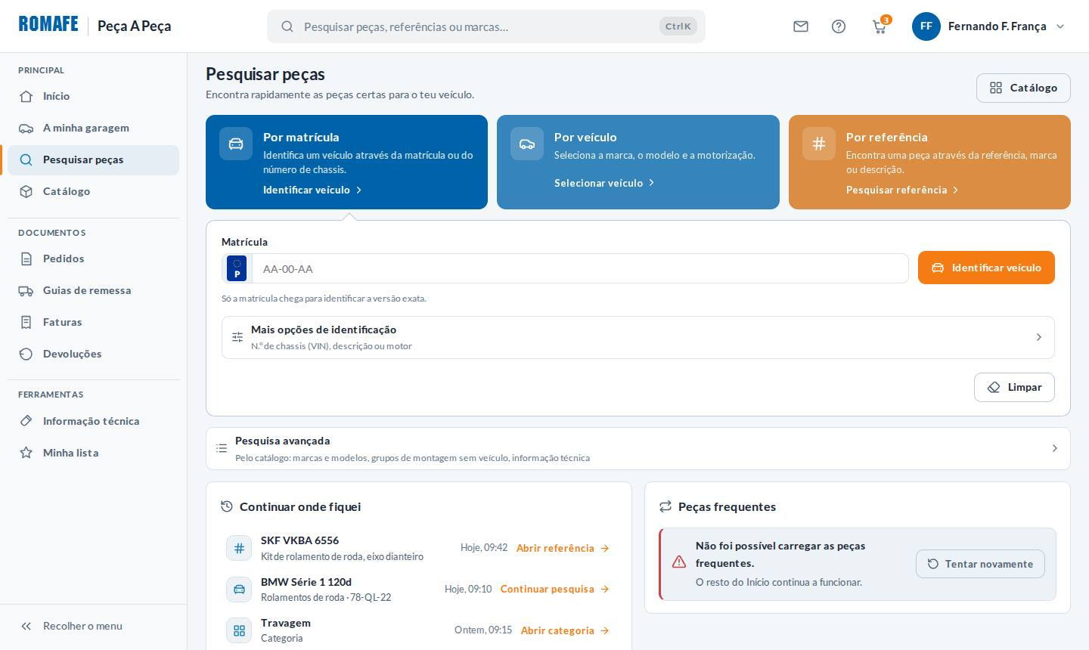

18.30 · Sem acesso aos preços | 18.31 · Referência sem stock
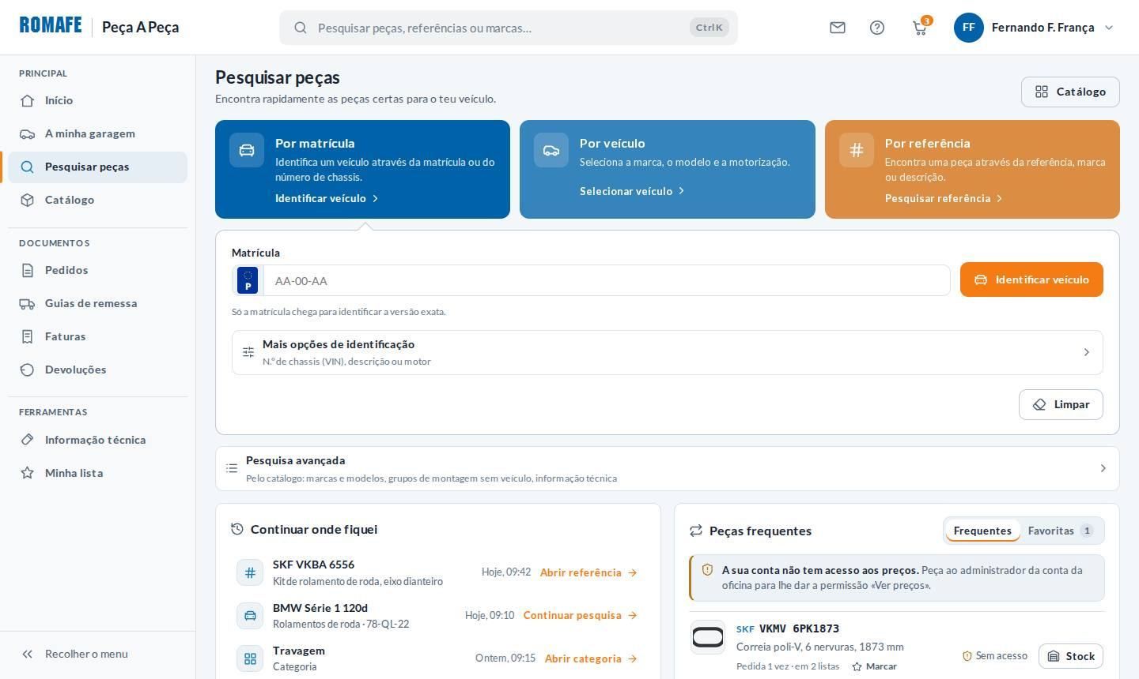 | 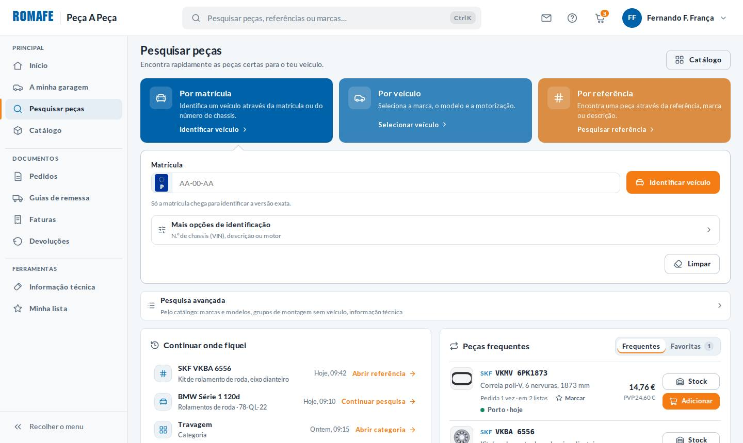

5 · Catálogo

Como se usa
11 · Catálogo.
O catálogo percorre-se por etapas, nos separadores do topo:
Marcas → Modelos → Veículos → Grupo montagem → Referências → Detalhes, e o separador Universal para as peças que servem a qualquer veículo.
- À esquerda, Encontrar veículo: o tipo de veículo, a matrícula, o n.º de chassis, o motor ou a descrição, e Pesquisar. Com o veículo identificado, salta-se logo para os grupos de montagem.
- À direita, as marcas: as Favoritas (estrela laranja) ou Todas. Clica-se numa marca para ver os modelos, e assim por diante.
- O veículo escolhido fica sempre à vista no topo, para não se perder a compatibilidade.
- Nos Detalhes da referência: as características, as equivalências, os números OE, os veículos compatíveis, o stock e o preço, e Adicionar ao carrinho.

Fluxo: tudo o que se pode fazer
Identificar o veículo, procurar a marca ou a referência.
Da marca à referência, e pôr no carrinho.
A ficha da referência: comprar.
A ficha da referência: os separadores.

Estados da página (50)
Todos os estados em que a página pode aparecer. O primeiro de cada ecrã é o normal; os outros são as variações — a carregar, vazio, com erro, sem ligação, e assim por diante.
N.º | Estado | O que se vê
11 | Catálogo (normal) | O catálogo de peças: a pesquisa por veículo ou por referência num só sítio, e as marcas de automóveis para escolher.
11.1 | A carregar o Catálogo | O cartão da pesquisa e a grelha das marcas em esqueleto.
11.2 | A identificar o veículo | A matrícula escrita, o botão em «A identificar…» e uma barra fina.
11.3 | Matrícula não encontrada | Nenhum veículo com aquela matrícula: porquê pode ser e o que tentar.
11.4 | Erros no formulário | Matrícula e chassis com o formato errado, cada um com a correção.
11.5 | A carregar modelos | Escolhida a marca, os cartões dos modelos chegam em esqueleto, com a proporção da imagem guardada (nada salta); o rolamento ao pé da contagem.
11.6 | Marca não encontrada | A procura de marca não encontra nada: sugere a escrita certa e outro caminho.
11.7 | Sem favoritas | Ainda sem favoritas: explica a estrela e leva a «Todas».
11.8 | As marcas não carregaram | A grelha falhou: o que continua a funcionar, a referência do erro, o apoio e «Tentar de novo».
11.9 | Modelos da marca | escolhida a BMW, a tabela dos modelos com Fabricado desde e até; os filtros Modelo e Ano no cartão azul.
11.10 | Veículos do modelo | os veículos do Scénic II com motor, kW, cv, cc, tração e carroçaria; o 1.5 dCi escolhido acende «Grupo montagem».
11.11 | Referências | as peças do BMW 1 (E81) 118d de todos os fabricantes, preço, desconto, líquido e stock no Porto e em Sacavém; duas marcadas para comparar.
11.12 | Universal | os grupos de montagem sem veículo, em árvore; o Kit de distribuição escolhido mostra os fabricantes; cada um leva às referências.
11.13 | Detalhes da referência | a peça em cima (preço, desconto, líquido, stock, quantidade, carrinho e minha lista) e os separadores Stock, Equivalências, OE, Veículos aplicáveis, Características e Documentos.
11.14 | Nenhum veículo com estes filtros | Sem dados: os filtros dos veículos não deixam nenhum; diz porquê e dá duas saídas.
11.15 | Grupo sem referências | Sem dados: o grupo escolhido não tem peças para o veículo; a Romafe procura-a ao fabricante.
11.16 | Veículo identificado | Sucesso: o veículo encaixa na barra do contexto (o rolamento monta-se) e o catálogo passa aos Veículos, já filtrados.
11.17 | A adicionar ao carrinho | Pendente: o rolamento no botão; a peça só voa para o carrinho depois da confirmação.
11.18 | O carrinho não aceitou | Falha: o botão diz «Não adicionado», a faixa explica e deixa tentar de novo; nada se finge.
11.19 | Preços indisponíveis | Falha parcial: os preços não chegaram; as referências e o stock continuam; «Pedir» espera pelo preço.
11.24 | Grupos de montagem a carregar | Só o painel da árvore espera: o rolamento e as linhas em esqueleto, com a forma das categorias; o resto do catálogo continua.
11.20 | Sem ligação no catálogo | O rolamento abranda até parar; as referências de há pouco ficam à vista, esbatidas; pedir volta com a ligação.
11.25 | A ficha a carregar | O esqueleto com a forma da ficha (identidade, compra, separadores) e o rolamento no separador; nada salta quando os dados chegam.
11.26 | Referência indisponível | A referência deixou de ser fornecida: não se pode pedir; a saída são as equivalências.
11.27 | Sem stock | Zero no Porto e em Sacavém; «Adicionar» desligado; o prazo não se inventa, confirma-se.
11.28 | O stock a carregar | Só o stock espera: as linhas em esqueleto e o rolamento; preço e identidade já estão.
11.29 | O stock não chegou | A faixa explica e deixa tentar de novo; o preço continua certo.
11.30 | Quantidade inválida | A quantidade a zero: a caixa a vermelho, a frase diz o mínimo e quanto há.
11.31 | A adicionar ao carrinho | Pendente: o rolamento no botão; a confirmação só depois do servidor.
11.32 | Adicionada ao carrinho | A confirmação por baixo da compra, com «Ver carrinho».
11.33 | O carrinho não aceitou | O botão diz «Não adicionado»; a faixa explica e deixa tentar de novo.
11.34 | Sem equivalências | O separador vazio diz porquê e leva aos números OE.
11.35 | Sem números OE | O fabricante não os indicou.
11.36 | Sem veículos compatíveis | Sem confirmação, não se dá como compatível; fala-se com a Romafe.
11.37 | Sem características | Ainda não chegaram do fabricante; a ficha técnica pode tê-las.
11.38 | Sem documentos | O fabricante não publicou documentos.
11.39 | Documento a preparar | Só o botão desse documento espera, com o rolamento.
11.40 | O documento não descarregou | A faixa diz qual e deixa tentar de novo; os outros continuam.
11.41 | Sessão terminada | A ficha fica onde está; pedir pede para entrar outra vez.
11.42 | Sem permissão para preços | Esta conta não vê preços nem compra; a ficha técnica continua aberta.
11.43 | Sem ligação na ficha | A ficha de há pouco, esbatida; pedir volta com a ligação.
11.44 | Peça sem imagem | Nem fotografia do fabricante nem desenho do tipo: a caixa tracejada di-lo; nada no lugar.
11.45 | Várias referências | A mesma peça com a referência do fornecedor, os números OE e o EAN: qualquer uma encontra esta ficha.
11.46 | Compatibilidade confirmada | Vinda do BMW 1 (E81) 116i: «Compatível», com a ligação do catálogo dita; os veículos aplicáveis abertos.
11.47 | Compatibilidade por confirmar | Vinda do Universal, sem veículo: não se dá como certa; diz como confirmar.
11.48 | Sem dados técnicos | Características e documentos por chegar; a compra continua certa.
11.49 | Sem preço | «Preço indisponível», nunca 0,00 €; «Adicionar» espera pelo preço.
11.21 | Pesquisa em curso | O botão em «A pesquisar…», a frase do que se está a procurar e os cartões das peças em esqueleto.
11.22 | Pesquisa sem resultados | A referência não existe: sugere o que pode estar mal e dá outros caminhos.
11.23 | Encomenda não concluída | O stock mudou enquanto se encomendava: diz que nada foi cobrado, aponta o artigo e propõe duas saídas.

Como aparece cada estado
11 · Catálogo | 11.1 · A carregar o Catálogo
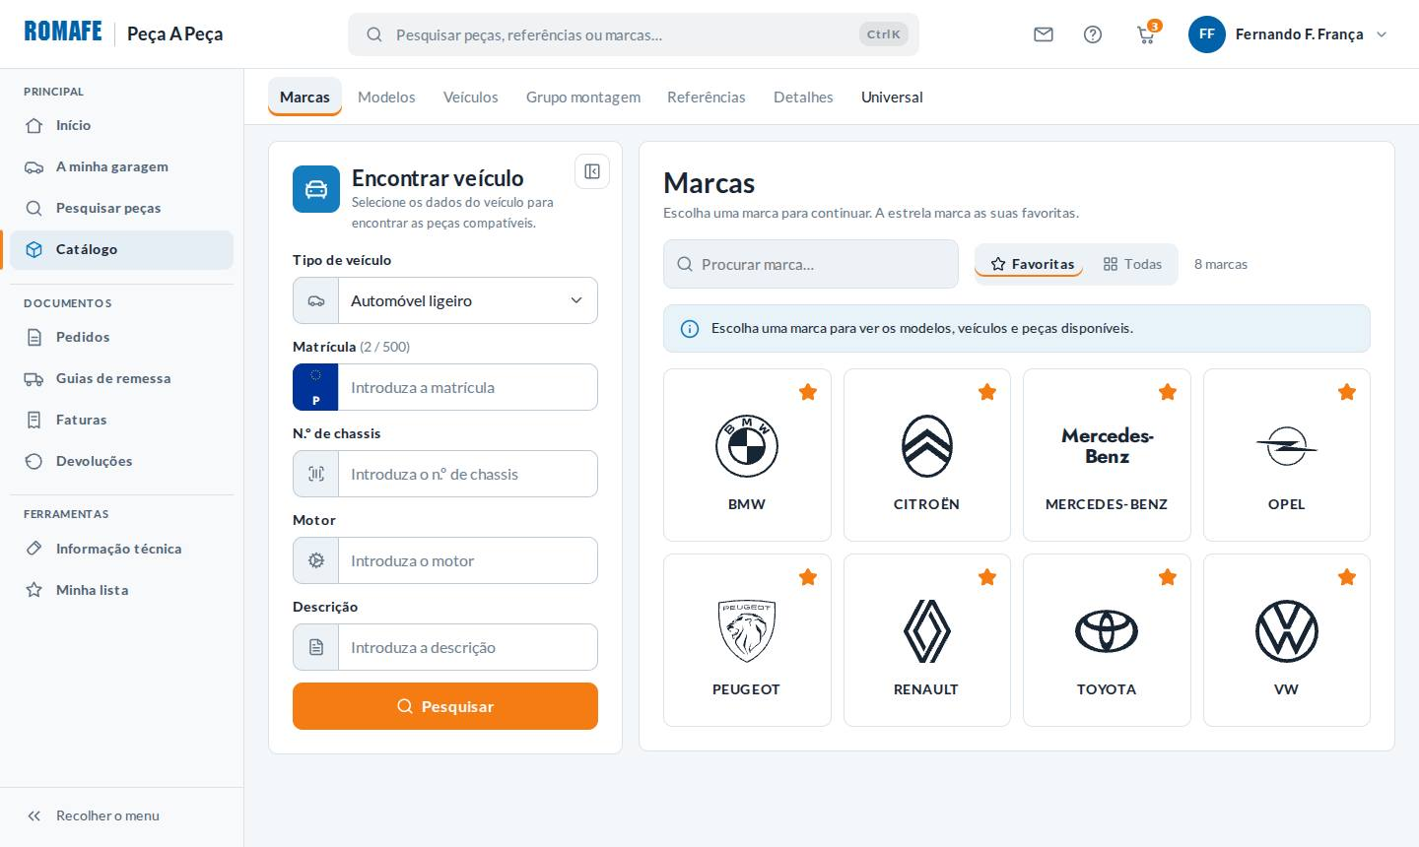 | 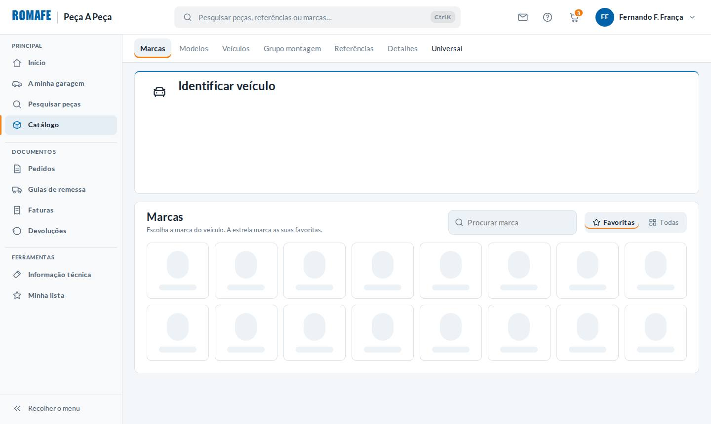

11.2 · A identificar o veículo | 11.3 · Matrícula não encontrada
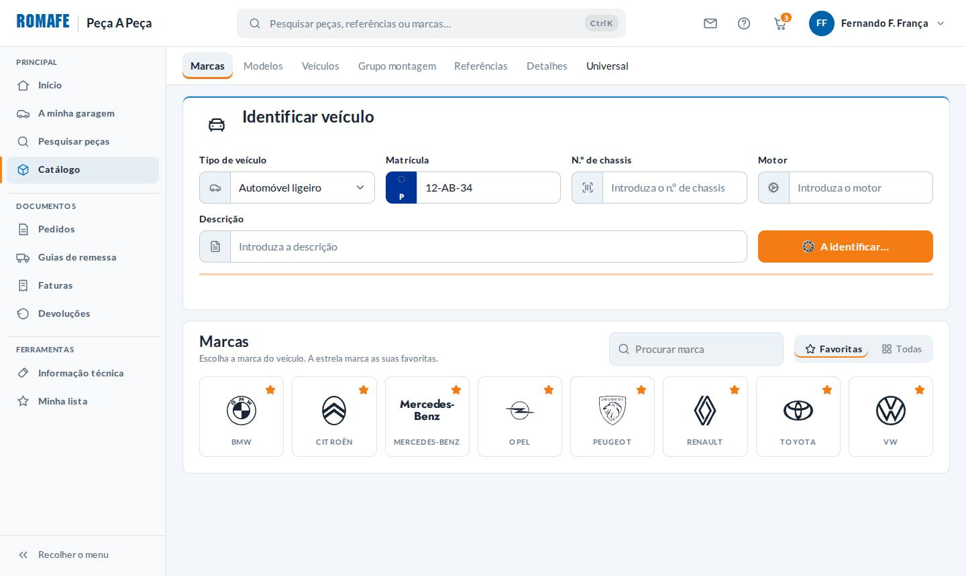 | 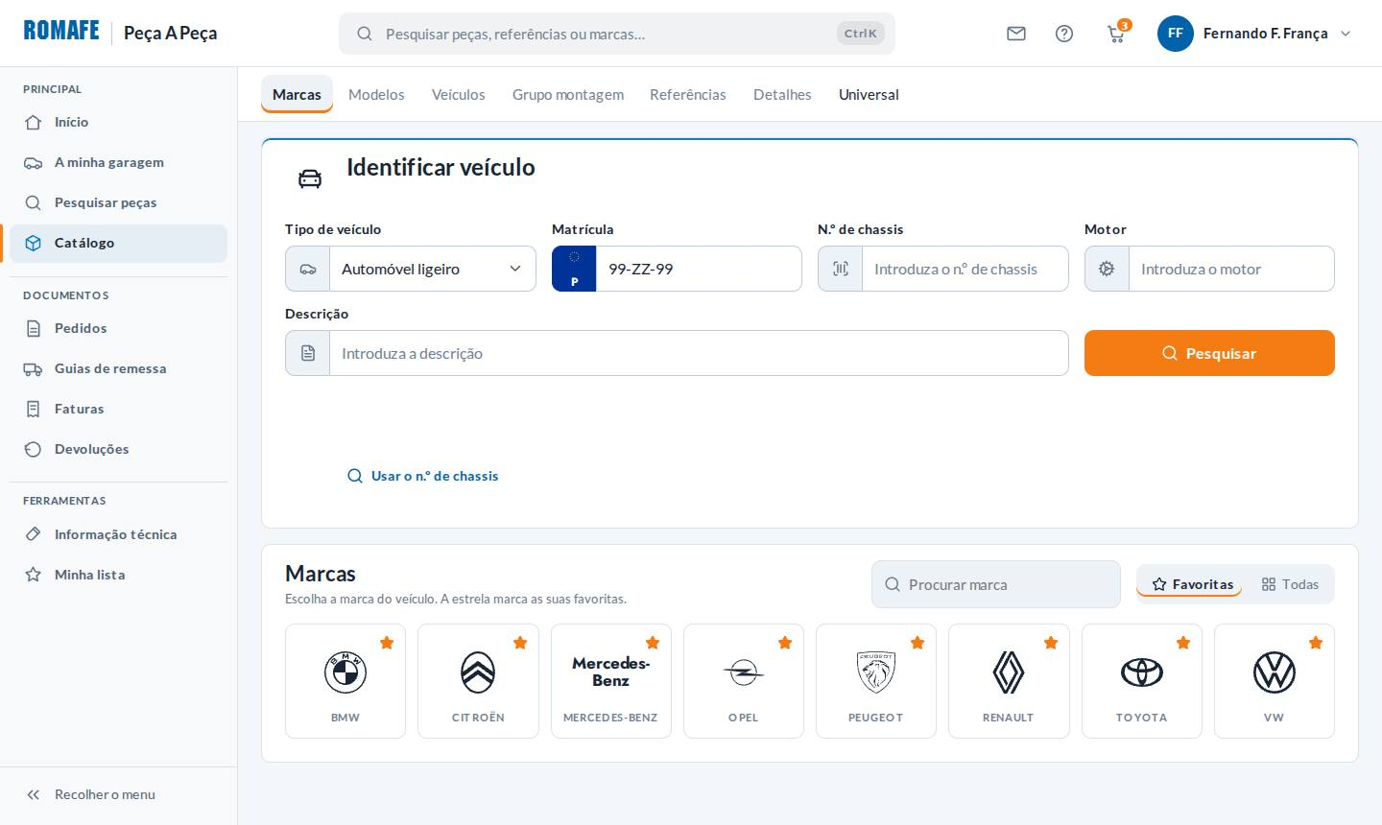

11.4 · Erros no formulário | 11.5 · A carregar modelos
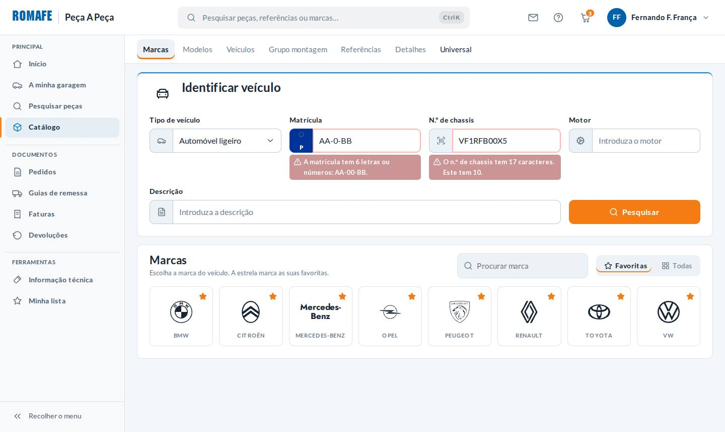 | 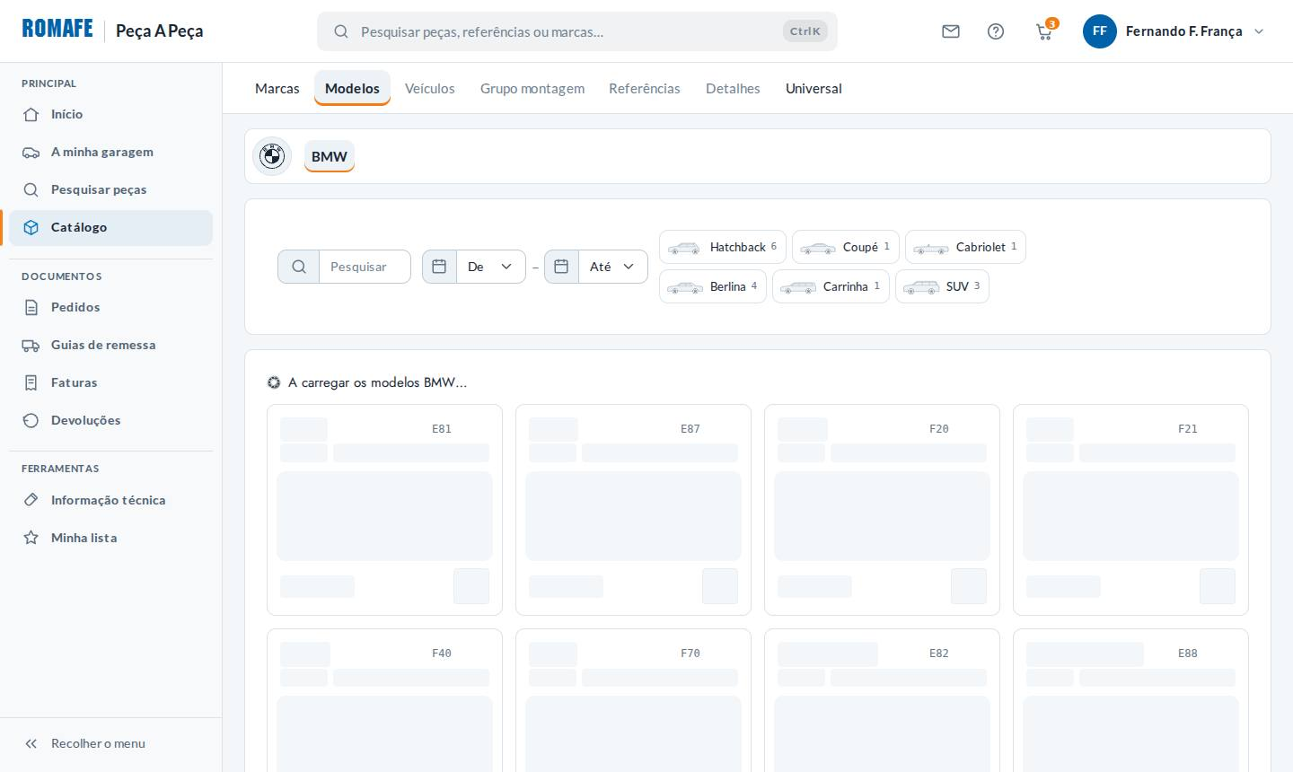

11.6 · Marca não encontrada | 11.7 · Sem favoritas
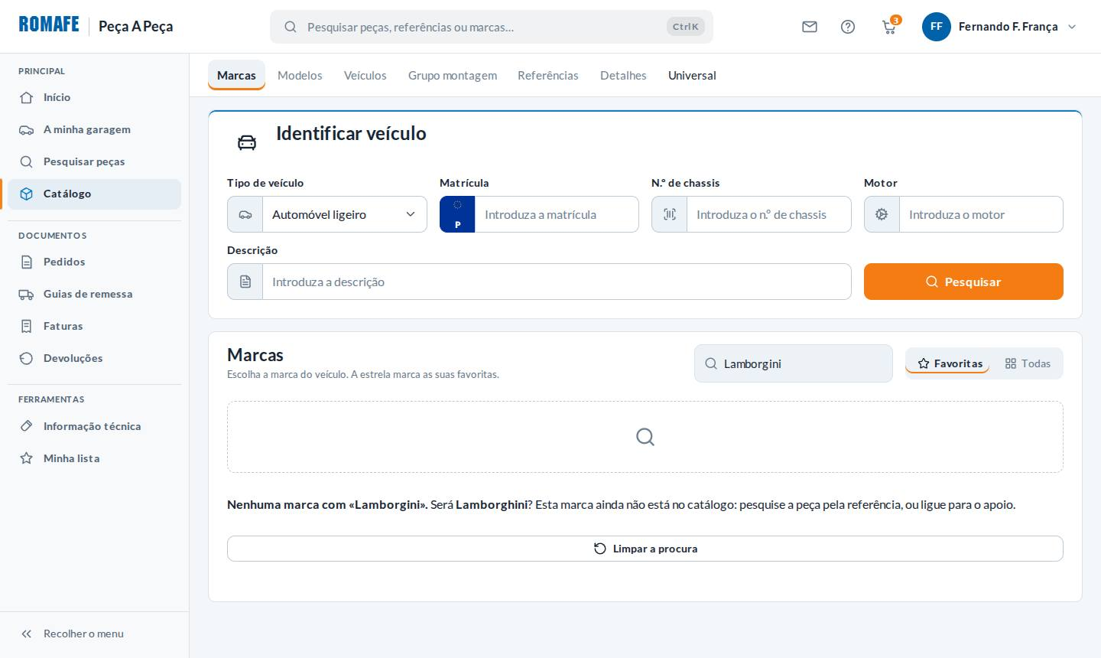 | 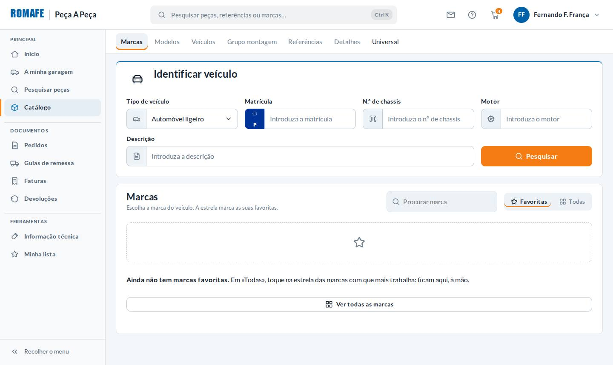

11.8 · As marcas não carregaram | 11.9 · Modelos da marca
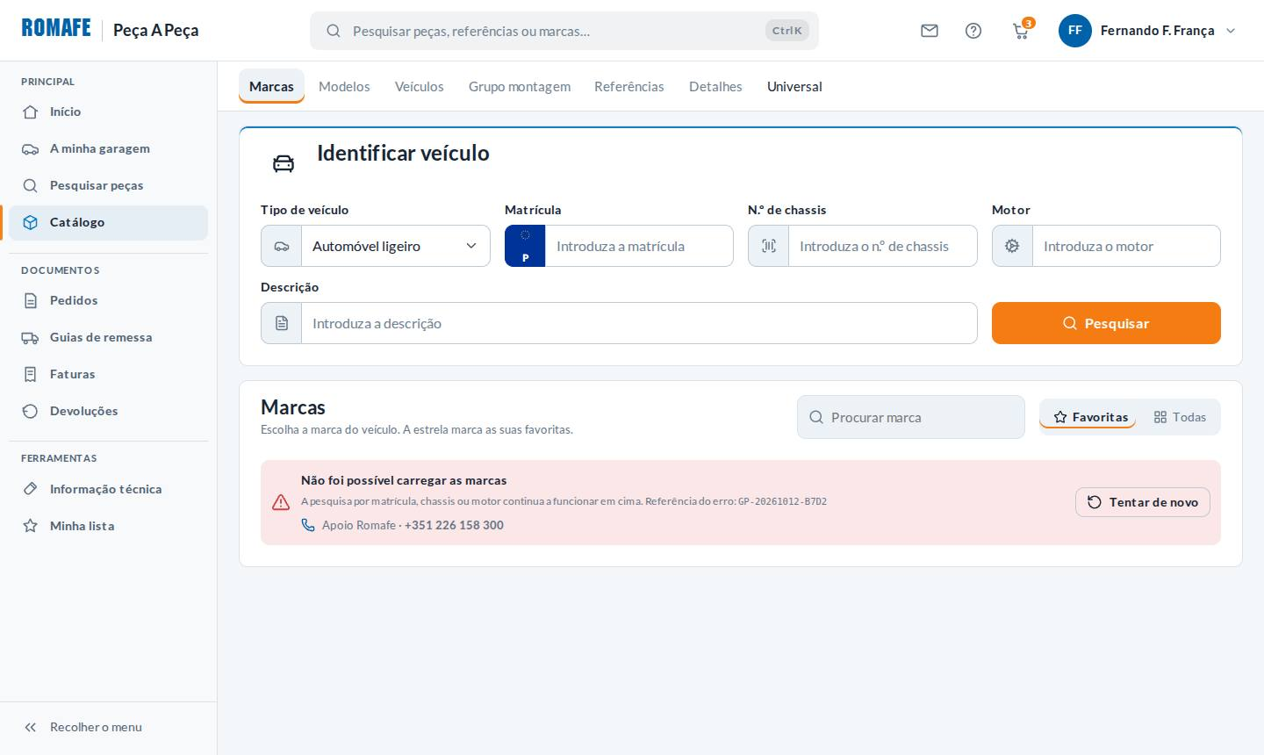 | 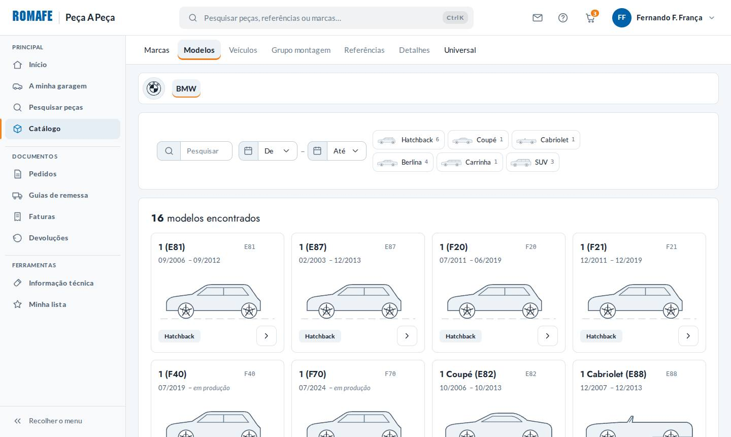

11.10 · Veículos do modelo | 11.11 · Referências
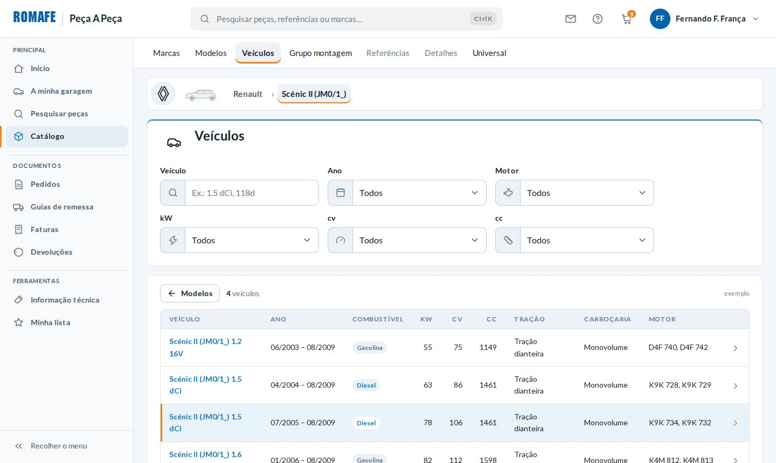 | 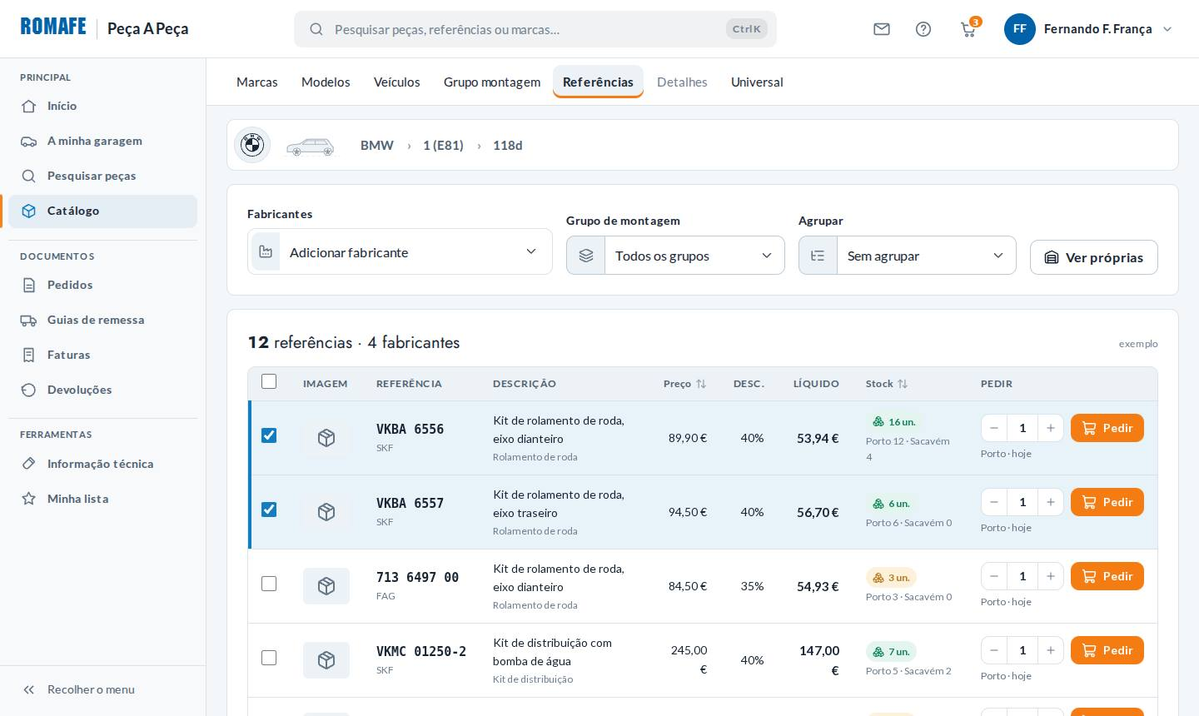

11.12 · Universal | 11.13 · Detalhes da referência
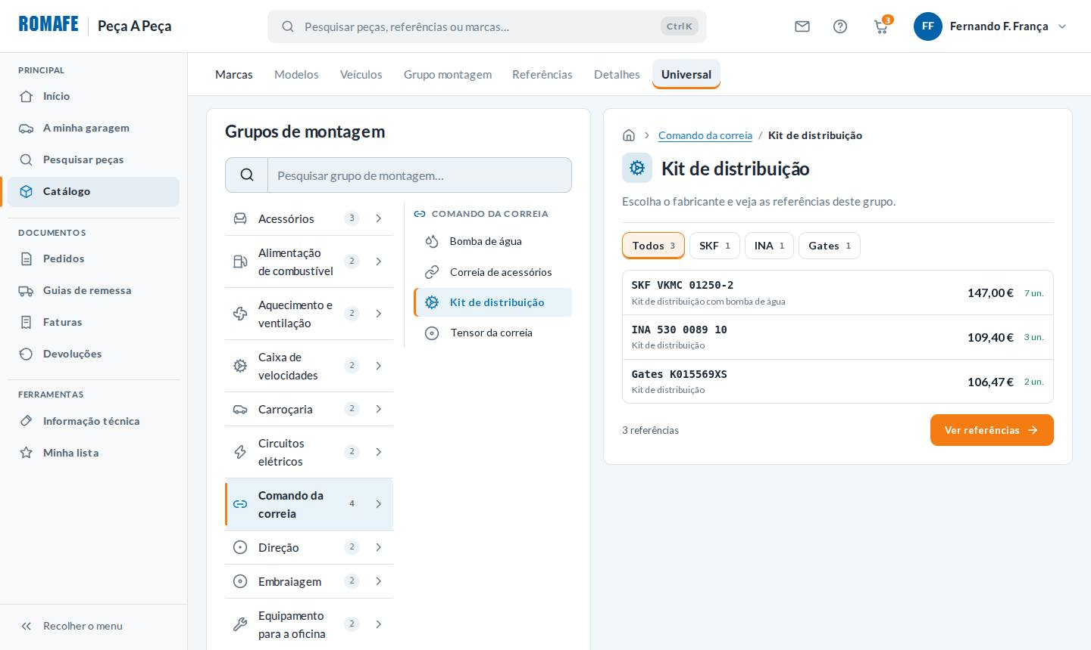 | 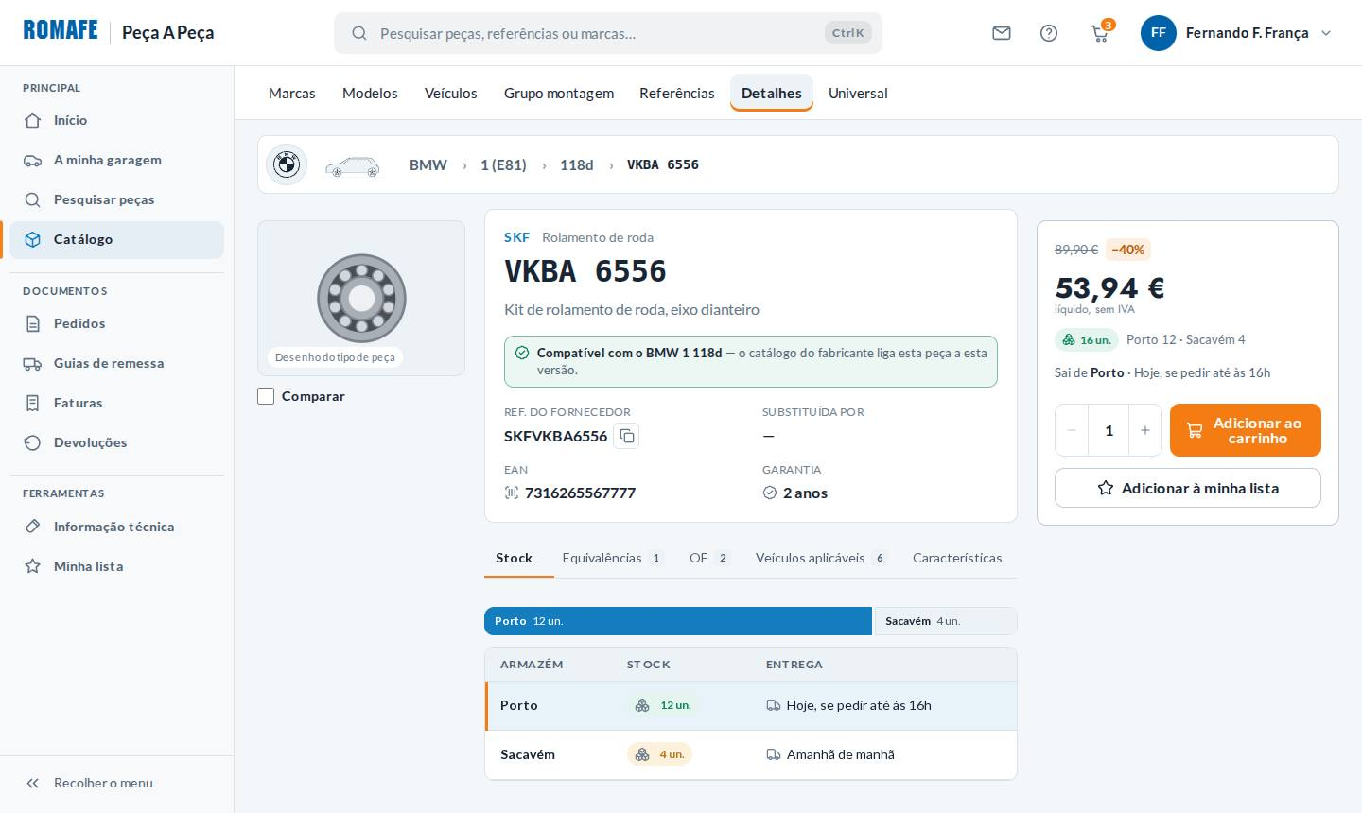

11.14 · Nenhum veículo com estes filtros | 11.15 · Grupo sem referências
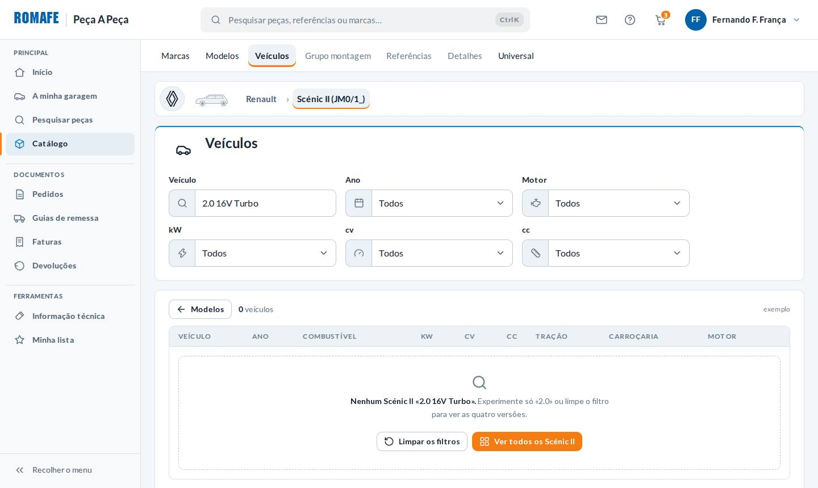 | 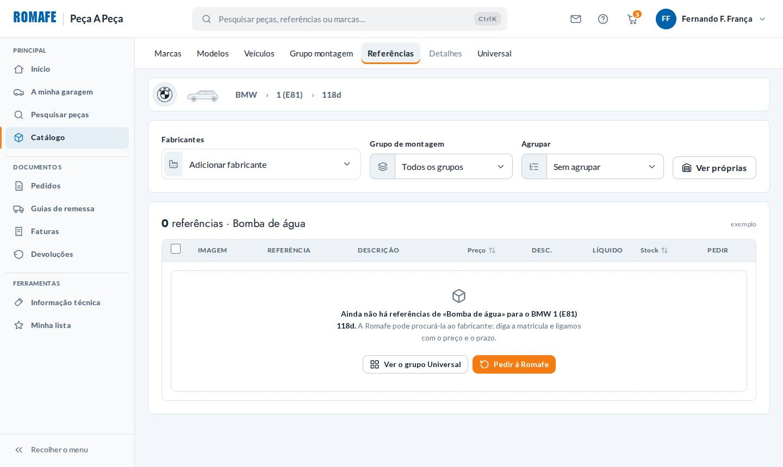

11.16 · Veículo identificado | 11.17 · A adicionar ao carrinho
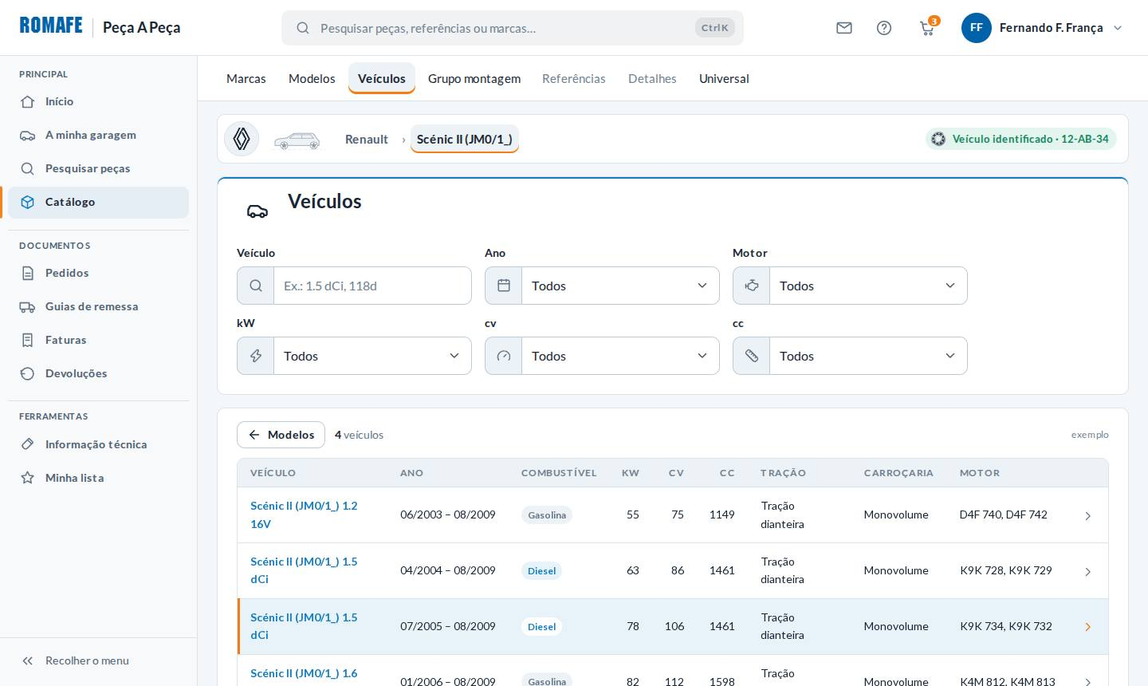 | 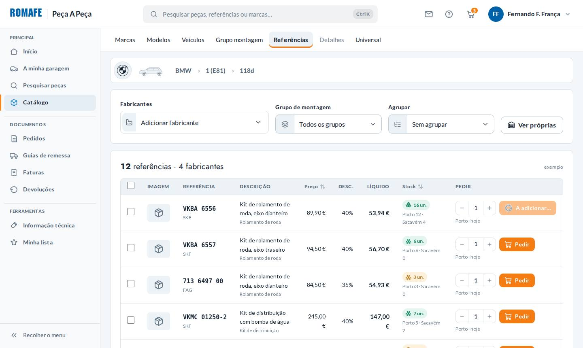

11.18 · O carrinho não aceitou | 11.19 · Preços indisponíveis
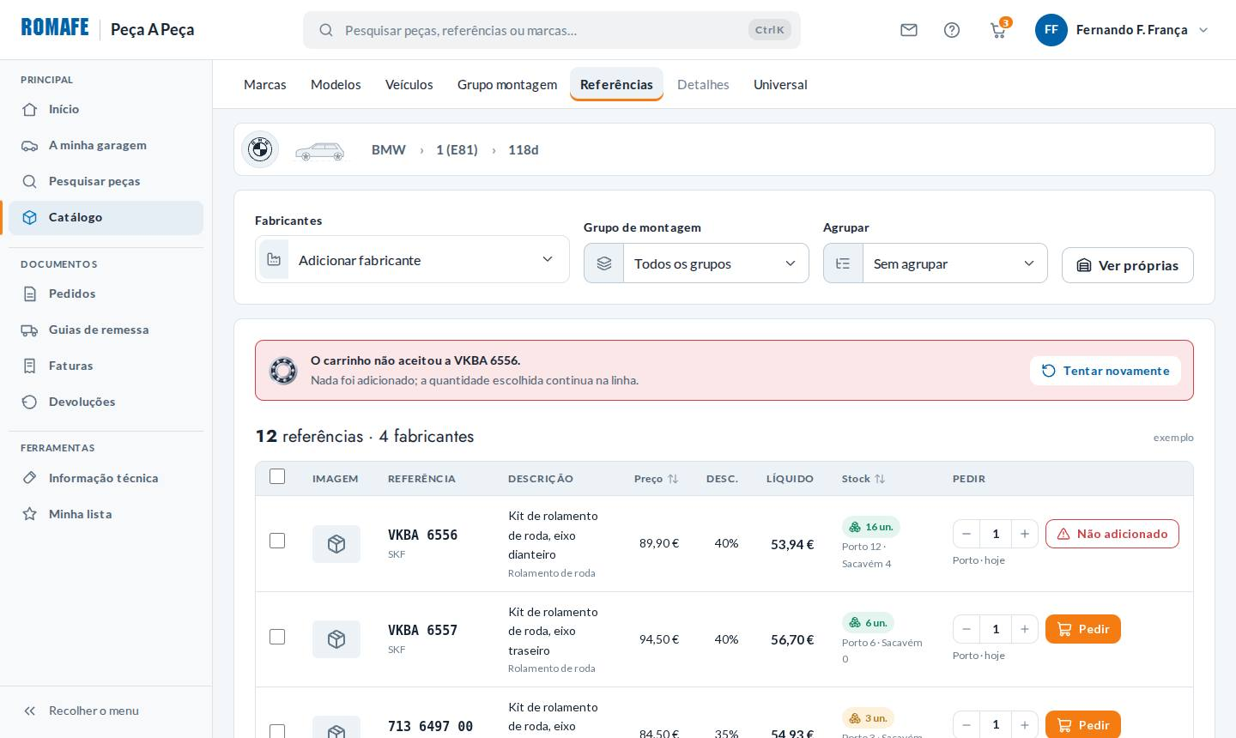 | 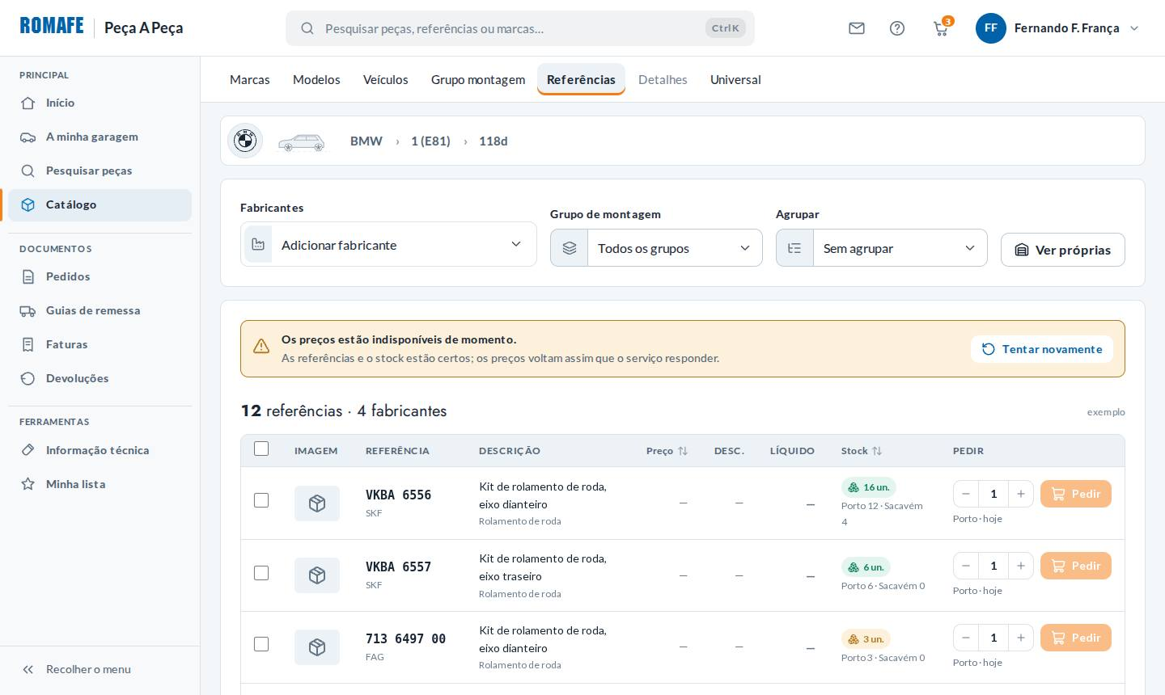

11.24 · Grupos de montagem a carregar | 11.20 · Sem ligação no catálogo
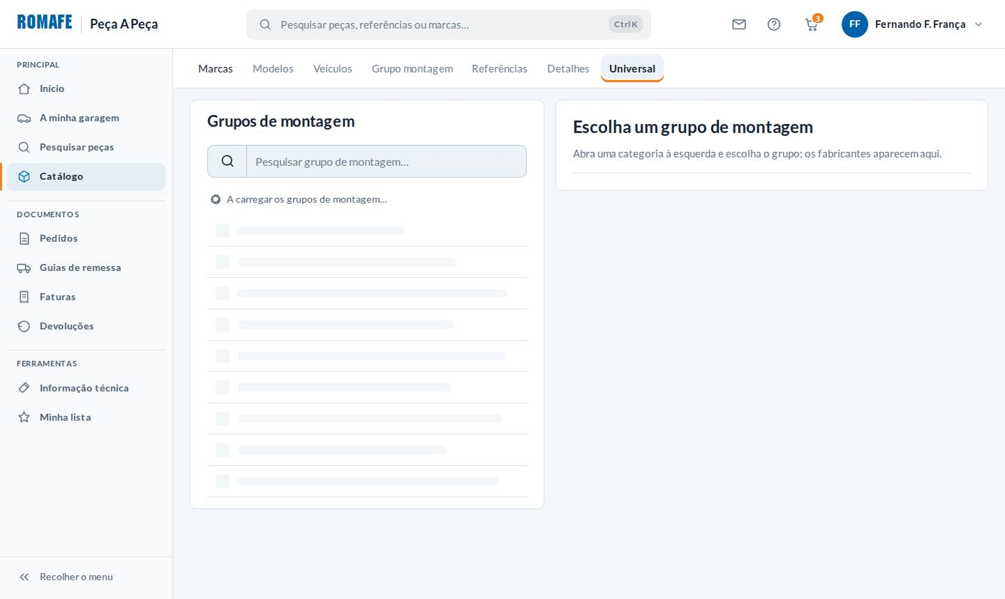 | 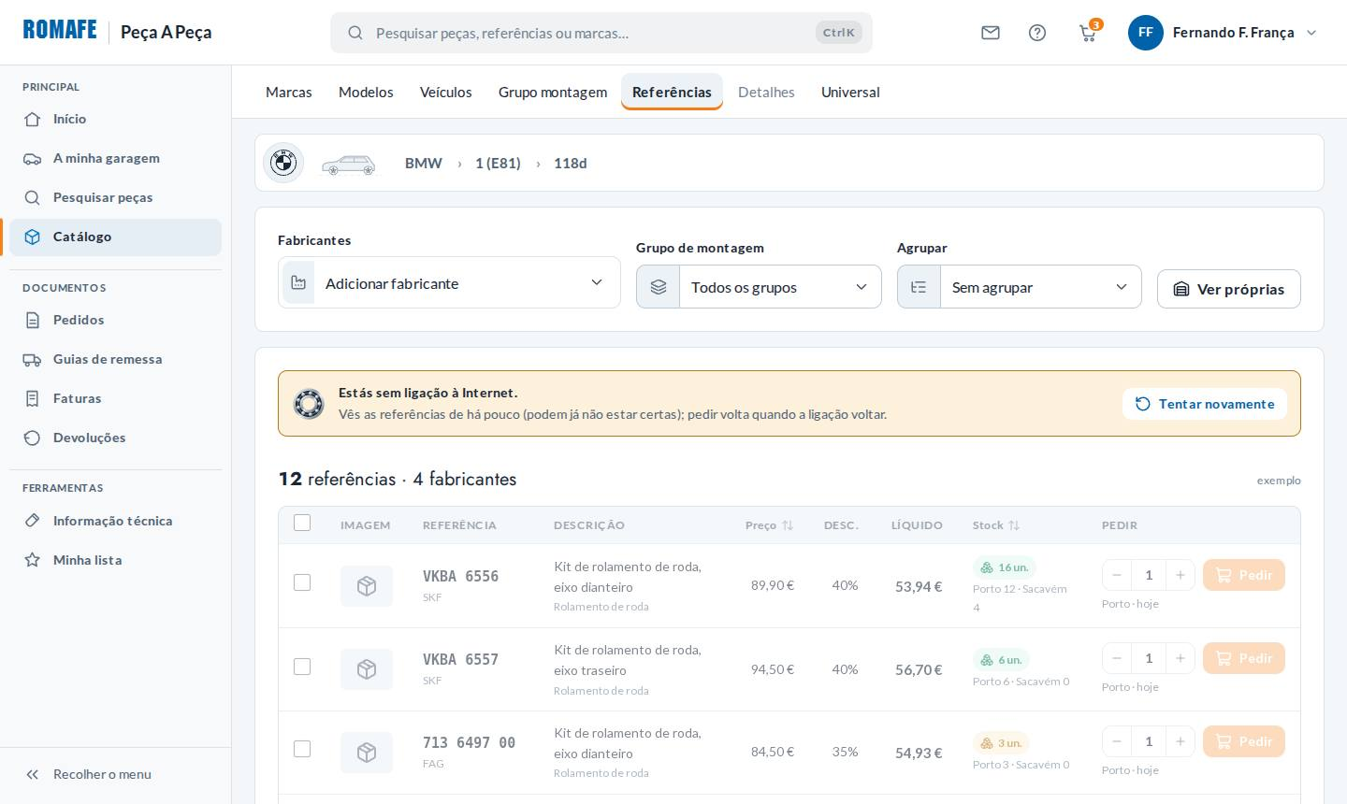

11.25 · A ficha a carregar | 11.26 · Referência indisponível
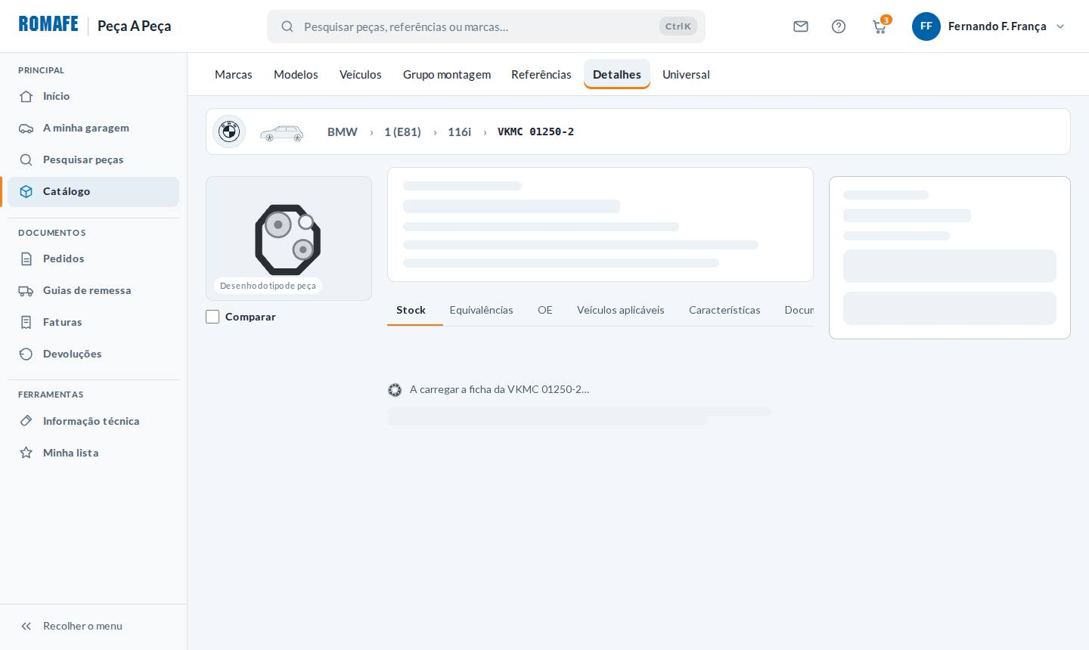 | 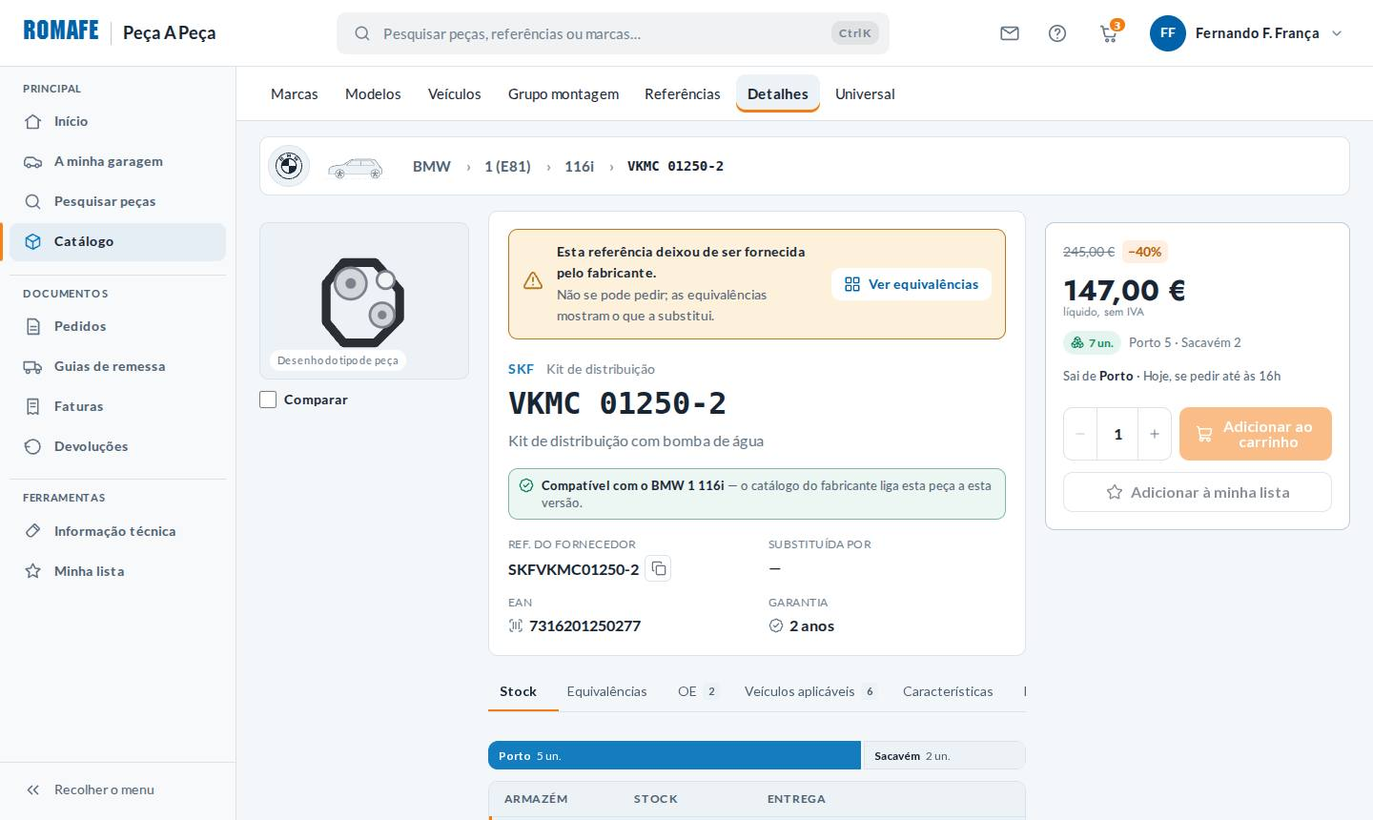

11.27 · Sem stock | 11.28 · O stock a carregar
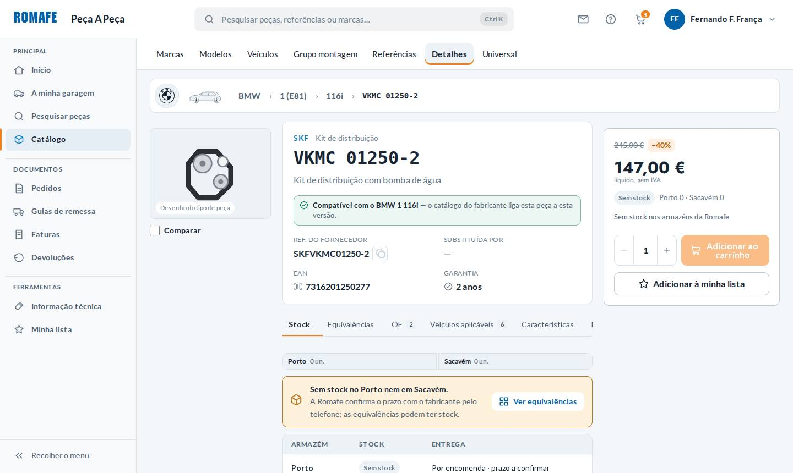 | 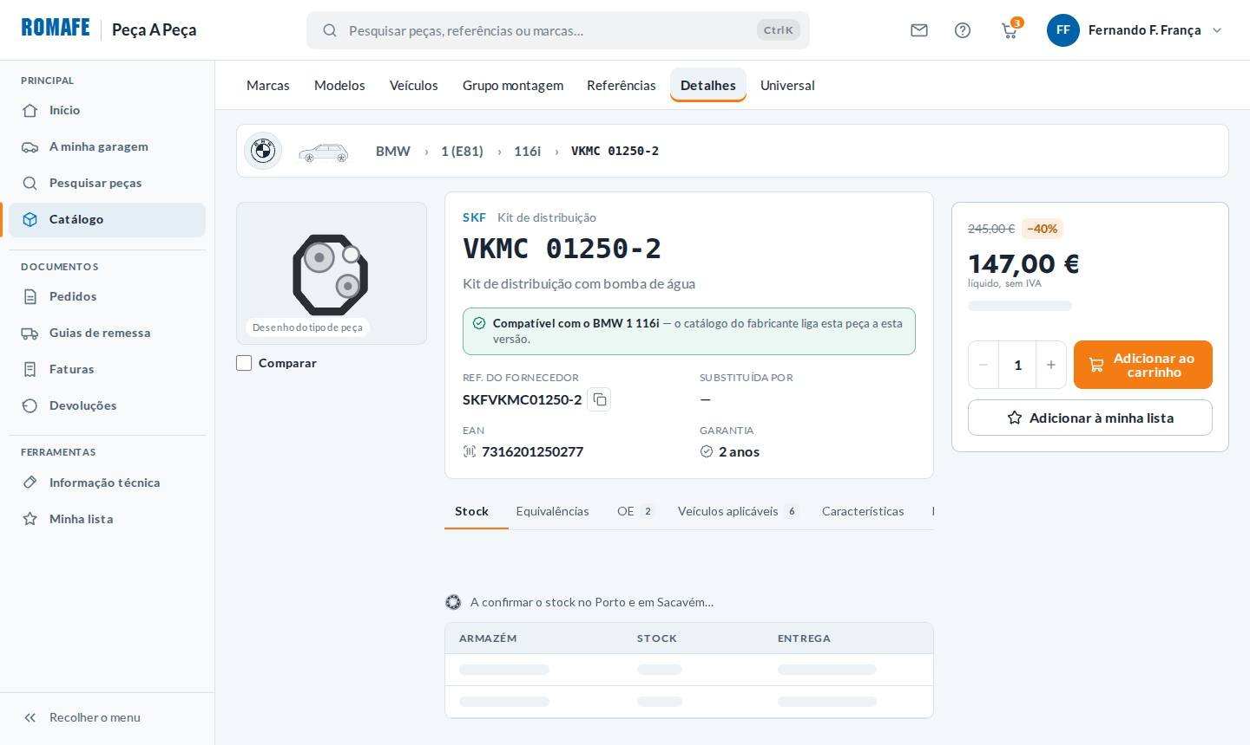

11.29 · O stock não chegou | 11.30 · Quantidade inválida
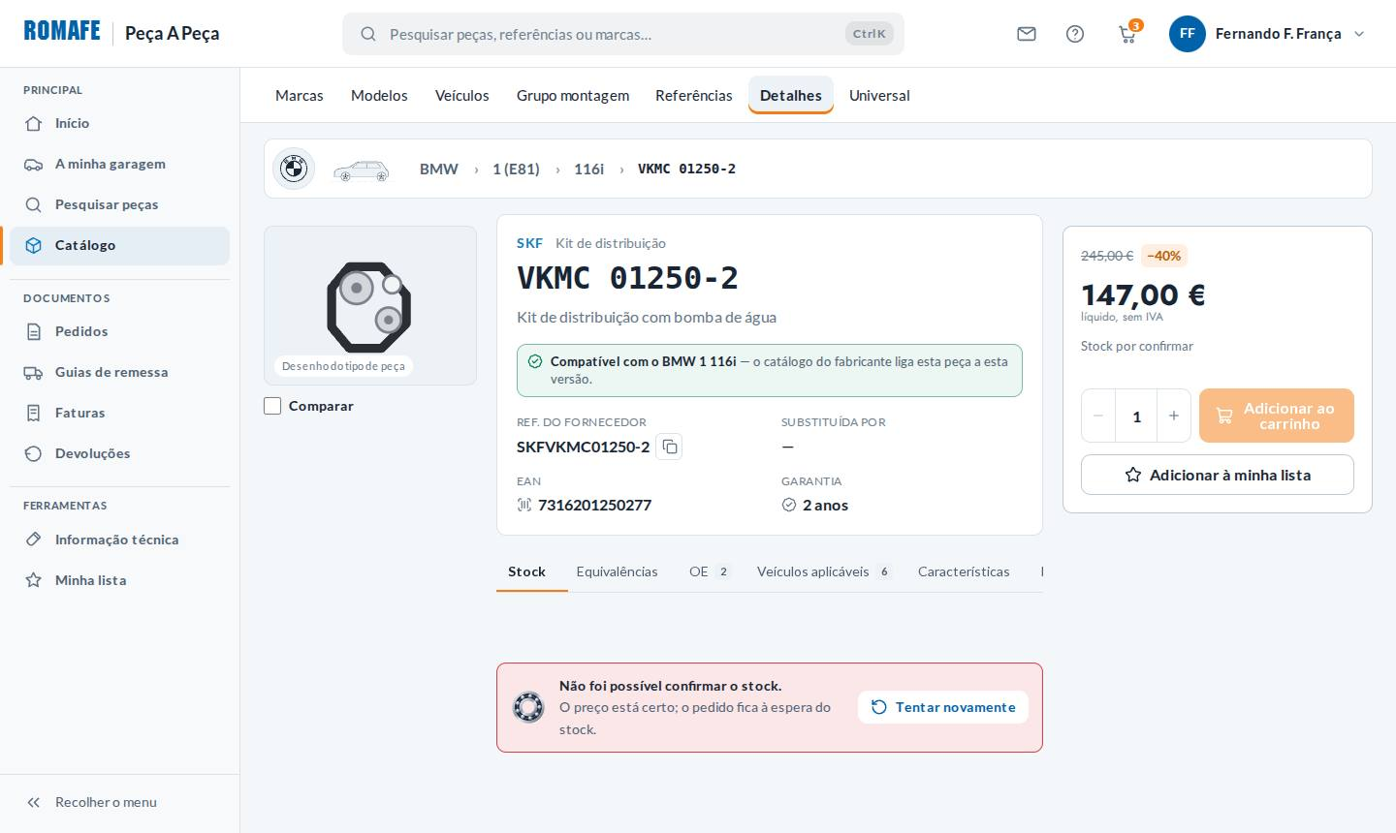 | 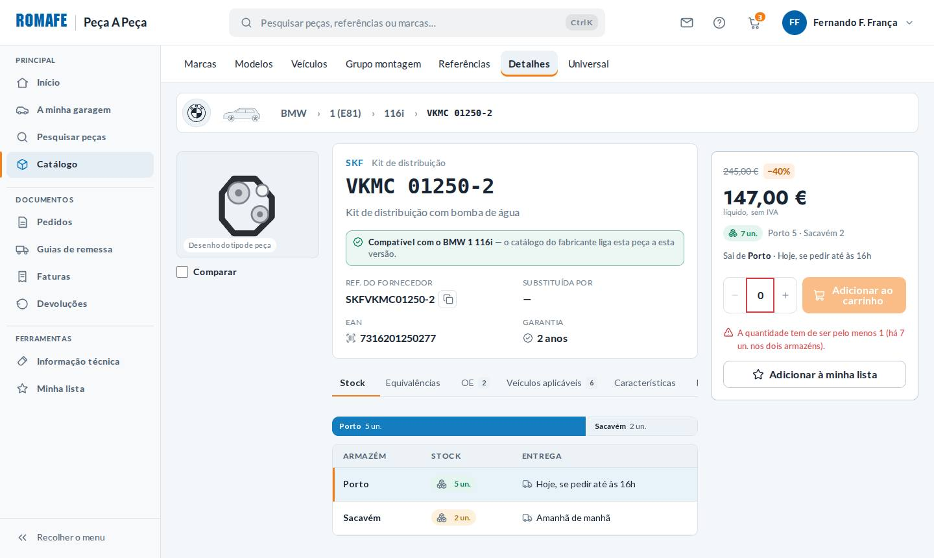

11.31 · A adicionar ao carrinho | 11.32 · Adicionada ao carrinho
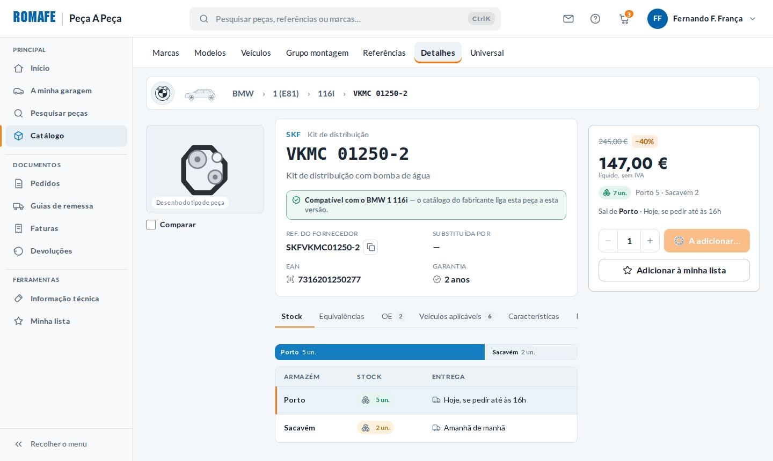 | 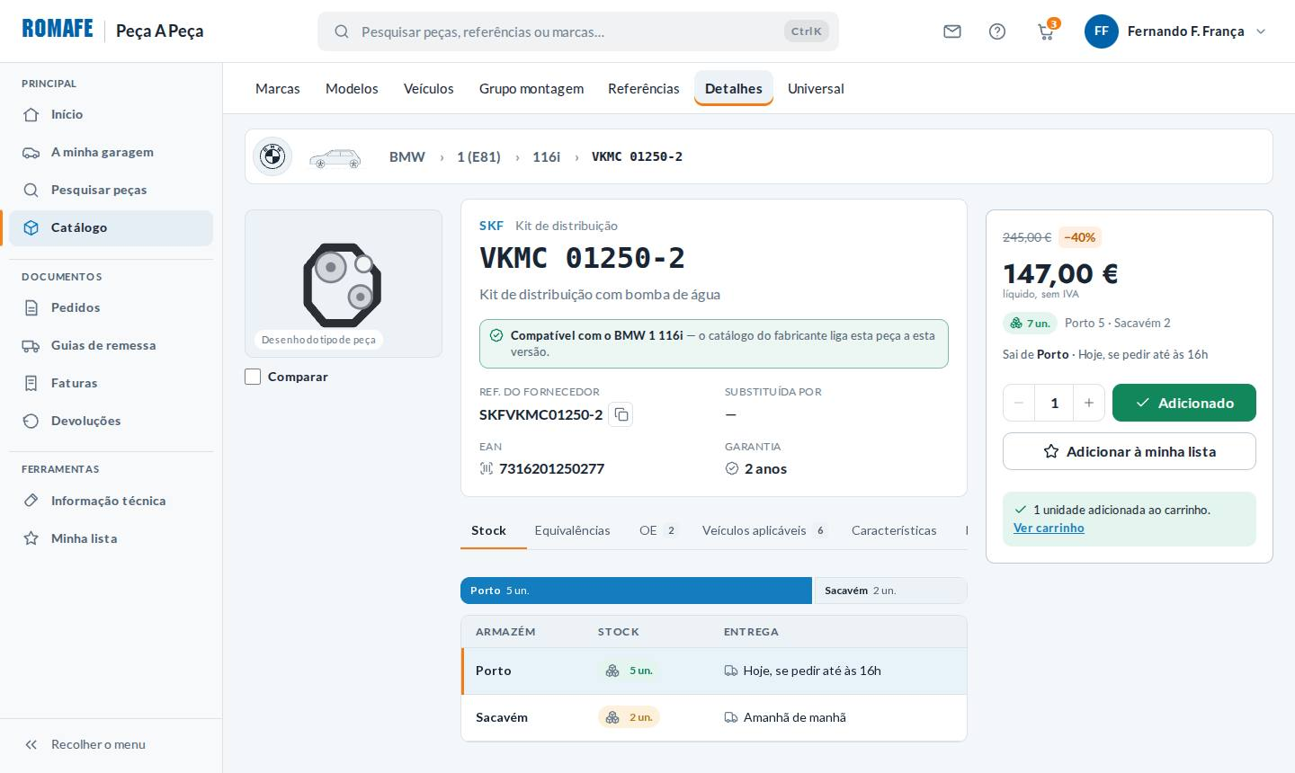

11.33 · O carrinho não aceitou | 11.34 · Sem equivalências
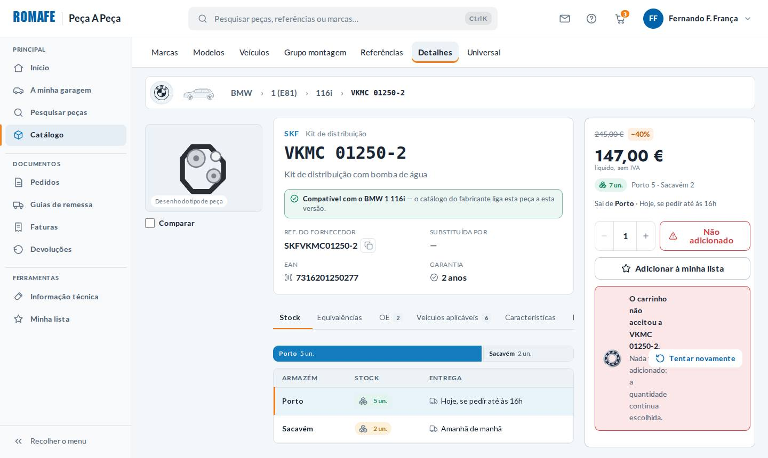 | 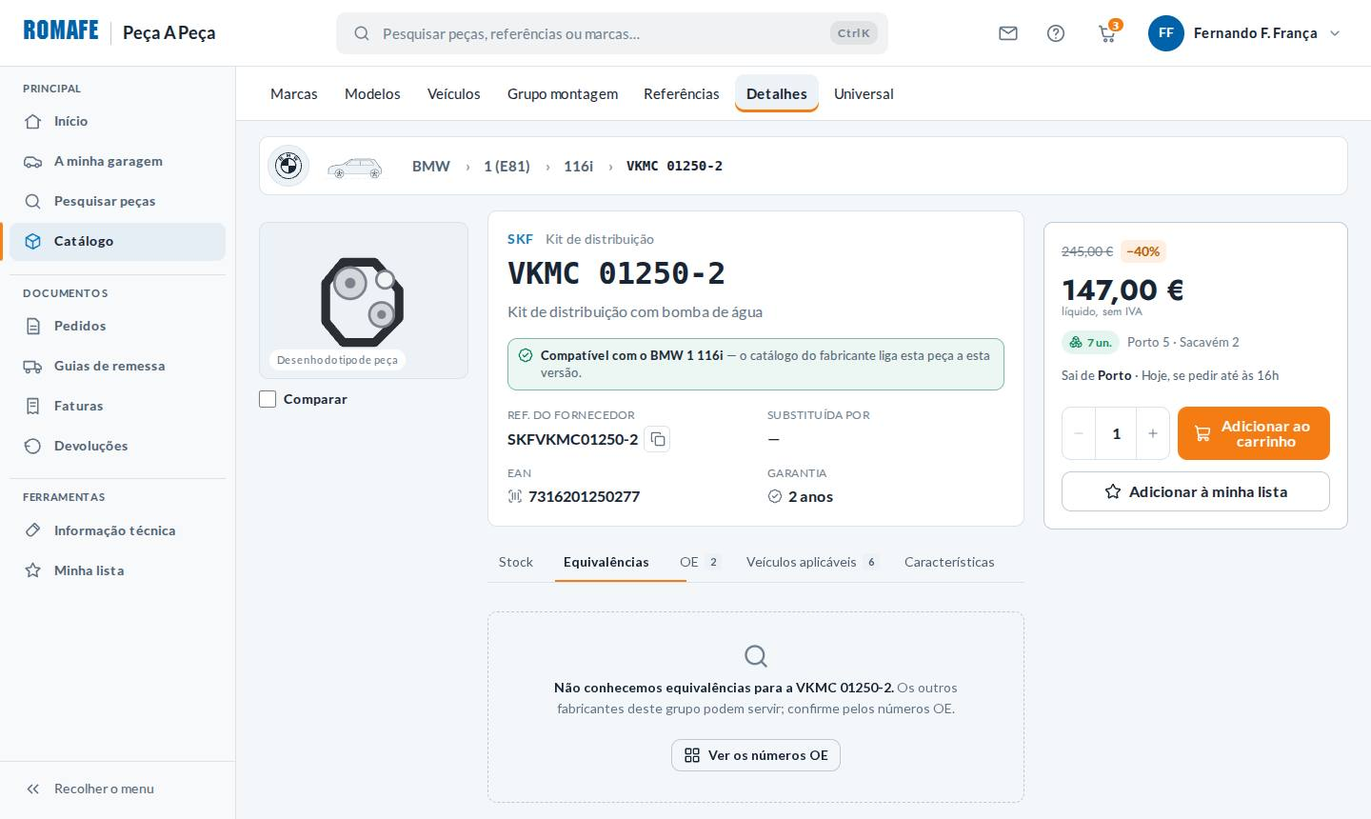

11.35 · Sem números OE | 11.36 · Sem veículos compatíveis
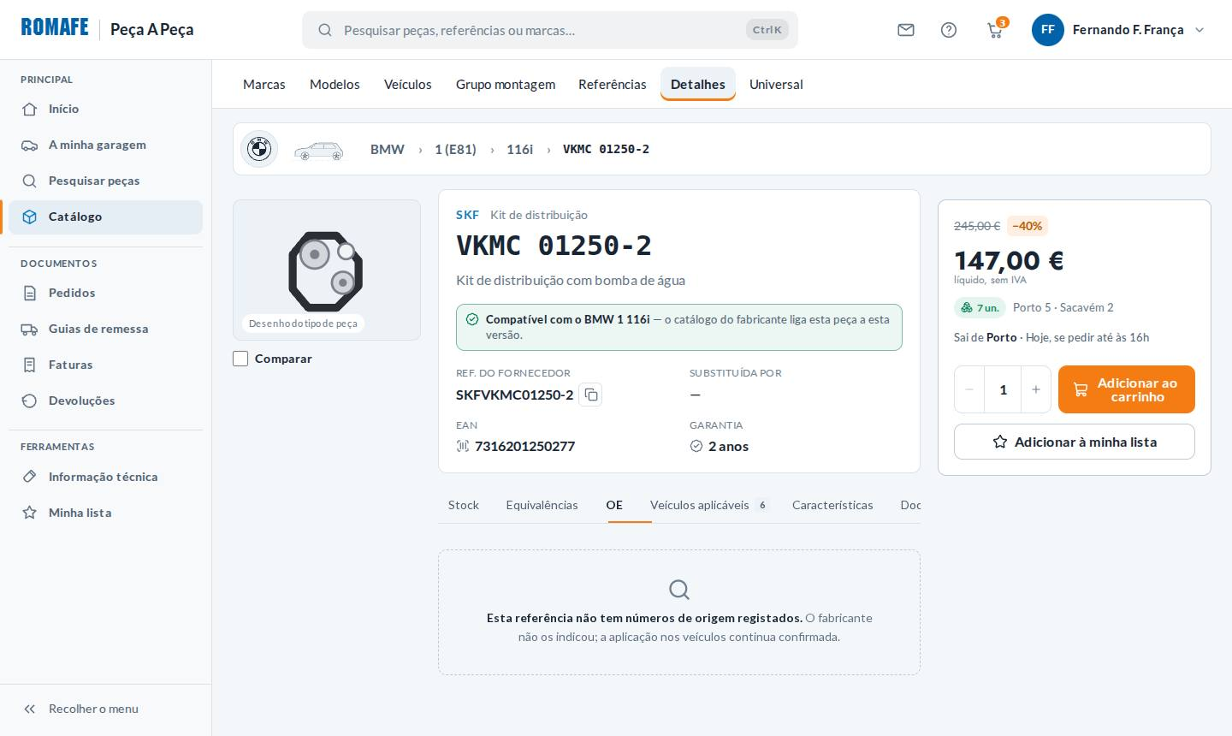 | 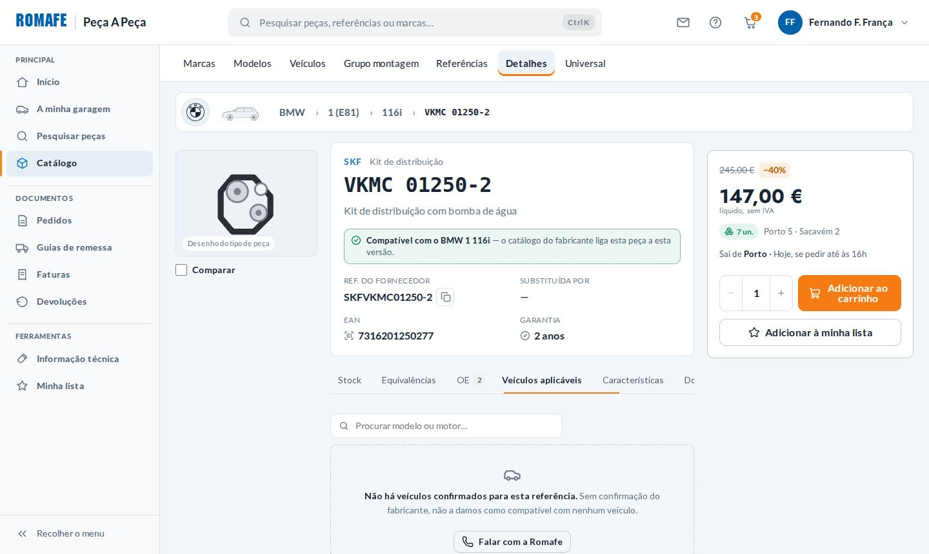

11.37 · Sem características | 11.38 · Sem documentos
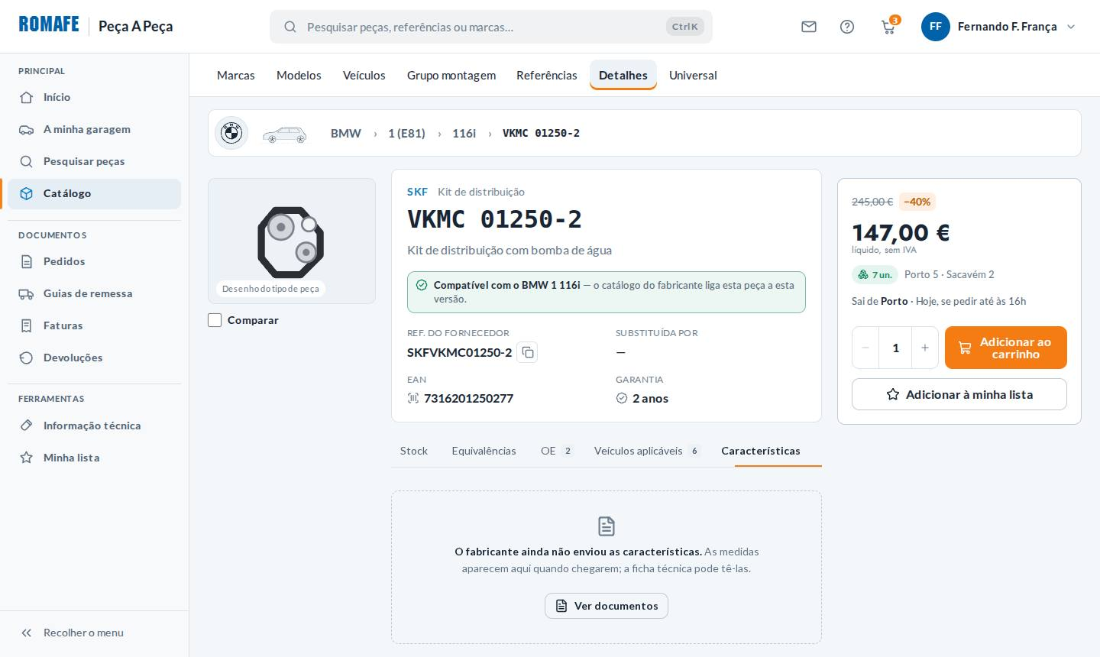 | 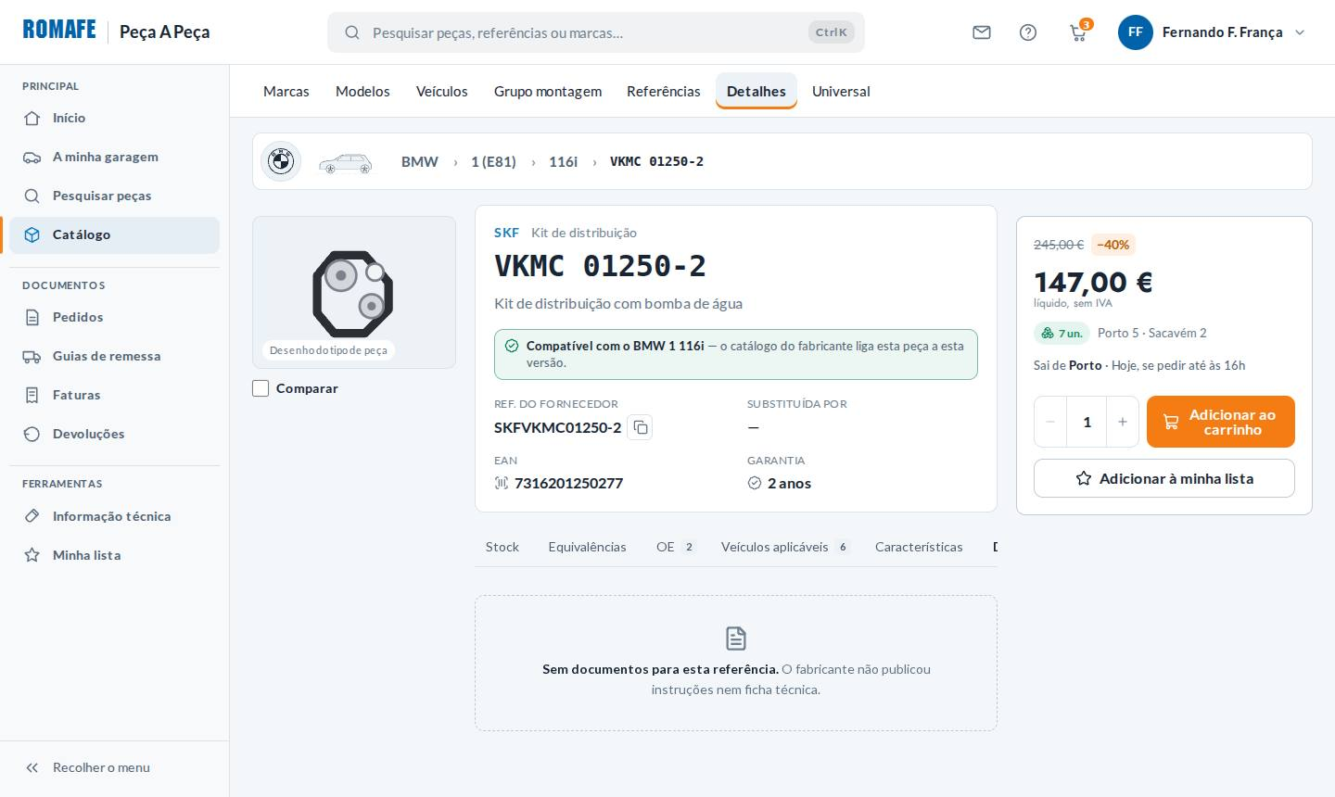

11.39 · Documento a preparar | 11.40 · O documento não descarregou
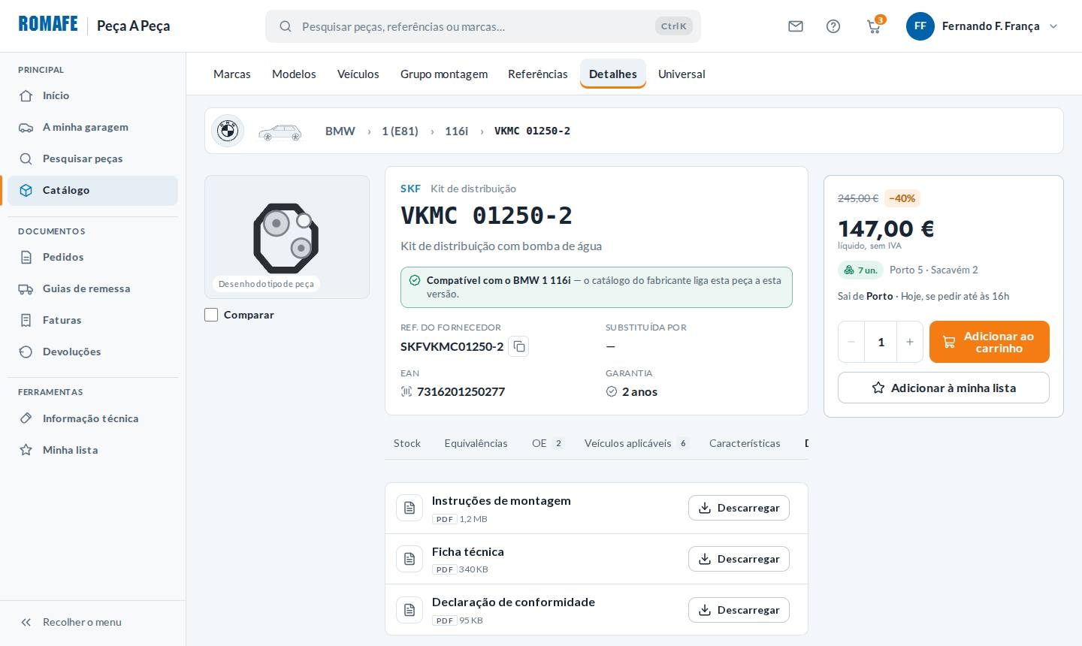 | 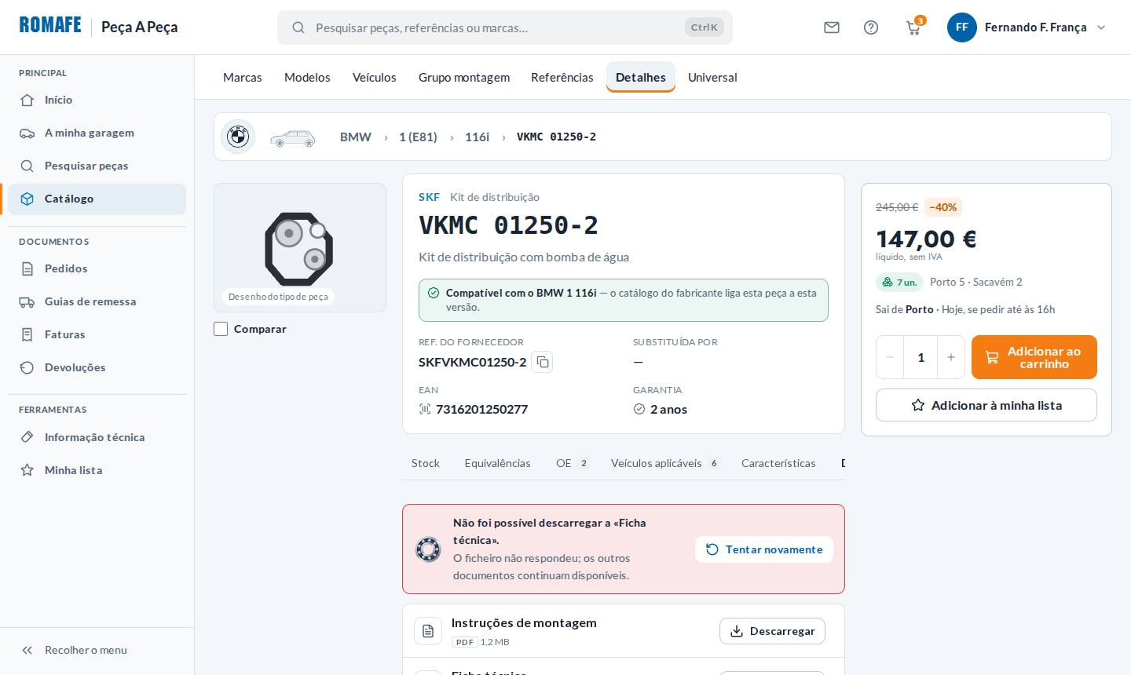

11.41 · Sessão terminada | 11.42 · Sem permissão para preços
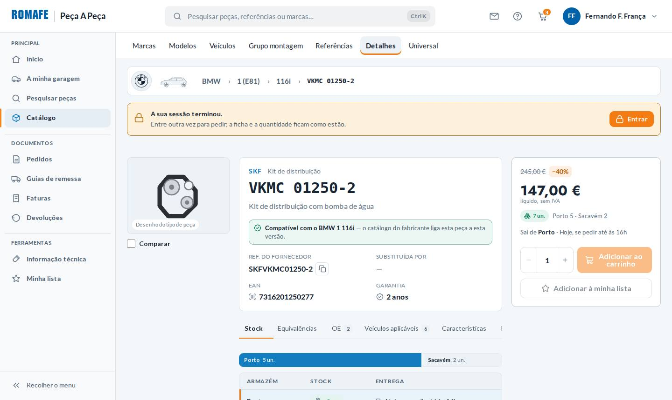 | 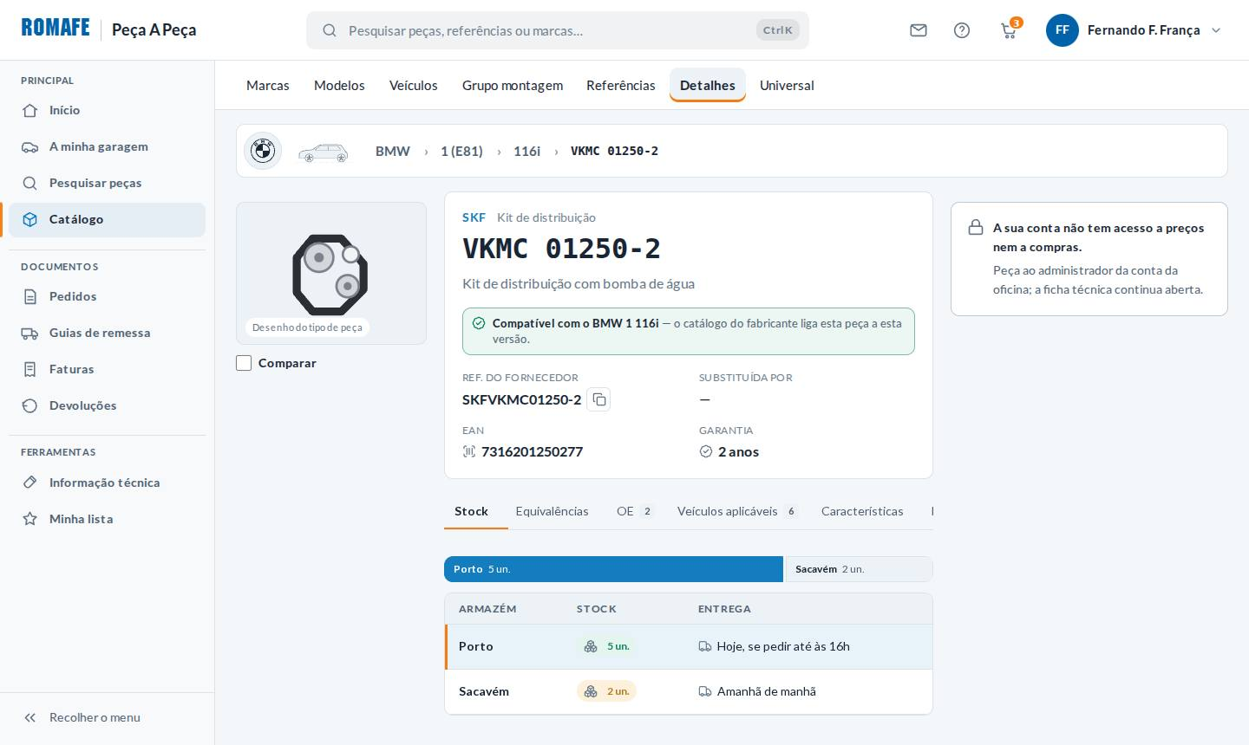

11.43 · Sem ligação na ficha | 11.44 · Peça sem imagem
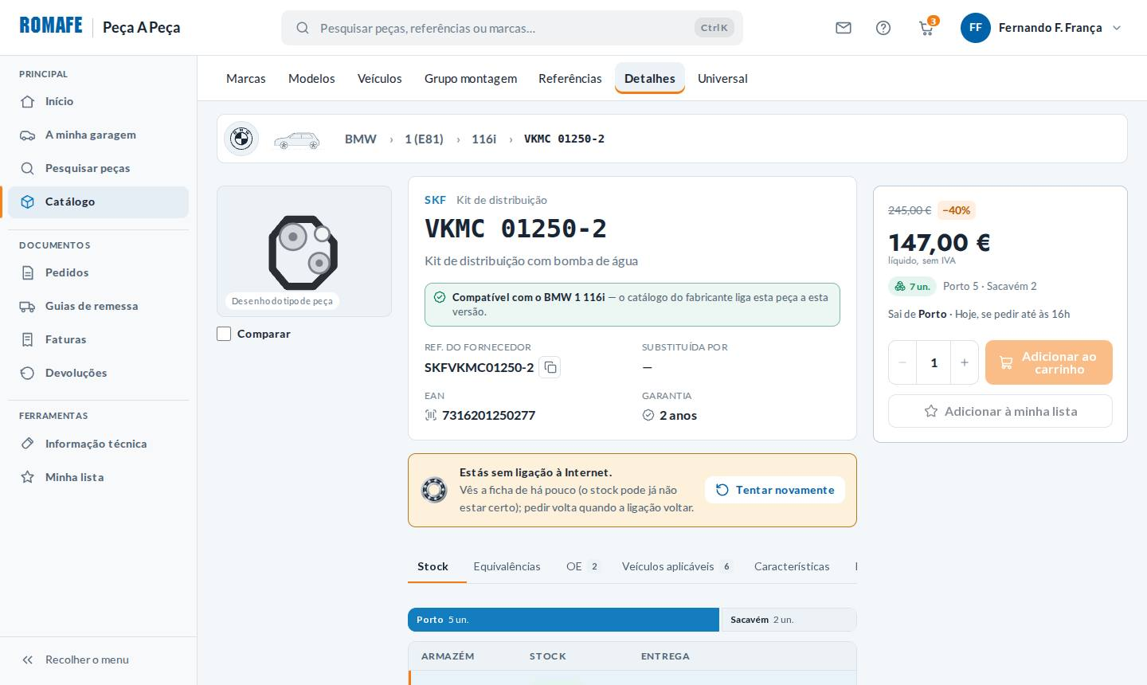 | 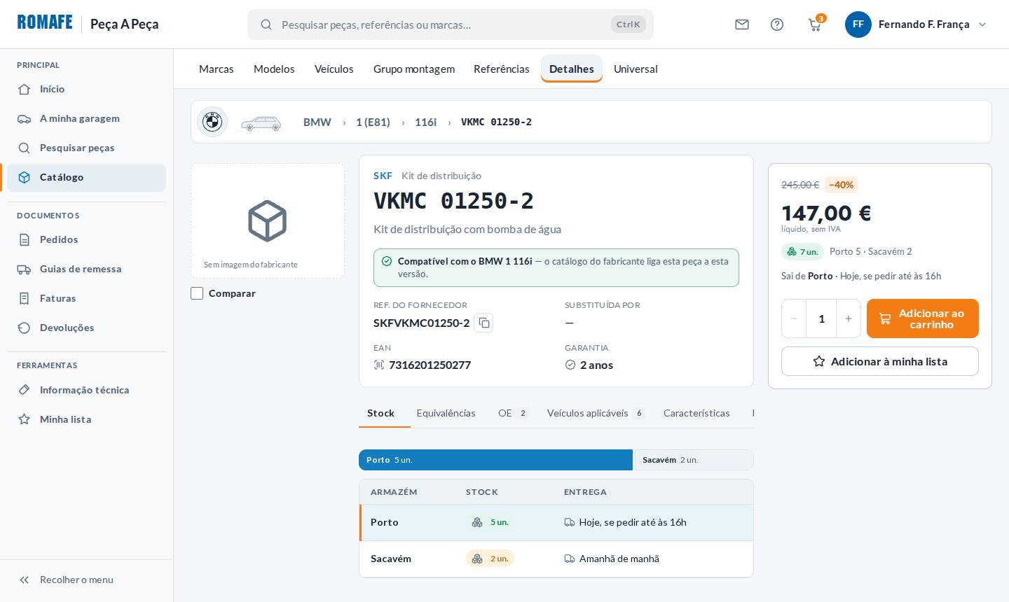

11.45 · Várias referências | 11.46 · Compatibilidade confirmada
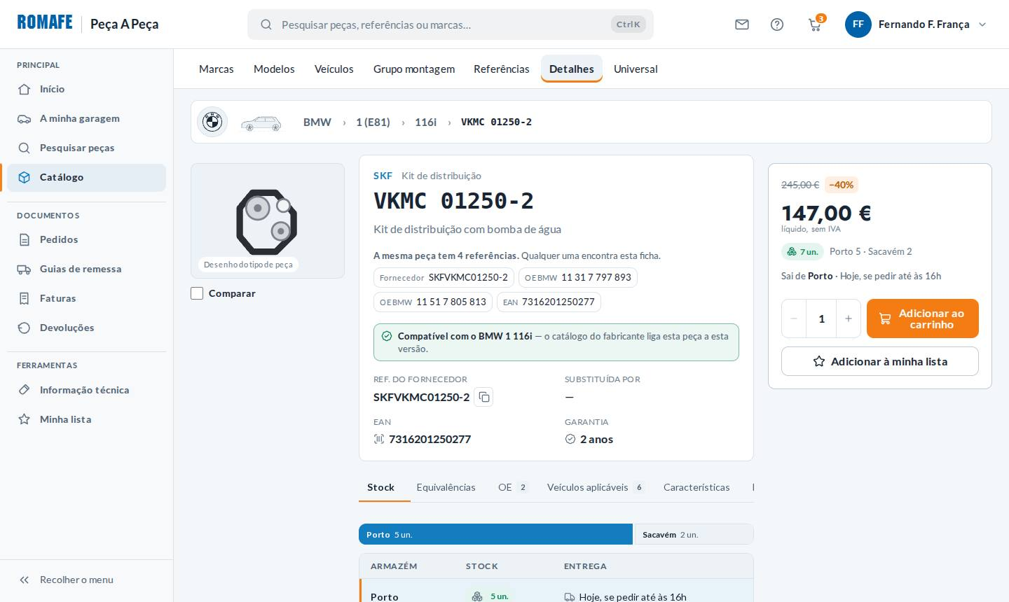 | 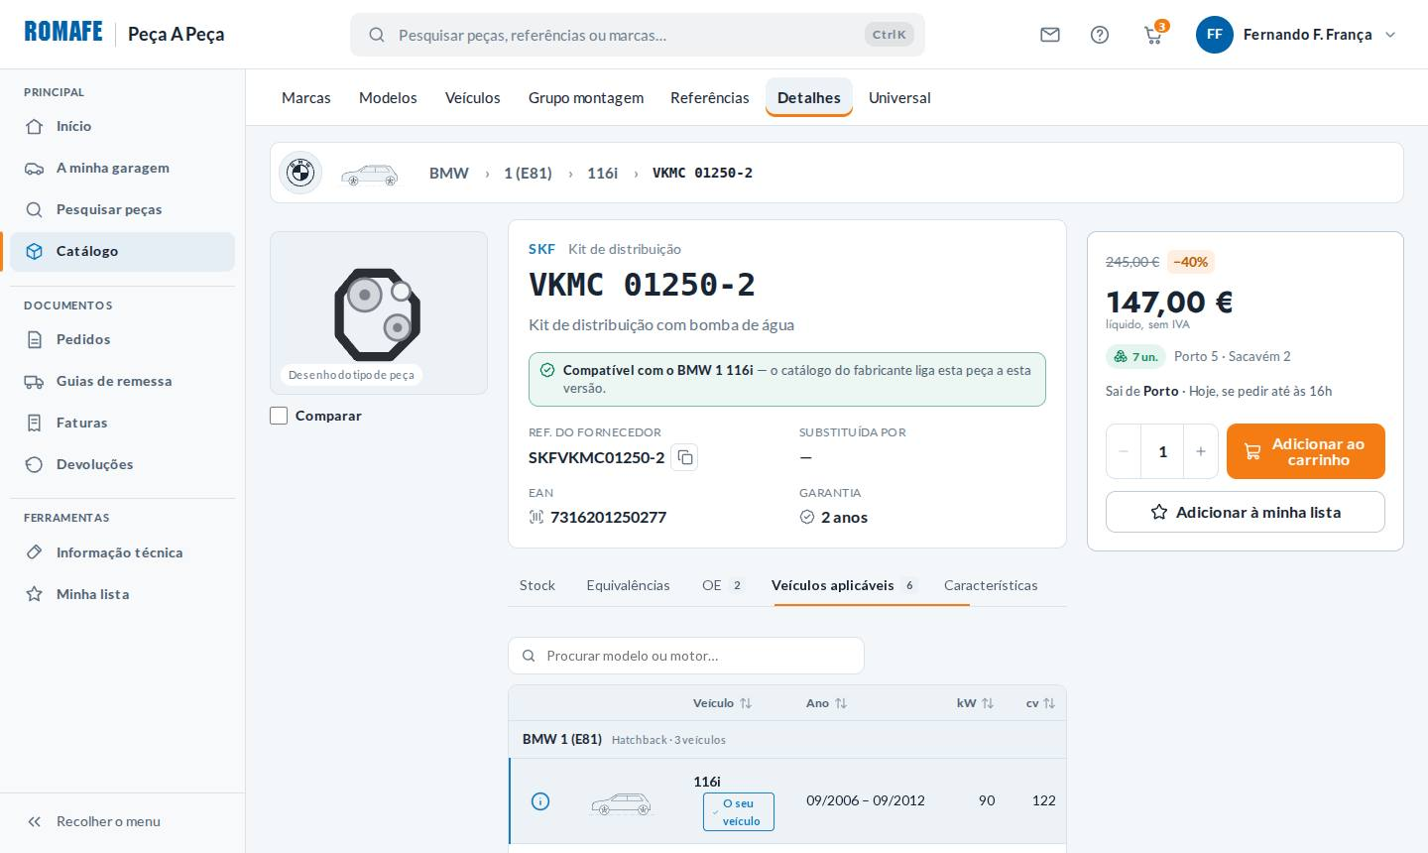

11.47 · Compatibilidade por confirmar | 11.48 · Sem dados técnicos
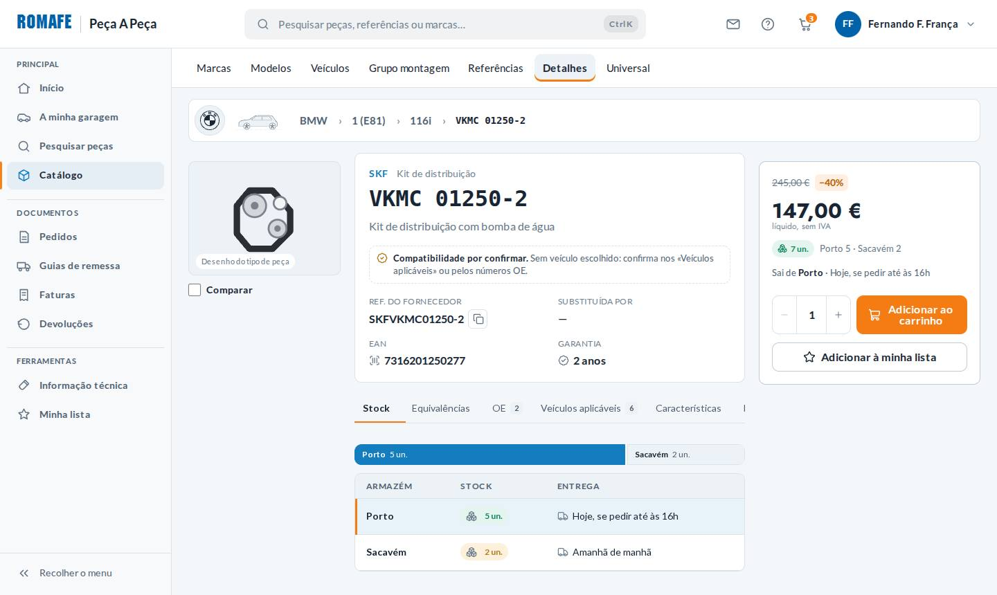 | 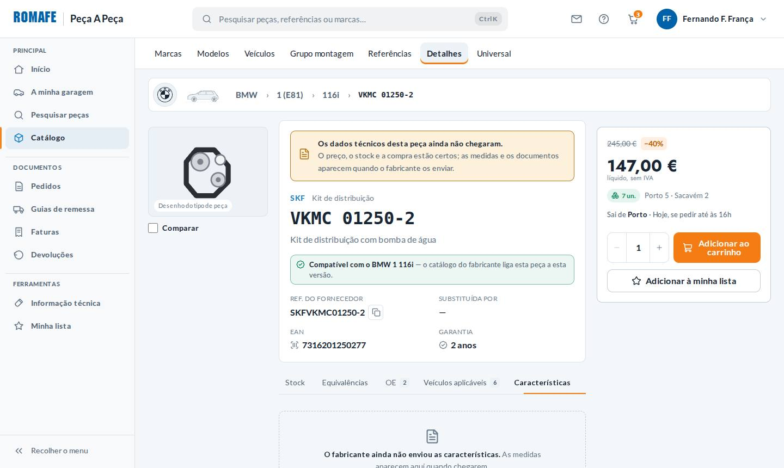

11.49 · Sem preço | 11.21 · Pesquisa em curso
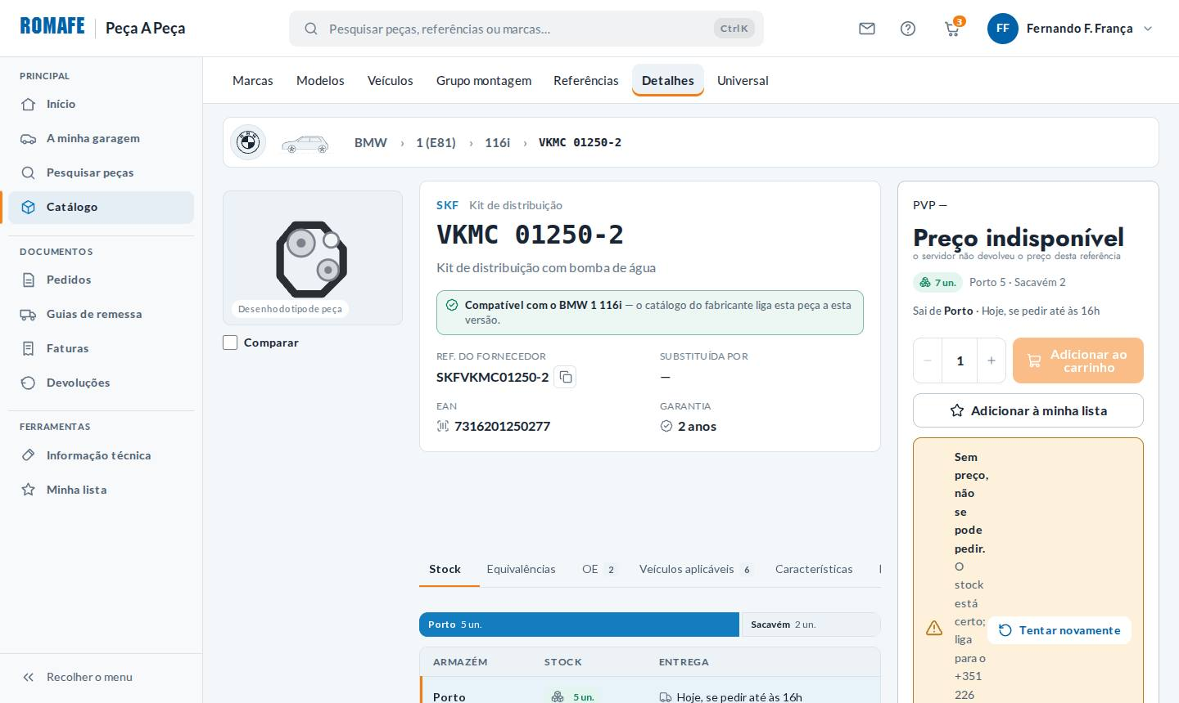 | 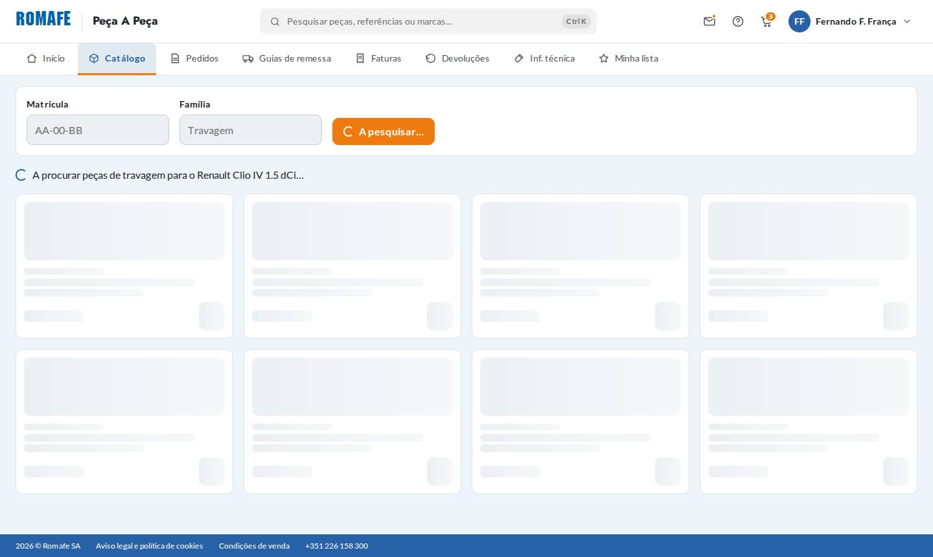

11.22 · Pesquisa sem resultados | 11.23 · Encomenda não concluída
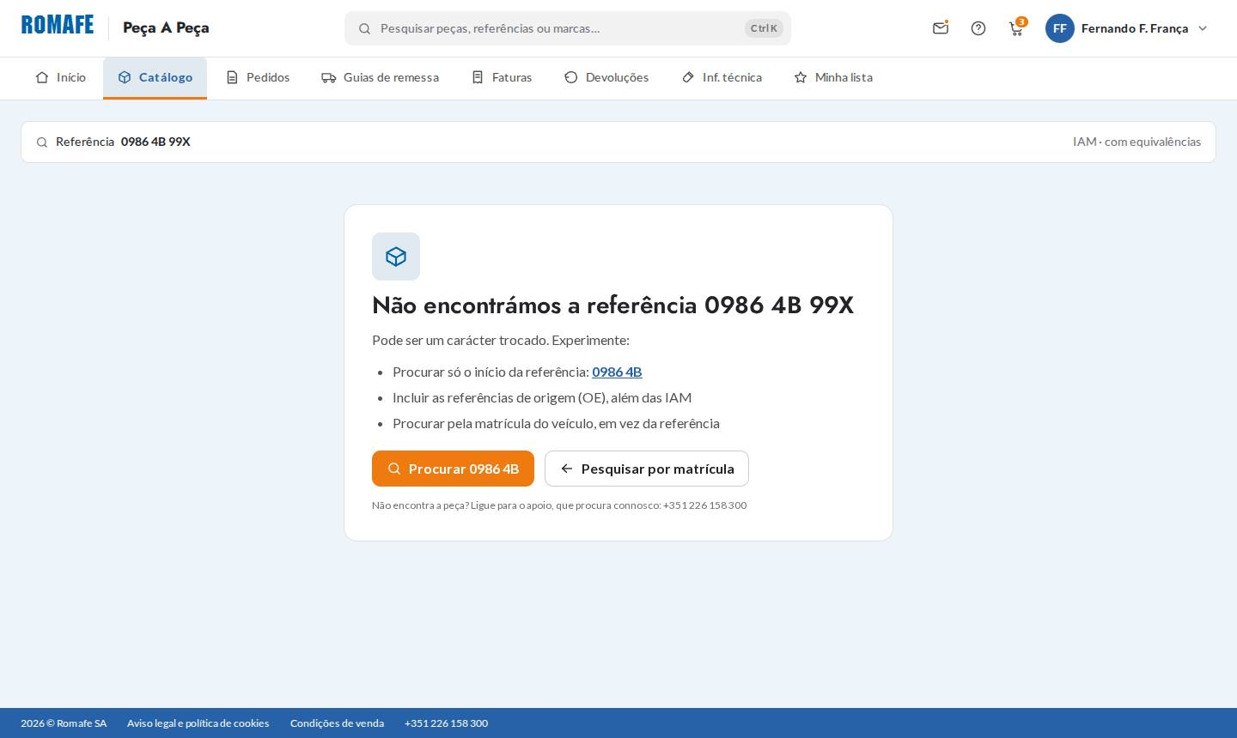 | 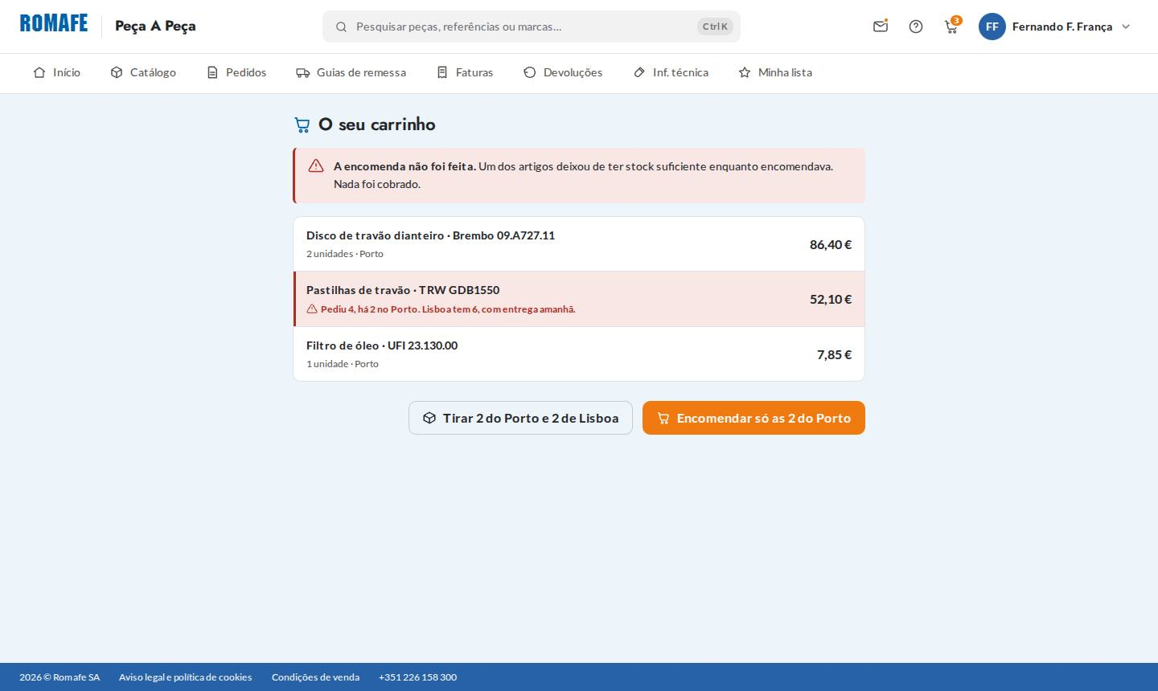

6 · Carrinho

Como se usa
O carrinho, aberto a partir da barra do topo.
O carrinho abre-se no ícone da barra do topo, em qualquer ecrã, num painel à direita.
- Em cada peça: a referência, a descrição, o stock, a quantidade (− e +), o preço líquido com o PVP e o desconto, e o caixote do lixo para a tirar.
- Em baixo: o total sem IVA, o IVA a 23 % e o total com IVA.
- Continuar a comprar fecha o painel; Encomendar segue para a encomenda, que ainda não tem ecrã no protótipo.

Fluxo: tudo o que se pode fazer
O carrinho.

7 · Pedidos

Como se usa
12 · Histórico de pedidos.
Os pedidos da conta, do mais recente para o mais antigo, agrupados por mês numa linha do tempo. Em cima, os totais do período (número de pedidos e valor).
Ao lado de cada cartão, na linha do tempo, está o dia e a etapa em que o pedido vai: Em preparação, Expedido em parte, Concluído, e assim por diante. No cartão: o número do pedido (P2024/…), a data, o armazém, o número de artigos, a observação, o processamento (Processado ou Sem processamento), se é Entrega ou Por recolher no balcão, e o valor.
- Pesquisar pelo número do pedido; Processamento e Estado filtram a lista; Filtros abre as datas e a referência.
- Lista / Tabela troca a linha do tempo por uma tabela com todas as colunas.
- Clicar num cartão abre o pedido num painel à direita:
Um pedido aberto.
O painel do pedido mostra os artigos (quantidade pedida, servida e pendente, e o valor de cada um), os dados do pedido, o percurso — Recebido → Separado → Expedido → Entregue, só com os passos já confirmados, cada um com a data e a hora — e, mais abaixo, a entrega e os documentos ligados. A guia aparece no passo Expedido e abre-se dali. O X, no canto, fecha o painel.

Fluxo: tudo o que se pode fazer
Procurar e filtrar os pedidos.
Abrir um pedido e o que se faz no painel.

Estados da página (28)
Todos os estados em que a página pode aparecer. O primeiro de cada ecrã é o normal; os outros são as variações — a carregar, vazio, com erro, sem ligação, e assim por diante.
N.º | Estado | O que se vê
12 | Histórico de pedidos (normal) | Os pedidos feitos: filtros por datas, número, referência e estado; os totais em cima e a lista com o estado de cada um.
12.1 | A carregar os pedidos | Os filtros já servem; os números e as linhas chegam em esqueleto, com a forma da tabela.
12.2 | A atualizar | Com «SKF» na referência: o botão em «A pesquisar…», o rolamento em «A atualizar…» e as linhas de antes esbatidas.
12.3 | Nenhum pedido com estes filtros | Maio de 2024: diz qual foi o último pedido, mostra os filtros aplicados e dá «Limpar filtros».
12.4 | Erro nos filtros | A data que não existe e a final antes da inicial: cada campo diz como deve ser e guarda o que se escreveu.
12.5 | Sem ligação | Uma faixa por cima da lista; os pedidos de há pouco esbatidos e «Pesquisar» desligado.
12.6 | Erro do servidor | Os filtros ficam; a tabela diz o que falhou, com a referência do erro, o apoio e «Tentar novamente».
12.7 | Pedido concluído (aberto) | O P2024/001256 no painel lateral (o cartão fica marcado): o percurso todo feito, os artigos, a morada, a guia, a fatura e as ações.
12.8 | Primeira vez | Sem pedidos: diz o que vai aparecer aqui e leva ao catálogo.
12.9 | O pedido a abrir | Só o painel espera, em esqueleto com a forma do detalhe.
12.10 | Em processamento | O P2024/001198 ainda não saiu: o passo seguinte marcado sem data; à espera de confirmar o stock.
12.11 | Por recolher no balcão | O P2024/001142: levanta no balcão de Lisboa; ainda sem guia nem fatura.
12.12 | Expedido em parte | O P2024/001233: o camião no passo onde o pedido está; 2 amortecedores pendentes.
12.13 | Pedido no painel | O mesmo pedido no painel à direita (no telemóvel, o ecrã inteiro).
12.14 | Sessão terminada | A página fica; pesquisar pede para entrar outra vez.
12.15 | Sem permissão | Esta conta não vê os pedidos da oficina; o catálogo continua aberto.
12.16 | Documento indisponível | A fatura não abriu; a guia e o resto do pedido continuam.
12.17 | Vista em tabela | A alternativa à cronologia: a tabela ordenável, com o P2024/001233 marcado na linha e aberto no painel.
12.18 | Primeira carga | A primeira carga: os filtros já servem; no lugar da lista, o rolamento e o que está a acontecer.
12.19 | Pedido selecionado | O P2024/001233 ativo, ainda fechado: o anel e a borda a laranja.
12.20 | Encontrado pela referência | Com «VKBA»: só os dois pedidos com a peça, e a peça destacada em cada cartão.
12.21 | A repetir o pedido | Só o botão «Repetir pedido» espera, com o rolamento.
12.22 | Artigos no carrinho | O botão confirma e a faixa diz quantos artigos entraram, com o caminho para o carrinho.
12.23 | Repetido em parte | Um artigo sem stock: diz qual, que os outros entraram, e leva às alternativas.
12.24 | Guia de remessa no painel | Em «Ver guia», a guia do pedido abre num painel lateral: o percurso Pedido → Guia → Fatura, os valores, a entrega e os artigos; descarregar o PDF ou abrir nas Guias.
12.25 | Tabela a carregar | Os filtros já escolhidos e a tabela com a cabeça à vista, uma barra fina por cima e linhas em esqueleto.
12.26 | Carregar mais | Os primeiros pedidos já se veem e os seguintes vêm a caminho, no fim da tabela.
12.27 | Sem ligação (página) | A internet caiu: uma faixa em cima, o que já estava continua à vista, e as ações que precisam da rede ficam desligadas.

Como aparece cada estado
12 · Histórico de pedidos | 12.1 · A carregar os pedidos

12.2 · A atualizar | 12.3 · Nenhum pedido com estes filtros

12.4 · Erro nos filtros | 12.5 · Sem ligação

12.6 · Erro do servidor | 12.7 · Pedido concluído (aberto)

12.8 · Primeira vez | 12.9 · O pedido a abrir

12.10 · Em processamento | 12.11 · Por recolher no balcão

12.12 · Expedido em parte | 12.13 · Pedido no painel

12.14 · Sessão terminada | 12.15 · Sem permissão

12.16 · Documento indisponível | 12.17 · Vista em tabela

12.18 · Primeira carga | 12.19 · Pedido selecionado

12.20 · Encontrado pela referência | 12.21 · A repetir o pedido

12.22 · Artigos no carrinho | 12.23 · Repetido em parte

12.24 · Guia de remessa no painel | 12.25 · Tabela a carregar
 | 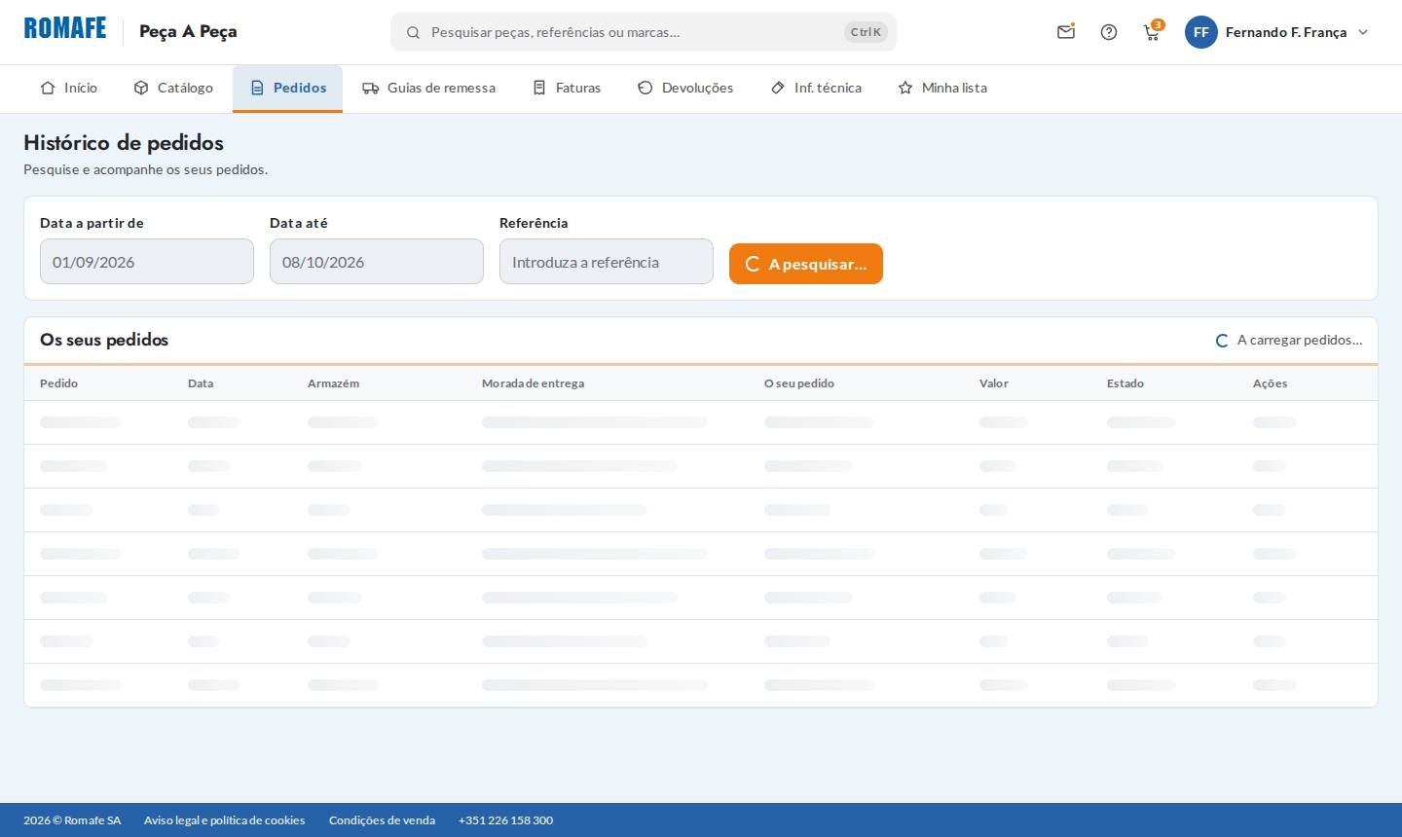

12.26 · Carregar mais | 12.27 · Sem ligação (página)
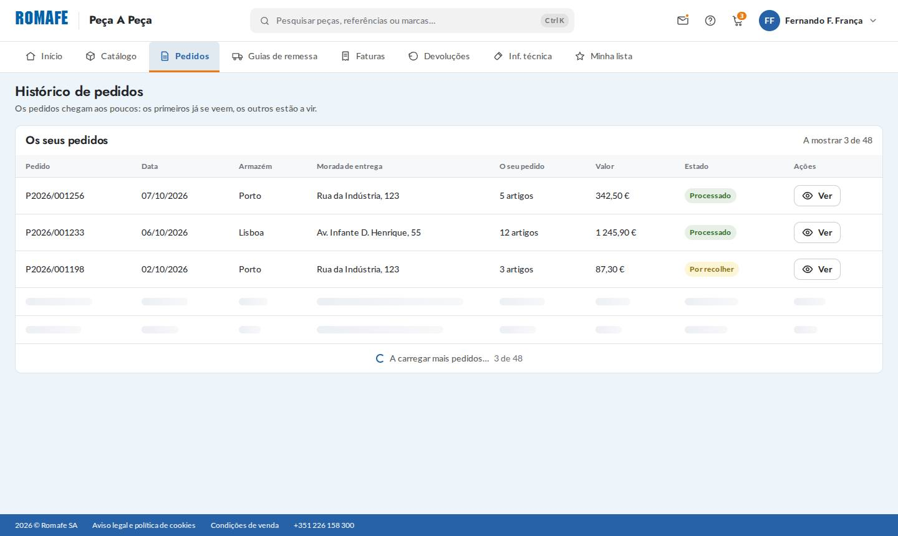 | 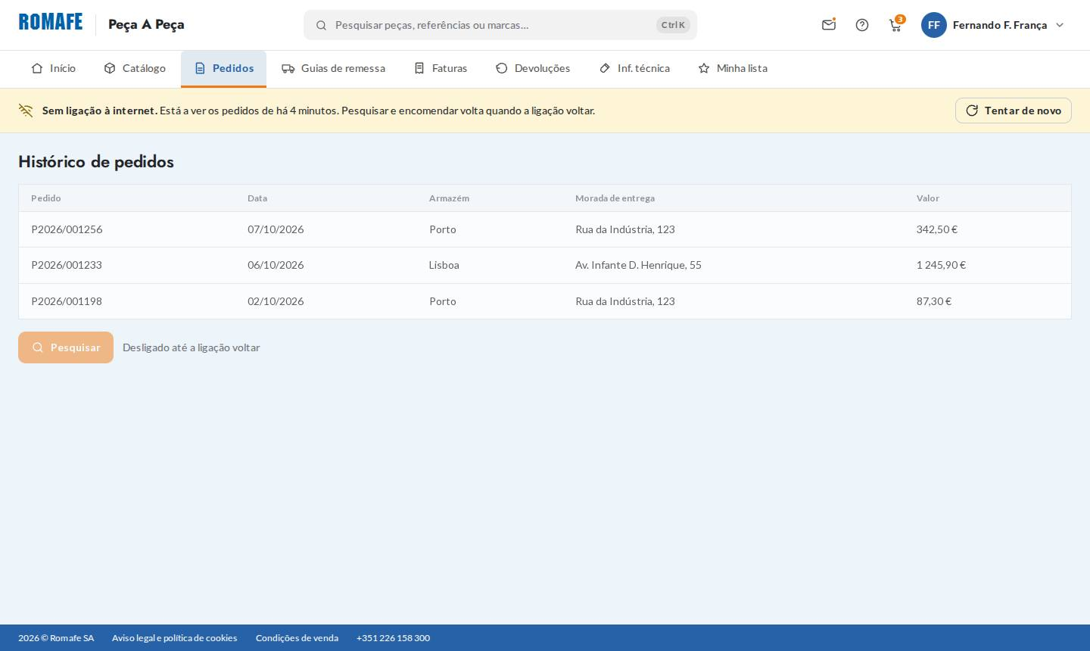

8 · Guias de remessa

Como se usa
13 · Guias de remessa.
Funciona como os Pedidos: as guias e as notas de crédito por ano e mês, com os mesmos filtros e a mesma troca entre Lista e Tabela.
Ao abrir uma guia vê-se o percurso documental — Pedido → Guia → Fatura (ou Nota de crédito), só com as ligações que existem —, a entrega, os valores (bruto, desconto, portes e IVA) e os artigos. O documento abre num painel, com descarga.

Fluxo: tudo o que se pode fazer
Procurar e filtrar as guias.
Uma guia aberta e o documento.

Estados da página (23)
Todos os estados em que a página pode aparecer. O primeiro de cada ecrã é o normal; os outros são as variações — a carregar, vazio, com erro, sem ligação, e assim por diante.
N.º | Estado | O que se vê
13 | Guias de remessa (normal) | As guias de remessa e as notas de crédito: filtros, os totais faturados e a lista com bruto, desconto, portes e IVA.
13.1 | Primeira carga | A primeira carga: os filtros já servem; no lugar da lista, o rolamento e o que está a acontecer.
13.2 | Esqueleto | A forma da cronologia (o ano, os meses, as guias) enquanto os dados chegam; os números em esqueleto.
13.3 | A pesquisar | Com uma referência escrita: o botão em «A pesquisar…», o rolamento em «A atualizar…» e as guias de antes esbatidas.
13.4 | Sem documentos | Um cliente novo: diz quando as guias vão aparecer (com a fatura ou a nota de crédito) e leva ao catálogo.
13.5 | Nenhuma com estes filtros | Maio de 2024: diz qual foi a última guia, mostra os filtros aplicados e dá «Limpar filtros».
13.6 | Datas inválidas | A data que não existe e a final antes da inicial: cada campo diz como deve ser e guarda o que se escreveu.
13.7 | Guia selecionada | A GR2024/08640 ativa, ainda fechada: o marcador e a borda a laranja; o mês dela ao lado da contagem.
13.8 | Guia aberta | A GR2024/08640 no painel lateral (o cartão fica marcado): Pedido → Guia → Fatura, a entrega, os valores (a base como subtotal, o total à parte), os artigos e as ações.
13.9 | Nota de crédito aberta | A devolução GR2024/08511: o percurso até à nota de crédito e, do mesmo pedido, a guia da fatura como ligação.
13.10 | A abrir a guia relacionada | No painel, «Do mesmo pedido»: só o botão da guia pedida espera, e a guia chega em esqueleto.
13.11 | Pedido indisponível | A GR2024/07940 é de um pedido que já não está no histórico: o nó a tracejado e a nota; a guia e a fatura continuam.
13.12 | Documento a abrir | O painel abre já com o número e a descarga; a página do documento chega a seguir.
13.13 | Pré-visualização | O documento no painel à direita, com «Descarregar PDF» em baixo; Esc fecha e o foco volta ao botão.
13.14 | Documento indisponível | Só o painel diz que o documento falhou (com a referência do erro); a guia e os valores continuam na página.
13.15 | A descarregar | Só o botão do PDF espera, com o rolamento.
13.16 | A descarga falhou | A faixa no próprio documento, com «Tentar novamente»; o resto da guia continua.
13.17 | Sem ligação | Uma faixa por cima da lista; as guias de há pouco esbatidas; pesquisar desligado.
13.18 | Erro do servidor | Os filtros ficam; a lista diz o que falhou, com a referência do erro, o apoio e «Tentar novamente».
13.19 | Sessão terminada | A página fica; pesquisar e descarregar pedem para entrar outra vez.
13.20 | Sem permissão | Esta conta não vê os documentos de entrega; os pedidos e o catálogo continuam abertos.
13.21 | Vista em tabela | A alternativa à cronologia: as colunas todas do GO REPAIR, ordenáveis, com a GR2024/08640 marcada na linha e aberta no painel.
13.22 | Acesso negado (página) | A conta entra, mas esta área não é para ela (por exemplo, as faturas são só do administrador da empresa).

Como aparece cada estado
13 · Guias de remessa | 13.1 · Primeira carga
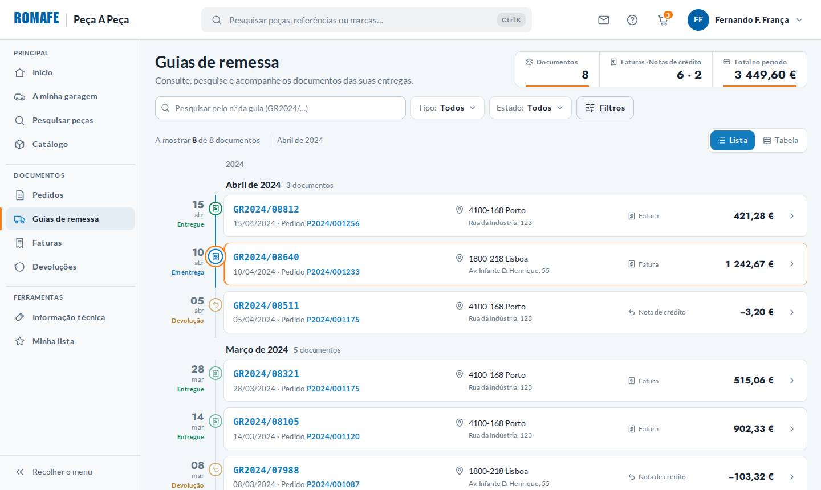 | 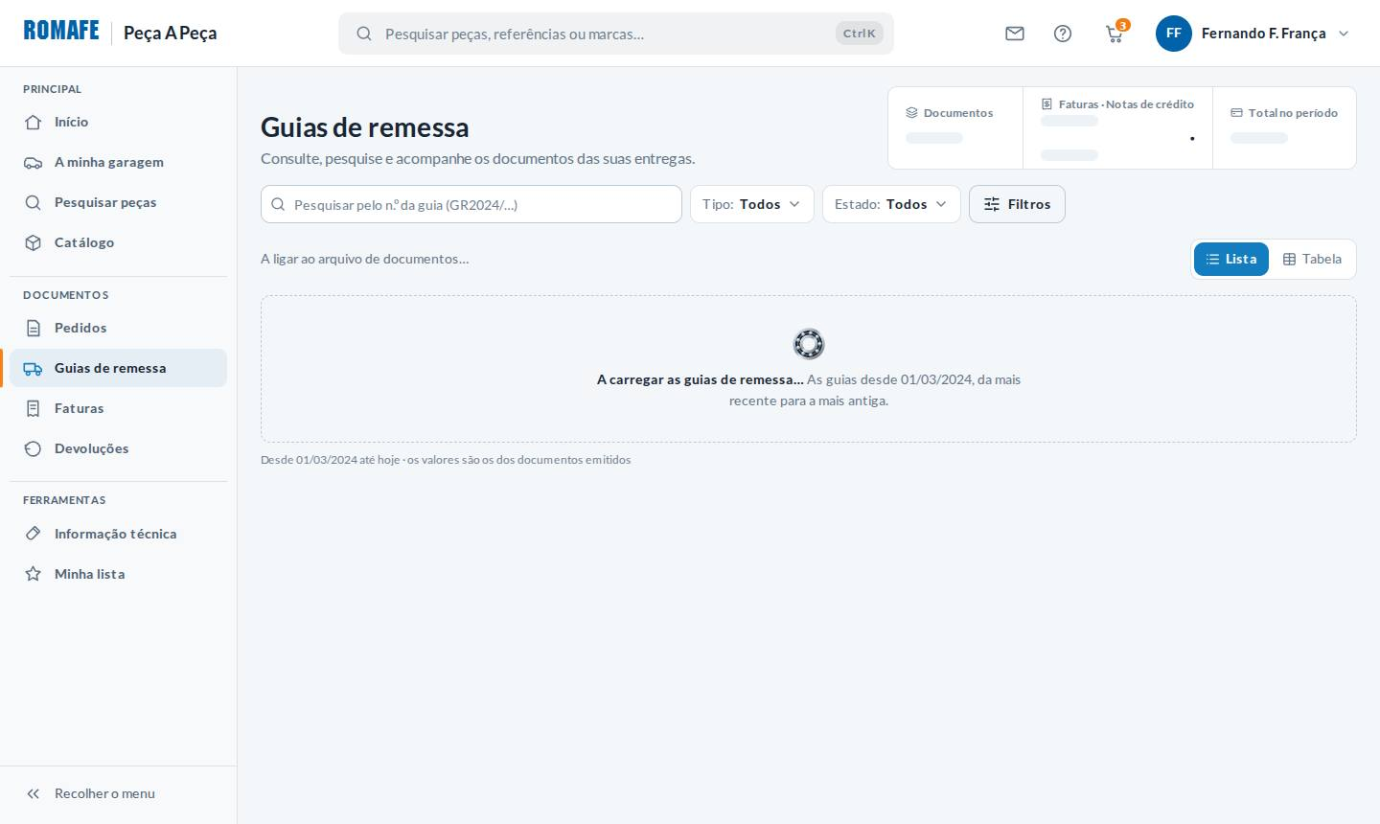

13.2 · Esqueleto | 13.3 · A pesquisar
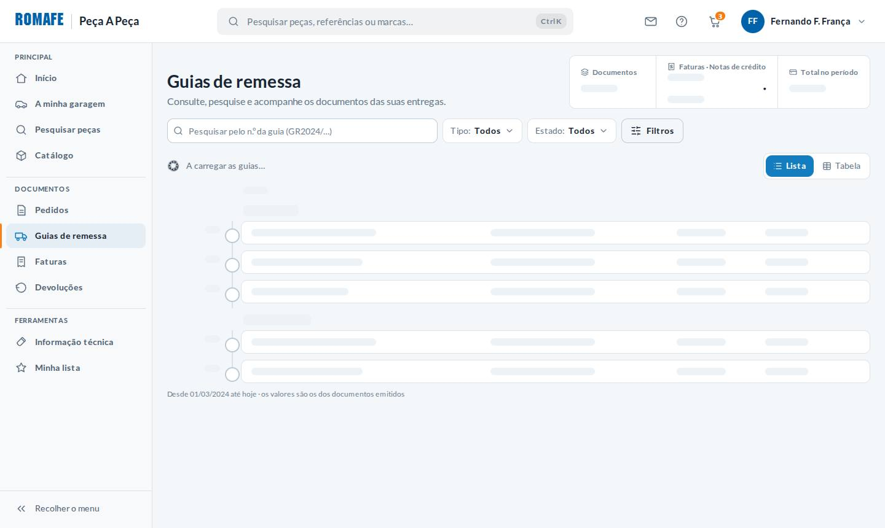 | 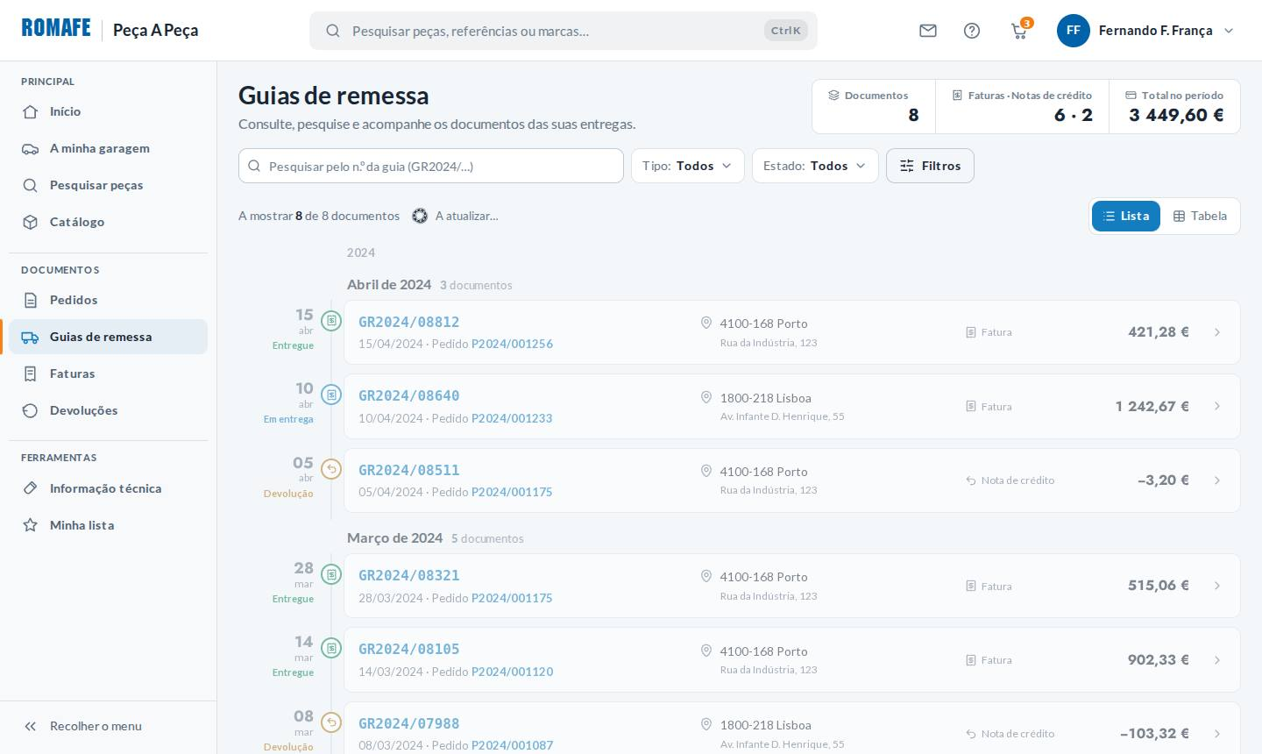

13.4 · Sem documentos | 13.5 · Nenhuma com estes filtros
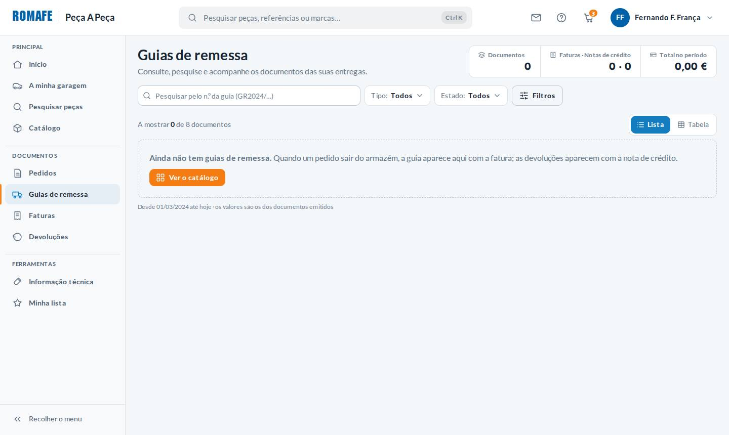 | 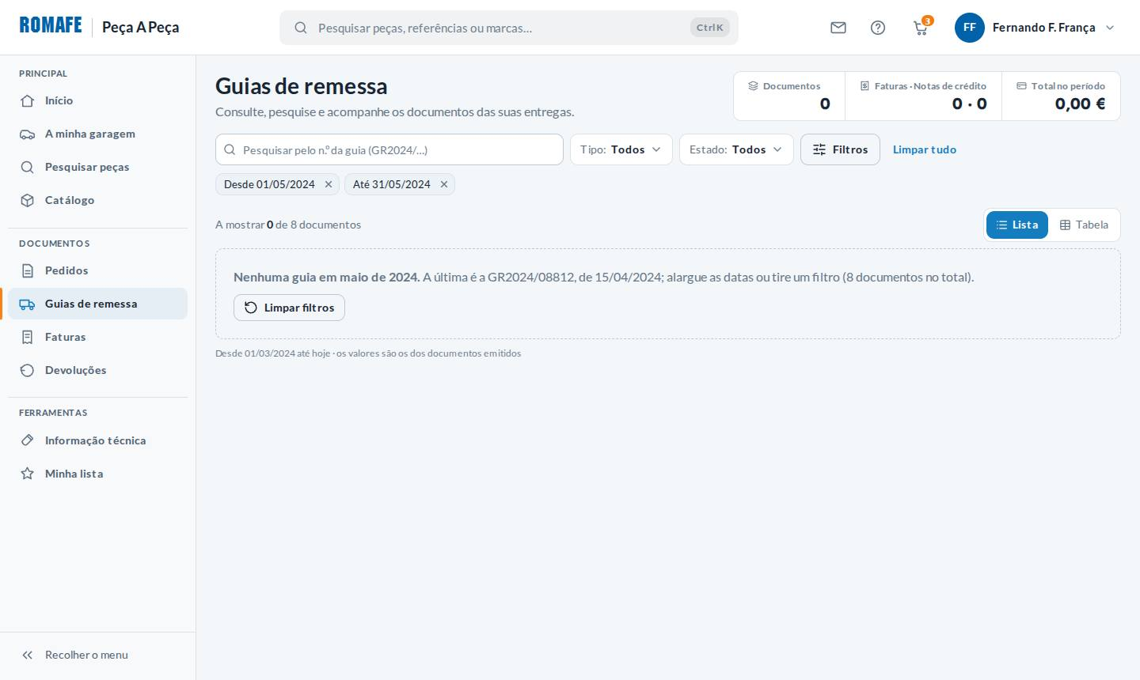

13.6 · Datas inválidas | 13.7 · Guia selecionada
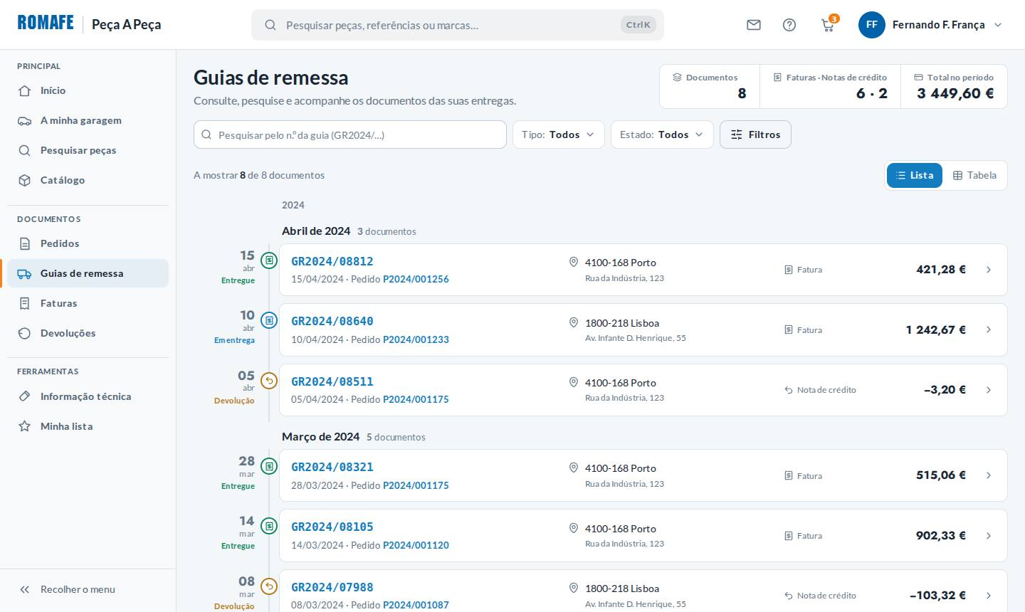 | 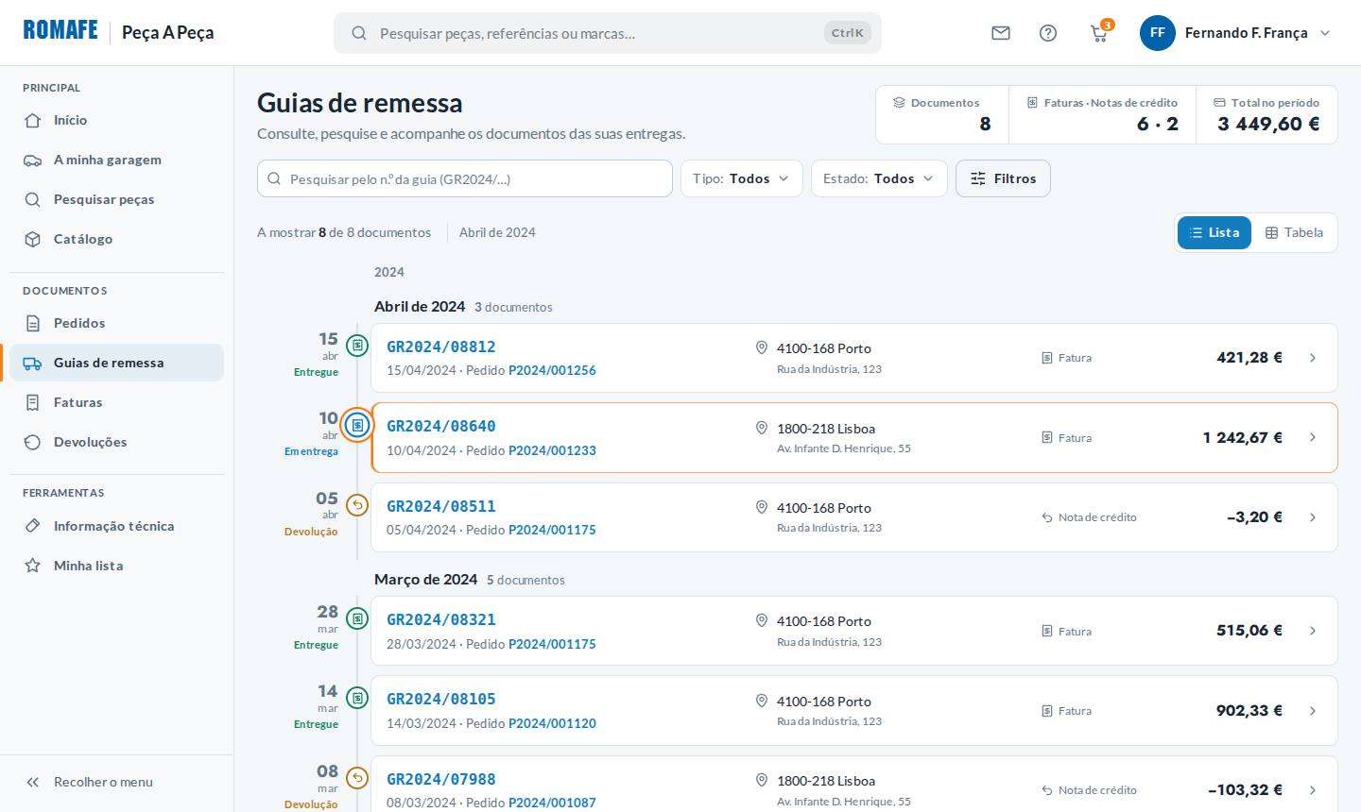

13.8 · Guia aberta | 13.9 · Nota de crédito aberta
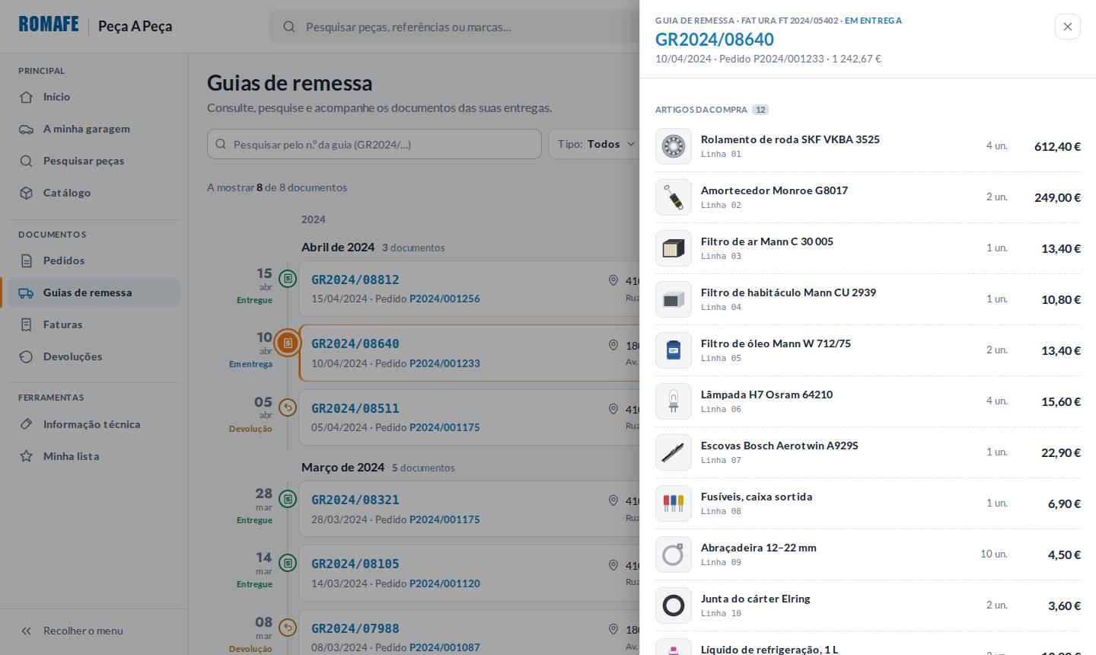 | 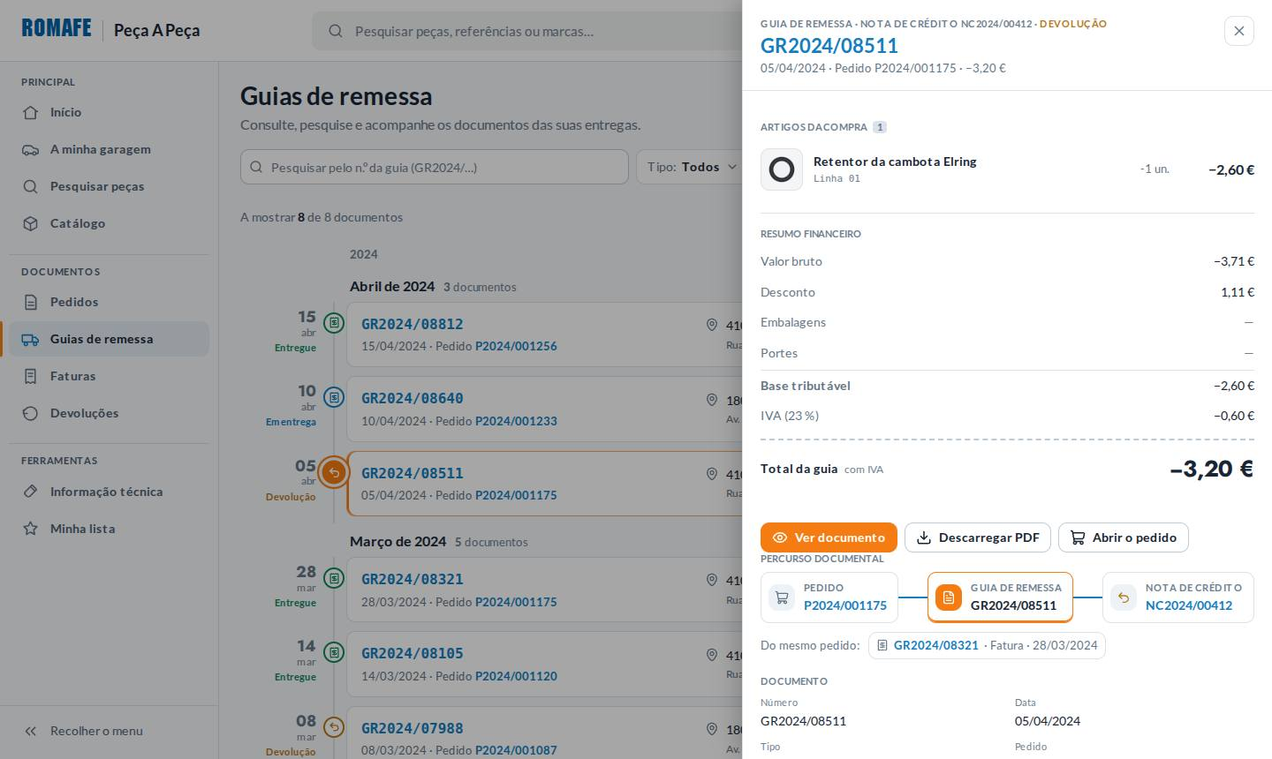

13.10 · A abrir a guia relacionada | 13.11 · Pedido indisponível
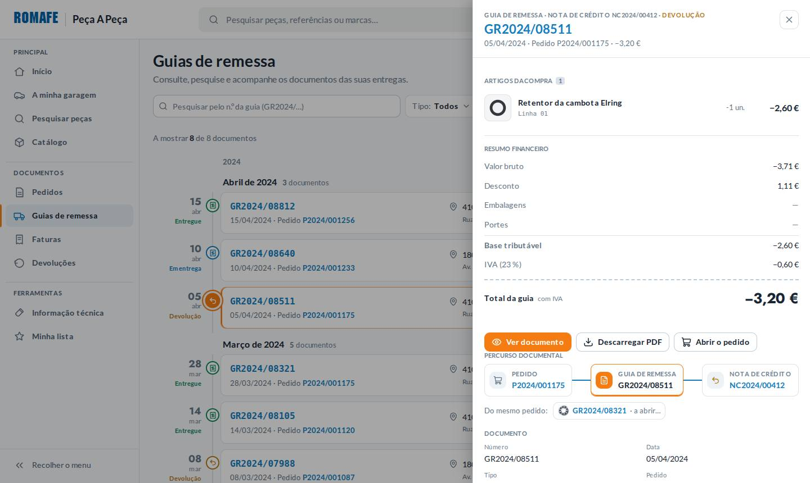 | 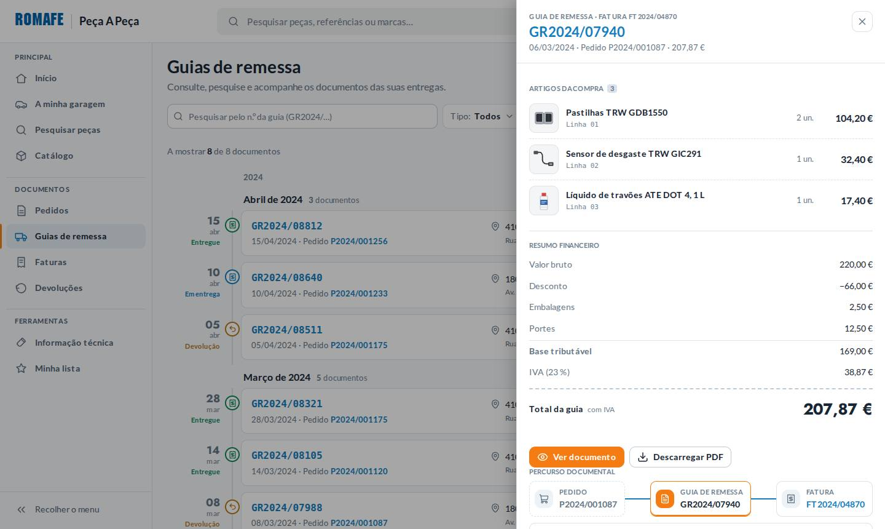

13.12 · Documento a abrir | 13.13 · Pré-visualização
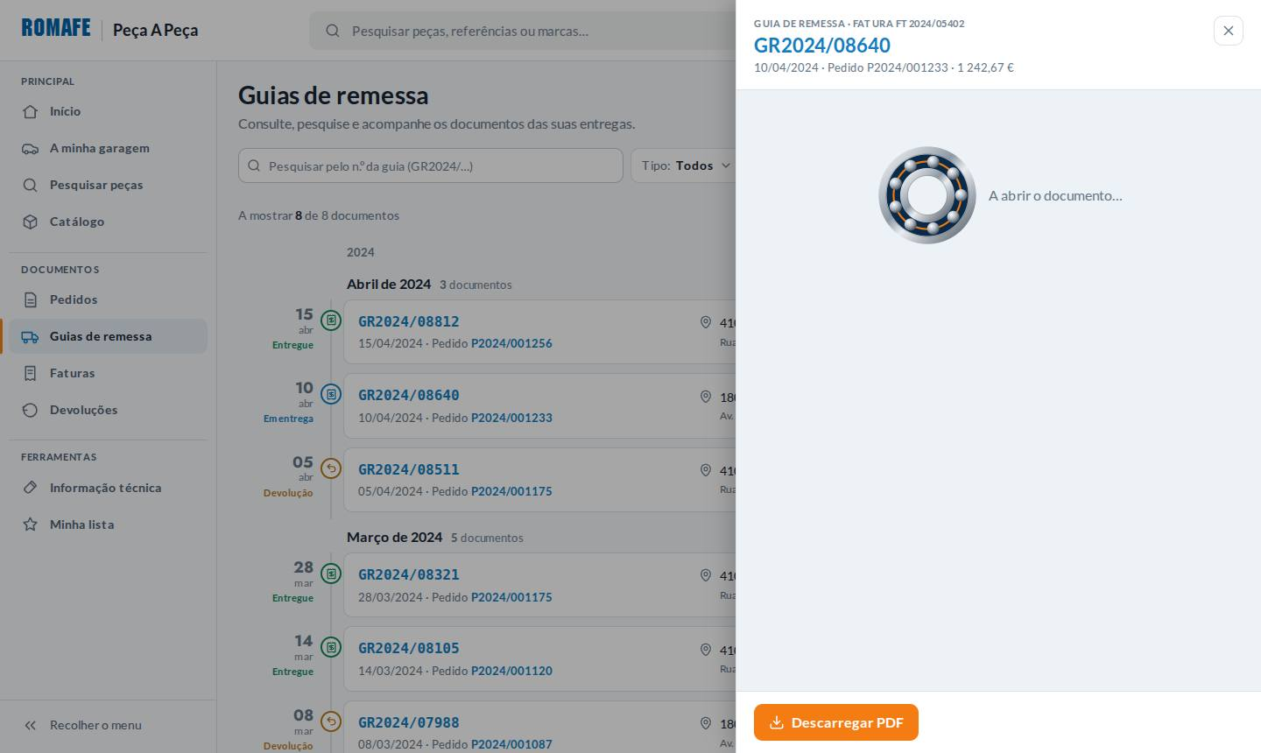 | 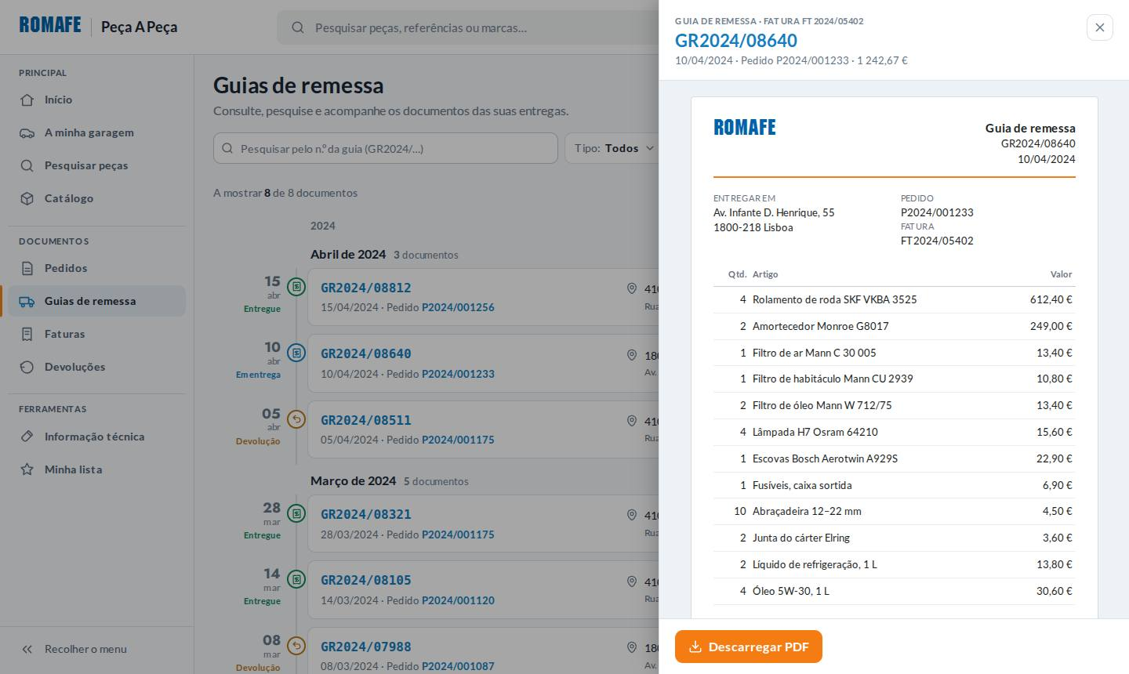

13.14 · Documento indisponível | 13.15 · A descarregar
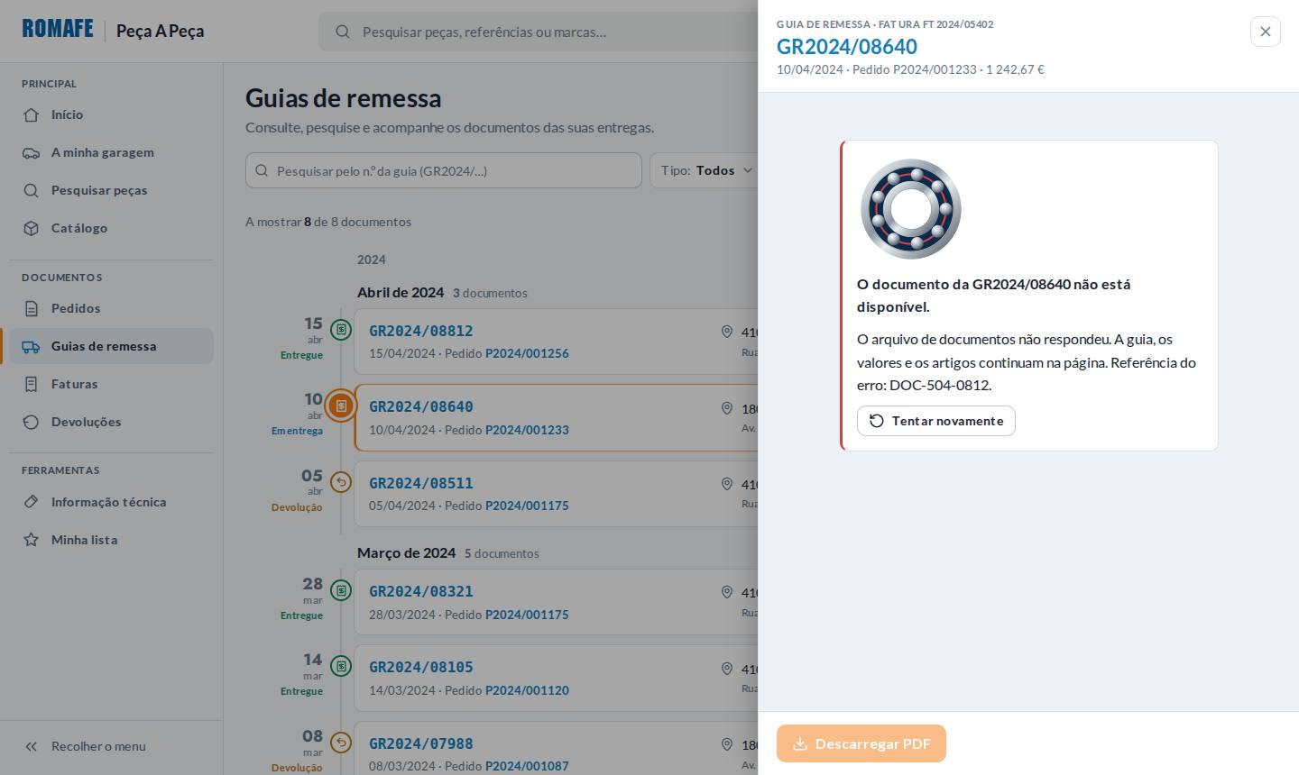

13.16 · A descarga falhou | 13.17 · Sem ligação
 | 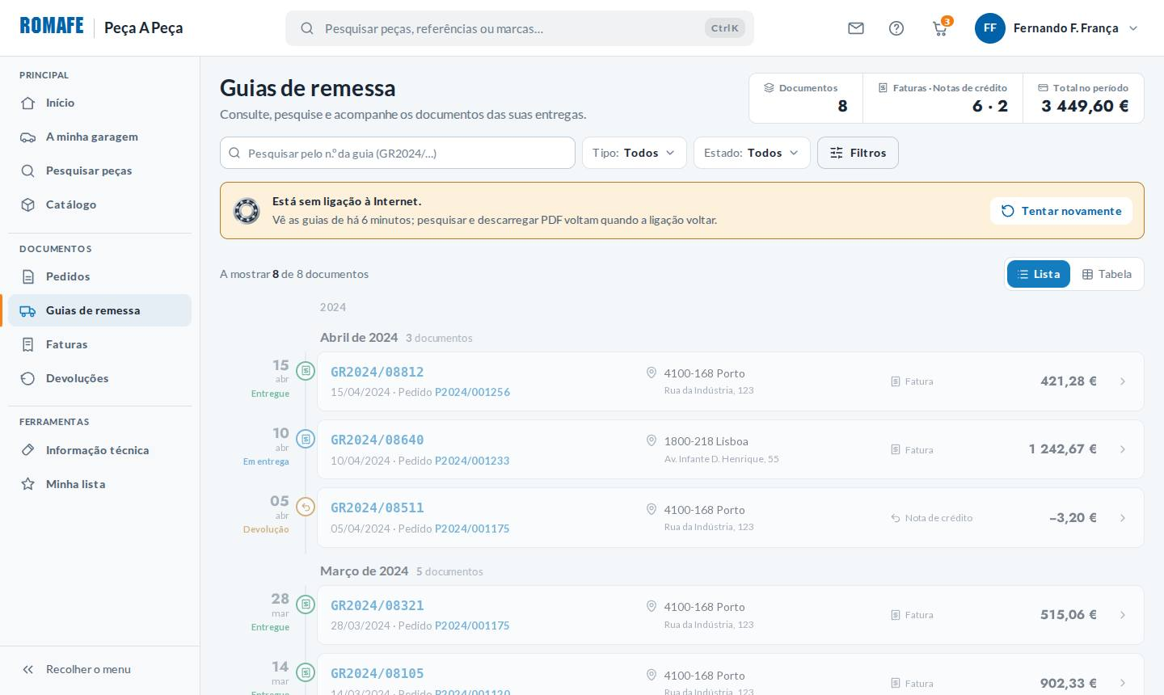

13.18 · Erro do servidor | 13.19 · Sessão terminada
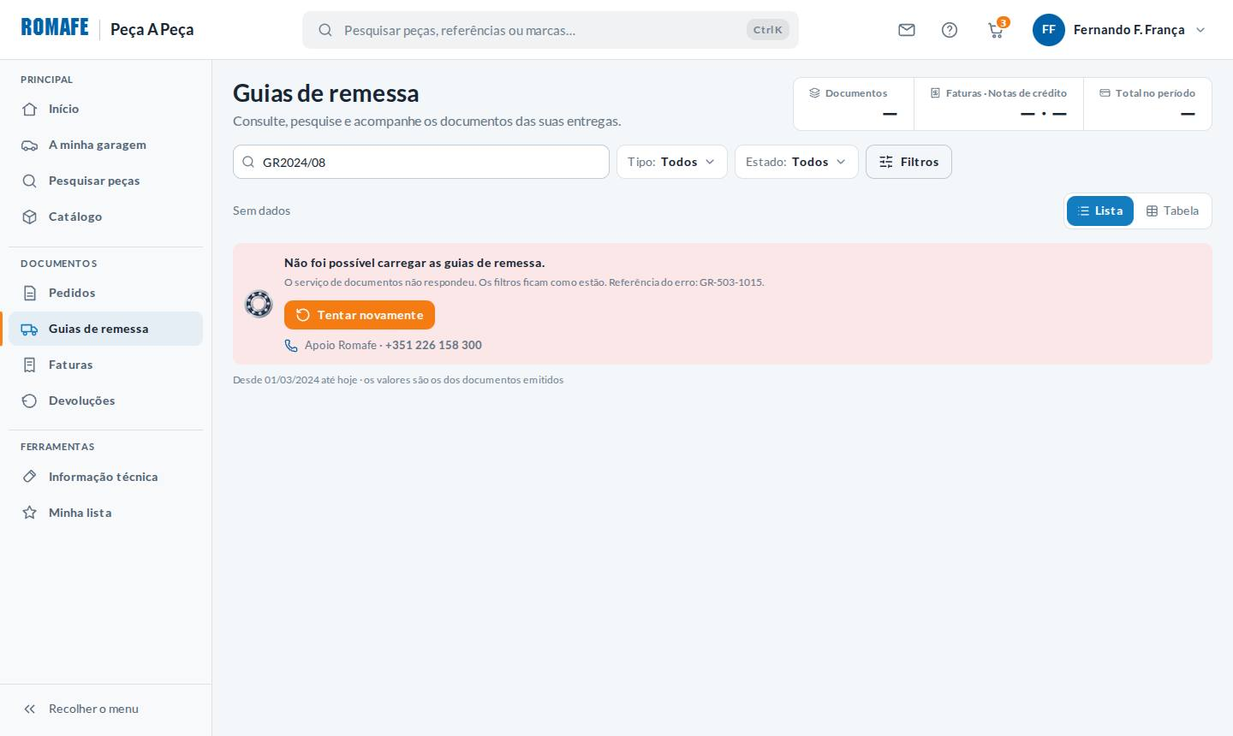 | 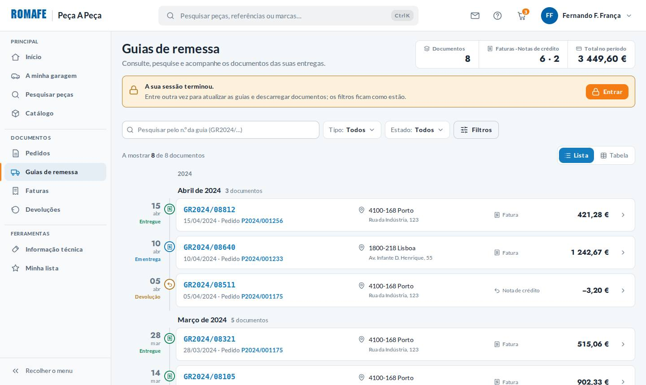

13.20 · Sem permissão | 13.21 · Vista em tabela
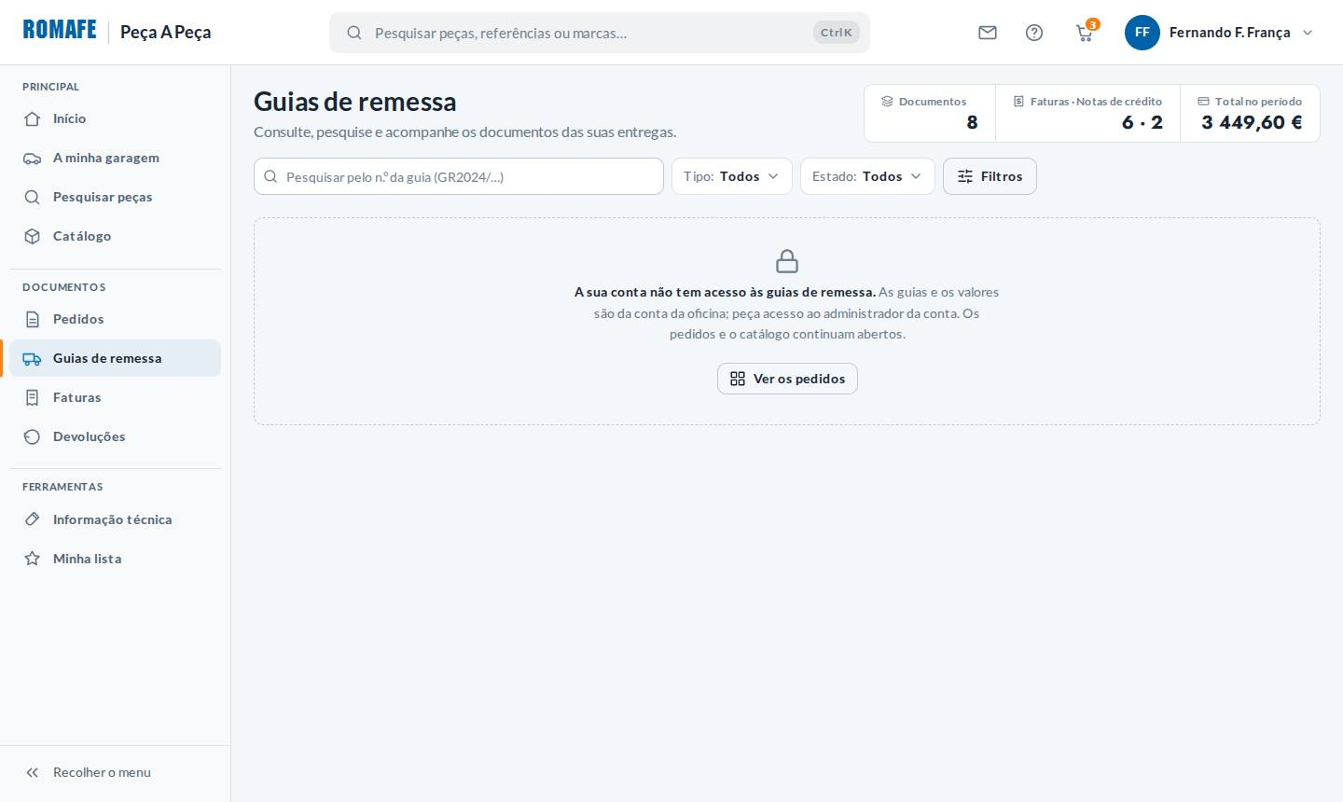 | 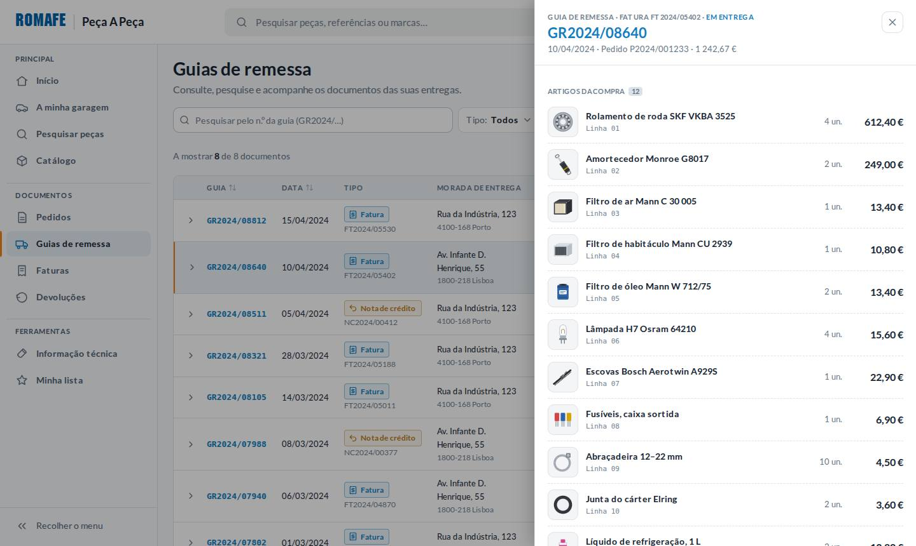

13.22 · Acesso negado (página)
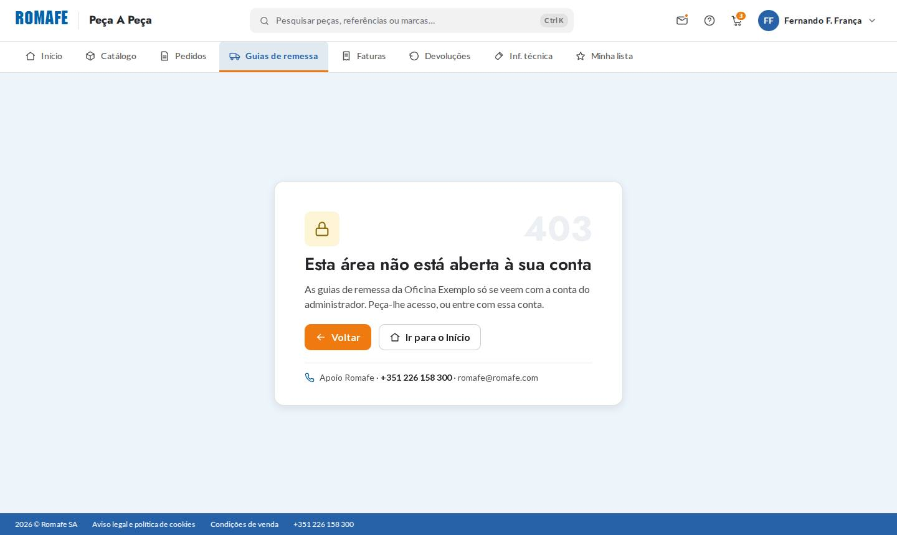

9 · Faturas

Como se usa
14 · Faturas.
As faturas e as notas de crédito, também por ano e mês, com o estado do pagamento por baixo da data. Em cima, o total e o que está por pagar.
Ao abrir uma fatura: a discriminação dos valores (valores comerciais, IVA por taxa e total), o pagamento, o percurso Pedido → Guia → Fatura, a entrega e os artigos. Daqui parte a criação de uma devolução.

Fluxo: tudo o que se pode fazer
Procurar e filtrar as faturas.
Uma fatura aberta, o IVA e o PDF.

Estados da página (29)
Todos os estados em que a página pode aparecer. O primeiro de cada ecrã é o normal; os outros são as variações — a carregar, vazio, com erro, sem ligação, e assim por diante.
N.º | Estado | O que se vê
14 | Faturas (normal) | As faturas e as notas de crédito: filtros, o total e o que está por pagar, e a lista com os valores e o estado do pagamento.
14.1 | Primeira carga | Os filtros já servem; no lugar da lista, o rolamento e o que está a acontecer.
14.2 | Esqueleto | A forma da cronologia (o ano, os meses, os documentos) enquanto os dados chegam.
14.3 | A pesquisar | Com um n.º escrito: o botão em «A pesquisar…», o rolamento em «A atualizar…» e os documentos de antes esbatidos.
14.4 | Sem faturas | Um cliente novo: diz quando as faturas vão aparecer e leva ao catálogo.
14.5 | Nenhuma com estes filtros | Maio de 2024: diz qual foi a última fatura, mostra os filtros e dá «Limpar filtros».
14.6 | Datas inválidas | A data que não existe e a final antes da inicial: cada campo diz como deve ser e guarda o que se escreveu.
14.7 | Fatura selecionada | A FT2024/05402 ativa, ainda fechada: marcador e borda a laranja; o mês ao lado da contagem.
14.8 | Fatura aberta | A FT2024/05402 no painel como um talão: os artigos primeiro, o resumo financeiro (o IVA numa linha que abre), o total em destaque, o pagamento, Pedido → Guia → Fatura e a entrega recolhida.
14.9 | IVA discriminado | No talão, a linha do IVA aberta: uma linha por taxa, com a base e o IVA; o total continua à vista.
14.10 | Nota de crédito aberta | A NC2024/00412: valores a negativo, «Creditada» (sem dizer se já foi devolvida) e a fatura do mesmo pedido como ligação.
14.11 | Fatura vencida | A FT2024/05188: o pagamento a vermelho, quando venceu e o que fazer se já pagou.
14.12 | Documento a abrir | O painel abre já com o número e a descarga; a página chega a seguir.
14.13 | Pré-visualização | A fatura no painel, com «Descarregar PDF» em baixo.
14.14 | PDF indisponível | Só o painel diz que o PDF falhou, com a referência do erro; os valores continuam na página.
14.15 | A descarregar | Só o botão do PDF espera, com o rolamento.
14.16 | A descarga falhou | A faixa na própria fatura, com «Tentar novamente».
14.17 | Dados parciais | O servidor não mandou as embalagens e os portes: «sem dados» nessas linhas e a faixa; o IVA e o total são os do documento.
14.18 | Documento relacionado em falta | A FT2024/04870 é de um pedido que já não está no histórico: o nó a tracejado e a nota; a guia e a fatura continuam.
14.19 | Erro do servidor | Os filtros ficam; a lista diz o que falhou, com a referência do erro, o apoio e «Tentar novamente».
14.20 | Sem ligação | Uma faixa por cima da lista; os documentos de há pouco esbatidos; pesquisar desligado.
14.21 | Sessão terminada | A página fica; pesquisar e descarregar pedem para entrar outra vez.
14.22 | Sem permissão | Esta conta não vê a faturação; os pedidos e as guias continuam abertos.
14.23 | Vista em tabela | A alternativa: as colunas todas do GO REPAIR (os três pares base/IVA), com a FT2024/05402 no painel.
14.24 | O talão a abrir | O cabeçalho já lá está; os artigos e o resumo em esqueleto, com a forma deles.
14.25 | Sem linhas de artigos | O serviço não mandou os artigos: diz isso no sítio deles; os valores e o PDF continuam.
14.26 | Muitos artigos | A FT2024/05402 com 12 artigos: o total preso em baixo enquanto o do talão não se vê.
14.27 | Fatura paga | A FT2024/05011: o pagamento confirmado, com a data em que foi paga.
14.28 | A gerar o PDF (página) | Quando se sabe quanto falta (gerar um PDF de 12 páginas): a barra cheia até onde vai, a página e a percentagem, e «Cancelar».

Como aparece cada estado
14 · Faturas | 14.1 · Primeira carga
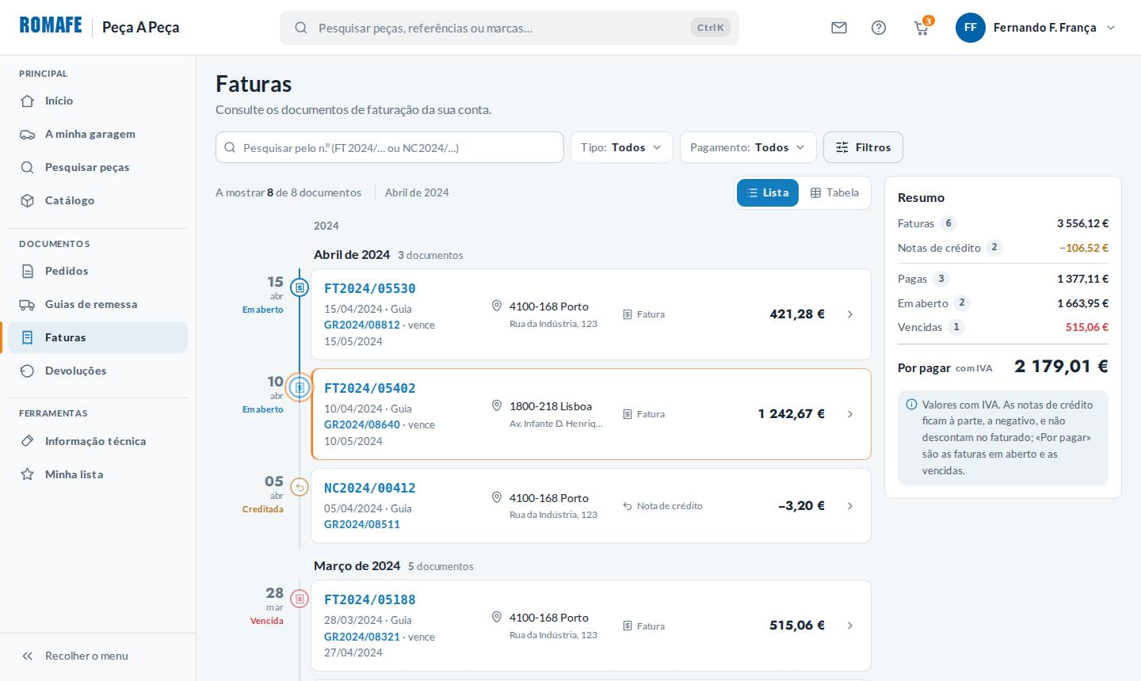 | 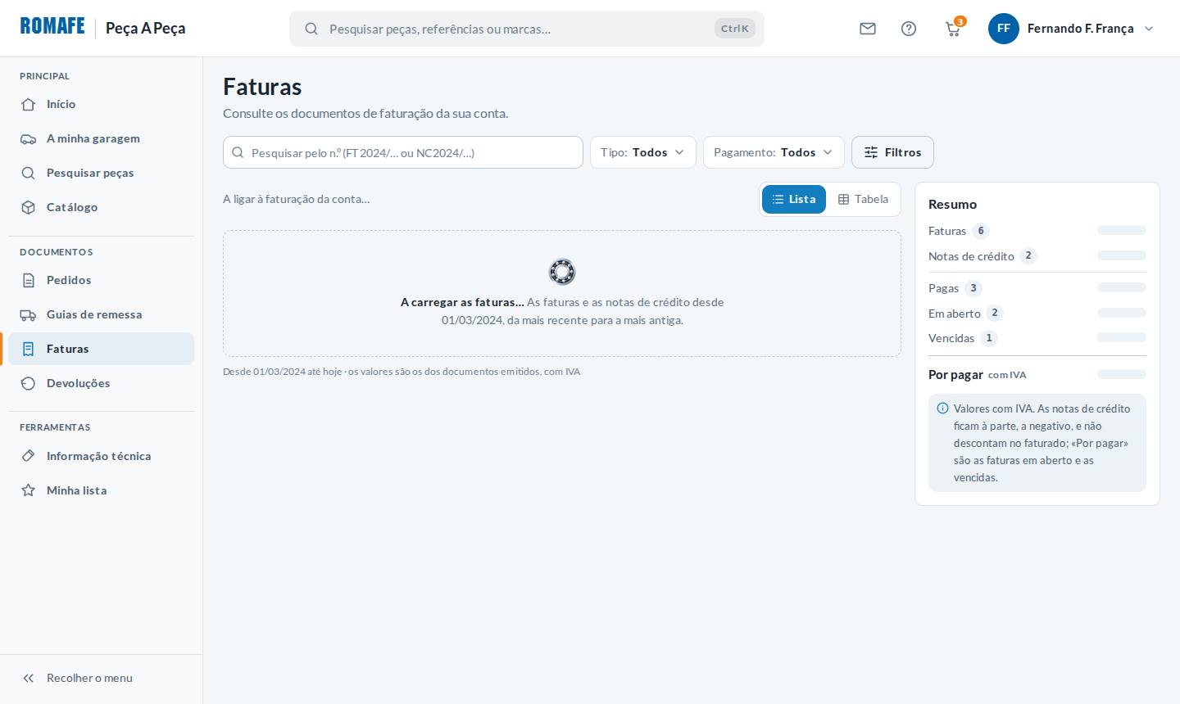

14.2 · Esqueleto | 14.3 · A pesquisar
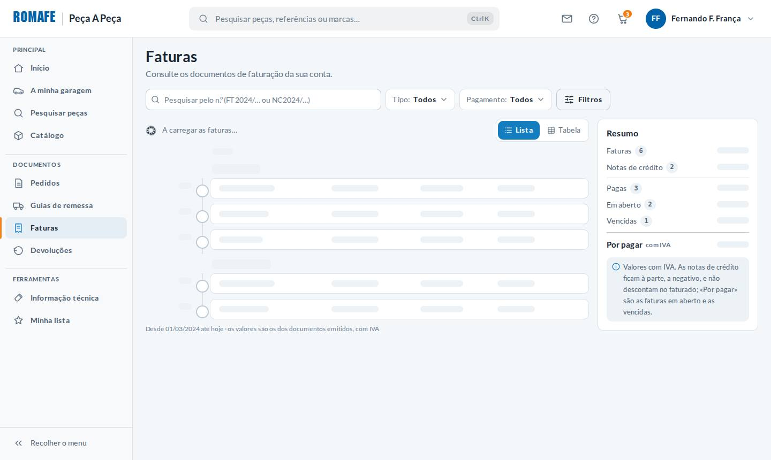 | 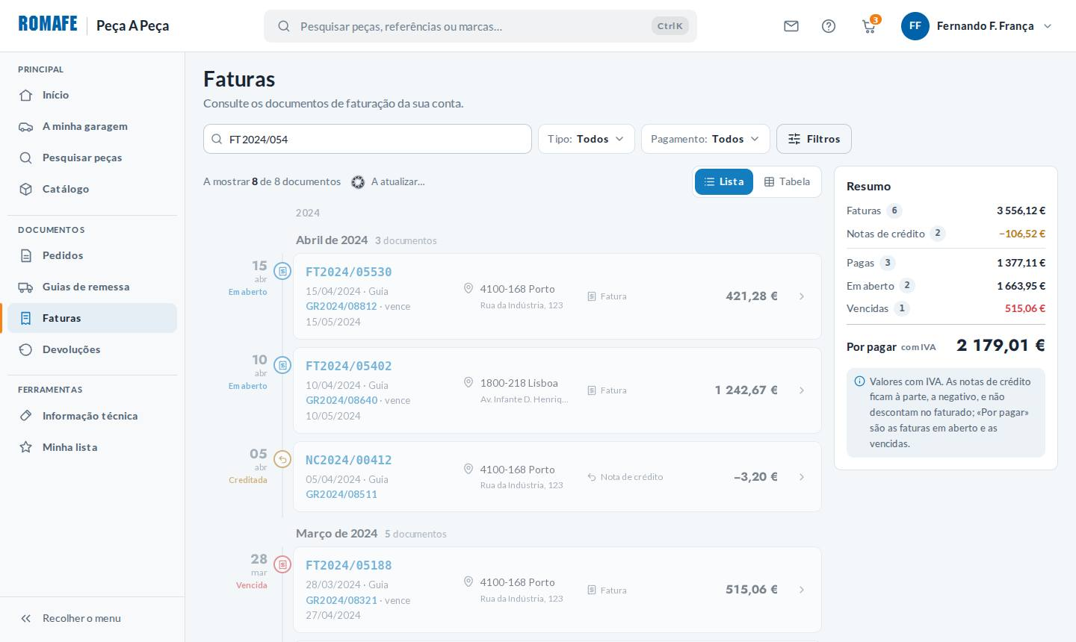

14.4 · Sem faturas | 14.5 · Nenhuma com estes filtros
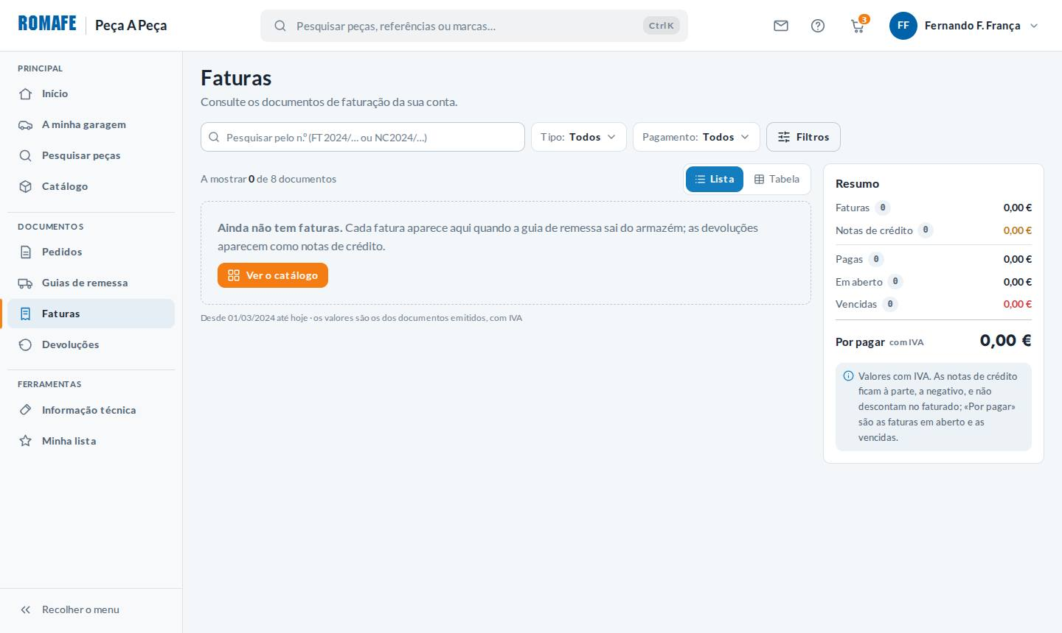 | 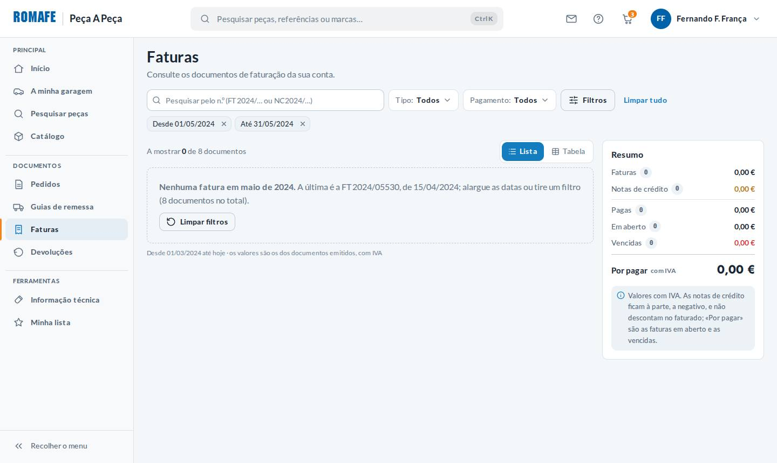

14.6 · Datas inválidas | 14.7 · Fatura selecionada
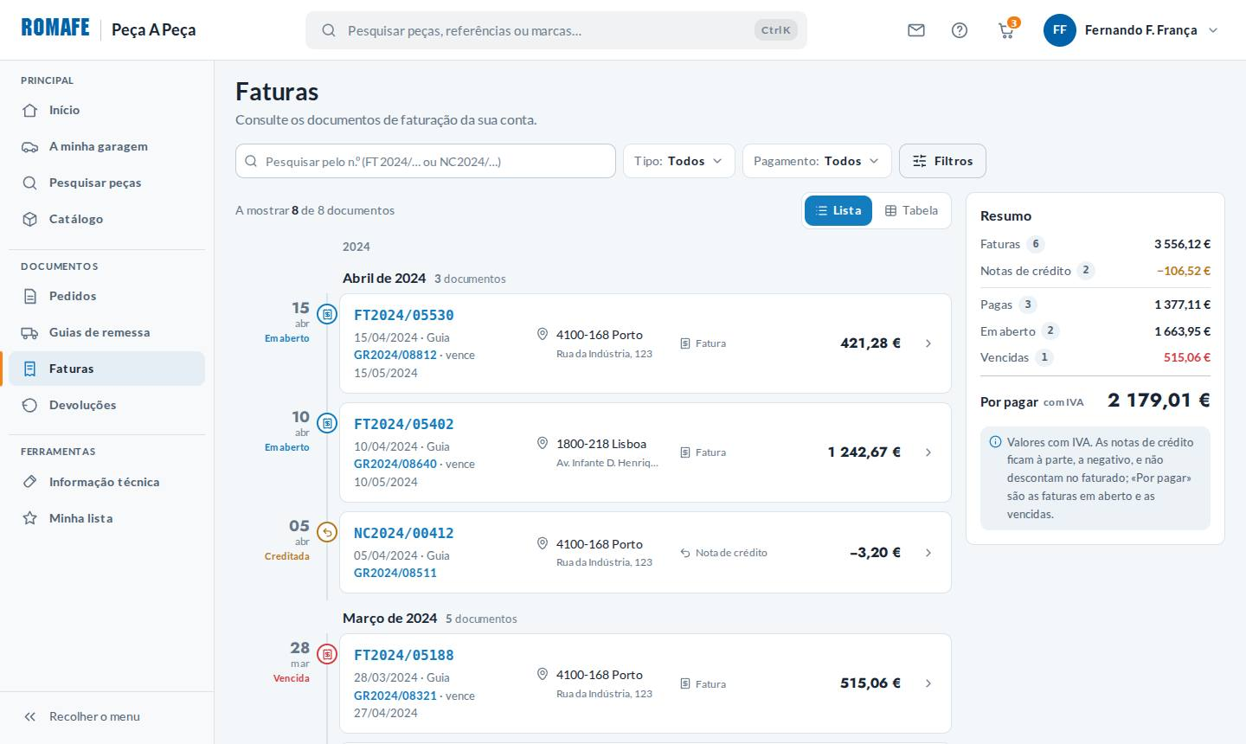 | 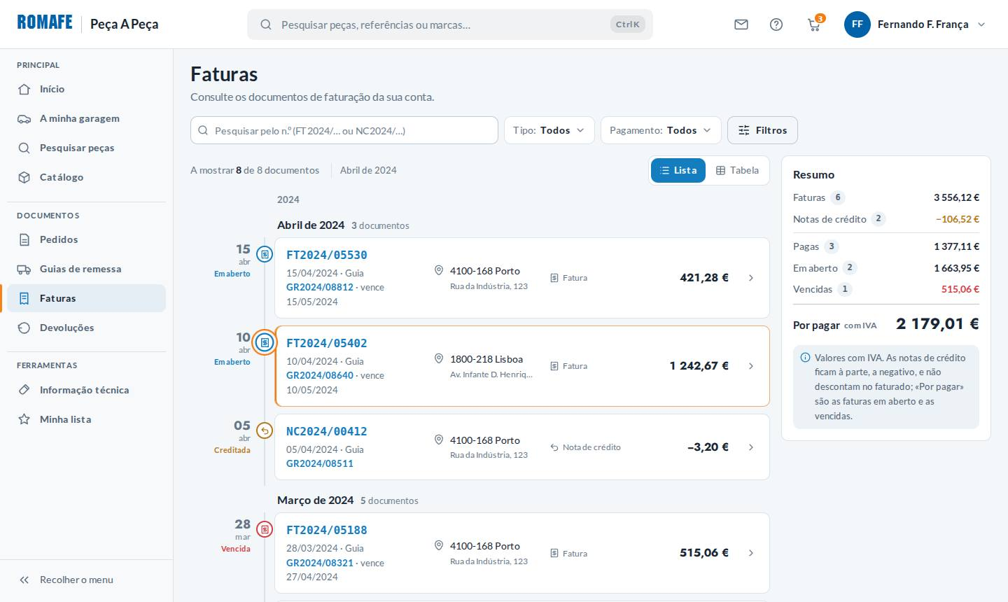

14.8 · Fatura aberta | 14.9 · IVA discriminado
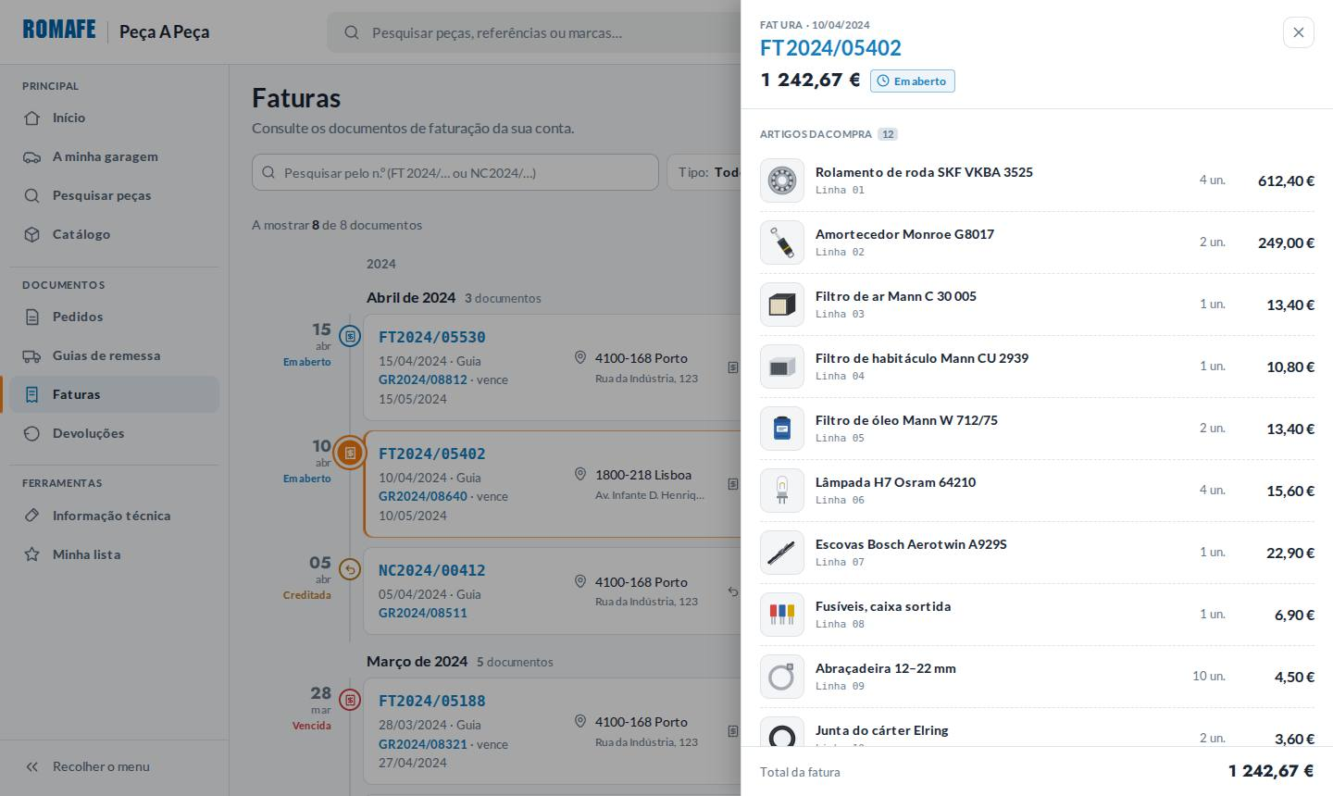 | 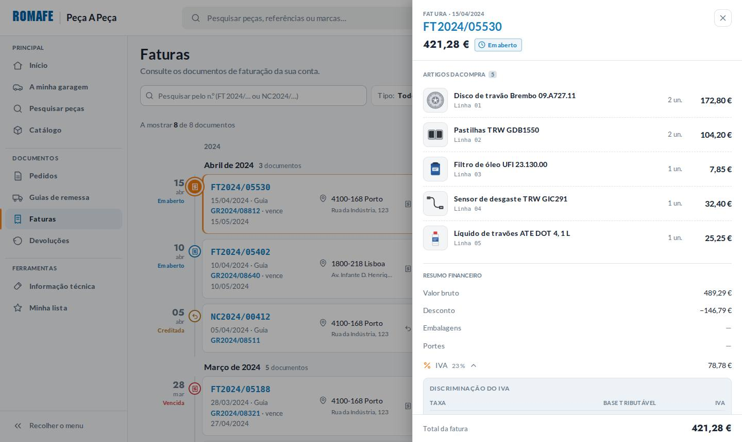

14.10 · Nota de crédito aberta | 14.11 · Fatura vencida
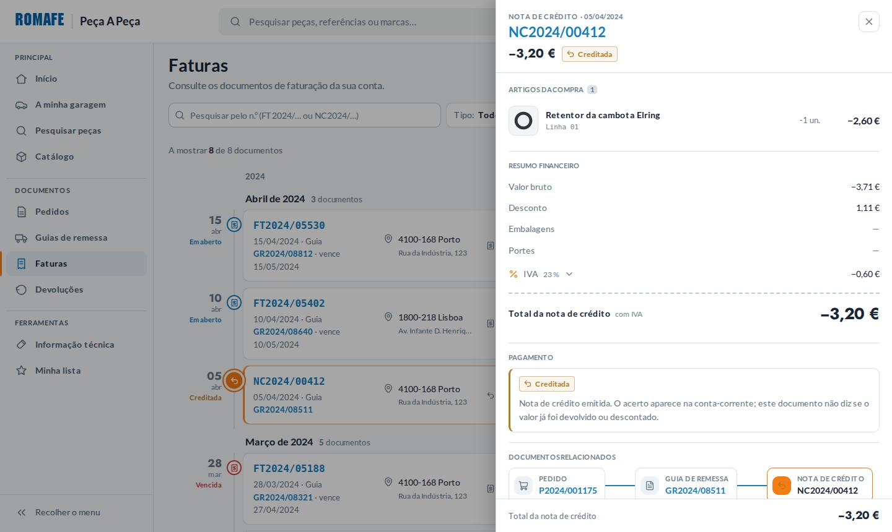 | 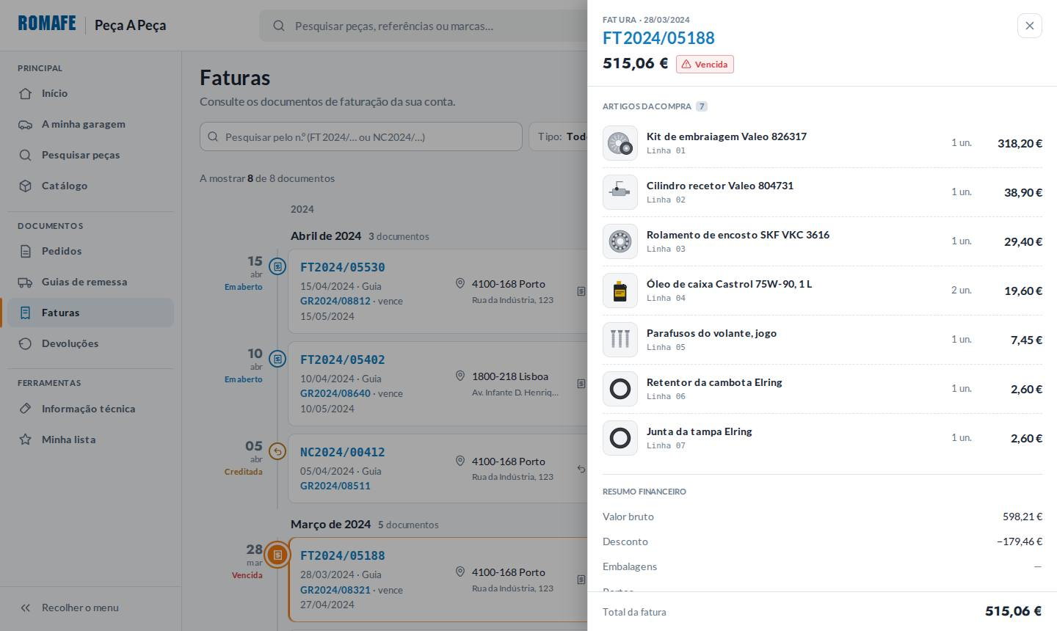

14.12 · Documento a abrir | 14.13 · Pré-visualização
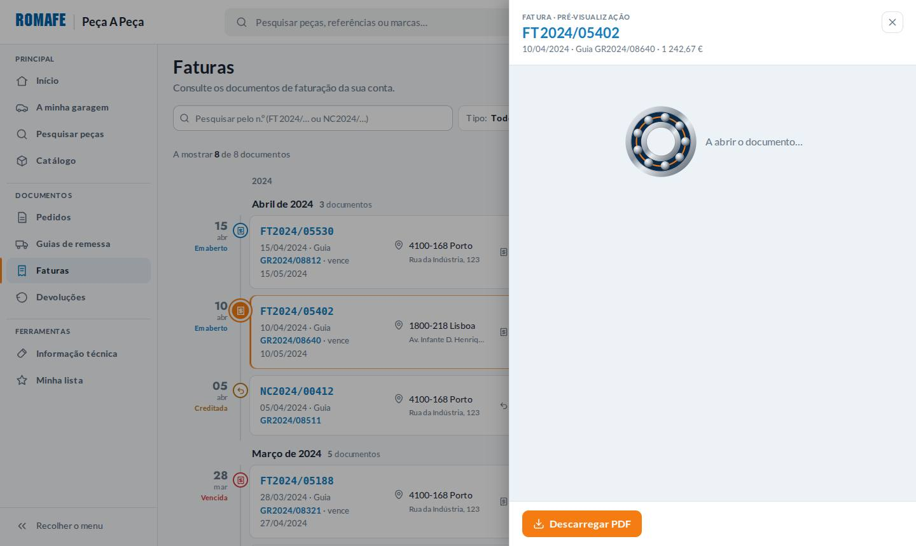 | 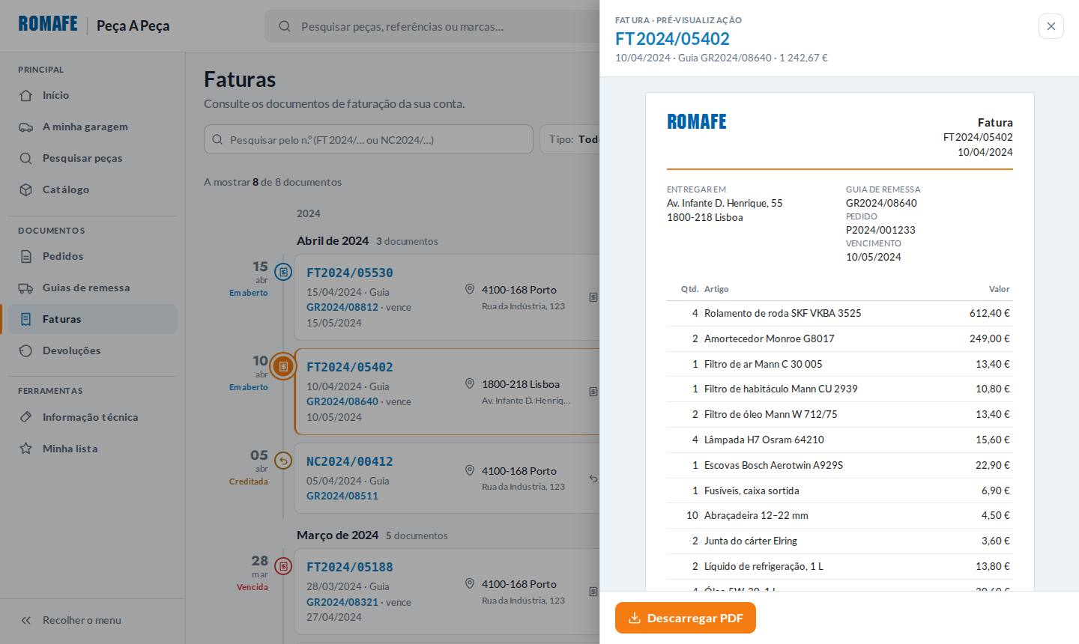

14.14 · PDF indisponível | 14.15 · A descarregar
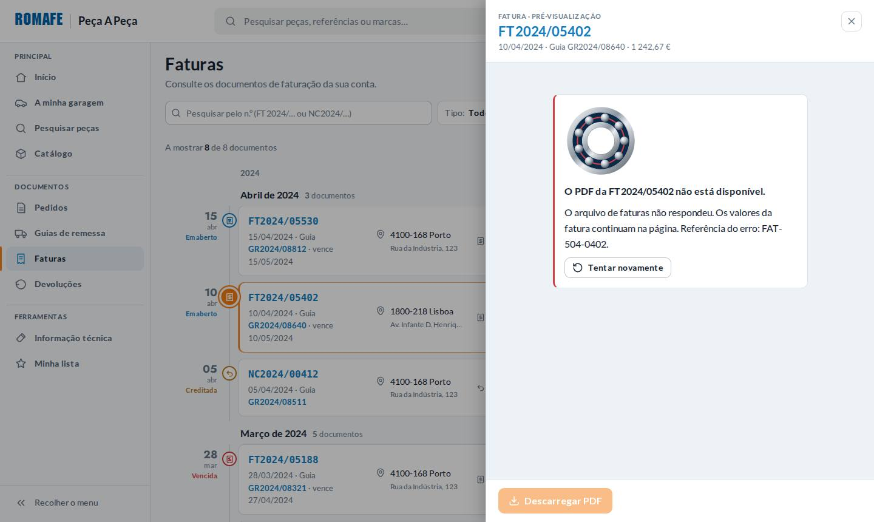

14.16 · A descarga falhou | 14.17 · Dados parciais

14.18 · Documento relacionado em falta | 14.19 · Erro do servidor
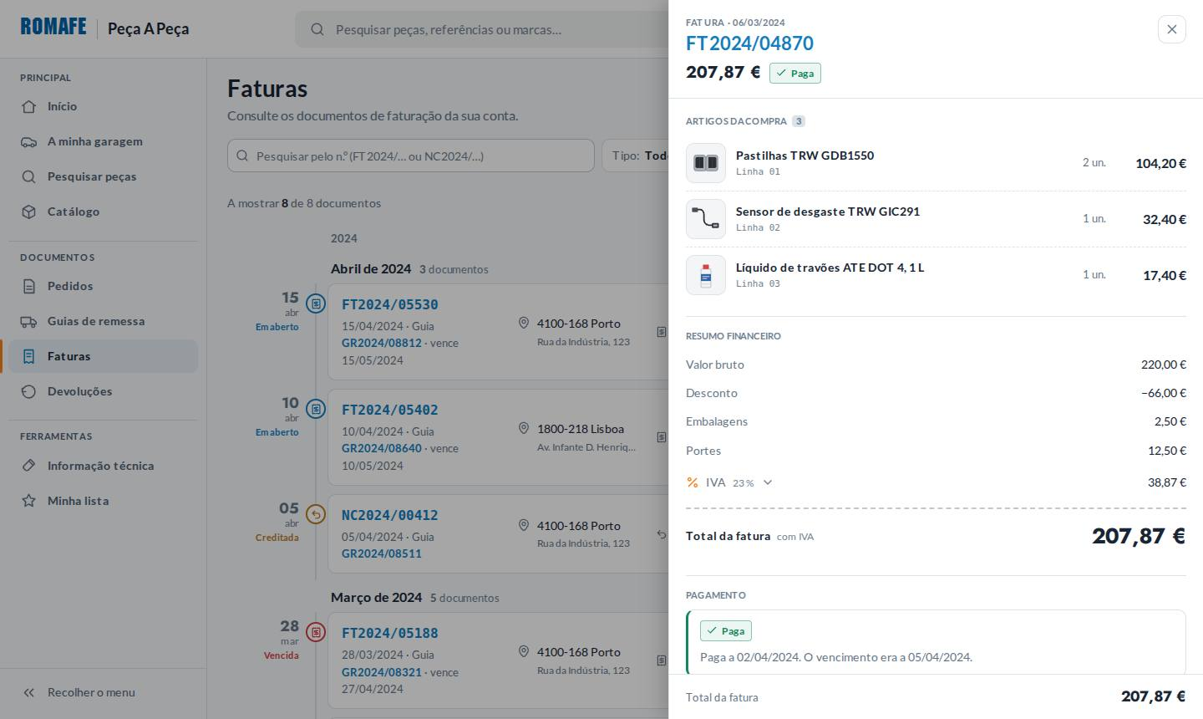 | 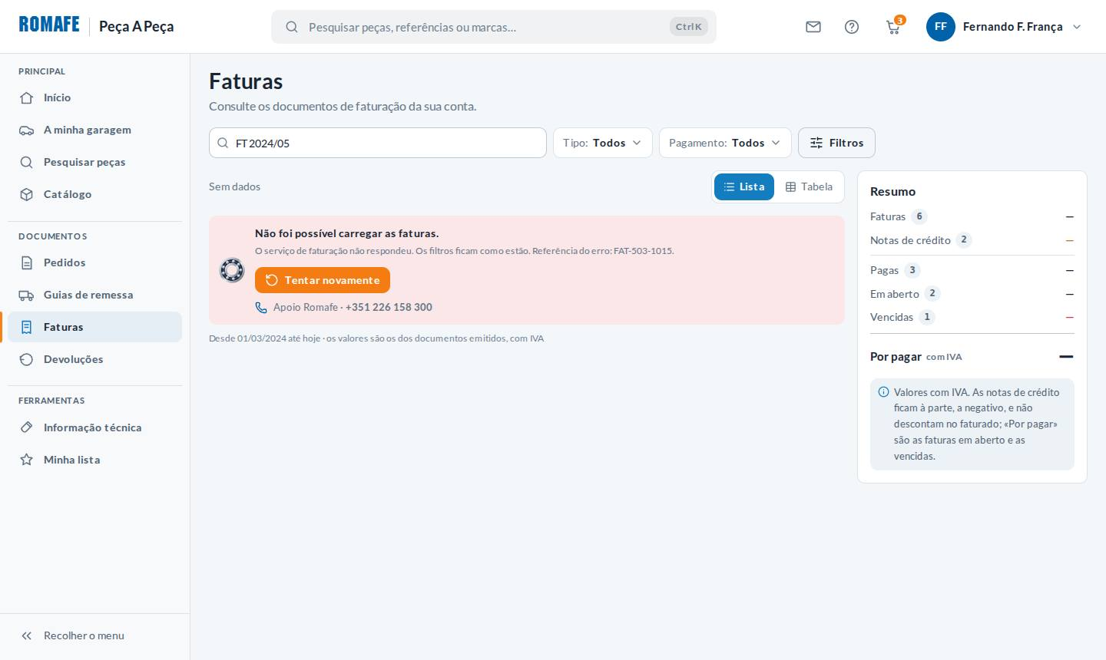

14.20 · Sem ligação | 14.21 · Sessão terminada
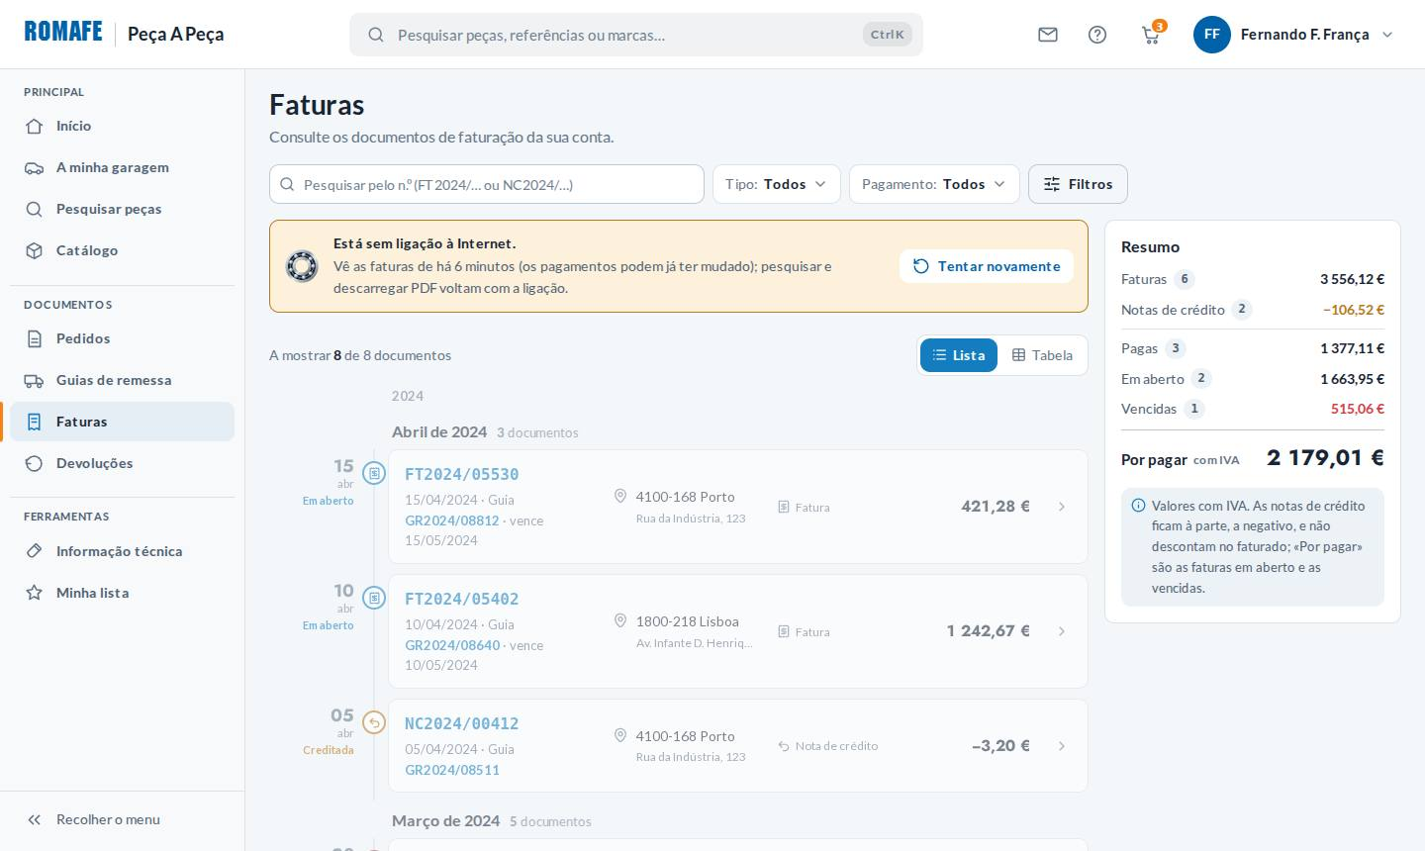 | 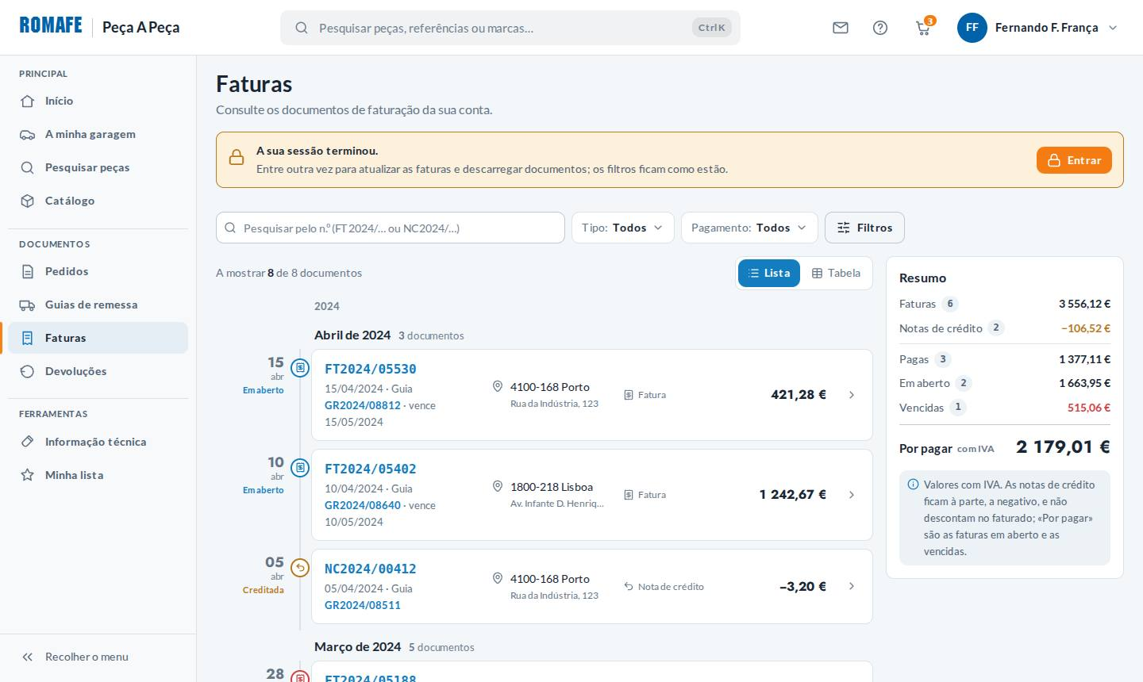

14.22 · Sem permissão | 14.23 · Vista em tabela
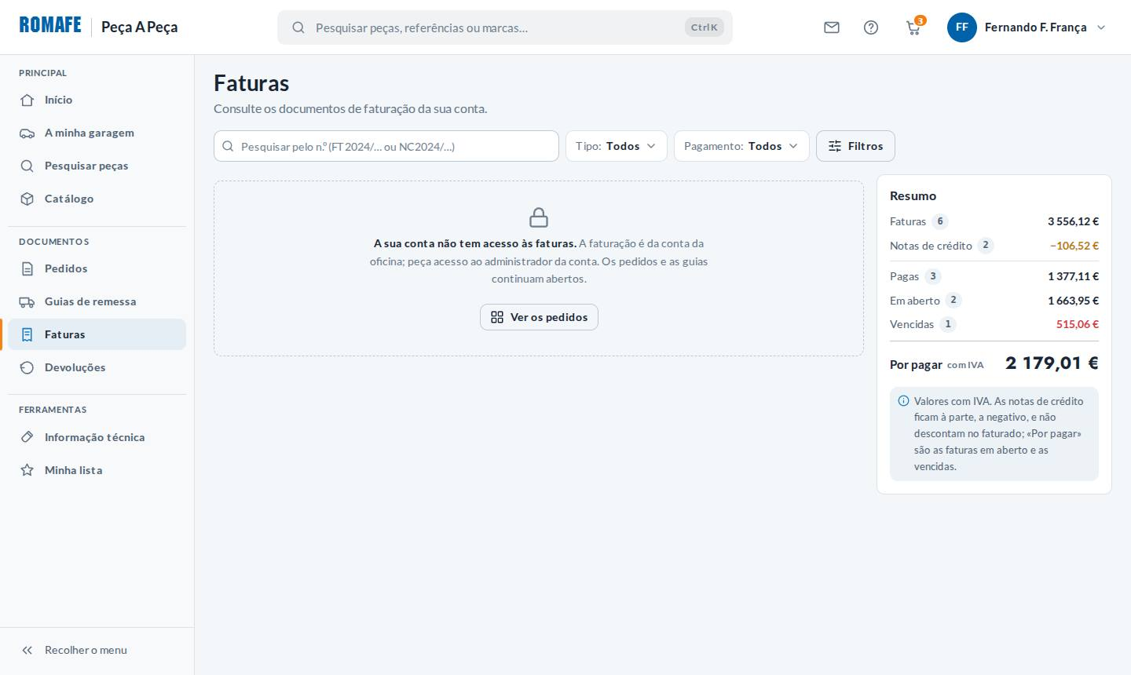 | 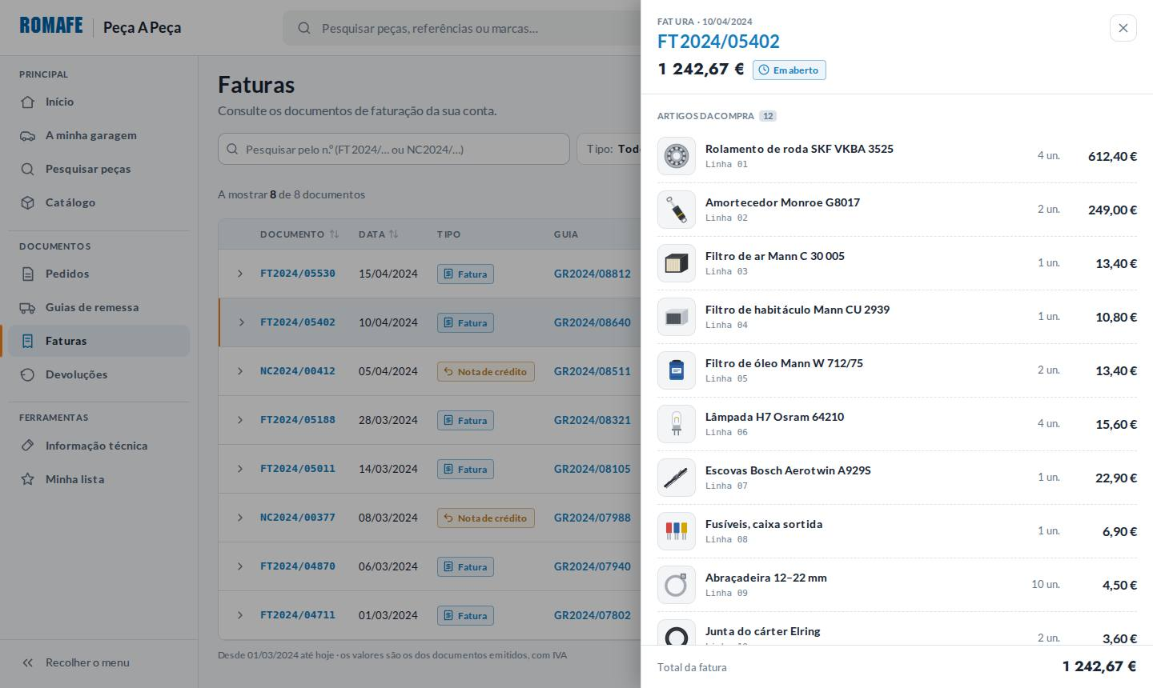

14.24 · O talão a abrir | 14.25 · Sem linhas de artigos
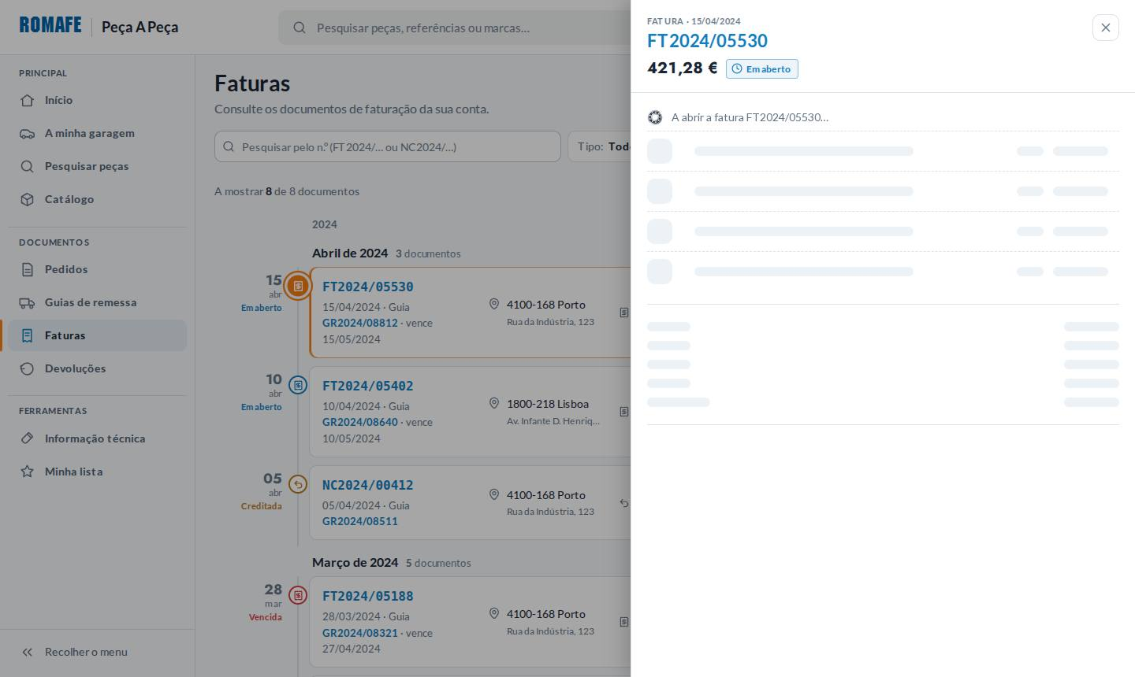 | 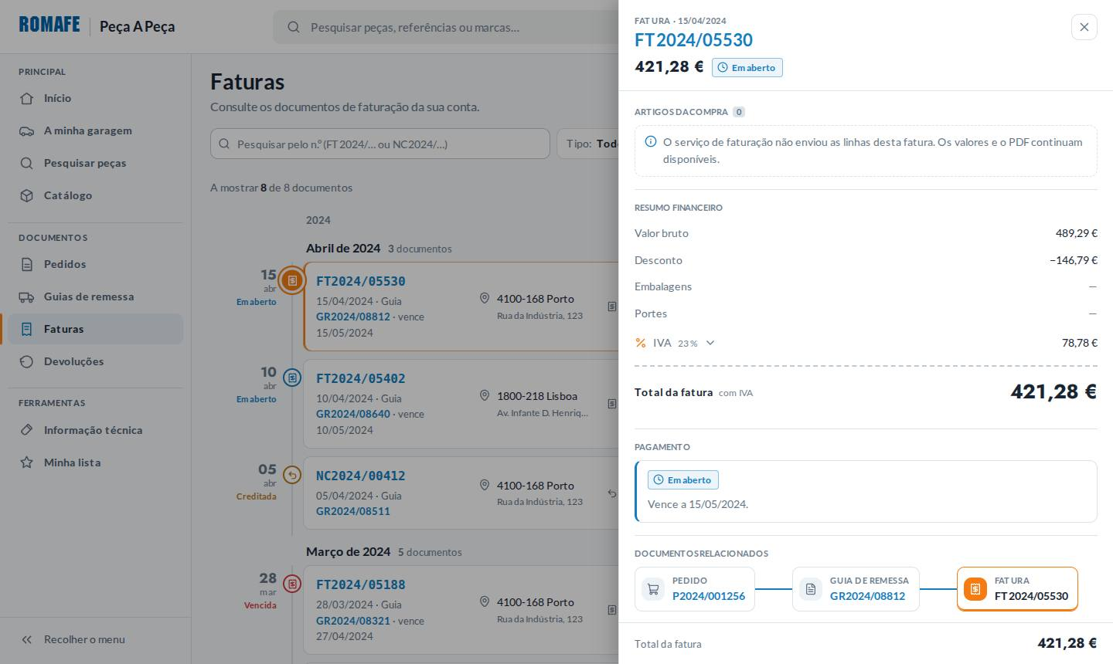

14.26 · Muitos artigos | 14.27 · Fatura paga
 | 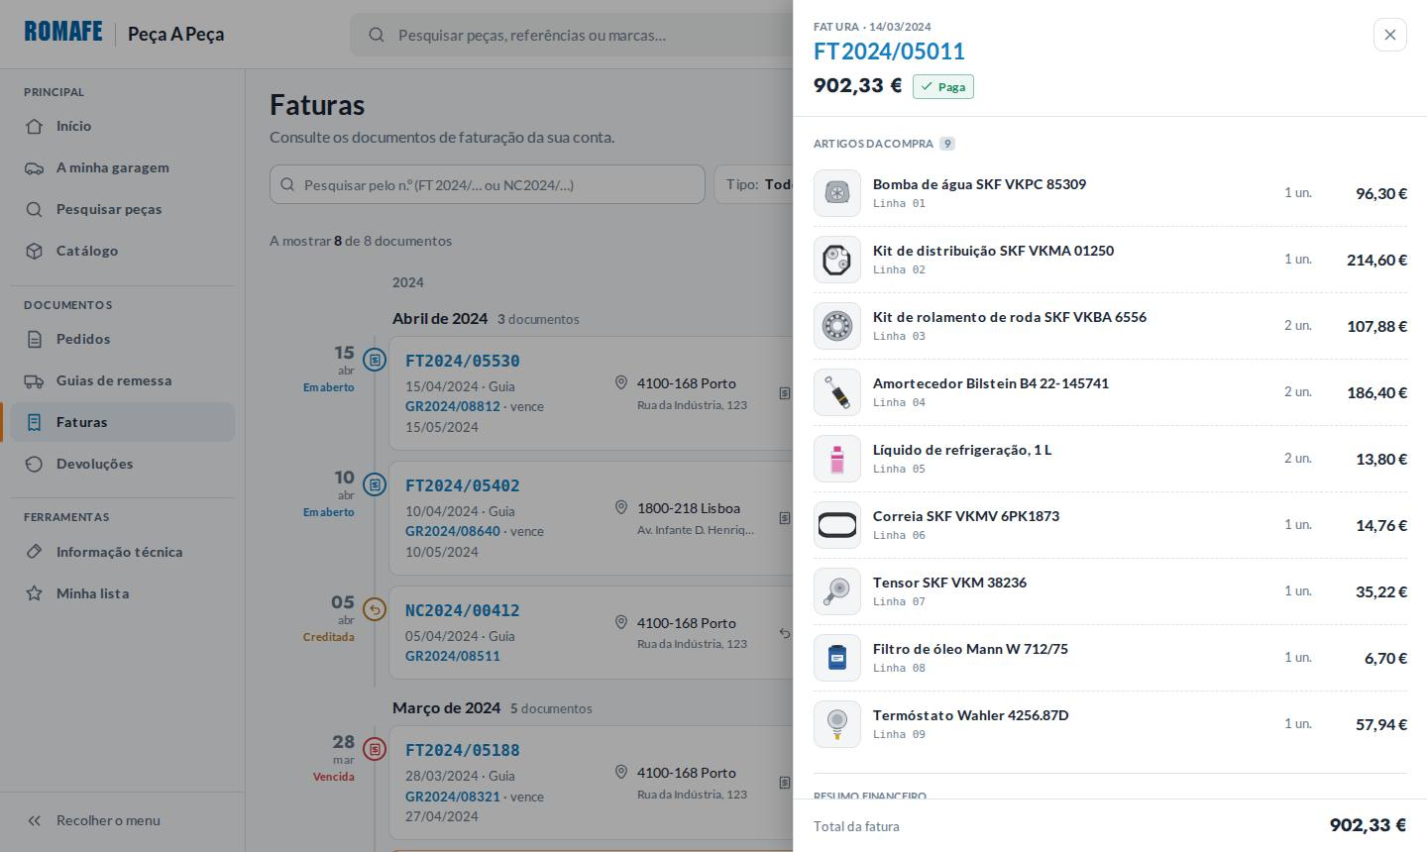

14.28 · A gerar o PDF (página)
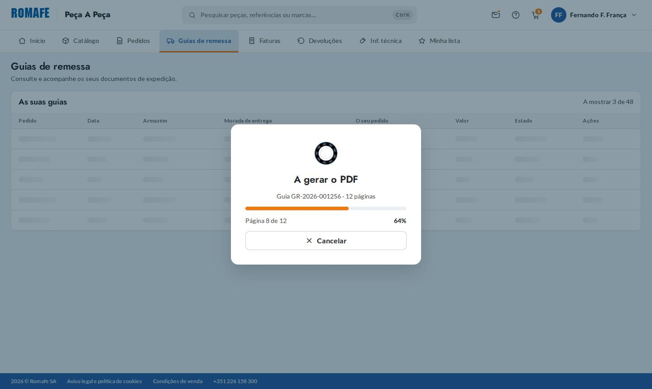

10 · Devoluções

Como se usa
16 · Devoluções.
As devoluções da conta, de todos os utilizadores, com o estado de cada uma: Por enviar, Enviada ou Creditada. Em cada cartão: o número (DV2024/…), quem a criou e quando, o motivo, e as referências e unidades devolvidas.
- Clicar numa devolução abre os artigos devolvidos, o percurso e os documentos (Pedido → Guia → Devolução → Nota de crédito).
- Criar devolução abre um assistente em três passos:
  - escolher a fatura;
  - escolher os artigos e as quantidades a devolver;
  - rever e enviar.

Fluxo: tudo o que se pode fazer
Procurar, filtrar e abrir as devoluções.
Criar uma devolução, em três passos.

Estados da página (25)
Todos os estados em que a página pode aparecer. O primeiro de cada ecrã é o normal; os outros são as variações — a carregar, vazio, com erro, sem ligação, e assim por diante.
N.º | Estado | O que se vê
16 | Devoluções (normal) | Criar, procurar e acompanhar as devoluções: filtros por datas, número e referência; a cronologia com o estado de cada uma; o painel com os artigos, o percurso e os documentos; a criação guiada a partir da fatura.
16.1 | Primeira carga | Os filtros já servem; no lugar da lista, o rolamento e o que está a acontecer.
16.2 | Esqueleto | A forma da cronologia (o ano, os meses, as devoluções) enquanto os dados chegam.
16.3 | A pesquisar | Com uma referência escrita: «A pesquisar…», «A atualizar…» e as devoluções de antes esbatidas, sem bloquear.
16.4 | Ainda não existem devoluções | Um cliente sem devoluções: o vazio diz o que vai aparecer aqui e dá «Criar devolução» (é diferente de «nenhuma com estes filtros»).
16.5 | Nenhuma com estes filtros | Maio de 2024: «Nenhuma devolução corresponde aos filtros selecionados», qual foi a última e «Limpar filtros».
16.6 | Datas inválidas | A data que não existe e a final antes da inicial: cada campo diz como deve ser e guarda o que se escreveu.
16.7 | Devolução selecionada | A DV2024/00035 ativa, ainda fechada: marcador e borda a laranja; o mês ao lado da contagem.
16.8 | Devolução aberta | A DV2024/00035 no painel: os artigos devolvidos (2 referências, 3 unidades), o percurso só com o confirmado (criada, enviada; a nota de crédito ainda sem data), Pedido → Guia → Devolução e os dados.
16.9 | Devolução creditada | A DV2024/00031: o percurso completo até à nota de crédito NC2024/00412, com o valor dela; «Ver a nota de crédito».
16.10 | Por enviar | A DV2024/00036 guardada e ainda não enviada: o passo «Ainda não enviada» a tracejado e «Enviar a devolução».
16.11 | A enviar a devolução guardada | Só o botão espera; a devolução só passa a «Enviada» quando o servidor confirmar.
16.12 | Criar · a fatura | O primeiro passo: as faturas com artigos que ainda se podem devolver; a FT2024/05402 escolhida.
16.13 | Criar · os artigos | Os artigos da fatura à esquerda e a devolução à direita: 2 referências, 3 unidades. As escovas já foram devolvidas (indisponíveis); das lâmpadas só restam 2.
16.14 | Quantidade inválida | 6 rolamentos quando só foram faturados 4: o erro na própria linha, e o resumo no último valor certo.
16.15 | Sem artigos escolhidos | «Rever» sem nenhum artigo: o erro diz o que falta, no sítio.
16.16 | Criar · rever e enviar | O último passo: a fatura, as contagens, os artigos, as observações e o aviso de que enviar não cria nota de crédito; «Guardar por enviar» e «Enviar a devolução».
16.17 | A enviar | O rolamento no «Enviar»; os outros botões esperam.
16.18 | Enviada | Só depois da confirmação: «Devolução DV2024/00037 enviada à Romafe» e a devolução nova no topo da cronologia.
16.19 | O envio falhou | Nada se perdeu: os artigos, as quantidades e as observações ficam; «Tentar novamente».
16.20 | Sem ligação | Uma faixa por cima da lista; as devoluções de há pouco esbatidas; pesquisar e criar desligados.
16.21 | Erro do servidor | Os filtros ficam; a lista diz o que falhou, com a referência do erro, o apoio e «Tentar novamente».
16.22 | Sessão terminada | A página fica; pesquisar e criar pedem para entrar outra vez.
16.23 | Sem permissão | Esta conta não vê as devoluções; os pedidos, as guias e as faturas continuam abertos.
16.24 | Vista em tabela | A alternativa: as colunas do GO REPAIR e o estado, com a DV2024/00035 no painel.

Como aparece cada estado
16 · Devoluções | 16.1 · Primeira carga
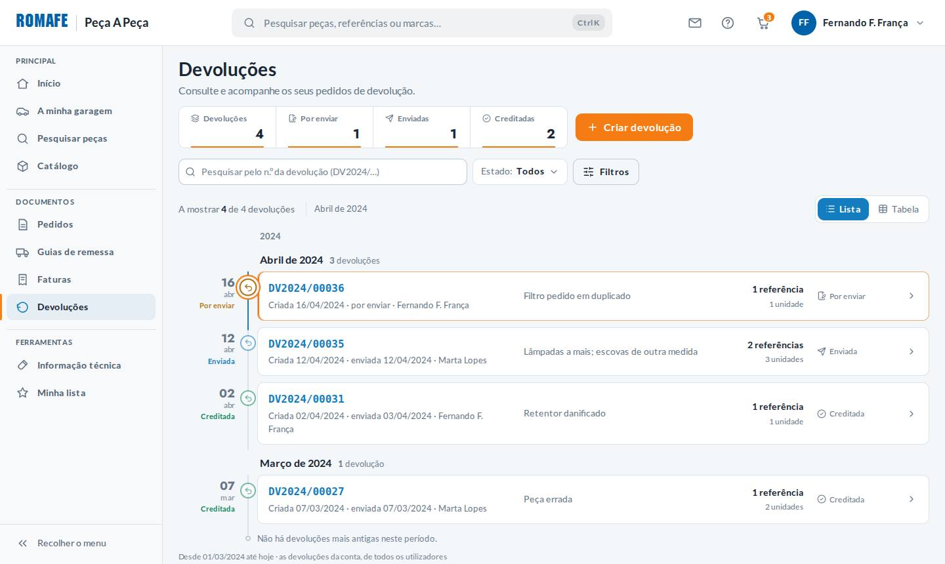 | 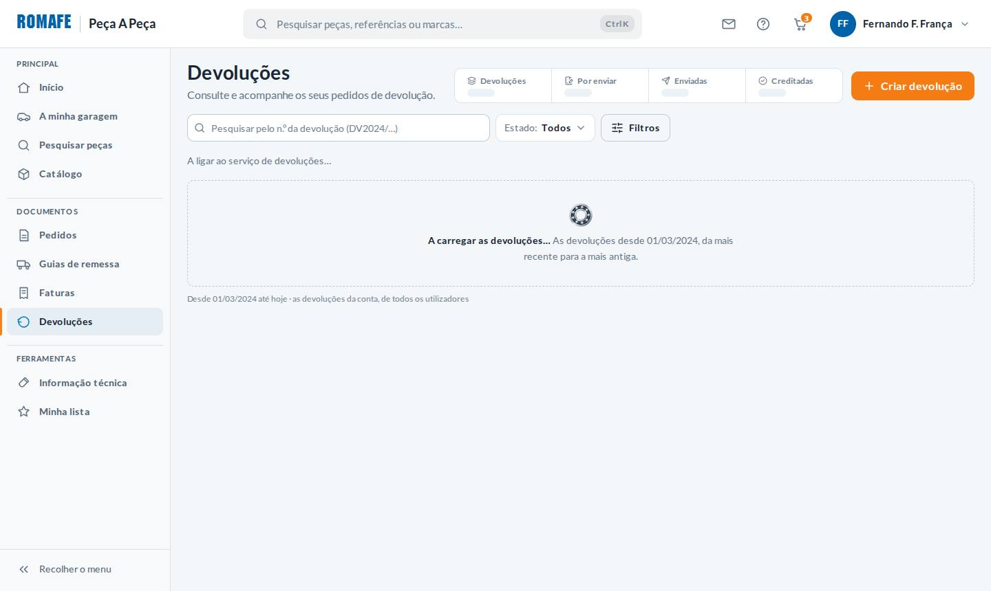

16.2 · Esqueleto | 16.3 · A pesquisar
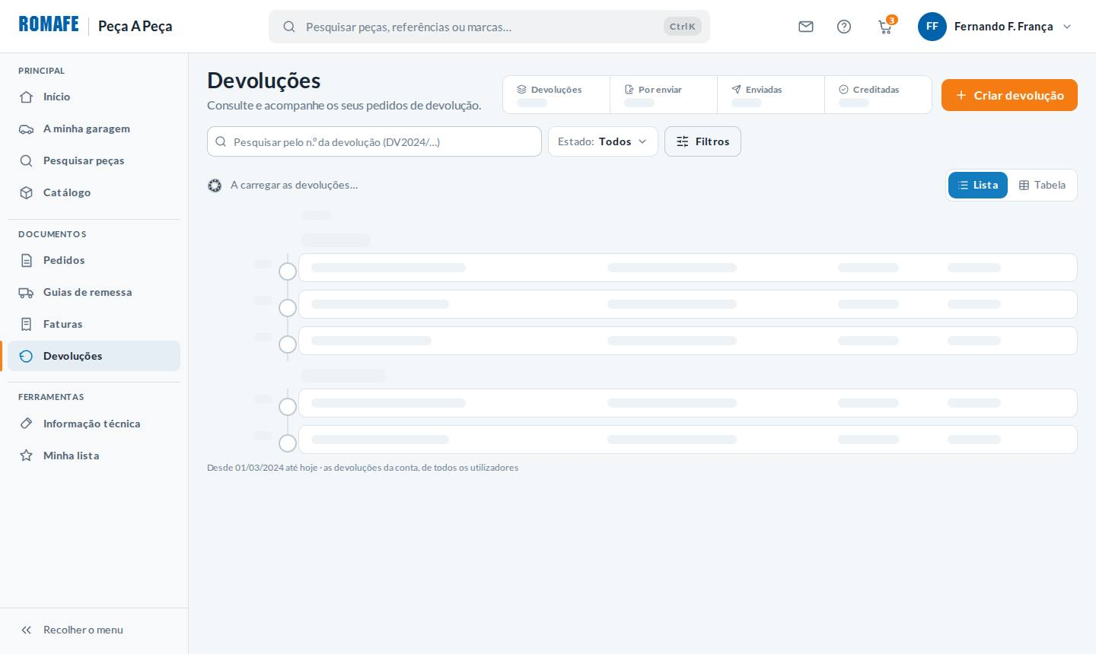 | 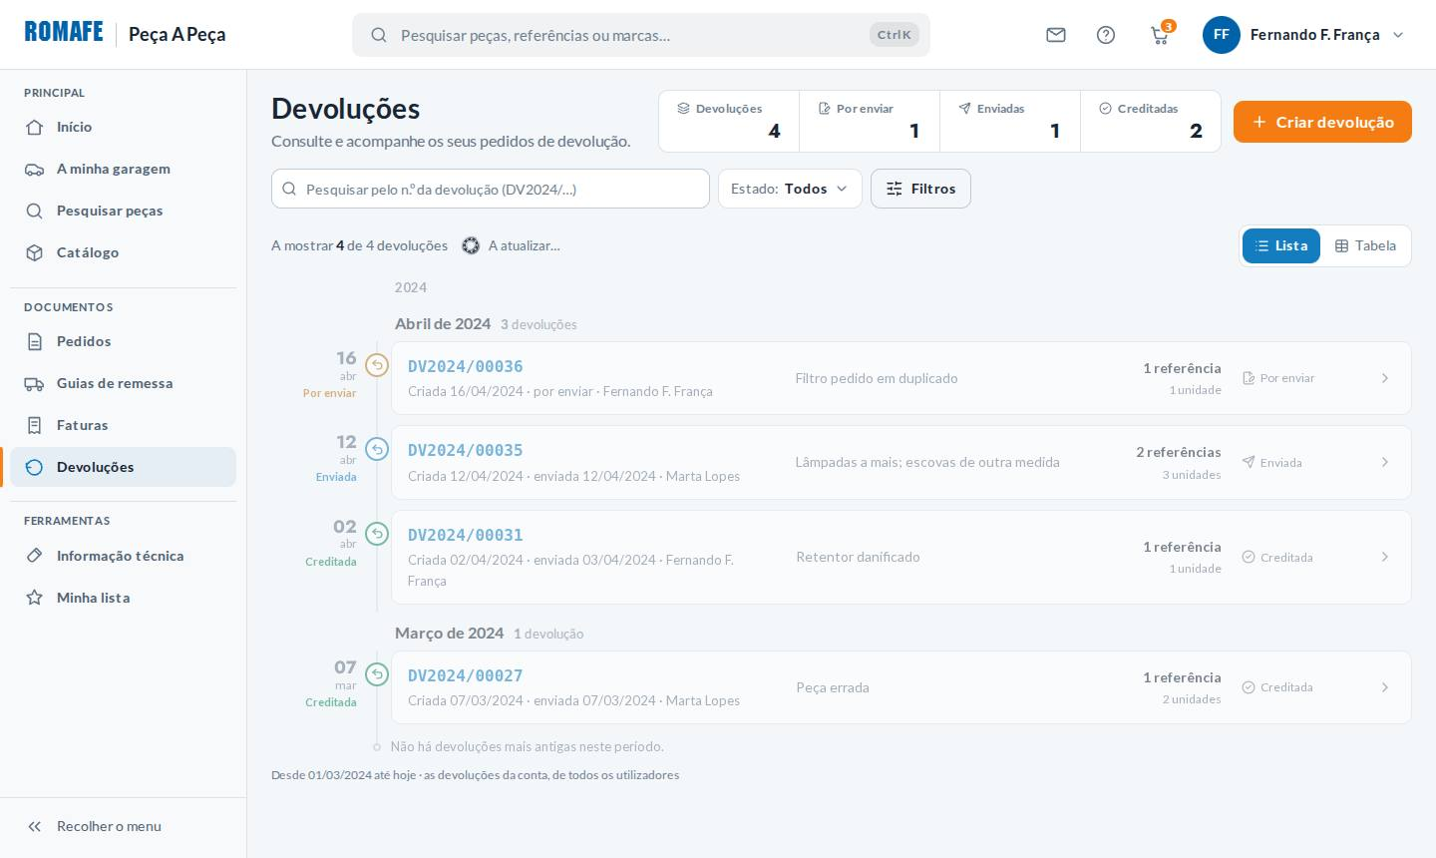

16.4 · Ainda não existem devoluções | 16.5 · Nenhuma com estes filtros
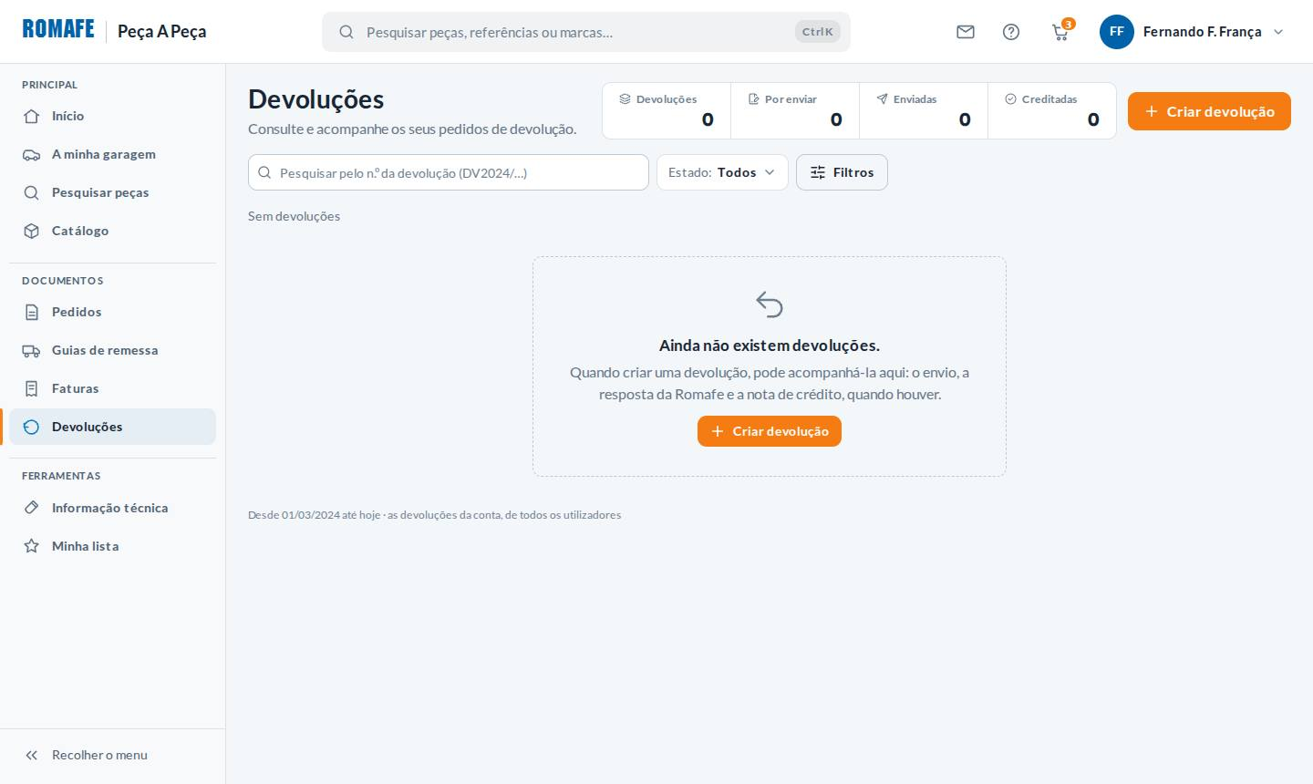 | 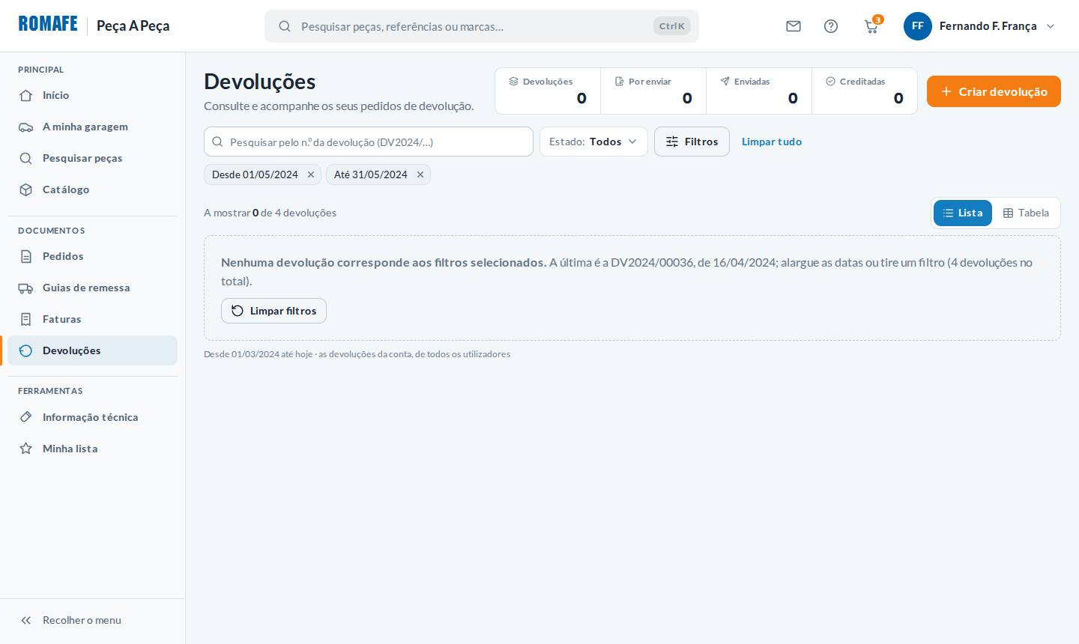

16.6 · Datas inválidas | 16.7 · Devolução selecionada
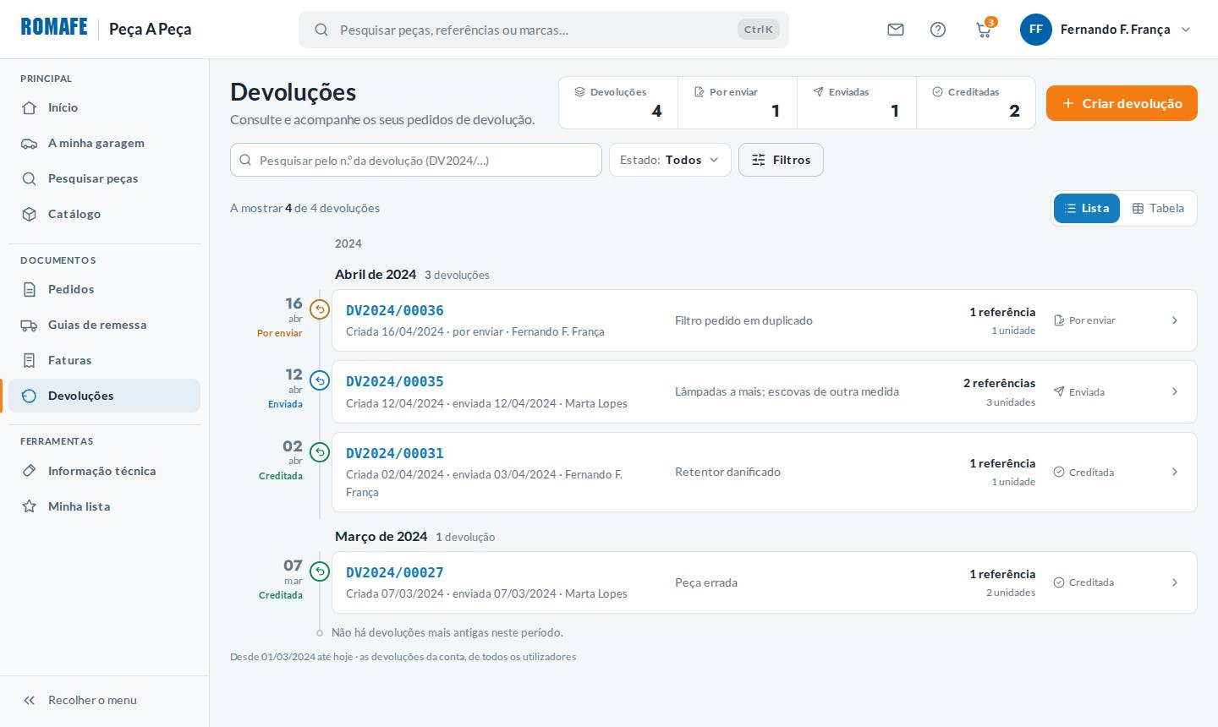 | 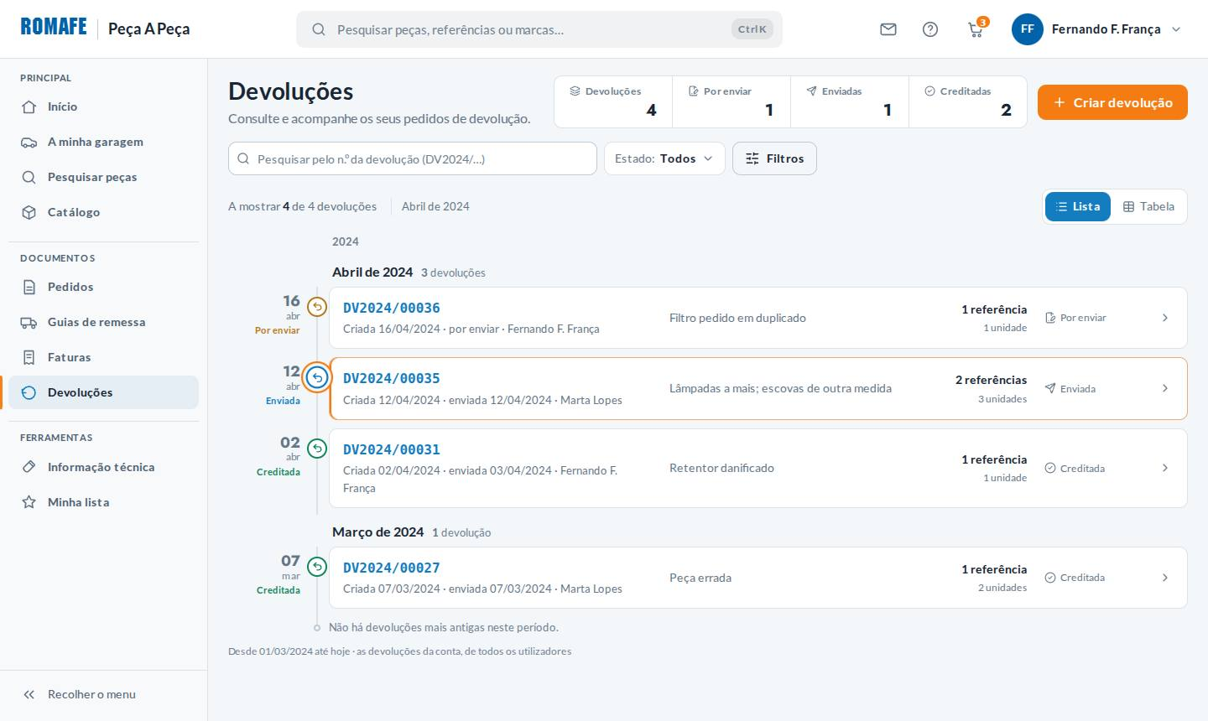

16.8 · Devolução aberta | 16.9 · Devolução creditada
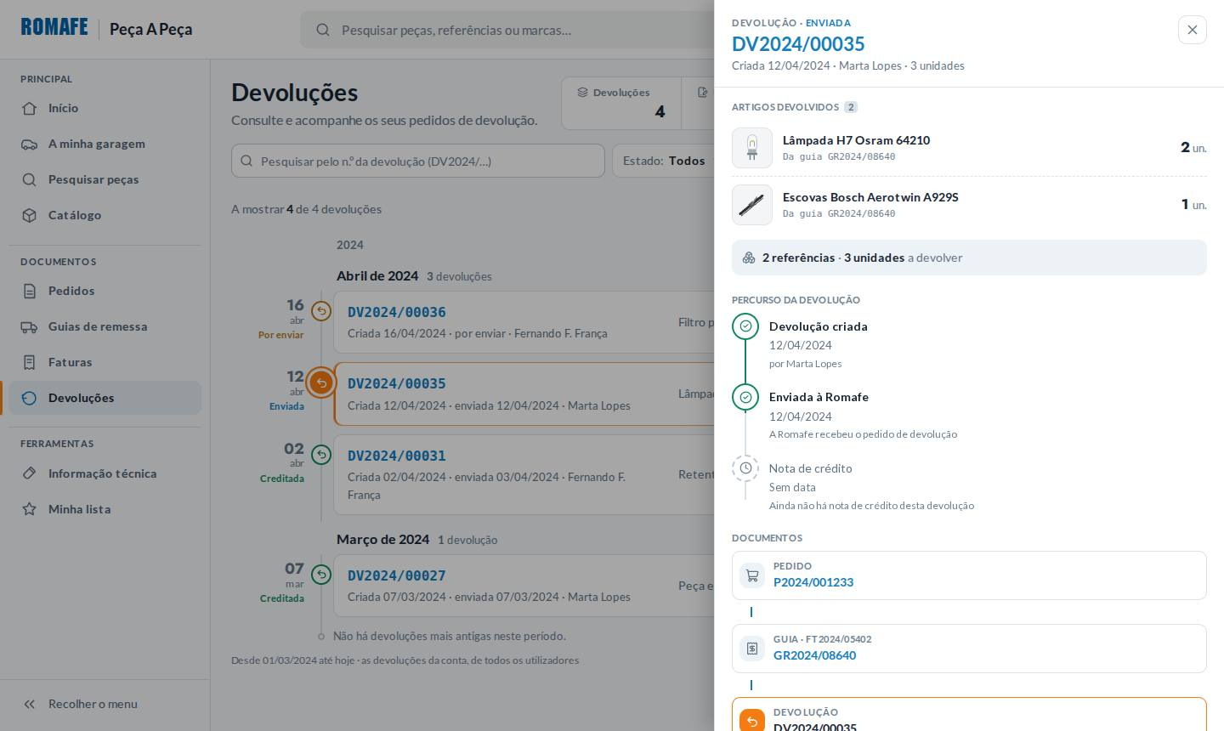 | 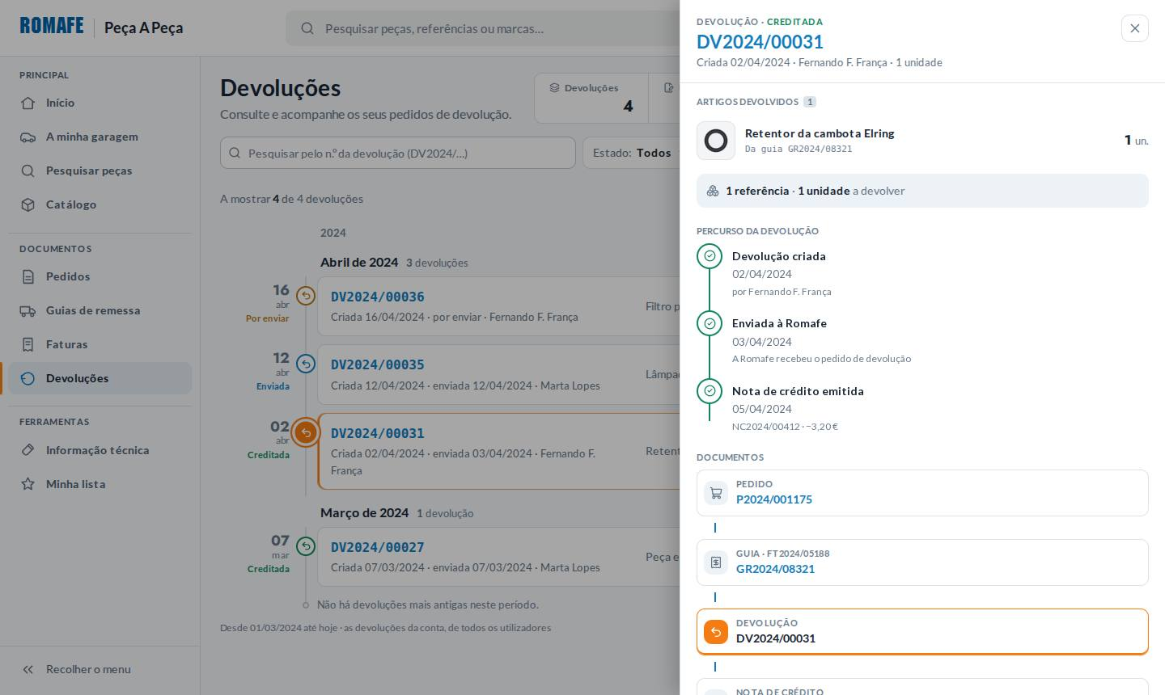

16.10 · Por enviar | 16.11 · A enviar a devolução guardada
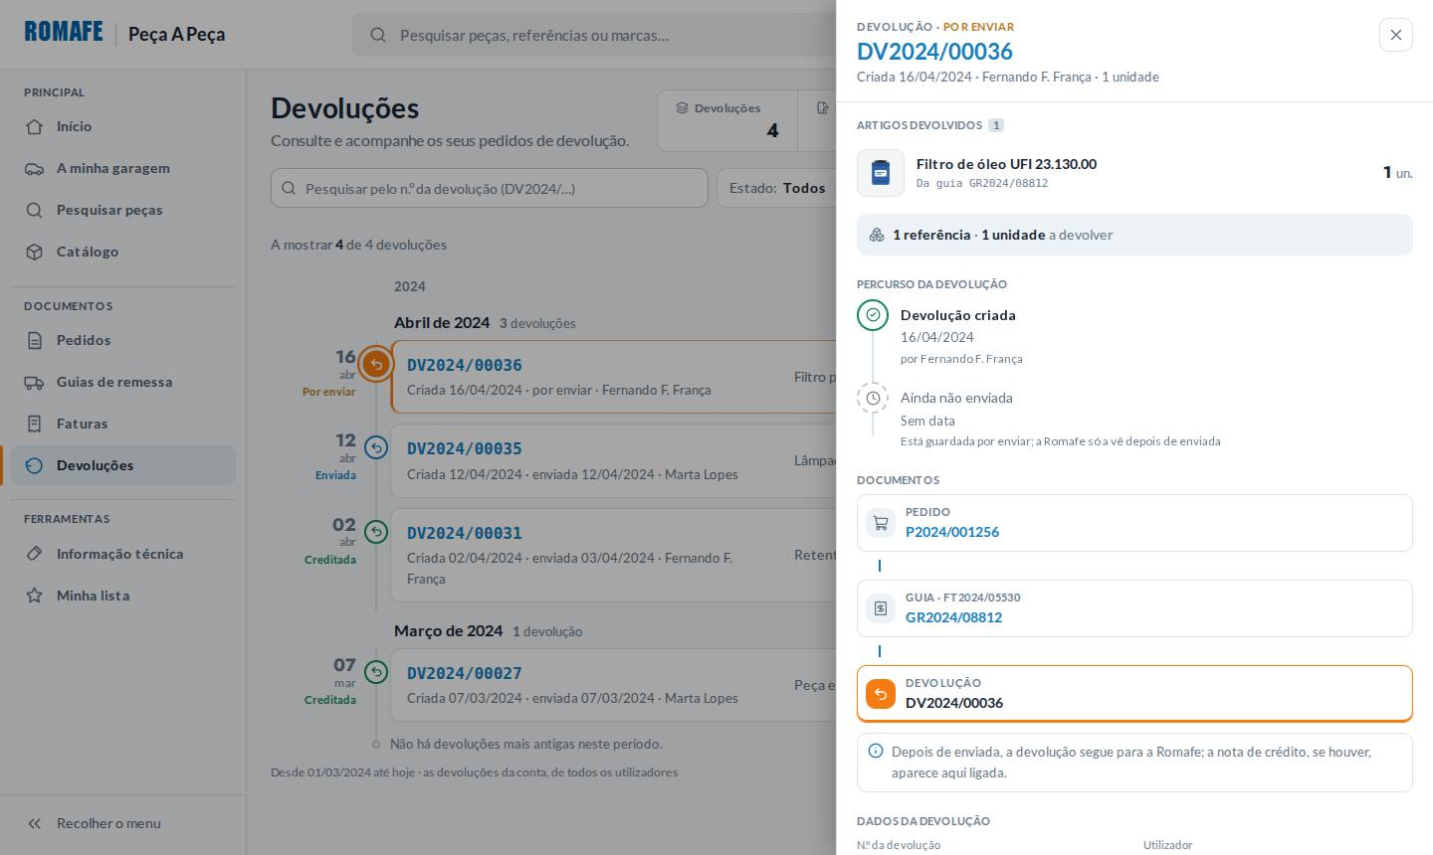

16.12 · Criar · a fatura | 16.13 · Criar · os artigos
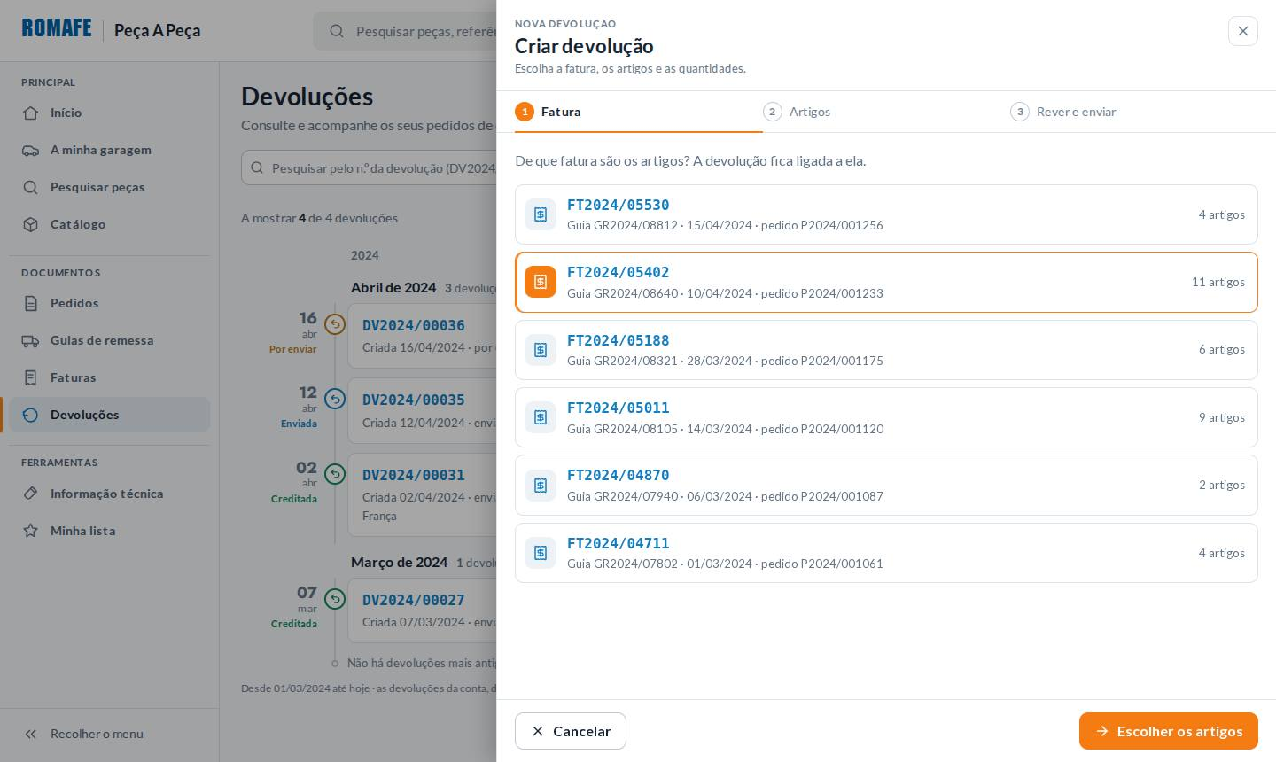 | 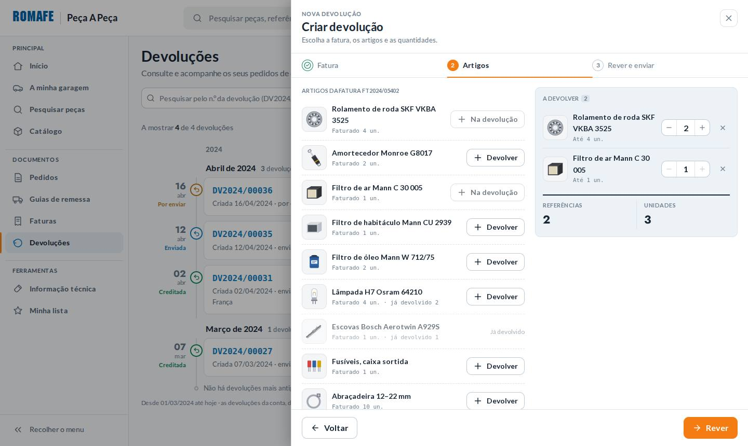

16.14 · Quantidade inválida | 16.15 · Sem artigos escolhidos
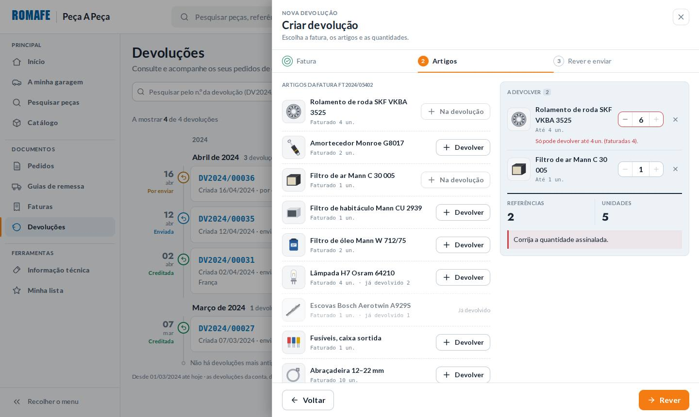 | 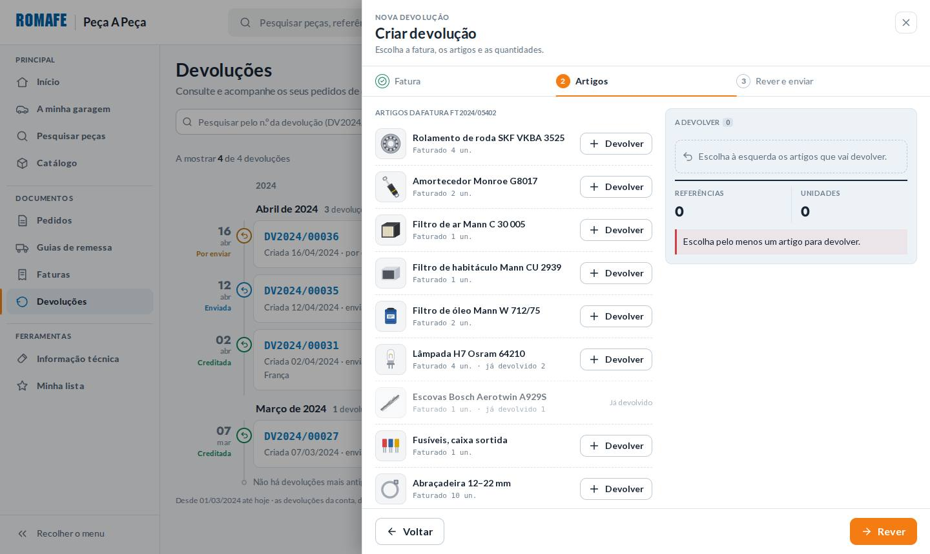

16.16 · Criar · rever e enviar | 16.17 · A enviar
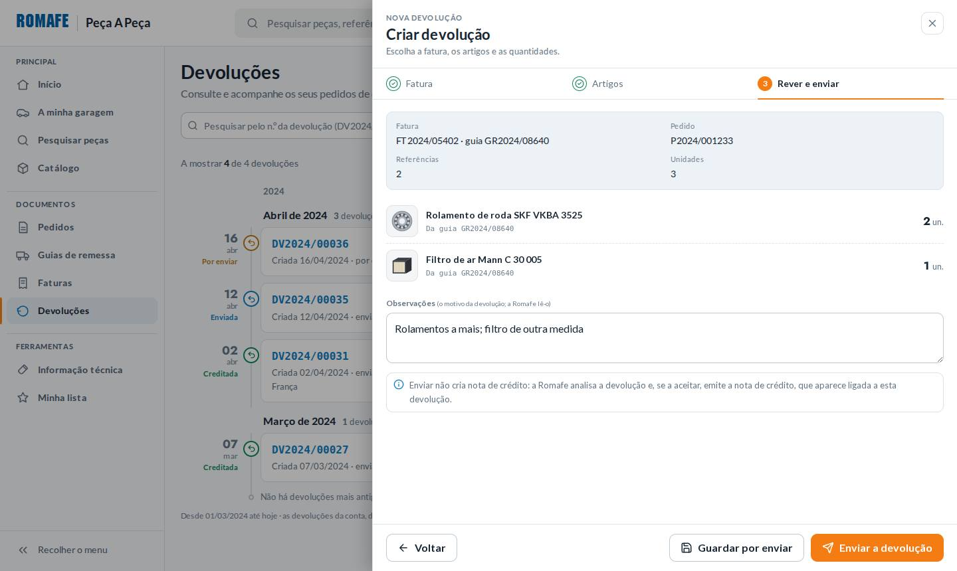 | 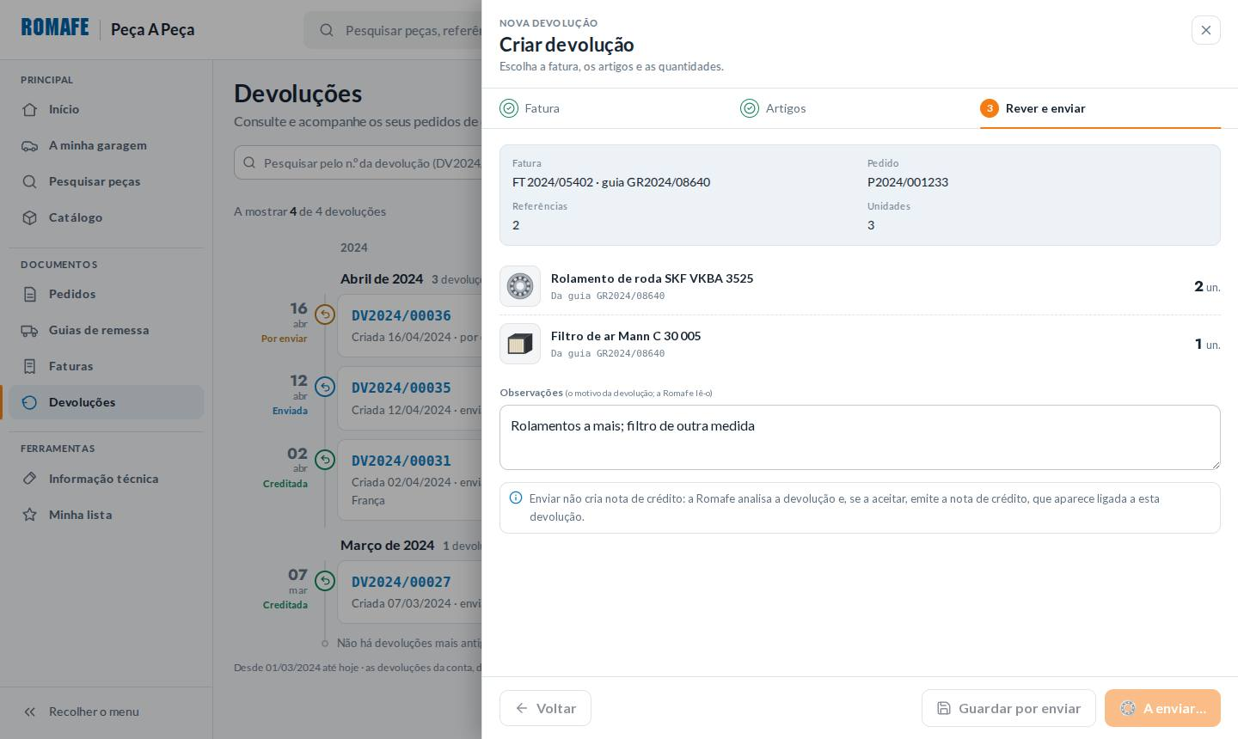

16.18 · Enviada | 16.19 · O envio falhou
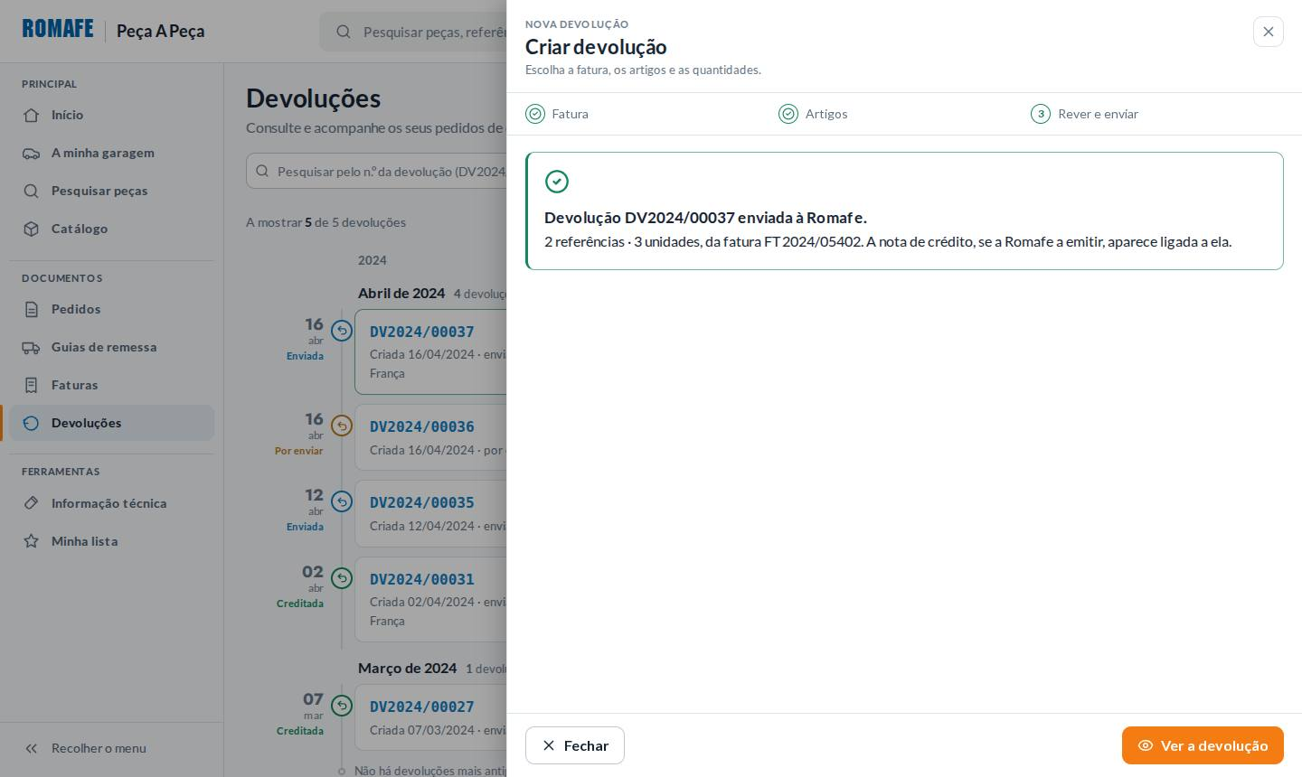 | 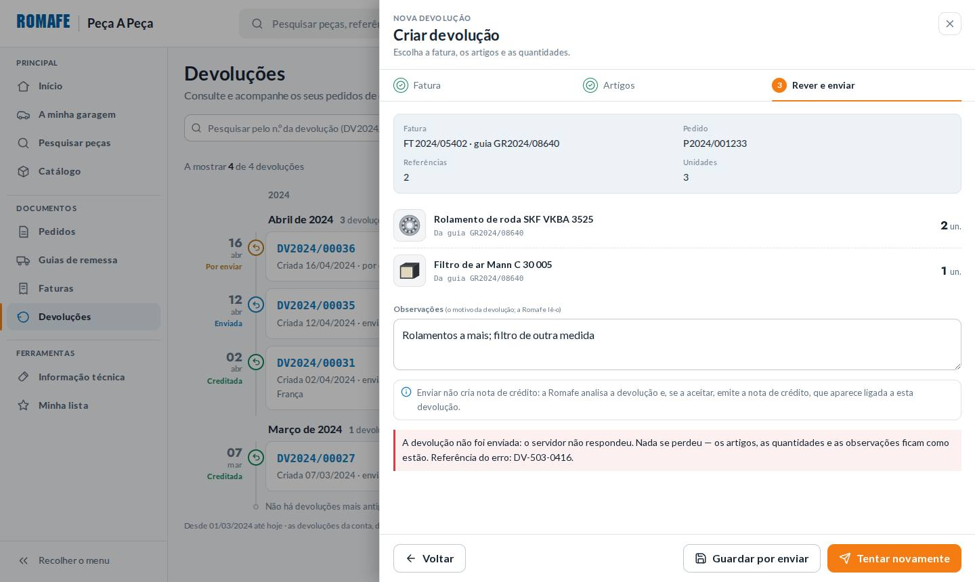

16.20 · Sem ligação | 16.21 · Erro do servidor
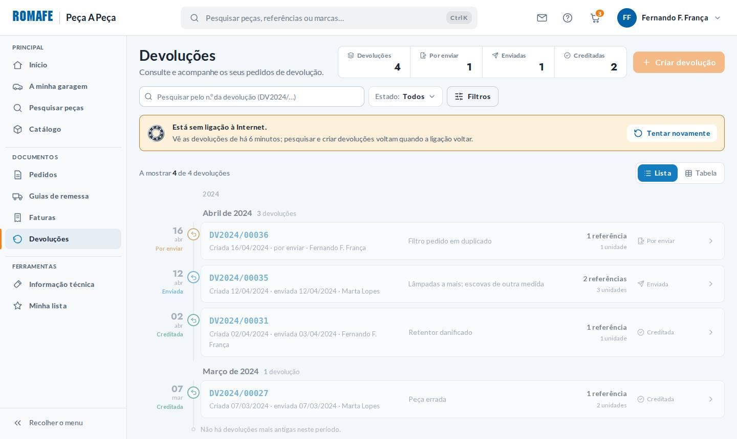 | 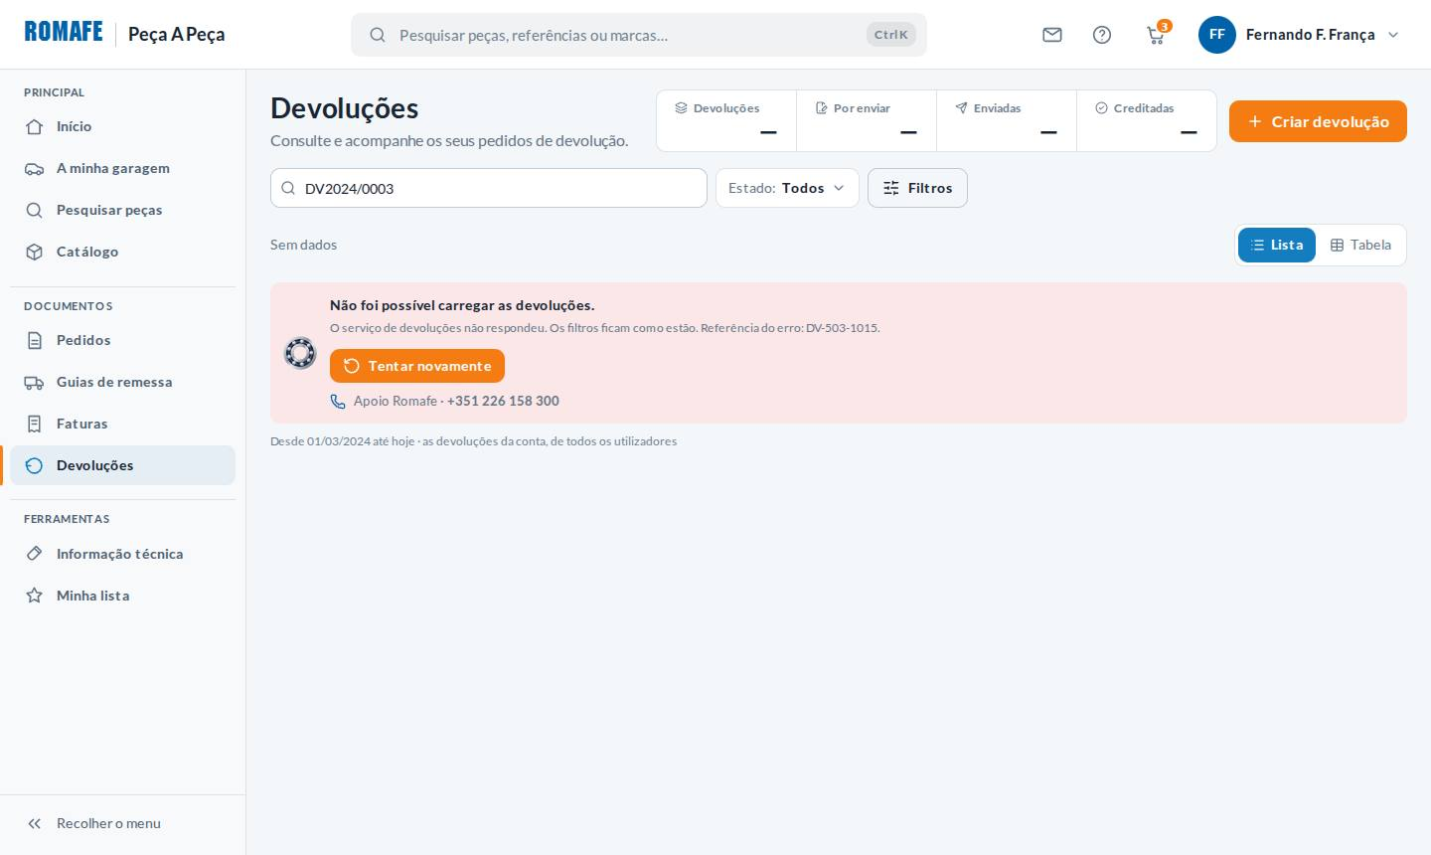

16.22 · Sessão terminada | 16.23 · Sem permissão
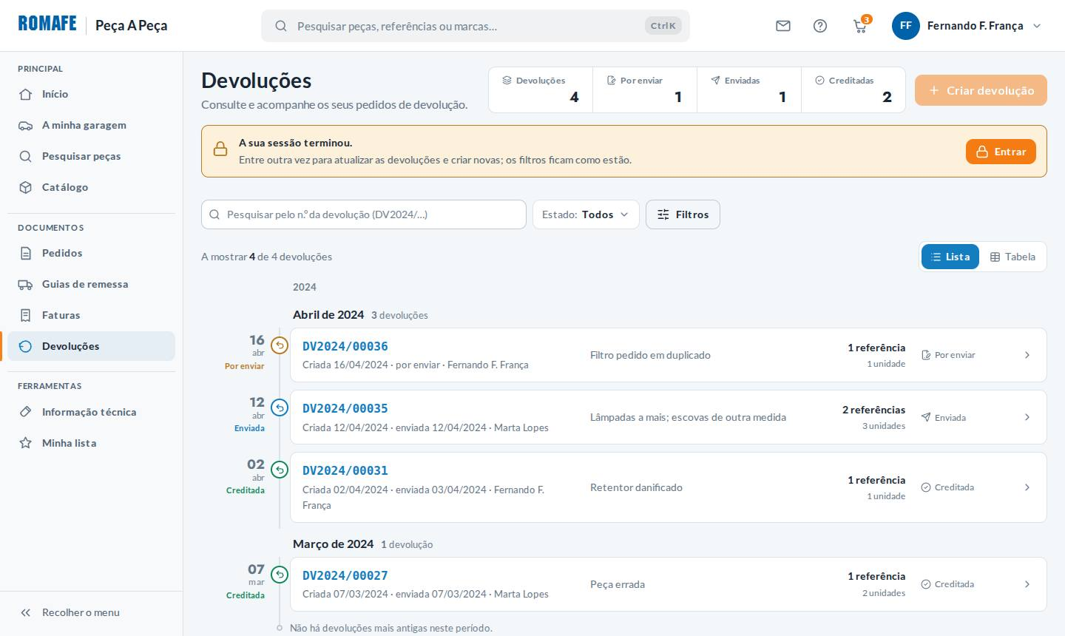 | 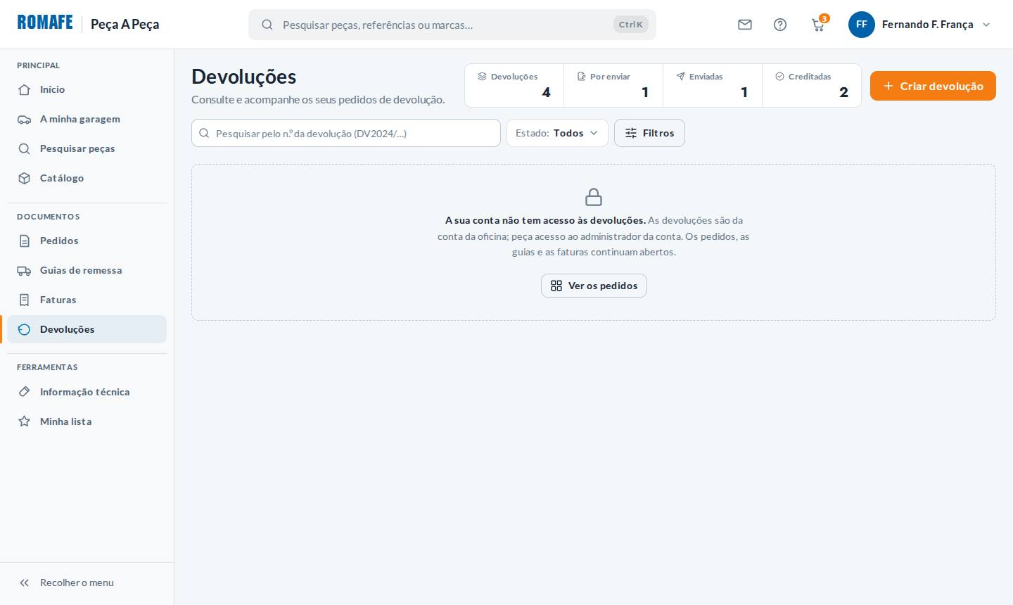

16.24 · Vista em tabela
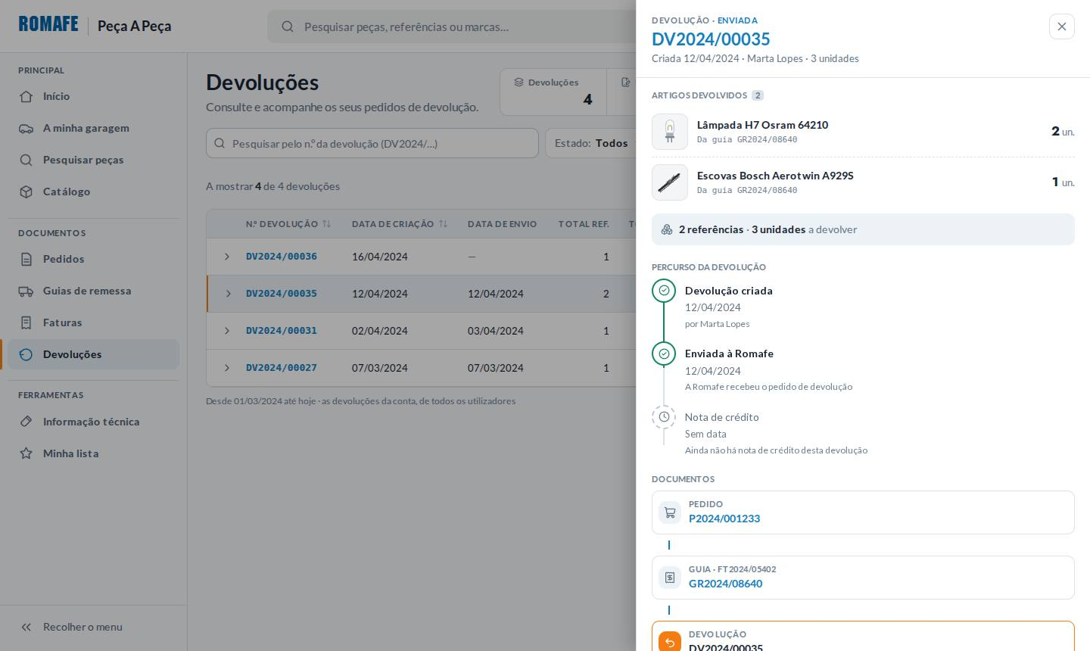

11 · Minha lista

Como se usa
15 · Minha lista — o orçamento.
A Minha lista serve para montar um orçamento para o cliente da oficina.
- Adicionar peças abre uma gaveta para procurar e juntar peças do catálogo.
- Em cada linha acertam-se a quantidade, o PVP e o desconto %. O preço líquido da Romafe aparece por baixo, só para a oficina.
- Junta-se a mão-de-obra (à hora ou a preço fixo), os outros custos e as notas.
- À direita, o Resumo da lista vai somando: peças, mão-de-obra, outros custos, descontos, base tributável, IVA a 23 % e o total com IVA. Se faltar o preço de alguma peça, o total aparece como parcial.
- Guardar lista grava o orçamento (enquanto não se grava, aparece «Por guardar»).
- Pré-visualizar mostra o documento como o cliente o vai receber; Enviar manda-o.
- Pôr as peças no carrinho passa as peças da lista para o carrinho, para encomendar.
Minhas listas, no topo, volta à lista de todos os orçamentos; Mais ações duplica ou elimina a lista.

Fluxo: tudo o que se pode fazer
Abrir uma lista e editar o orçamento.
Guardar, pré-visualizar, enviar e as outras ações.

Estados da página (31)
Todos os estados em que a página pode aparecer. O primeiro de cada ecrã é o normal; os outros são as variações — a carregar, vazio, com erro, sem ligação, e assim por diante.
N.º | Estado | O que se vê
15 | Minha lista (normal) | Montar um orçamento: procurar e adicionar peças, acertar quantidades, preços e descontos, juntar mão-de-obra e outros custos, ver os totais com e sem IVA, pré-visualizar, guardar, enviar ou pôr as peças no carrinho.
15.1 | Lista vazia | Uma lista guardada sem nada: cada secção diz o que falta numa linha, com o botão; nada de tabelas vazias.
15.2 | Lista nova | Estado «Nova», «Por guardar», o nome para escrever; «Eliminar» desligado até haver lista guardada.
15.3 | Só com peças | Peças com imagem, disponibilidade, PVP e desconto na linha; a mão-de-obra vazia e compacta.
15.4 | Só com mão-de-obra | Serviços à hora e a preço fixo; as peças vazias com «Adicionar peças».
15.5 | Peças e mão-de-obra | Tudo com preço: o resumo com peças, mão-de-obra, descontos, base, IVA 23 % e total com IVA.
15.6 | Peças sem preço | O Peça A Peça não devolveu preços: «Preço indisponível» em cada linha e «— €» no total — nunca 0,00 €.
15.7 | Peça indisponível | Uma peça sem stock no Porto nem em Sacavém: dito na linha (texto e cor); não entra no carrinho.
15.8 | Quantidade inválida | «1,5» numa peça: a mensagem por baixo, o total da linha em «—», e «Guardar lista» à espera da correção.
15.9 | Desconto inválido | 120 %: o desconto vai de 0 a 100 %; o valor escrito fica, não é trocado em silêncio.
15.10 | Alterações por guardar | Uma quantidade mudada: «Por guardar» ao lado do estado, o ponto no «Guardar lista», a linha marcada.
15.11 | A guardar | O rolamento no botão e no indicador enquanto o servidor não responde.
15.12 | Guardada | O servidor confirmou: «Guardada agora», o estado passa a Guardada e o aviso em baixo.
15.13 | Não foi guardada | O servidor não respondeu: o rolamento encrava, a referência do erro e «Tentar novamente»; nada se perdeu.
15.14 | Sem ligação | O rolamento abranda até parar; continua-se a editar; «Guardar lista» e «Enviar» voltam com a ligação.
15.15 | Procura sem resultados | Na gaveta: a peça a que falta uma esfera, o que fazer e «Ir ao Catálogo».
15.16 | A adicionar uma peça | A gaveta aberta com a procura, a peça escolhida e a quantidade; a linha nova acesa e o aviso com «Desfazer».
15.17 | A remover uma peça | A linha a sair (desvanece e as outras sobem); o aviso «Retiraste…» com «Desfazer».
15.18 | Remover a última peça | A secção das peças volta ao vazio compacto; a faixa diz o que fica e deixa desfazer.
15.19 | A abrir uma lista | O rolamento monta-se e desmonta-se enquanto a lista não chega; o resumo em «—».
15.20 | Lista duplicada | A cópia aberta, estado Nova e por guardar; a faixa diz que a original não muda e leva de volta.
15.21 | Eliminar a lista | O diálogo diz o nome, o que sai e que não se desfaz; «Eliminar a lista» a vermelho.
15.22 | A enviar | Depois de confirmar o endereço: o rolamento no «Enviar» até o servidor confirmar.
15.23 | O envio falhou | O endereço não foi aceite: a faixa diz porquê; a lista ficou guardada; «Enviar outra vez».
15.24 | Sessão expirada | O diálogo por cima: a lista fica no ecrã com as alterações; «Iniciar sessão».
15.25 | Enviada | O servidor confirmou o envio: estado Enviada, só de leitura, «Duplicar lista».
15.26 | Só de leitura | Uma lista enviada antes: vê-se e duplica-se, não se edita.
15.27 | Sem permissão | Uma lista de outro utilizador da empresa: vê-se e duplica-se.
15.28 | Pré-visualização | O orçamento como vai sair, por cima da edição: rascunho, não emitido; Imprimir e Voltar à edição.
15.29 | Minhas listas | As listas guardadas: procurar, filtrar por estado, datas, artigos e total; abrir repõe o que foi guardado.
15.30 | Adicionar serviço | O editor do serviço aberto na secção: descrição com sugestões, por hora ou preço fixo, preço, desconto e total.

Como aparece cada estado
15 · Minha lista | 15.1 · Lista vazia

15.2 · Lista nova | 15.3 · Só com peças

15.4 · Só com mão-de-obra | 15.5 · Peças e mão-de-obra

15.6 · Peças sem preço | 15.7 · Peça indisponível

15.8 · Quantidade inválida | 15.9 · Desconto inválido

15.10 · Alterações por guardar | 15.11 · A guardar

15.12 · Guardada | 15.13 · Não foi guardada

15.14 · Sem ligação | 15.15 · Procura sem resultados

15.16 · A adicionar uma peça | 15.17 · A remover uma peça

15.18 · Remover a última peça | 15.19 · A abrir uma lista

15.20 · Lista duplicada | 15.21 · Eliminar a lista

15.22 · A enviar | 15.23 · O envio falhou

15.24 · Sessão expirada | 15.25 · Enviada

15.26 · Só de leitura | 15.27 · Sem permissão

15.28 · Pré-visualização | 15.29 · Minhas listas

15.30 · Adicionar serviço

12 · Informação técnica

Como se usa
17 · Informações técnicas.
Os dados técnicos do veículo, vindos do WorkshopData.
- Escolher o veículo: pesquisar pela marca, pelo modelo ou pelo código do motor (por exemplo, N47), ou clicar numa marca e seguir pelos modelos e motorizações.
- O veículo fica preso no topo enquanto se consulta. Mudar de veículo, na barra de cima, troca-o.
- A informação está organizada em: Veículo, Manutenção (manutenções, lubrificantes, dados de ajuste, tempos de reparação), Reparação (manuais, boletins, notas, direção e pneus), Diagnóstico (diagnósticos, esquemas elétricos, fusíveis e relés, diagramas de conforto, posição de peças) e Recursos.
- Os documentos e esquemas abrem num visor com zoom e miniaturas.

Fluxo: tudo o que se pode fazer
Escolher o veículo e o que se faz com ele escolhido.
As secções, os documentos e as figuras.

Estados da página (29)
Todos os estados em que a página pode aparecer. O primeiro de cada ecrã é o normal; os outros são as variações — a carregar, vazio, com erro, sem ligação, e assim por diante.
N.º | Estado | O que se vê
17 | Informações técnicas (normal) | Consultar a informação técnica de um veículo: escolhê-lo pela marca, modelo ou código do motor, e depois a manutenção, a reparação, o diagnóstico e os esquemas do WorkshopData, com o veículo sempre à vista.
17.1 | A carregar os veículos | A forma da tabela (modelo e motorizações) enquanto o catálogo responde; a pesquisa e as marcas já servem.
17.2 | A pesquisar | Com «n47» escrito: «A pesquisar…» e a lista de antes esbatida, sem bloquear a escrita.
17.3 | Nenhum veículo corresponde à pesquisa | «Série 9»: o que procurou, o que experimentar (só o código do motor, ou a marca) e «Limpar a pesquisa».
17.4 | Seleção de veículo inválida | Uma ligação com um veículo que o catálogo já não tem: a faixa diz isso por cima da lista, com a marca aberta.
17.5 | Erro do servidor | O catálogo não respondeu: a pesquisa fica, a referência do erro, o apoio e «Tentar novamente».
17.6 | Veículo escolhido · visão geral | BMW → 1 (E81) → 118d → N47 D20 C e a secção na barra de cima; as secções à esquerda; o explorador ao centro (no ecrã vivo, o carro em 3D); o veículo e o que há em cada grupo no contexto, à direita.
17.7 | Sistema escolhido no explorador | Travões: as rodas acendem (no 3D, a câmara vai lá e os discos ficam azuis); os documentos dos travões aparecem por baixo e o contexto conta-os por secção, com as peças no Catálogo.
17.8 | Categorias a carregar | O veículo já está na barra; as secções e o explorador em esqueleto enquanto o WorkshopData responde.
17.9 | Veículo | Os dados do Catálogo para o veículo (sem nada a mais) e as outras motorizações do 1 (E81), para trocar sem voltar à lista.
17.10 | Manuais de reparação | A secção aberta com a risca laranja; os documentos com o sistema, o tipo e as figuras; o filtro por sistema.
17.11 | Documento aberto | O leitor com o espaço todo: a navegação recolhida a ícones e o contexto fechado (abre-se em «Contexto», com os relacionados dos travões); os manuais à esquerda e o documento (o conteúdo é do WorkshopData) com as figuras.
17.12 | Documento a carregar | O título e os dados já lá estão; o conteúdo e as figuras em esqueleto.
17.13 | Documento não encontrado | O fornecedor retirou o documento: diz isso no sítio dele; os outros da secção continuam à esquerda.
17.14 | Figura aberta no visor | A miniatura cresceu até ao visor: figura 1 de 3, zoom, ajustar, ecrã inteiro e arrastar para mover. A imagem é a do fornecedor (aqui, só a folha).
17.15 | Imagem a carregar | O visor aberto e a figura a chegar na resolução original.
17.16 | Imagem indisponível | O fornecedor não mandou a figura: a referência, «Tentar novamente», e o texto do documento continua no leitor.
17.17 | Sem dados técnicos para o veículo | Um BMW 1 (F70) de 2024: «Não existem dados técnicos disponíveis para este veículo.», com os dados do veículo e as peças à mão.
17.18 | Secção sem documentos | Os Boletins: o fornecedor não tem nenhum para este motor; a secção diz isso em vez de ficar em branco.
17.19 | A ligar ao WorkshopData | O fornecedor externo a abrir com a sessão da conta: o botão espera.
17.20 | WorkshopData indisponível | O fornecedor não responde: a faixa no sítio, a referência e «Tentar novamente»; o resto do ecrã continua.
17.21 | Pesquisa técnica | «travões» na barra: as secções, o sistema e os documentos deste veículo que batem, com as setas e Enter.
17.22 | Código de avaria inválido | Nos Diagnósticos, «P04» não é um código: a mensagem diz como se escreve; o significado de cada código é do fornecedor.
17.23 | Sem ligação | A faixa por cima; o documento de há pouco esbatido; a pesquisa espera pela ligação.
17.24 | Sessão terminada | A página fica; abrir documentos e o WorkshopData pede para entrar outra vez.
17.25 | Sem permissão | Esta conta não tem os esquemas elétricos no contrato: a secção diz quem pode ativar; as outras continuam abertas.
17.26 | Vista explodida | O rolamento 6206 desmontado, à escala, com as esferas escolhidas: o contexto mostra as medidas normalizadas. No ecrã vivo é em 3D (separar, montar, rodar).
17.27 | 3D indisponível | O navegador não tem WebGL: fica o desenho 2D com as zonas; os sistemas e os documentos funcionam na mesma.
17.28 | Esquemas elétricos em galeria | As secções que são sobretudo imagens (esquemas, fusíveis, conforto, posição de peças) abrem com as folhas à vista.

Como aparece cada estado
17 · Informações técnicas | 17.1 · A carregar os veículos

17.2 · A pesquisar | 17.3 · Nenhum veículo corresponde à pesquisa

17.4 · Seleção de veículo inválida | 17.5 · Erro do servidor

17.6 · Veículo escolhido · visão geral | 17.7 · Sistema escolhido no explorador

17.8 · Categorias a carregar | 17.9 · Veículo

17.10 · Manuais de reparação | 17.11 · Documento aberto

17.12 · Documento a carregar | 17.13 · Documento não encontrado

17.14 · Figura aberta no visor | 17.15 · Imagem a carregar

17.16 · Imagem indisponível | 17.17 · Sem dados técnicos para o veículo

17.18 · Secção sem documentos | 17.19 · A ligar ao WorkshopData

17.20 · WorkshopData indisponível | 17.21 · Pesquisa técnica

17.22 · Código de avaria inválido | 17.23 · Sem ligação

17.24 · Sessão terminada | 17.25 · Sem permissão

17.26 · Vista explodida | 17.27 · 3D indisponível

17.28 · Esquemas elétricos em galeria

Percurso completo: da pesquisa à fatura
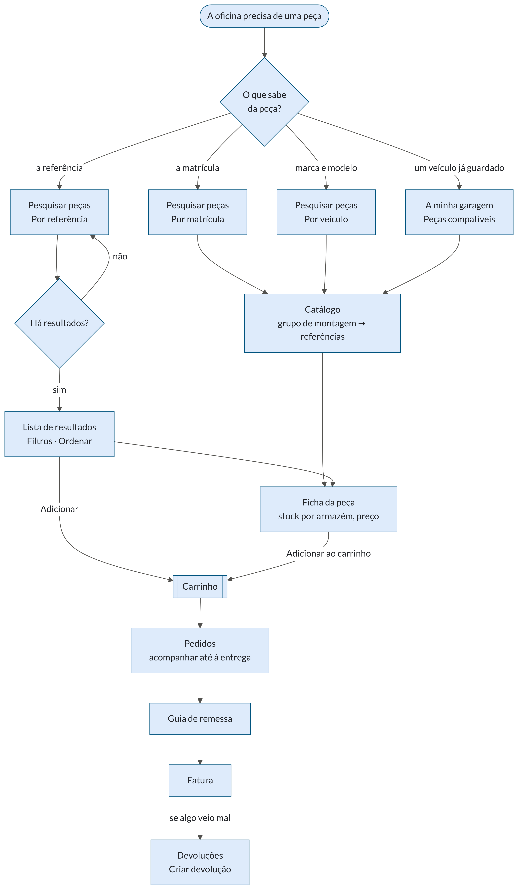
O percurso de uma compra no Peça A Peça.
- Saber o que se procura. Com a matrícula, o modelo ou um veículo da garagem, o caminho é o Catálogo; com a referência, é a lista de resultados.
- Escolher a peça. Na ficha confirma-se a compatibilidade com o veículo, o stock por armazém e o preço.
- Adicionar ao carrinho. A partir dos resultados, da ficha ou da Minha lista.
- Encomendar. No carrinho, Encomendar — o passo seguinte ainda não tem ecrã no protótipo.
- Acompanhar. O pedido aparece nos Pedidos; quando sai do armazém, ganha a guia de remessa e depois a fatura, que se abrem a partir do próprio pedido.
- Devolver, se for preciso. Nas Devoluções, Criar devolução, a partir da fatura.

O que ainda não existe no protótipo
Passo | Situação
Encomendar (depois do botão Encomendar do carrinho) | Sem ecrã: o percurso para no carrinho
Mensagens da Romafe | Só aparecem os avisos tirados dos documentos da conta; as mensagens enviadas pela Romafe ainda não têm serviço
Dados reais | Todos os números, pedidos e documentos são de exemplo

